**Windows Server**

목차

**0. Standalone** 3

**1. DHCP** 5

**1.1. DHCP 역할 및 기능 설치** 6

**1.2. DHCP 서비스 설정** 8

**1.3. DHCP 작동 테스트** 14

**1.4. 예약 기능** 16

**2. FTP** 21

**2.1. FTP 설치** 21

**2.2. FTP 사이트 추가** 24

**2.3. FTP 설정** 26

**2.3.1. FTP IP 주소 설정** 26

**2.3.2. FTP 권한 부여 + 인증** 27

**2.3.3. FTP 디렉터리 검색 (Directory Listening 기능)** 28

**2.3.4. FTP 로그 설정** 28

**2.3.5. FTP 배너 설정** 29

**2.3.6. FTP 방화벽 지원** 30

**2.3.7. FTP 사용자 격리** 30

**2.3.8. FTP 필터링 설정** 31

**2.4. 방화벽 설정** 31

**2.5. 테스트** 33

**2.6. FTP 사용자 격리** 34

**2.7. FTP 세션 확인** 38

**2.8. FTP 가상 호스트** 40

**3. DNS** 45

**3.1. DNS 설치** 45

**3.2. 정방향 영역 구성** 45

**3.3. 역방향 영역 구성** 53

**3.4. 보조 DNS 구성** 55

**3.5. 스텁 DNS 구성** 62

**3.6. 네임서버 조회** 66

**4. WEB** 66

**4.1. IIS 설치** 66

**4.2. 사이트 생성** 67

**4.3. 가상 디렉터리** 69

**4.4. HTTP 리디렉션** 70

**4.5. IP 및 도메인 제한** 71

**4.6. 바인딩** 72

**4.7. 인증** 75

**0. Active Directory** 78

**1. Domain Controller 설치** 78

**1.1. AD DS 설치** 78

**1.2. AD DS를 DC로 승격** 83

**1.3. DC 설치 후** 88

**1.4. DSRM** 91

**2. Member Server** 93

**2.1. DNS 조회 확인** 93

**2.2. Domain Join** 93

**2.3. Computer Account 생성 확인** 94

**2.4. Logon** 95

**2.5. Domain Join 끊기** 98

**2.6. Computer Account 삭제** 99

**2.7. 일반 사용자 Domain Join** 100

**3. 기존 Domain에 DC 추가** 101

**3.1. DNS 설정** 102

**3.2. AD DS 설치** 102

**3.3. DC 승격** 103

**3.4. 정상 설치 확인** 108

**4. 수준 내리기 및 초기화** 112

**4.1. DC 수준 내리기** 112

**4.2. DNS 접미사 삭제** 118

**4.3. 서버 역할 제거** 119

**5. FSMO** 121

**5.1. FSMO 5가지 역할** 121

**5.2. 작업 마스터 확인** 122

**5.3. GUI 환경에서 FSMO 역할 전송** 123

**5.3.1. Domain 영역 작업 마스터(RID 마스터, PDC, 인프라 마스터)** 123

**5.3.2. Domain Naming Master** 125

**5.3.3. 스키마 마스터** 127

**5.4. CLI 환경에서 FSMO 역할 전송** 131

**6. 자식 도메인** 134

**6.1. 자식 도메인 생성** 134

**6.2. 부모&자식 Trust 관계** 148

**6.3 자식 도메인 제거** 161

**6.4. Metadata** 168

**6.5. 자식 도메인 강제 제거** 172

**7. 도메인 트리 루트** 182

**7.1. Domain Tree Root 생성** 183

**7.2. Forest Root Domain과 Trust 관계** 188

**8. 사이트** 192

**8.1. 사이트 생성** 192

**8.2. 서브넷 및 링크 설정** 194

**8.3. 사이트 적용** 195

**9. RODC** 196

**9.1. 자식 도메인과 차이** 196

**9.2. RODC 생성** 197

**9.3. RODC에서 DC 접근** 200

**10. DHCP** 202

**10.1. DHCP 설치** 202

**10.2. DHCP 범위 분할** 205

**10.2.1. DHCP 범위 분할** 205

**10.2.2. 테스트** 209

**10.3. DHCP Failover** 211

**10.4. 사용자 클래스 정의** 214

**10.4.1. 사용자 클래스 정의** 214

**10.4.2. 새 정책 추가** 215

**10.4.3. 테스트** 219

**10.4.4. 정책 적용 해제** 220

**11. 원격 접속** 221

**11.1. 원격 접속** 221

**11.2. RDP** 223

**11.2.1. Port 번호 변경** 223

**11.2.2. 다중 세션 접속 허용** 224

**11.2.3. 테스트** 229

**12. DNS** 231

**12.1. DNS 설치** 231

**12.2. 주 영역 설정** 232

**12.2.1. 정방향 설정** 232

**12.2.2. 역방향 설정** 234

**12.3. 보조 영역 설정** 240

**12.3.1. 정방향 설정** 240

**12.3.2. 역방향 설정** 243

**12.4. 스텁 영역 설정** 247

**12.4.1. 정방향 설정** 247

**12.4.2. 역방향 설정** 250

**13. IIS** 253

**13.1. IIS 설치** 253

**13.2. 간단한 Web 설정** 254

**13.3. 사용자 격리** 262

**13.3.1. FTP 추가 및 설정** 263

**13.3.2. 전역 가상 디렉터리** 266

**13.3.3. 방화벽 설정** 267

**13.3.4. 사용자별 기본 Page 설정** 269

**13.3.5. 테스트** 270

**13.4. Shared Configuration** 272

**14. DFS 복제** 276

**15. RDC Manager** 284

**16. 파일 서버 리소스 관리자** 286

**16.1. 설치** 286

**16.2. 할당량** 286

**16.3. 파일 차단** 289

**16.4. 테스트** 293

**17. hMail 서버** 295

**18. 그룹 정책** 299

**18.1. OU 생성 후 조직 구성** 299

**18.2. 암호, 계정 잠금** 302

**18.3. 바탕 화면 지정** 304

**18.3.1. 이미지 파일 및 폴더 준비** 304

**18.3.2. 그룹 정책 개체 만들기** 307

**18.3.3. OU에 GPO 연결** 309

**18.3.4. 적용 확인** 310

**18.4. 제어판 접근 제어** 311

**18.5. 인터넷 검색 기록 삭제 제어** 314

**18.6. 소프트웨어 제한** 317

**18.7. 스크립트 사용** 319

**18.7.1. 스크립트 파일** 319

**18.7.2. 출력 파일 저장 폴더 생성** 320

**18.7.3. 디렉터리 권한 확인** 321

**18.7.4. GPO 생성 후 연결** 322

**18.7.5. 적용 확인** 324

**18.8. 정책 적용 순서** 325

**18.9. 그룹 정책 상속** 326

**18.10. 중앙 저장소에서 정책 관리** 327

**18.11. WMI 필터** 327

**18.12. 스타터 GPO** 328

**19. 로밍 프로필** 330

**19.1. 로컬 프로필과 로밍 프로필** 330

**19.2. 로밍 프로필 설정** 330

**19.2.1. 설정 저장 폴더 생성** 330

**19.2.2. 폴더 권한 확인** 331

**19.2.3. 프로필 경로 지정** 332

**19.2.4. 적용 확인** 333

**19.3. 폴더 리디렉션** 335

**19.3.1. 폴더 리디렉션 설정** 336

**19.3.2. 적용 확인** 338

**20. DC 사용자 소프트웨어 설치** 339

**20.1. 게시** 340

**20.2. 할당** 344

**21. NAT, VPN, LAN Routing** 347

**21.1. NAT와 VPN** 347

**21.2. 구성도** 348

**21.3. 기본 설정** 349

**21.4. 역할 및 기능 추가** 355

**21.5. NAT, VPN 설정** 357

**21.6. NAT 적용** 359

**21.7. VPN 적용** 361

**21.7.1. 포트 확인** 361

**21.7.2. 설정** 361

**21.7.3. VPN 연결** 362

**21.7.4. 테스트** 364

**21.8. LAN Routing** 365

**21.8.1. 구성도** 365

**21.8.2. 기본 설정** 365

**21.8.3. 역할 및 기능 추가** 369

**21.8.4. LAN Routing** 372

**21.8.5. NAT** 373

**21.8.6. VPN** 374

**Windows Server 유형**

**1. Standalone**

1.1. 기본 상태의 서버

1.2. 오직 Local Logon만 가능

1.3. 상호 협업이 불가능하여 Windows Server의 모든 기능을 활용할 수 없다.

**2. Member Server**

2.1. Standalone Server가 Domain Controller에 가입한 상태

2.2. Domain Logon과 Local Logon 모두 가능

2.3. DC의 자원(user, group, computer 등) 즉 개체를 가져다 쓰기 위해서 사용

2.4. 대부분의 Application을 Member Server에 설치해서 사용

2.5. DC에 설치 시 사용자가 직접 'Domain을 관리하는 서버'에 접속하는 보안상의 허점을 방지

**3. Domain controller**

3.1. ADDS (Active Directory Domain Service) 설치 후 Domain 환경을 관리/제어

3.2. 오직 Domain Logon만 가능

3.3. 보안상 관리자 권한이 없는 일반 사용자는 접근 불가

**4. Active Directory**

회사 직원들의 계정 정보와 컴퓨터에 대한 정보, 회사에서 강제하고자 하는 정책들에 대한 정보를 디렉터리 네트워크에 저장하는 계층 구조. 네트워크의 개체에 대한 정보를 저장하고 관리자 및 사용자가 이러한 정보를 쉽게 찾아서 사용할 수 있게 해준다.

# **0. Standalone**

**실습용 계정 생성**

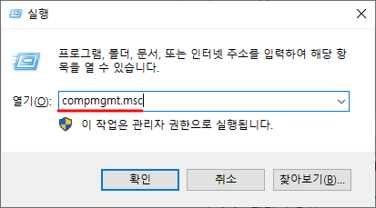 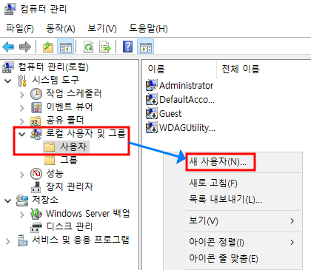

컴퓨터 관리 -> 로컬 사용자 및 그룹 -> 사용자 -> (마우스 오른쪽 클릭) -> 새 사용자

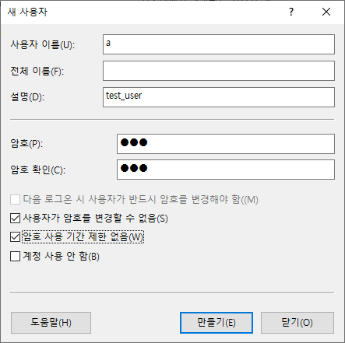 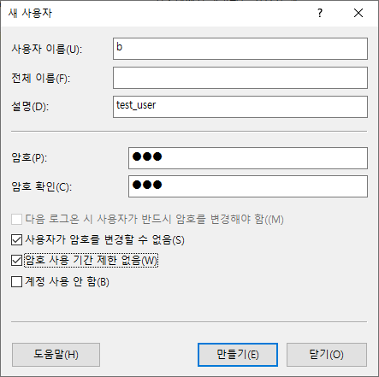

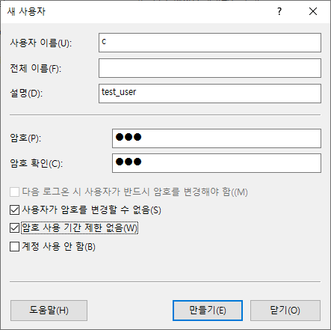 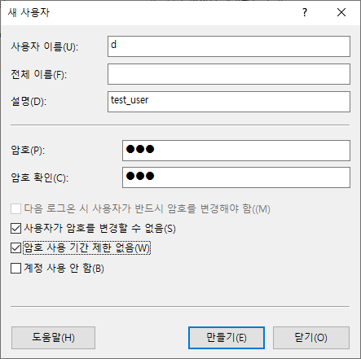

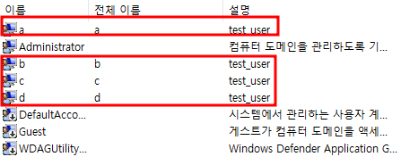

실습용 계정 a, b, c, d 생성

# **1. DHCP**

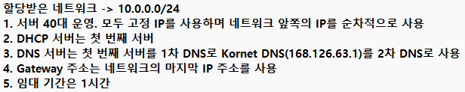 (조건)

## **1.1. DHCP 역할 및 기능 설치**

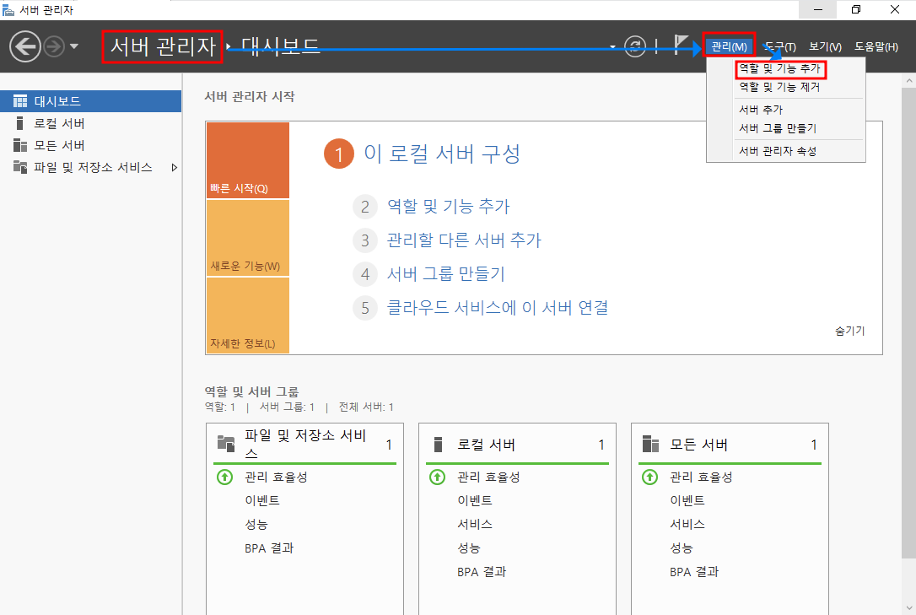

서버 관리자에서 ‘역할 및 기능 추가’ 클릭

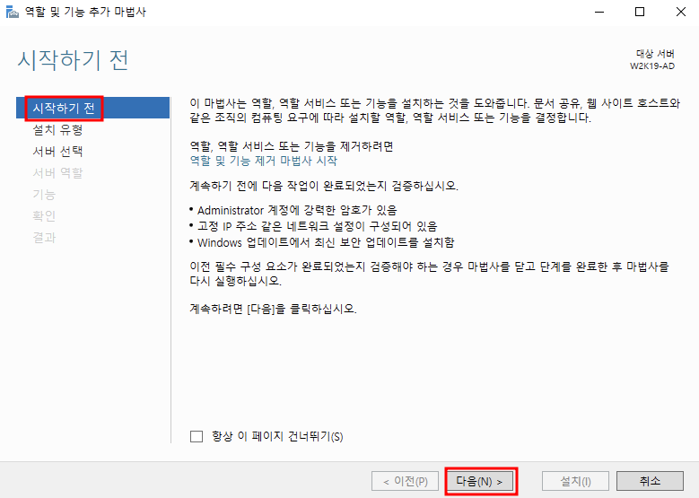 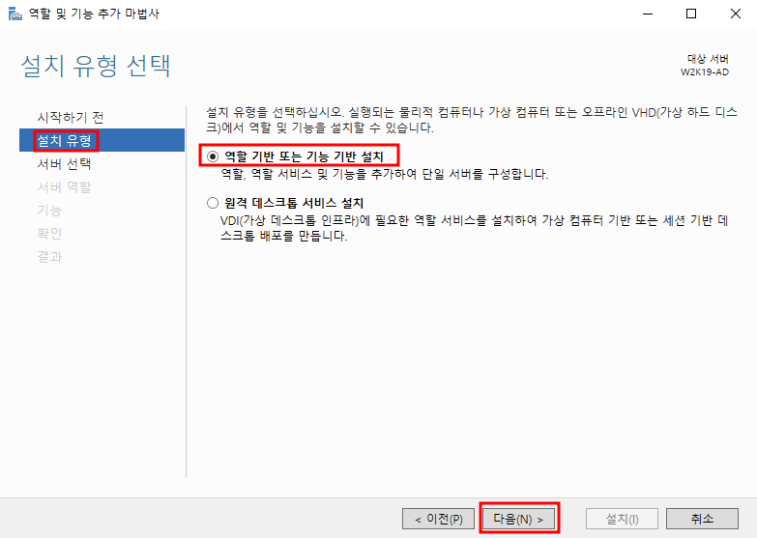

역할 기반 또는 기능 기반 설치

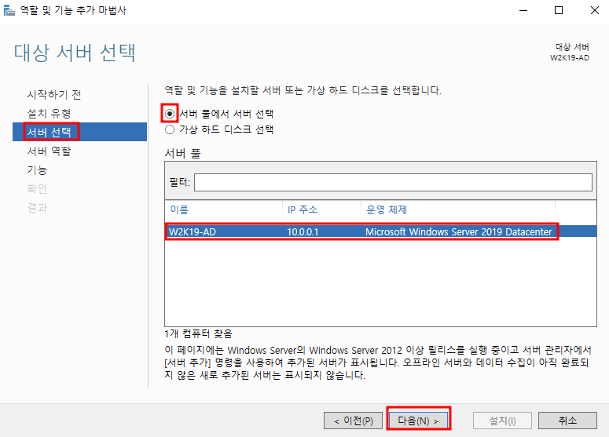

다른 서버와 연결할 수 있는 기능이 있지만 서버가 1대이기 때문에 상관없다.

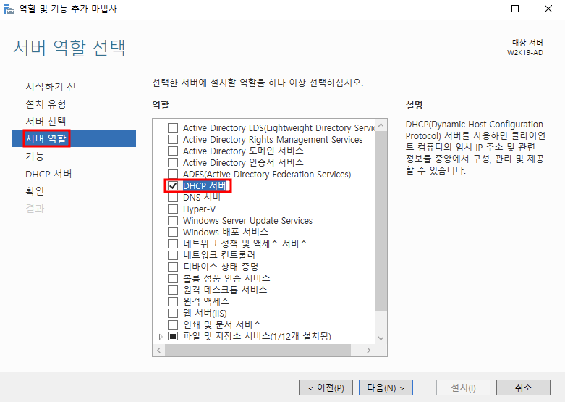 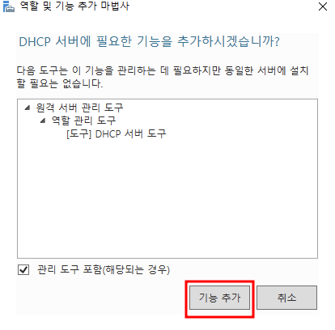

DHCP 서버를 서버 역할로 선택하고 DHCP 서버에 종속된 기능 추가

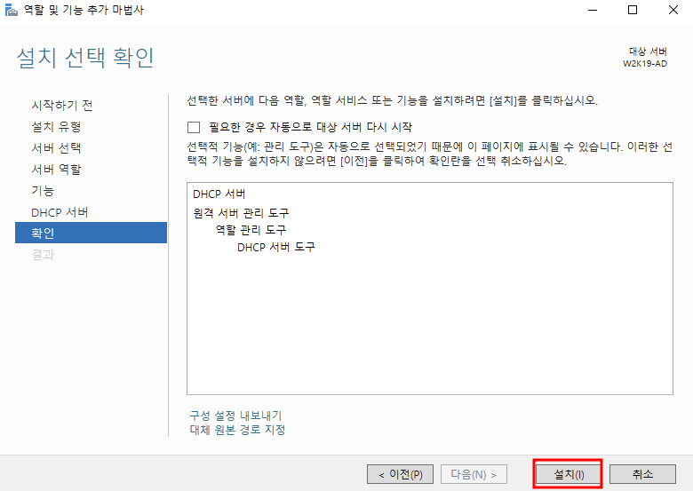

설치 (특별히 기능을 더 추가하지 않는다.)

## **1.2. DHCP 서비스 설정**

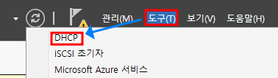

도구에서 ‘DHCP’ 클릭

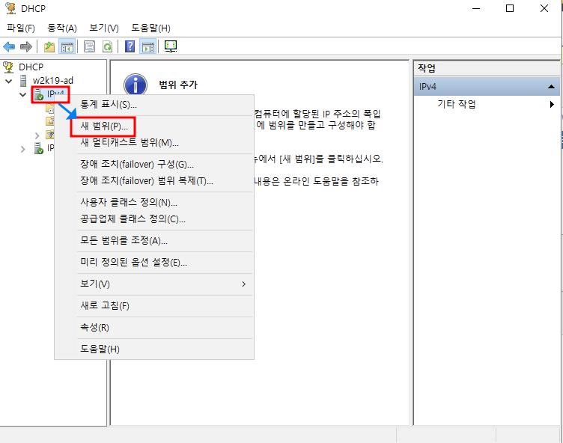

DHCP 관리도구에서 DHCP에 새 범위를 추가해 준다.

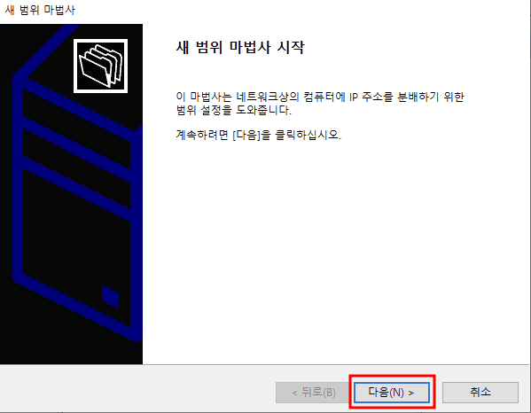 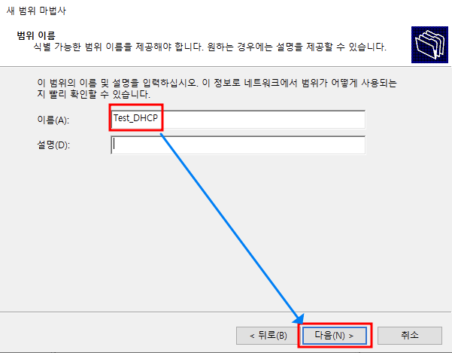

새 범위 이름을 입력

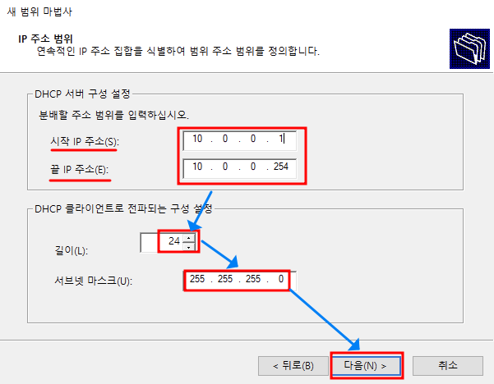

범위(시작 IP 주소와 끝 IP 주소)와 Subnet Mask 입력

반드시 사용 가능한 IP 주소를 입력 (Network ID 10.0.0.0, Broadcast 주소 10.0.0.255 제외)

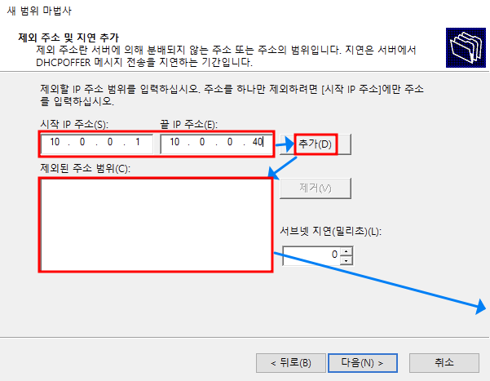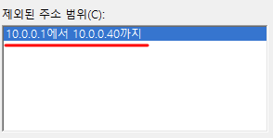

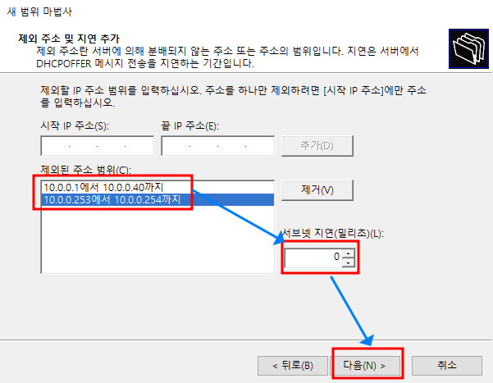

제외 범위 추가

서버 40대를 운영, 고정 IP로 네트워크 앞쪽 IP를 순차적으로 할당 -> 10.0.0.1~10.0.0.40 제외

Gateway 주소는 네트워크 마지막 IP 주소를 사용, Host IP -> 10.0.0.253~10.0.0.254 제외

지연 시간은 따로 추가하지 않는다.

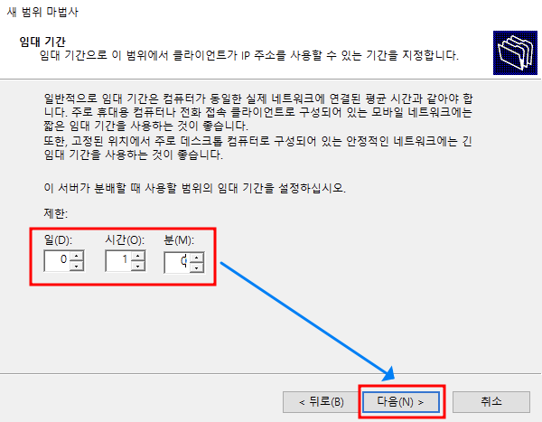

임대 기간 입력 (1시간)

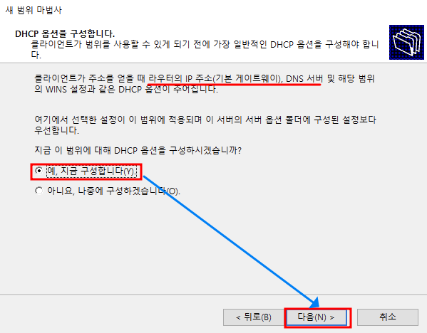

옵션을 구성하도록 설정 (주로 DNS와 기본 게이트웨이 옵션을 준다.)

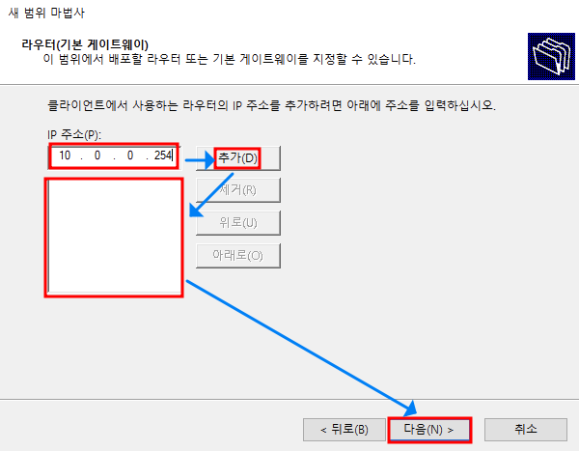

라우터(기본 게이트웨이) 추가

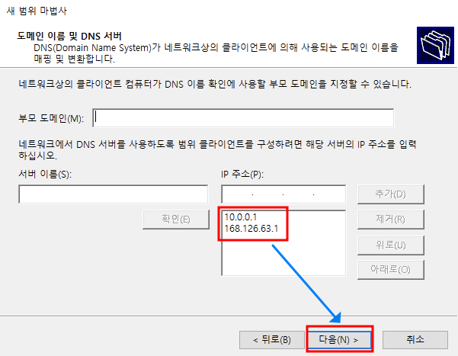 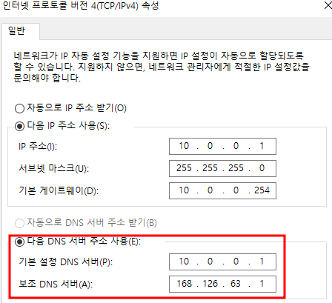

DNS 주소 추가 (이미 추가되어 있는 것은 네트워크 설정에서 입력한 DNS 값을 참조한 것)

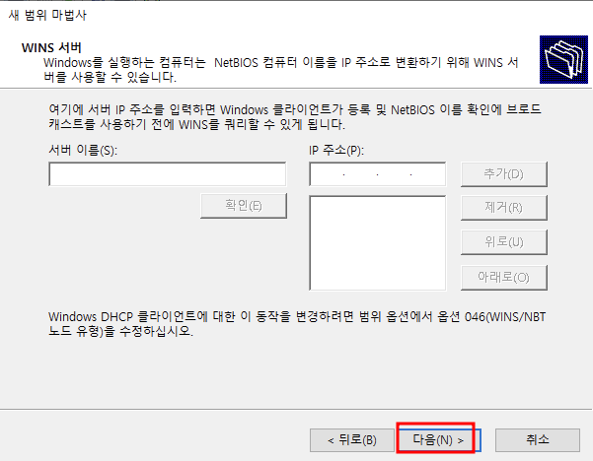 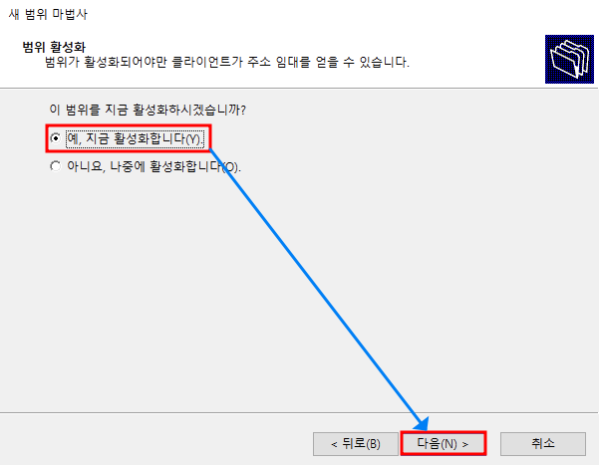

WINS 서버는 사용하지 않는다. (NetBIOS의 이름 -> 현재는 DNS가 그 역할을 대신하여 사용x)

범위 바로 활성화

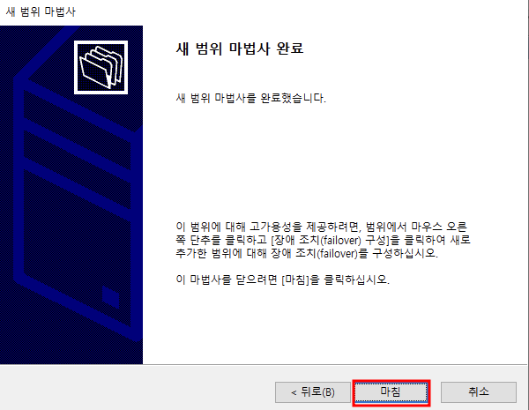 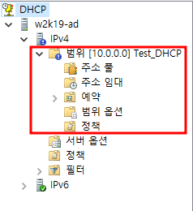

새 범위 마법사를 마치고 추가된 범위 확인

## **1.3. DHCP 작동 테스트**

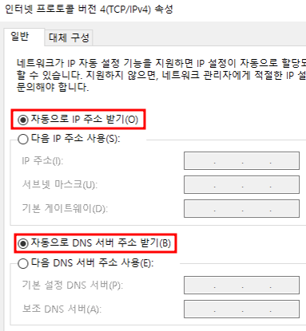

DHCP Client는 자동으로 IP 주소 받기, 자동으로 DNS 서버 주소 받기에 체크되어 있어야 한다.

**W10-1**

cmd 창을 열어 IP 초기화, IP 다시 받기, IP 확인

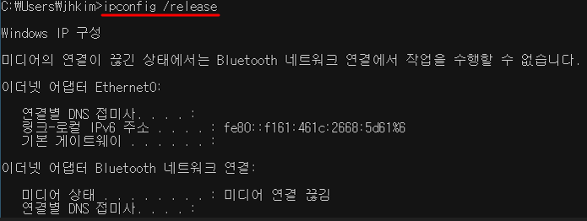

기존 IP 설정 삭제 (초기화) -> 사용 명령어: ipconfig /release

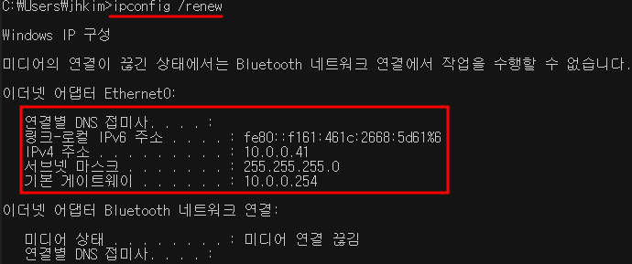

IP 다시 받기 -> 사용 명령어: ipconfig /renew

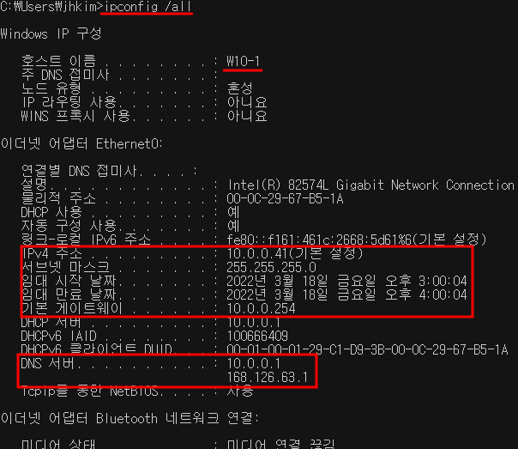

IP 설정 자세히 보기 (확인) -> 사용 명령어: ipconfig /all

**W11-1**

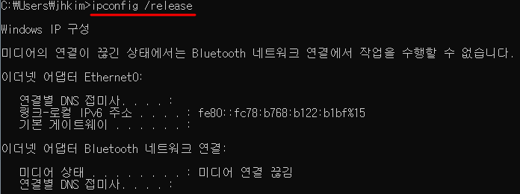

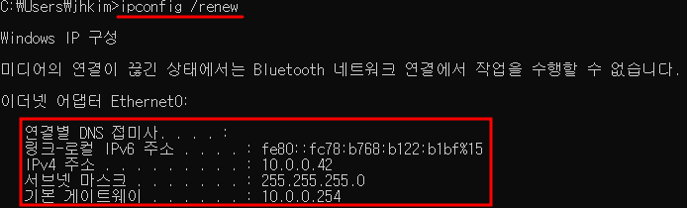

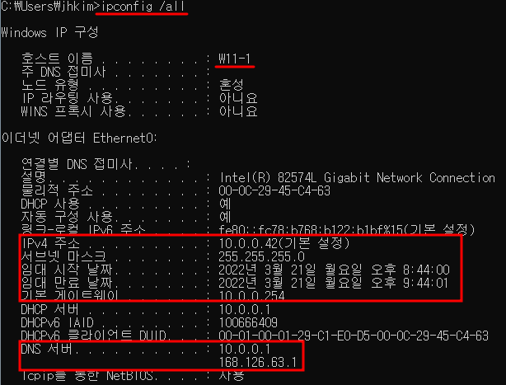

W10-1과 동일하게 진행

**DHCP 서버**

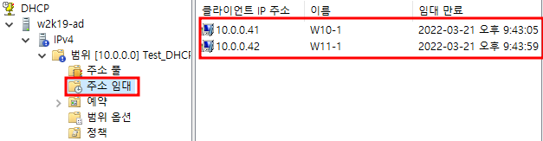

임대된 주소 확인

## **1.4. 예약 기능**

**1.4.1. Virtual MAC**

MAC Address를 임의로 정하는 기능

예약 기능과 관련된 기능은 아니지만 실습의 편의를 위해서 활용할 예정

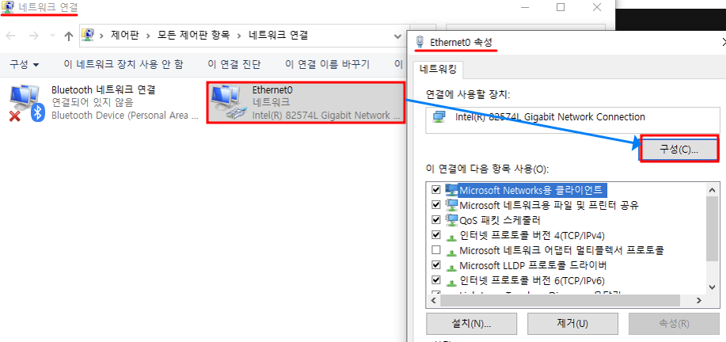

네트워크 연결 (ncpa.cpl) -> 네트워크의 속성 -> 구성

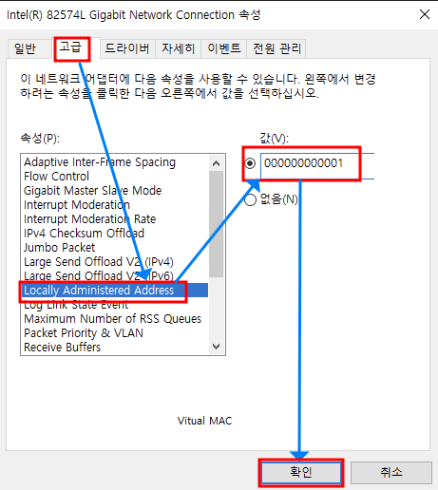 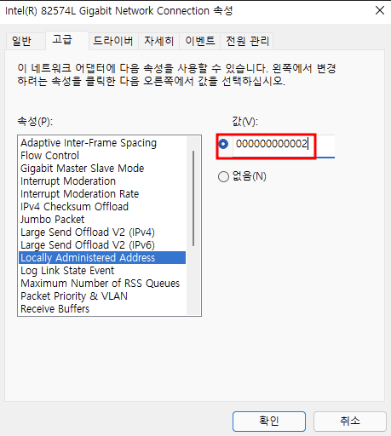

고급 -> 속성 -> Locally Administered Address -> 값에 임의의 MAC Address 입력

W10-1은 000000000001, W11-1은 000000000002

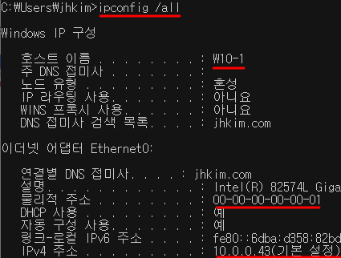 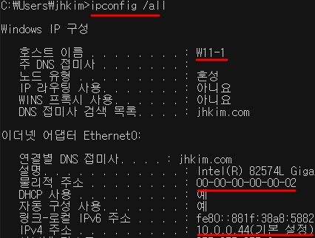

cmd에서 ipconfig /all 명령어로 MAC Address가 변경되었는지 확인

(IP 주소도 변경되었을 것이다.)

**1.4.2. 예약 기능**

먼저 Client가 APIPA를 받아오게 한다. (DHCP가 실행되지 않은 상태로 IP 초기화 및 다시 받기)

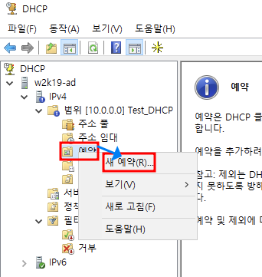

DHCP 예약에서 ‘새 예약’ 클릭

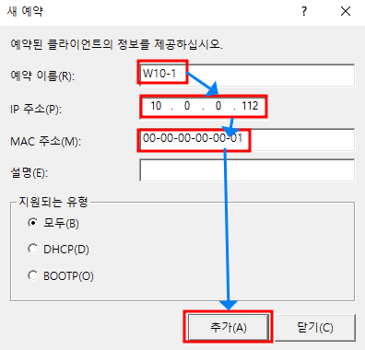 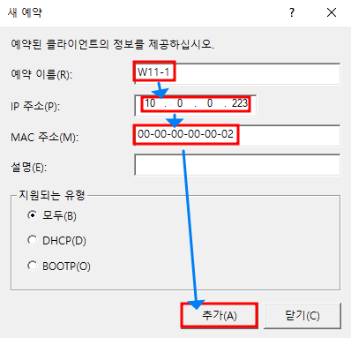

식별 이름, 할당할 IP 주소, MAC 주소를 입력하고 추가

(W10-1은 10.0.0.112, W11-1은 10.0.0.223 할당)

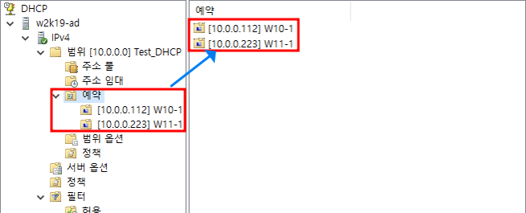

DHCP 도구에서 추가된 예약 확인

**W10-1에서 확인**

IP 초기화 (ipconfig /release) 및 다시 받기 (ipconfig /renew) 후 확인

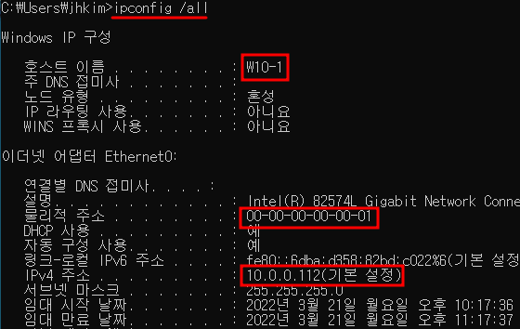

**W11-1에서 확인**

IP 초기화 (ipconfig /release) 및 다시 받기 (ipconfig /renew) 후 확인

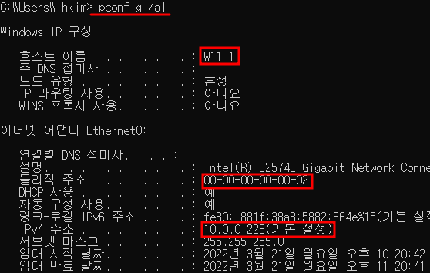

**DHCP 서버에서 확인**

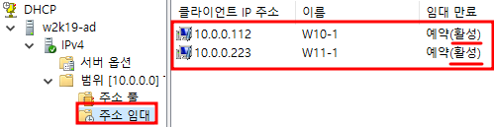

# **2. FTP**

## **2.1. FTP 설치**



서버 관리자에서 ‘역할 및 기능 추가’ 클릭

 

역할 기반 또는 기능 기반 설치



다른 서버와 연결할 수 있는 기능이 있지만 서버가 1대이기 때문에 상관없다.

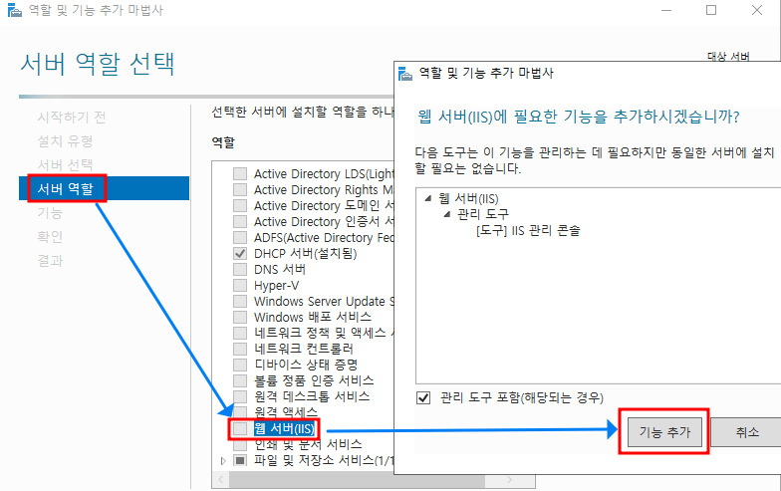

서버 역할 선택 -> 웹서버(IIS)

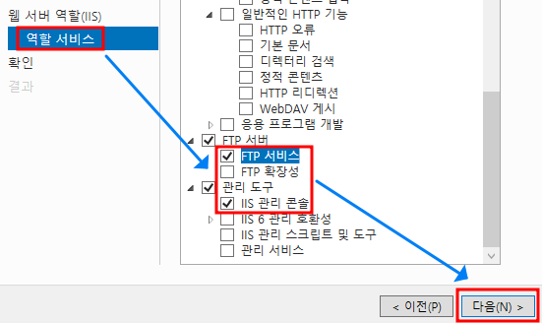

역할 서비스 -> FTP 서비스, IIS 관리 콘솔

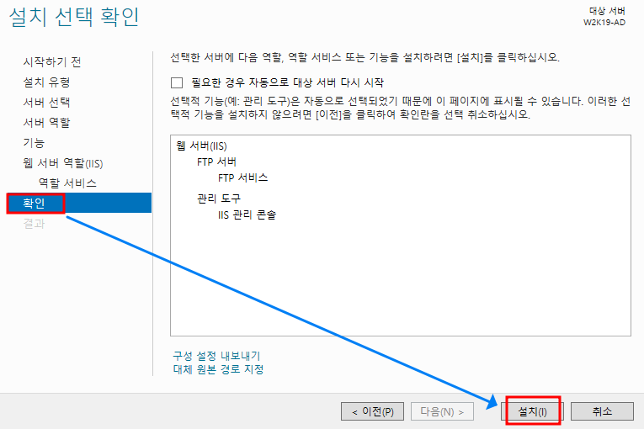

설치

## **2.2. FTP 사이트 추가**

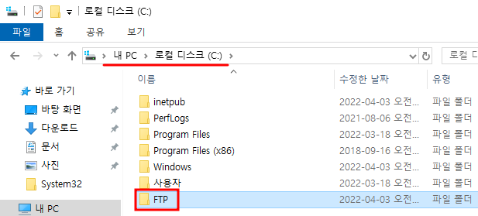

C드라이브에 FTP 폴더 생성 (IIS를 설치하면 기본 폴더 inetpub이 생성되지만 사용하지 않는 것을 권장)

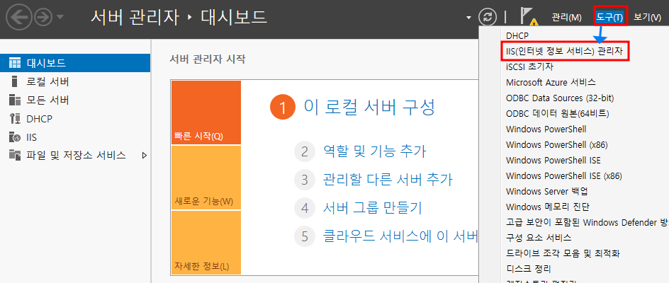

도구 -> IIS 관리자

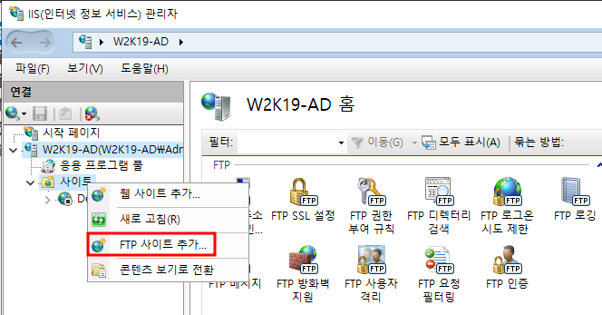

FTP 사이트 추가 클릭

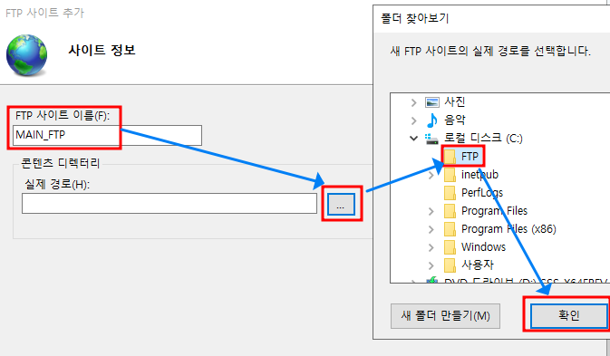

FTP 사이트 이름(식별할 이름)과 경로(아까 만들어준 폴더) 입력

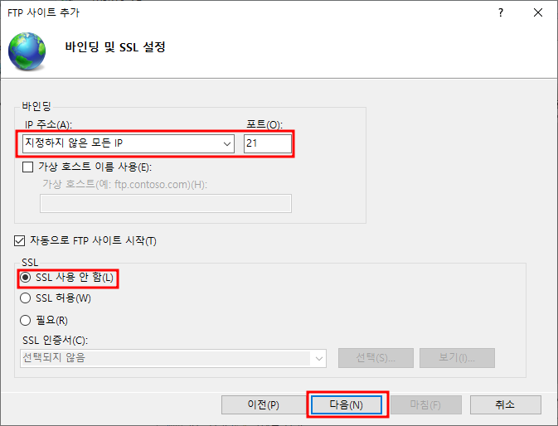

IP주소, 포트, SSL 설정

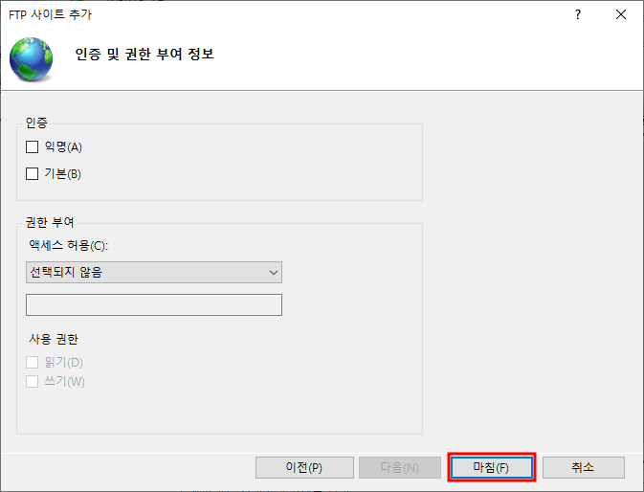

인증 및 권한 설정

## **2.3. FTP 설정**

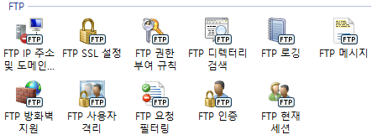

### **2.3.1. FTP IP 주소 설정**



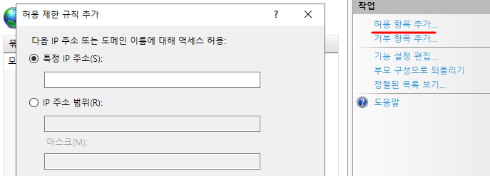

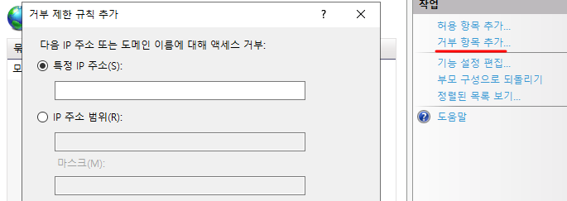

설정한 IP 주소를 허용/거부한다.

### **2.3.2. FTP 권한 부여 + 인증**



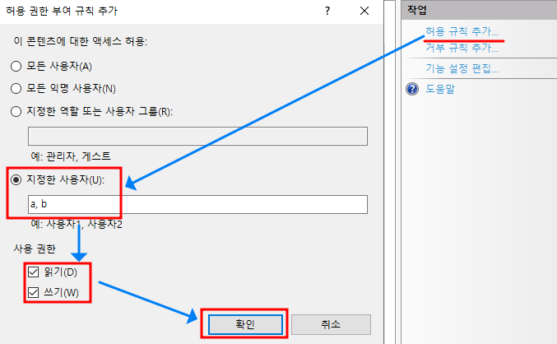

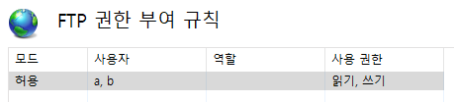

FTP 허용 권한 추가 -> 사용자 a와 사용자 b에게 읽기, 쓰기 권한 부여



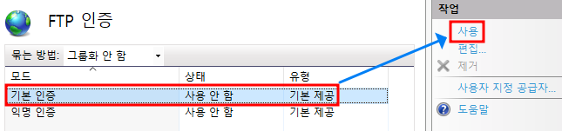 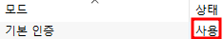

FTP 인증 설정 -> 기본 인증 사용

### **2.3.3. FTP 디렉터리 검색 (Directory Listening 기능)**



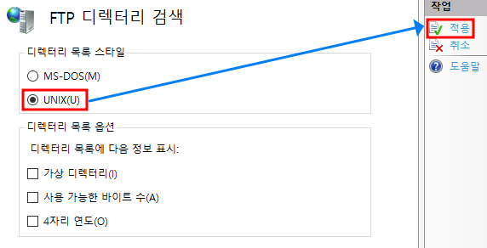

대부분 FTP 클라이언트 프로그램이 Linux 기반으로 만들어져 있기 때문에 UNIX 스타일로 맞추는 것이 좋다.

원하는 옵션 선택 후 적용

### **2.3.4. FTP 로그 설정**



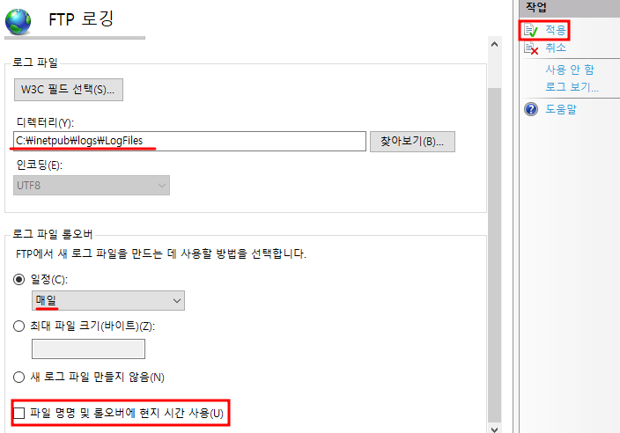

로그 파일 저장 경로, 파일을 어떻게 생성할 것인지 설정 후 적용

(현지 시간 사용은 하지 않는다. 보안 사고는 외국에서도 일어나기 때문에 UTC를 사용한다.)

### **2.3.5. FTP 배너 설정**



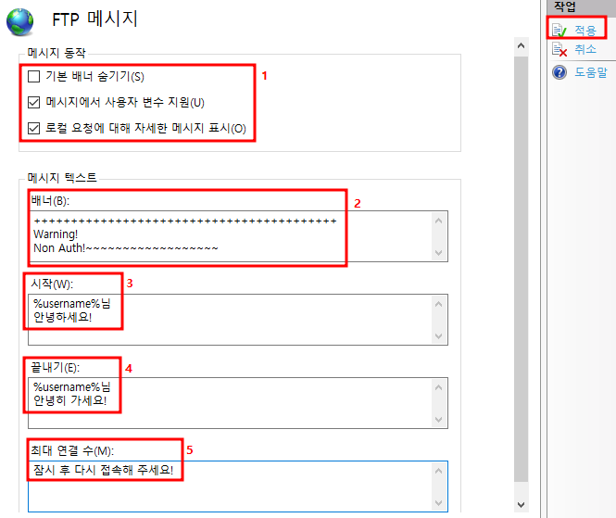

1) 메시지 동작 설정 -> 사용자 변수 지원 사용 시 %username%에 사용자 이름 적용

2) 배너 3) 접속 시 메시지 4) 종료 시 메시지

5) 최대 연결 인원 초과 시 메시지 (기본 최대 연결 인원: 1500만명)

### **2.3.6. FTP 방화벽 지원**



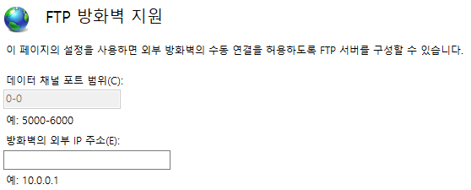

Passive Mode에서 외부 방화벽이 있으면 방화벽이 열리도록 설정

### **2.3.7. FTP 사용자 격리**



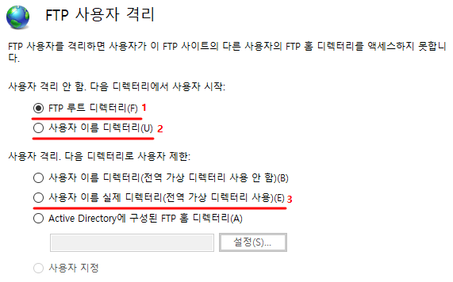

1) 모든 사용자가 FTP 최상위 디렉터리로 접속

2) 모든 사용자가 FTP 최상위 디렉터리 안에 각 사용자 디렉터리로 접속 (chroot 적용x)

3) 모든 사용자가 FTP 최상위 디렉터리 안에 각 사용자 디렉터리로 접속 (chroot 적용)

### **2.3.8. FTP 필터링 설정**



특정 파일 이름 확장명 허용/거부 등과 같은 필터링을 준다.

## **2.4. 방화벽 설정**

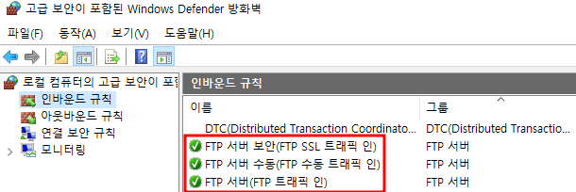

Windows는 서비스 설치 시 방화벽이 자동으로 열린다.

그럼에도 서비스가 작동하지 않는 경우에는 수동으로 열어주도록 한다.

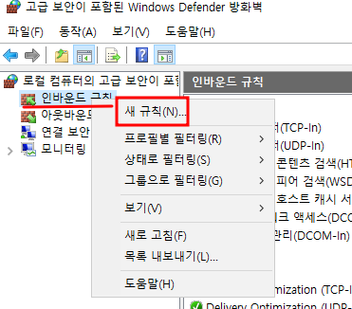

제어판 -> Windows Defender 방화벽 -> 고급 설정 -> 인바운드 규칙 -> (마우스 오른쪽 클릭) -> 새 규칙

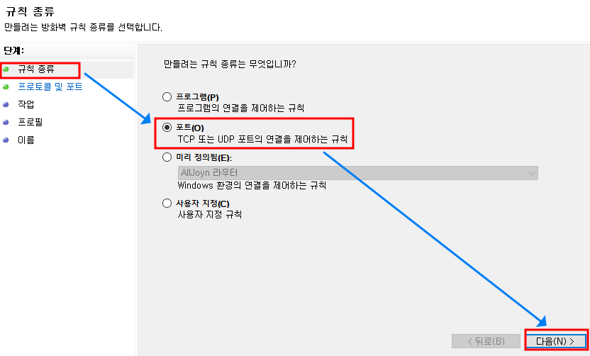

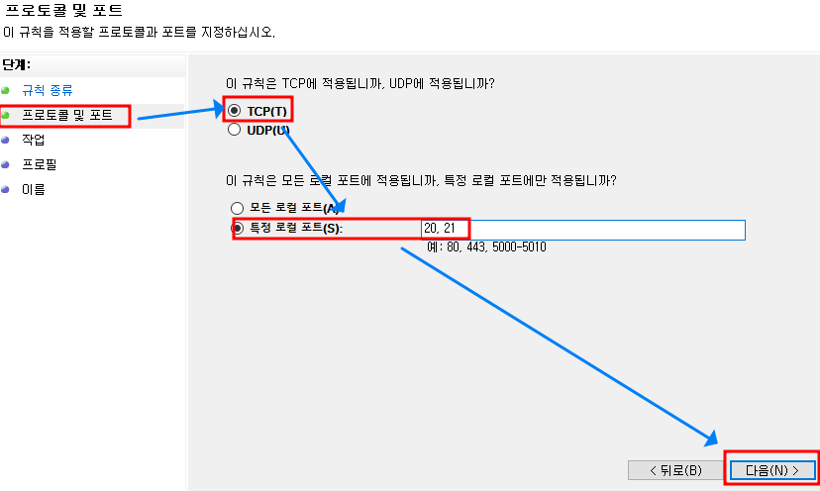

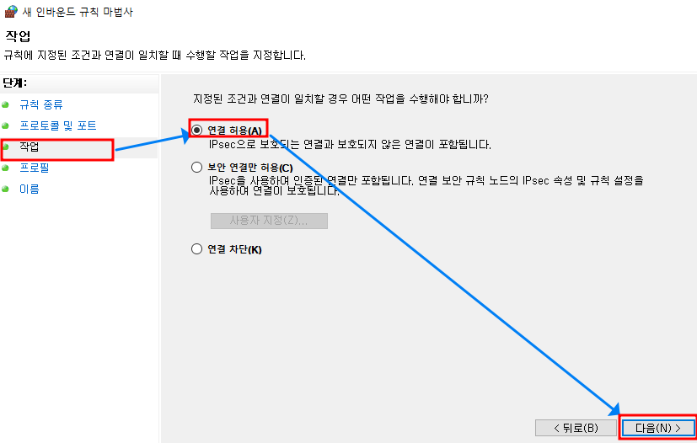

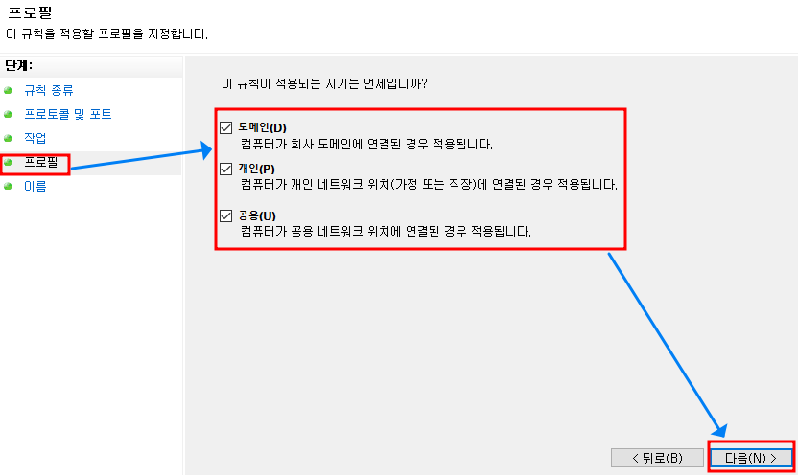

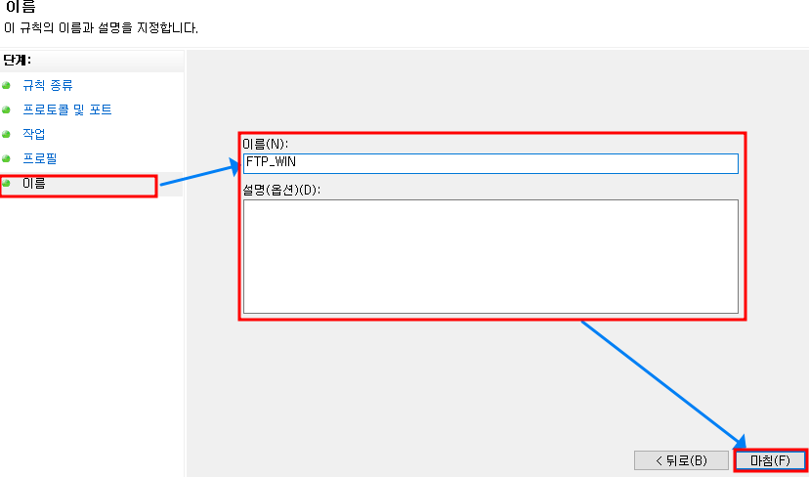

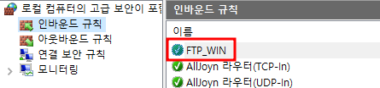

FTP 관련 방화벽 수동으로 설정

## **2.5. 테스트**

**W2K19-AD (FTP 서버)**

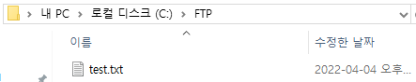

FTP 폴더에 테스트용 파일(test.txt) 생성

**W10-1 (클라이언트)**

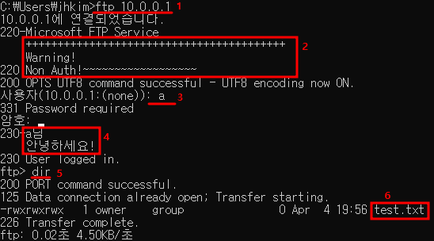

1) ftp 연결 2) 배너 3) 계정 a로 연결 4) 접속 시 메시지

5) 현재 위치(최상위 디렉터리)의 파일 및 디렉터리 확인

6) FTP 최상위 디렉터리의 test.txt 확인 (서버의 FTP 디렉터리에 생성한 파일)

## **2.6. FTP 사용자 격리**

**‘사용자 이름 디렉터리’로 설정**

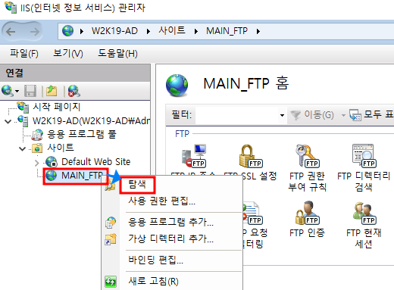 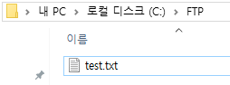

FTP 최상위 디렉터리로 이동

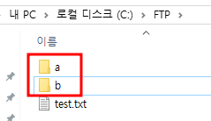 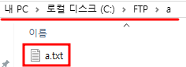 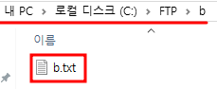

사용자 디렉터리 생성 후 각 디렉터리에 테스트용 파일(a.txt, b.txt) 생성

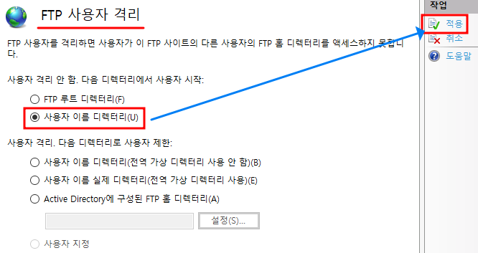

FTP 사용자 격리 설정 변경

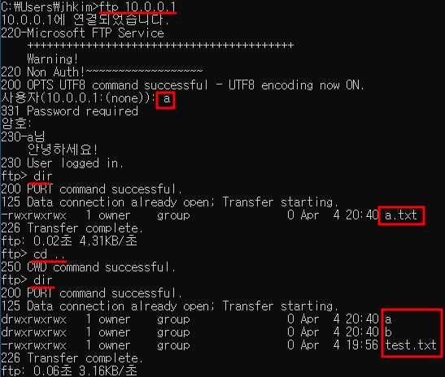 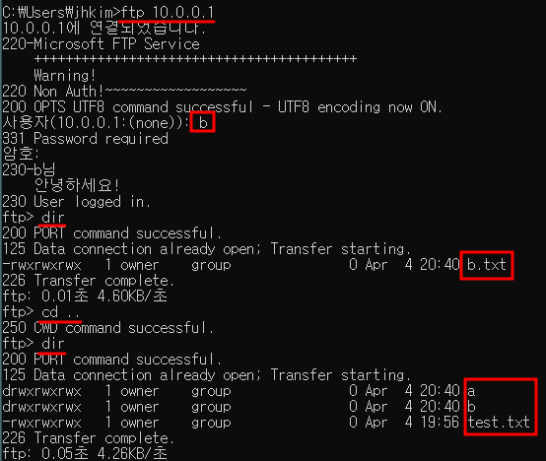

W10-1에서 테스트 -> 1) 사용자 a와 b로 접속하면 각자의 사용자 디렉터리(a, b)로 접속된다.

2) 사용자 디렉터리 탈출이 가능

**‘사용자 이름 디렉터리(전역 가상 디렉터리 사용)’로 설정**

 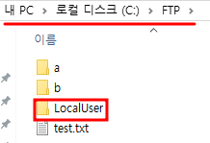

FTP 최상위 디렉터리로 이동 후 전역 가상 디렉터리(LocalUser) 생성

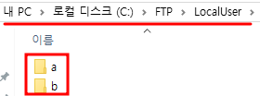

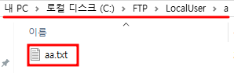 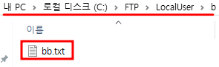

LocalUser 디렉터리에 사용자 디렉터리(a, b)를 생성하고 각 디렉터리에 테스트 파일(aa.txt, bb.txt) 생성

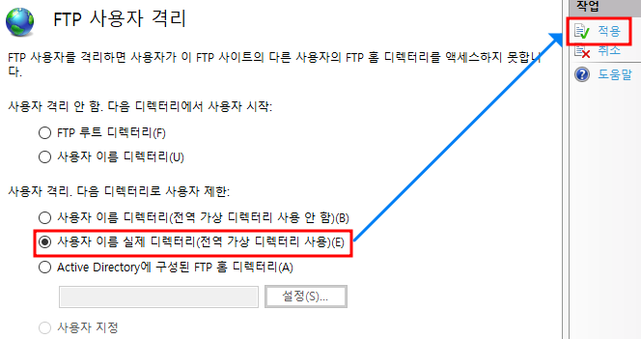

FTP 사용자 격리 설정 변경

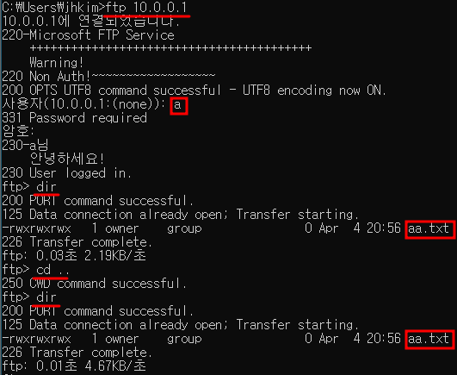 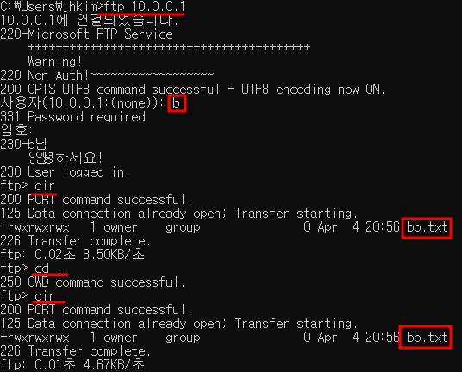

W10-1에서 테스트 -> 1) 사용자 a와 b로 접속하면 각자의 사용자 디렉터리(a, b)로 접속된다.

2) 사용자 디렉터리 탈출이 불가능

## **2.7. FTP 세션 확인**

FTP Command -> download - RETR / upload - STOR / dir, ls - LIST

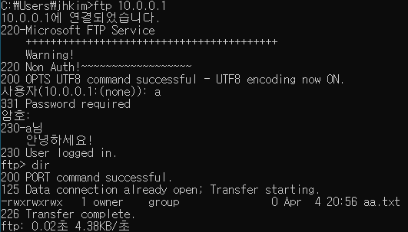

W10-1 -> cmd에서 FTP 접속 (사용자 a)



W10-1 -> dir 명령어 사용

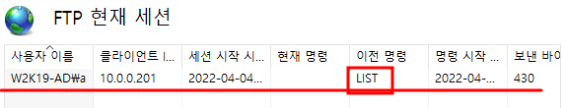

W2K19-AD -> FTP 현재 세션 확인 (이전 명령: LIST)

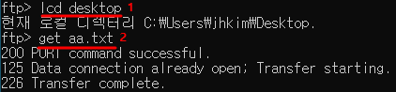 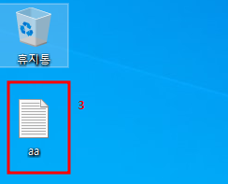

W10-1 -> 1) 현재 로컬 디렉터리 Desktop으로 이동

2) aa.txt 파일 다운로드 3) 다운로드 확인

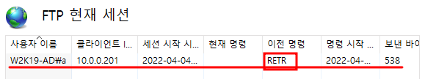

W2K19-AD -> FTP 현재 세션 확인 (이전 명령: RETR)

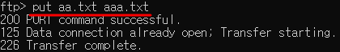

W10-1 -> Desktop의 aa.txt 파일 aaa.txt로 업로드

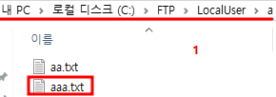

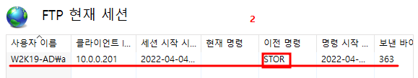

W2K19-AD -> 1) 업로드 파일(aaa.txt) 확인

2) FTP 현재 세션 확인 (이전 명령: RETR)

## **2.8. FTP 가상 호스트**

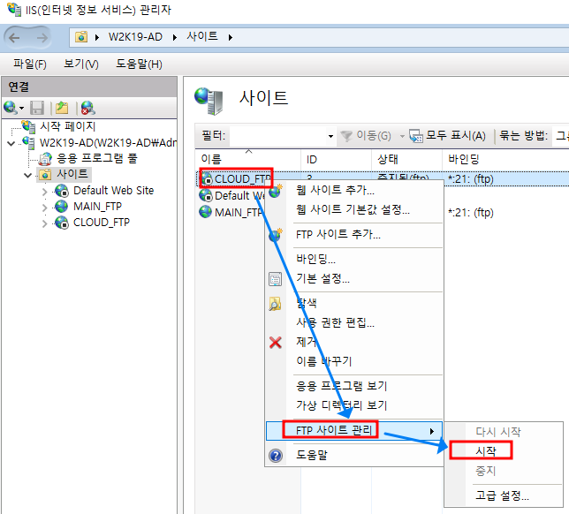 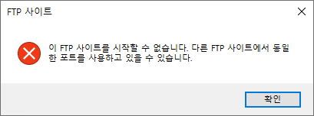

동일 IP, 동일 Port의 사이트를 동시에 동작을 시키려고 하면 오류가 발생한다. -> 가상 호스트를 사용

FTP 가상 호스트는 DNS의 영향을 받지 않는다.

*가상 호스트 CLOUD_FTP (사용자 c, d) 설정 (FTP 설치 생략, chroot 적용)

**FTP 디렉터리 생성**

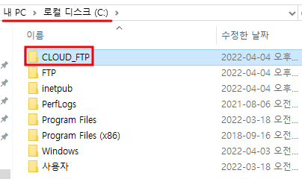 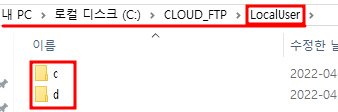

C 드라이브에 CLOUD_FTP 생성 전역 가상 디렉터리 및 사용자 디렉터리 생성

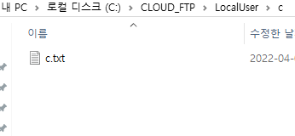 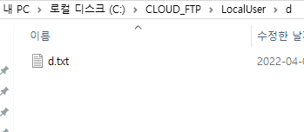

각 사용자 디렉터리에 테스트용 파일(c.txt, d.txt) 생성

**FTP 사이트 추가**

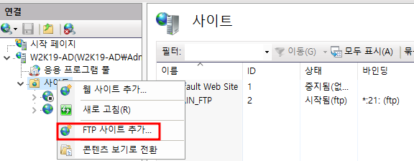

IIS 관리자에서 FTP 사이트 추가

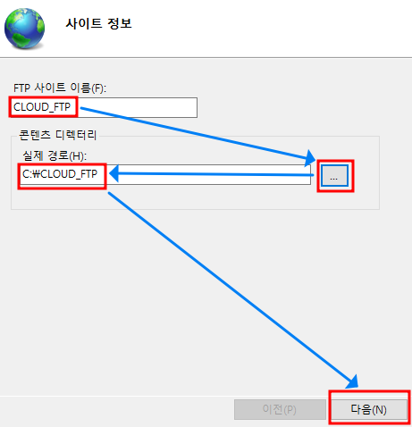 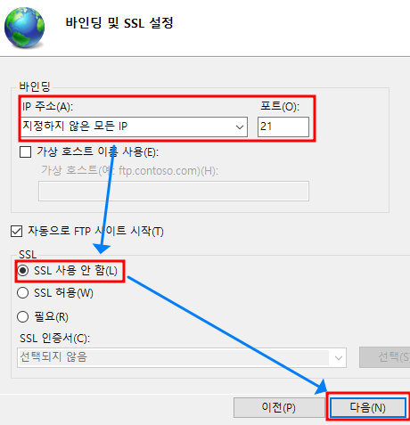

FTP 사이트 이름 및 경로 입력 IP 주소, 포트, SSL 설정

(여기서 가상 호스트 설정도 가능하지만 하지 않음)

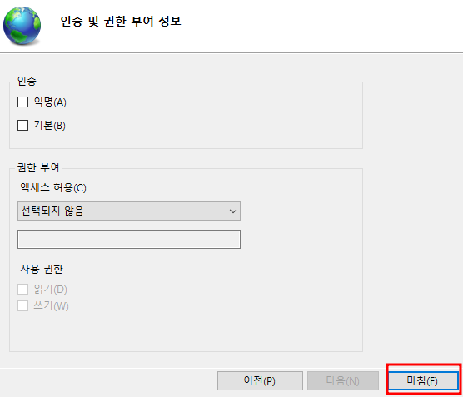

인증 및 권한 설정

**가상 호스트 설정**

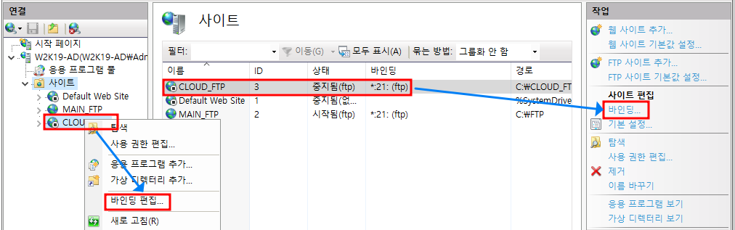

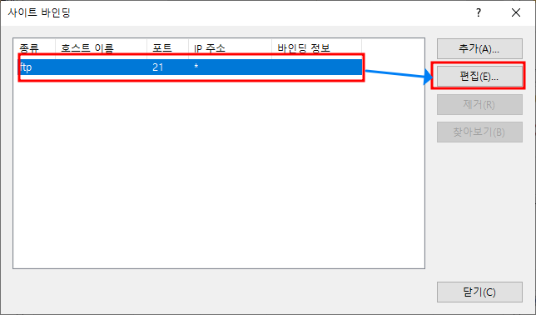 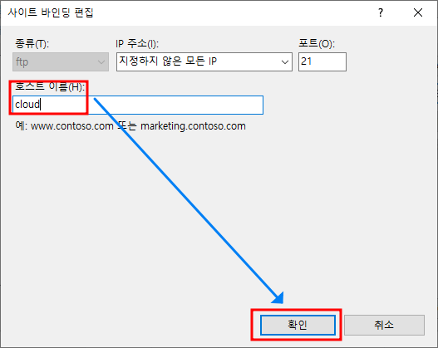

FTP 바인딩 편집

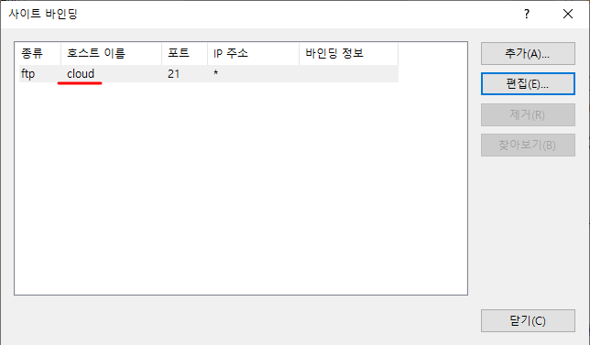

확인

**FTP 설정**

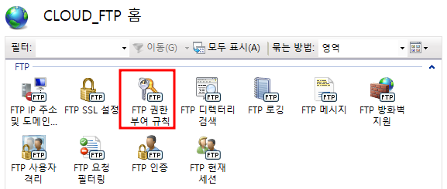

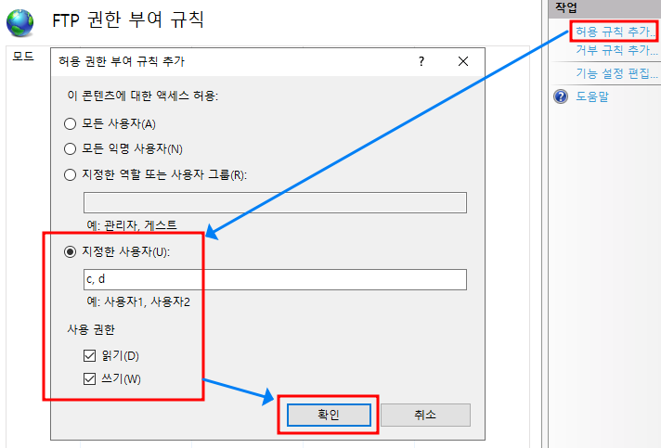

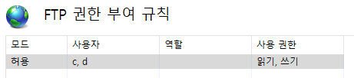

FTP 권한 부여 규칙 -> c, d에게 읽기/쓰기 권한 허용

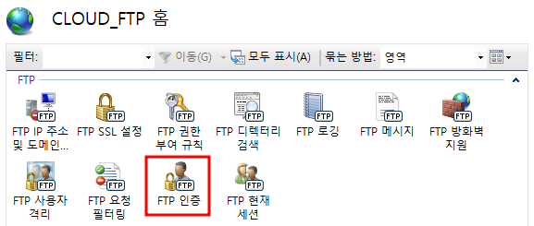

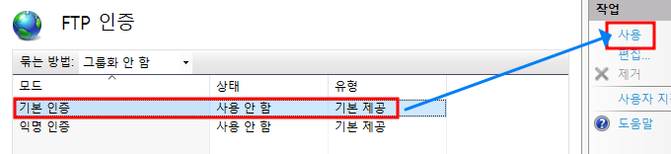

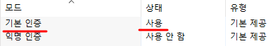

FTP 인증 -> 기본 인증 사용

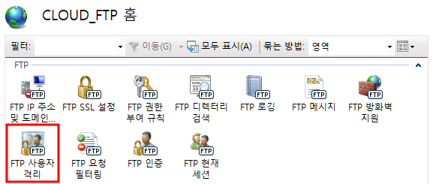

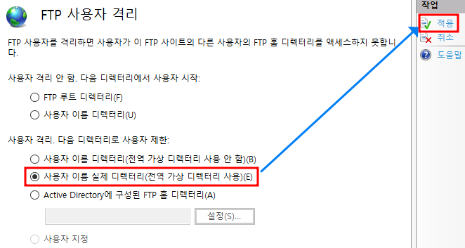

FTP 사용자 격리 -> 사용자 이름 실제 디렉터리(전역 가상 디렉터리 사용)

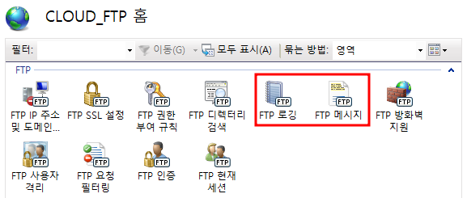

FTP 로깅, FTP 메시지 -> 설정을 따로 해주지 않아도 MAIN_FTP의 설정을 따라간다.

# **3. DNS**

## **3.1. DNS 설치**

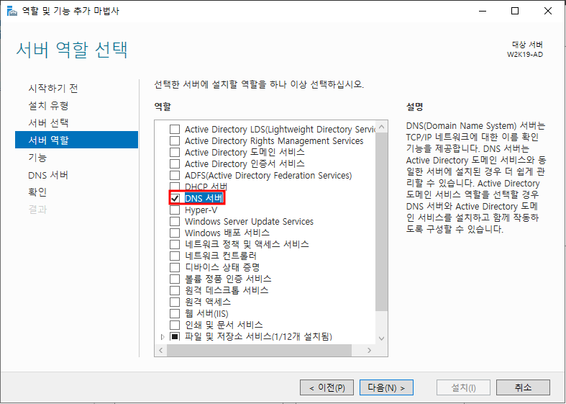

서버 관리자 -> 관리 -> 역할 및 기능 추가 -> DNS 설치

## **3.2. 정방향 영역 구성**

**3.2.1. 영역 파일 생성**

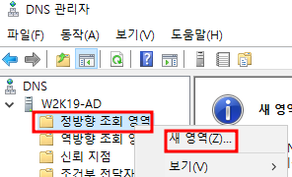

서버 관리자 -> 도구 -> 정방향 조회 영역 -> 새 영역

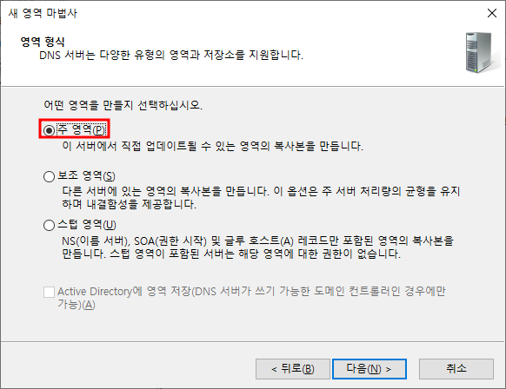

영역 형식 -> 주 영역

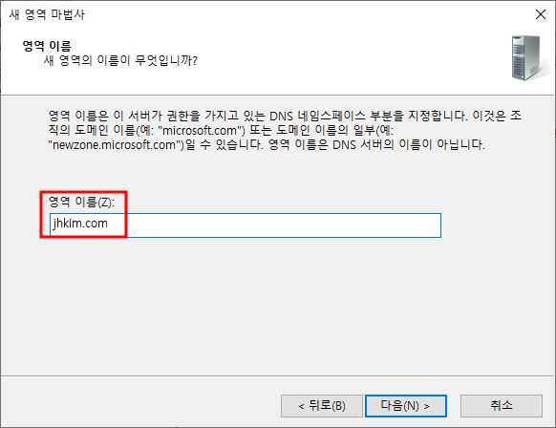

영역 이름 지정

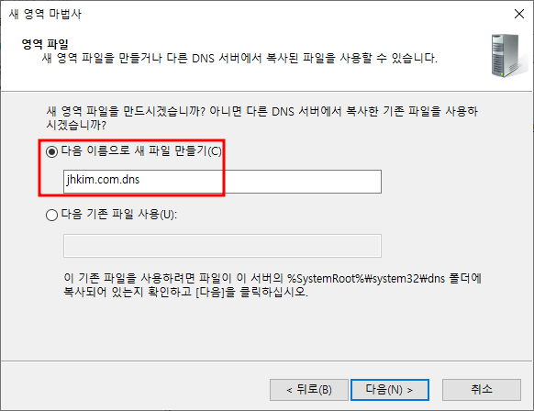

새 영역 파일 이름

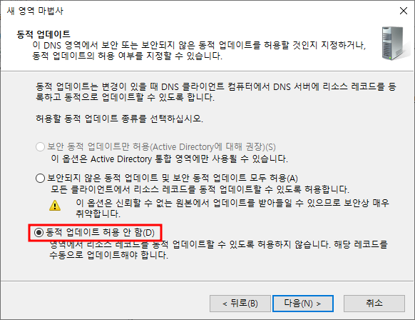

동적 업데이트 설정 (AD 환경이 아니므로 허용 안 함)

**3.2.2. 네임서버, SOA**

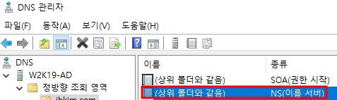

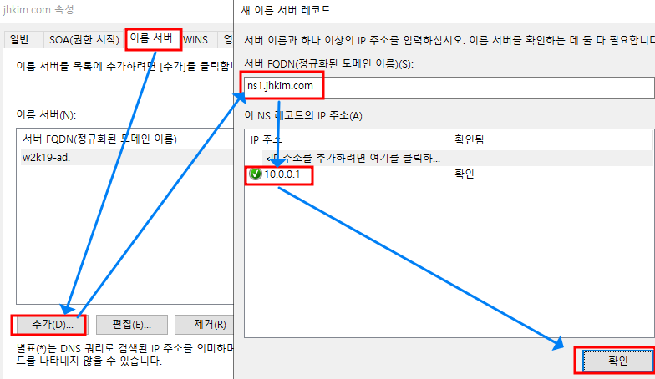

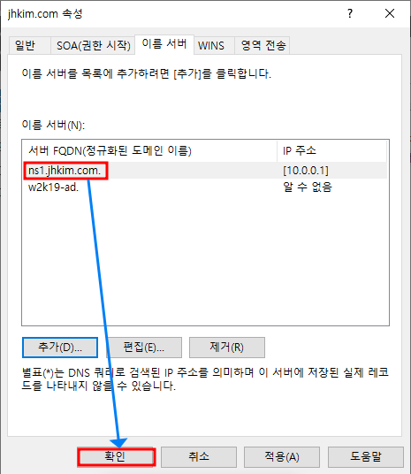

네임서버 추가

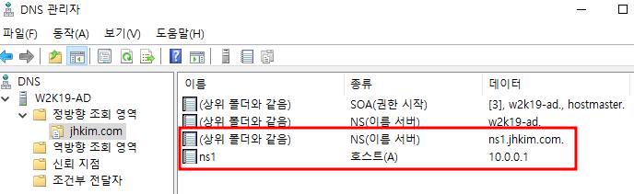

네임서버가 추가되었다.

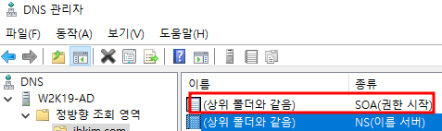

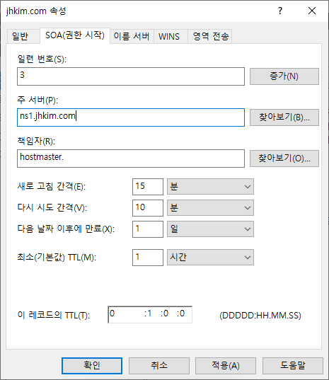

SOA는 Linux DNS와 비슷한 구성이다. -> 주 서버를 ns1.jhkim.com으로 변경

**3.2.3. 레코드 추가**

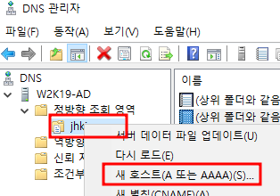

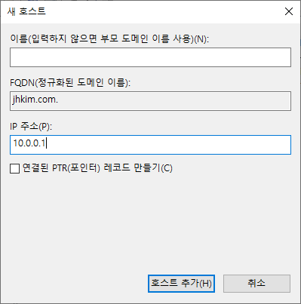 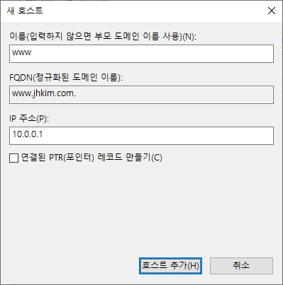

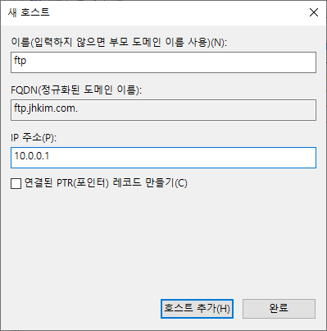 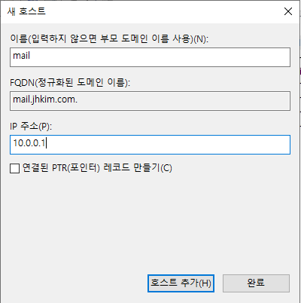

호스트 추가

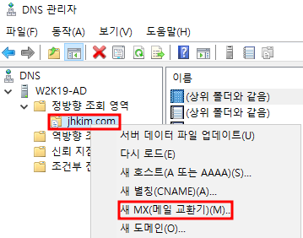 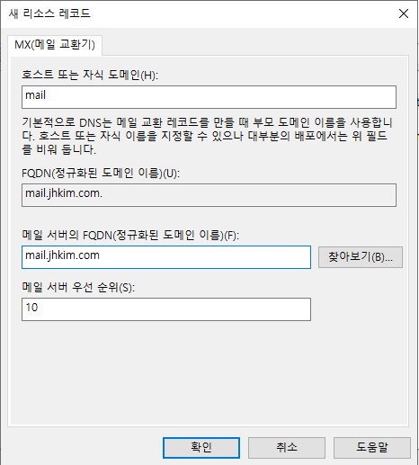

메일 교환기 추가

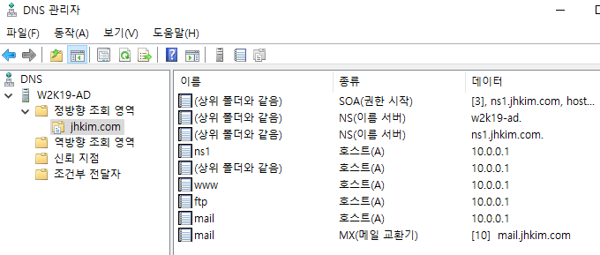

레코드 생성 확인

## **3.3. 역방향 영역 구성**

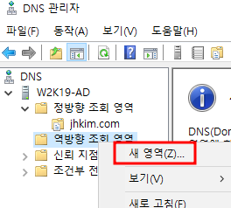

역방향 조회 영역 -> 새 영역

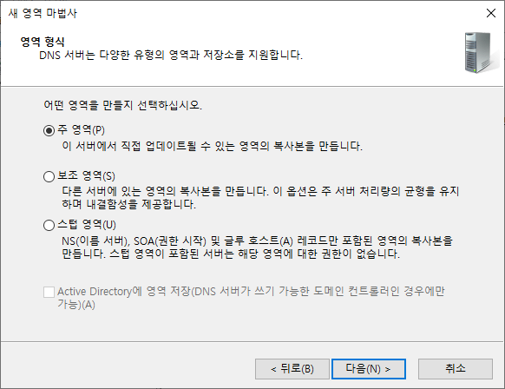

주 영역

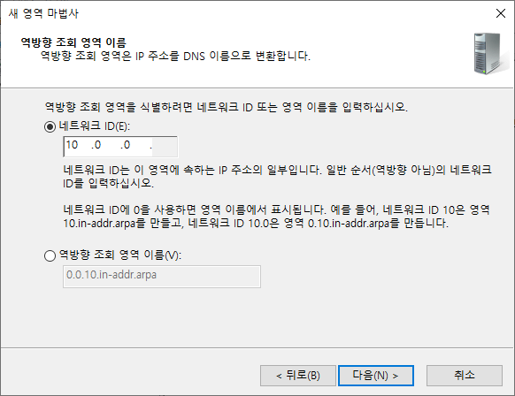

네트워크 ID 입력

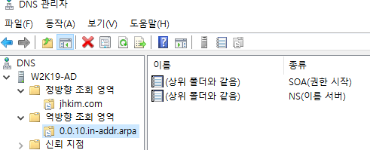

생성 확인

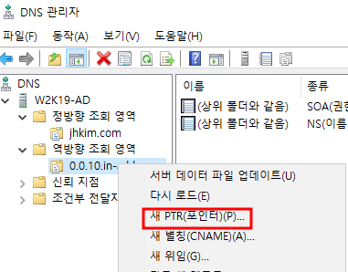

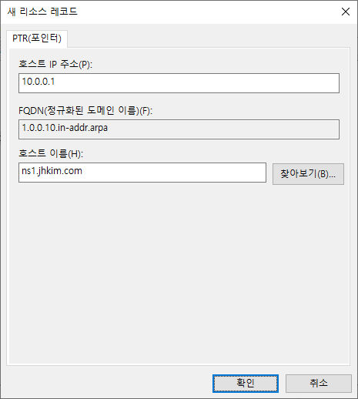

PTR 생성

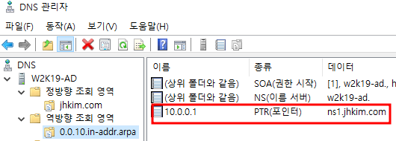

생성 확인

## **3.4. 보조 DNS 구성**

보조 DNS 서버로 사용할 W2K19-MEM1에 DNS 서버 역할 설치

**3.4.1. 주 DNS 설정**

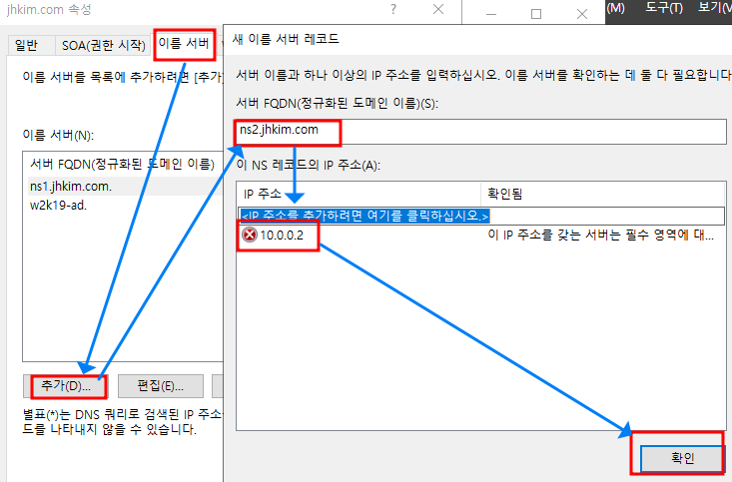

네임서버 추가

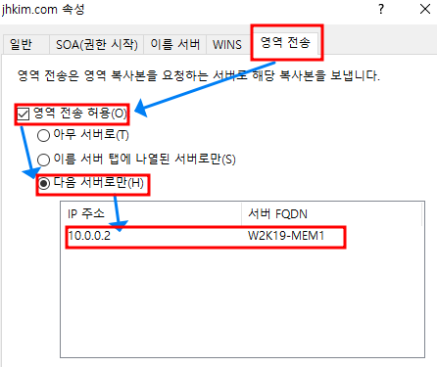

영역 전송 허용

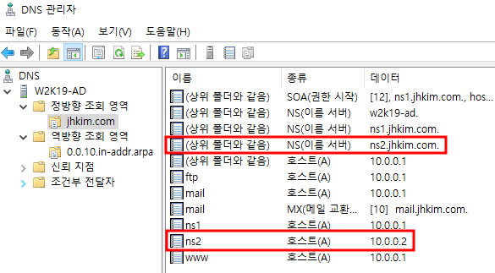

네임서버가 추가되었다.

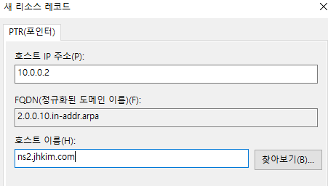

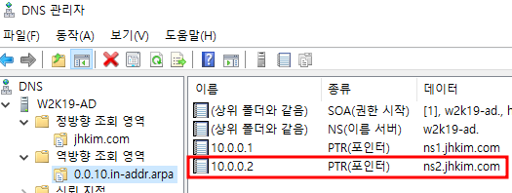

역방향 조회 영역 PTR 추가

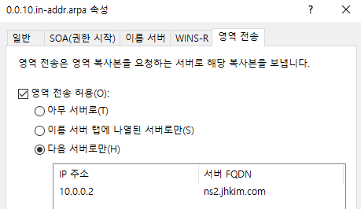

역방향 영역 전송 허용

**3.4.2. 보조 DNS 설정**

MEM1에 보조 영역 생성 (정방향, 역방향)

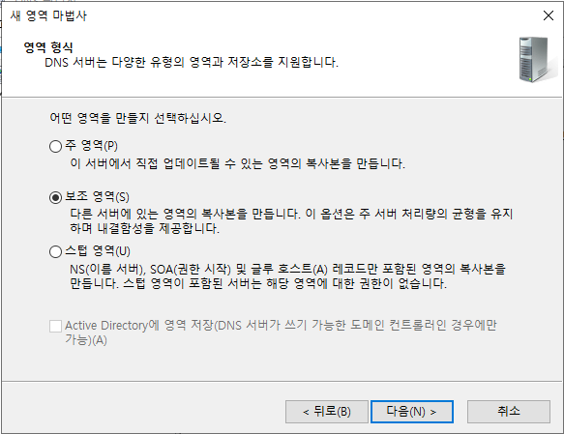

정방향 영역 생성 -> 영역 형식 보조 영역

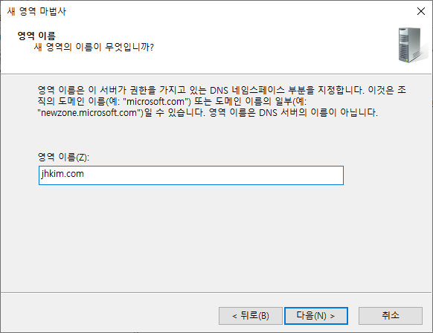

영역 이름

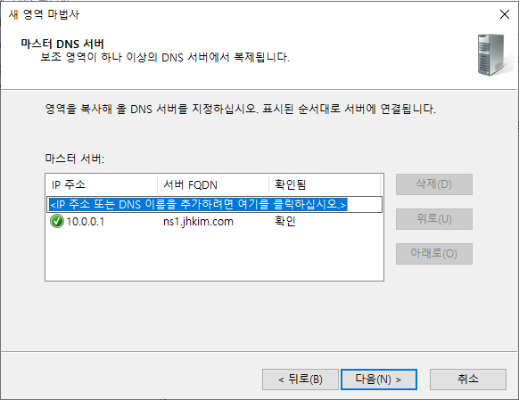

주 DNS 서버 IP 주소 입력

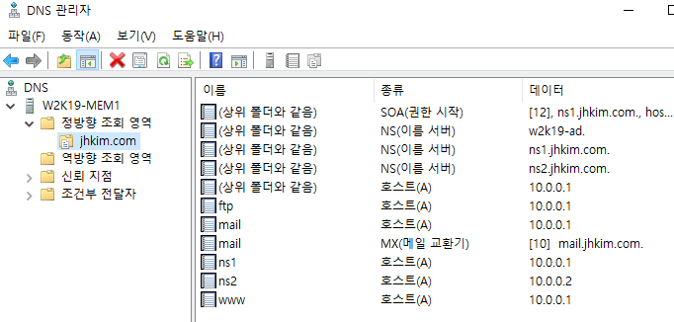

주 DNS의 레코드 값이 복사되었다.



보조 영역 생성 -> 영역 형식 보조 영역



네트워크 ID 입력



주 DNS 서버 IP 주소 입력

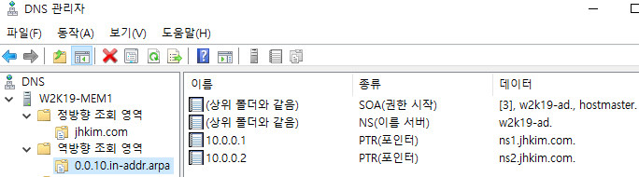

주 DNS의 레코드가 복사되었다.

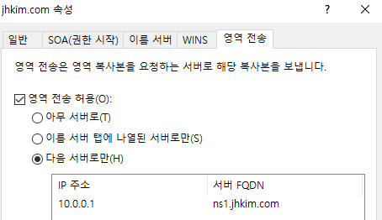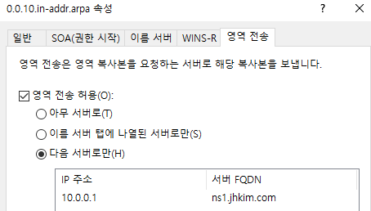

영역 전송 허용 (정방향, 역방향)

## **3.5. 스텁 DNS 구성**

특정 도메인을 등록하고 해당 Zone의 SOA, NS 레코드와 두 레코드에 해당하는 A 레코드를 저장

기본적으로 조회되는 레코드만을 저장하기 때문에 상대방 DNS에 대한 별도의 설정이 필요 없다.

로드 밸런싱 및 Failover를 허용하지 않으며 자신이 레코드 값을 가지고 있는 것이 아니라 원본 위치만 알고 있으므로 원본이 정지하면 조회 및 사용이 불가능하다.

**3.5.1. 정방향 영역**

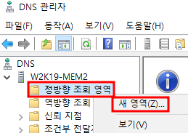

정방향 조회 영역 -> 새 영역

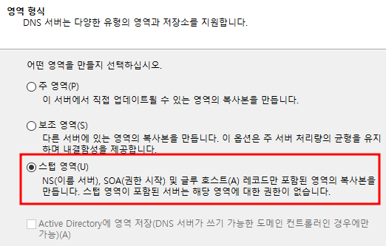

스텁 영역

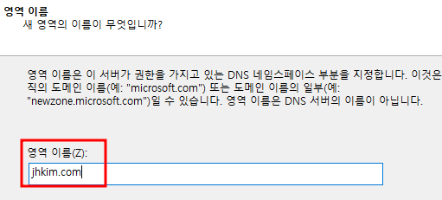

영역 이름 입력

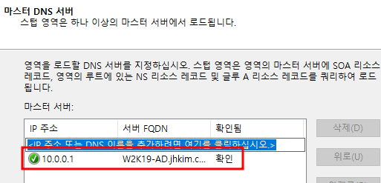

주 DNS IP 주소 입력

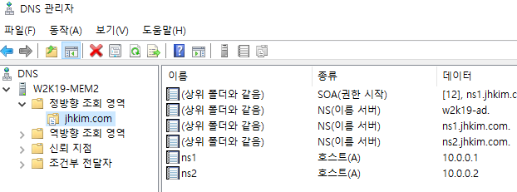

DNS의 레코드 값을 받아오지만 SOA, NS와 그에 해당하는 A 레코드만 받아왔다.

**3.5.2. 역방향 영역**

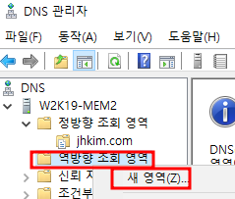

역방향 조회 영역 -> 새 영역

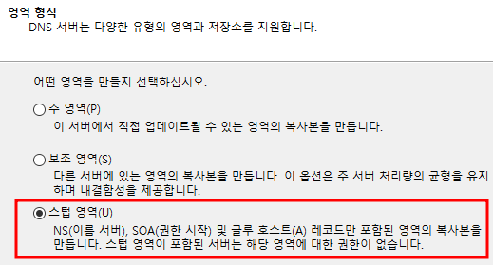

스텁 영역

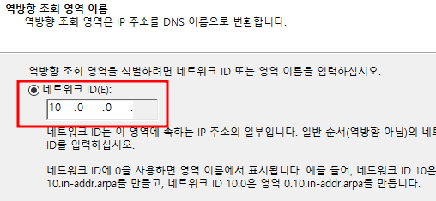

네트워크 ID 입력

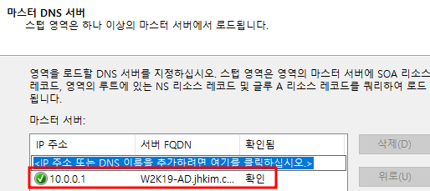

주 DNS IP 입력

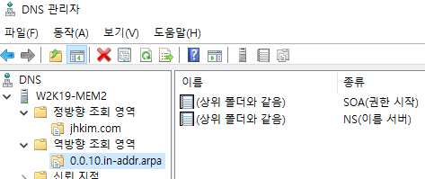

DNS의 레코드 값을 받아오지만 SOA, NS 레코드만 받아왔다.

## **3.6. 네임서버 조회**

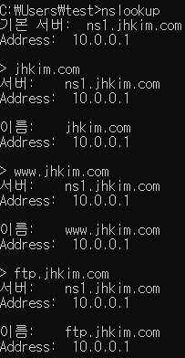 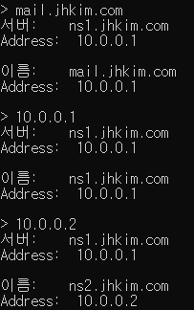

DNS 서버가 W2K19-AD(10.0.0.1)인 W10-1에서 네임서버 조회

# **4. WEB**

## **4.1. IIS 설치**

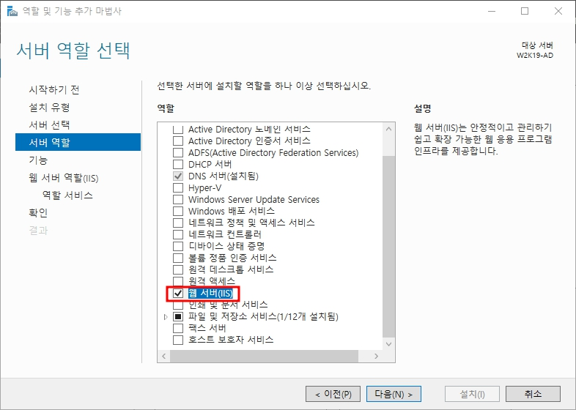

역할 및 기능 설치 -> 서버 역할 웹서버(IIS)

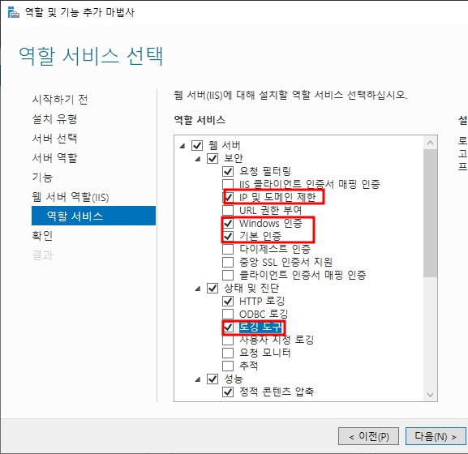 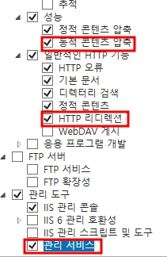

역할 서비스 -> IP 및 도메인 제한, Windows 인증, 기본 인증, 로깅 도구, 동적 콘텐츠 압축, HTTP 리디렉션, 관리 서비스 선택

## **4.2. 사이트 생성**

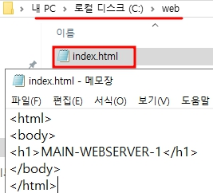

웹 사이트 출력 HTML 파일(index.html) 생성

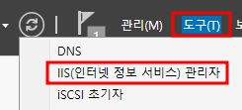 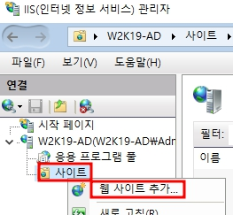

도구 -> IIS(인터넷 정보 서비스) 관리자 -> 사이트 -> 웹 사이트 추가

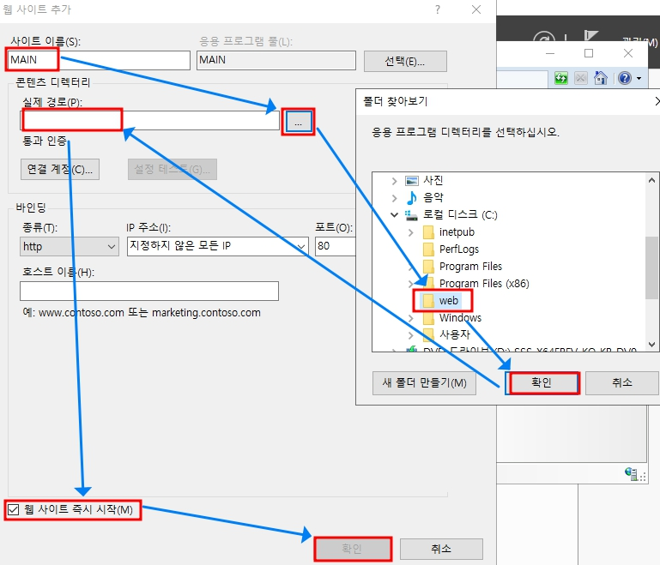

사이트 이름 입력 -> 실제 경로 지정 -> 웹 사이트 즉시 시작 -> 사이트 생성

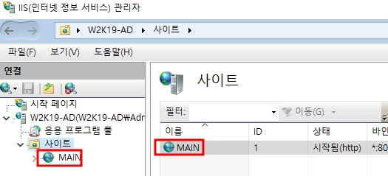

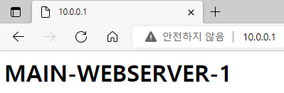

생성 확인 및 접속

## **4.3. 가상 디렉터리**

가상 디렉터리를 만들어 접근하면 WEB Server Root 디렉터리의 아래 있는 것처럼 보이게 된다.

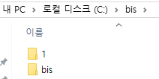

가상 디렉터리로 사용할 디렉터리 생성

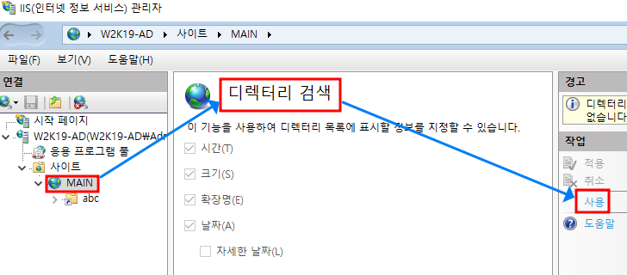

확인을 위해서 디렉터리 검색 사용 -> 원래는 보안상의 이유로 사용하지 않는 것을 권장하는 기능이다.

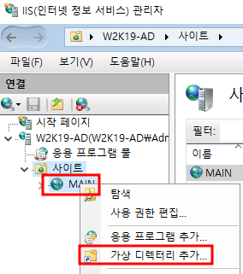 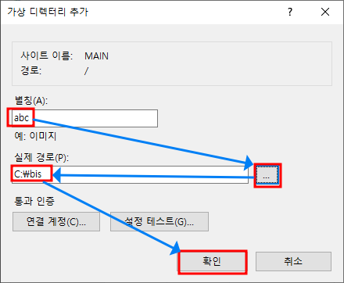

가상 디렉터리 추가 -> 별칭, 경로 입력

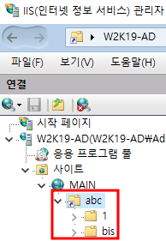 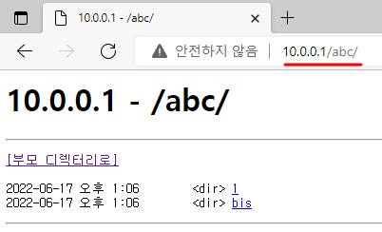

가상 디렉터리 확인 후 웹 접속 -> MAIN 웹 페이지의 아래 있는 것처럼 보인다.

## **4.4. HTTP 리디렉션**

HTTP 리디렉션은 URL 주소를 다른 주소로 자동 연결해주는 기능이다.

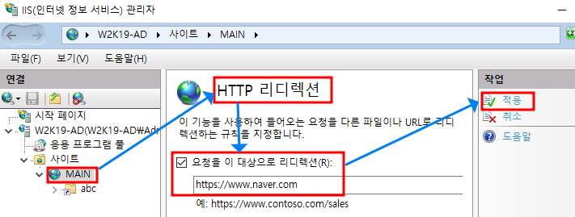

HTTP 리디렉션 -> 네이버 홈 페이지(https://www.naver.com)로 리디렉션

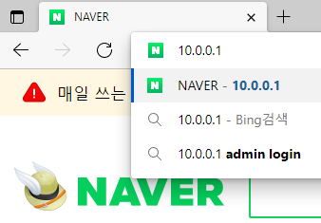 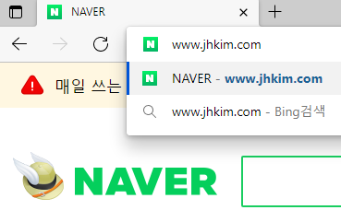

IP 주소나 도메인을 입력하면 네이버의 홈 페이지로 이동한다.

## **4.5. IP 및 도메인 제한**

특정 IP 혹은 도메인을 제한하거나 특정 IP 혹은 도메인만을 허용할 수 있다.

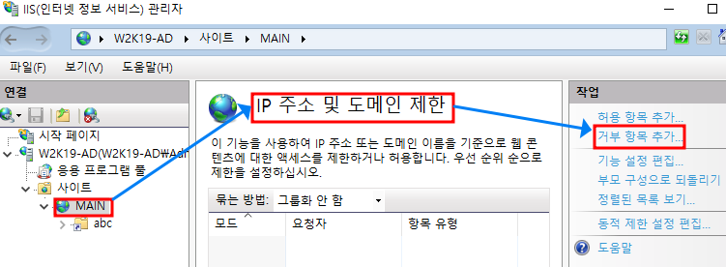

IP 주소 및 도메인 제한 -> 거부 항목 추가

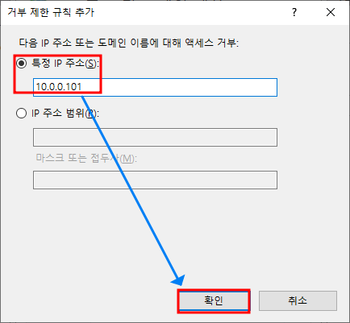 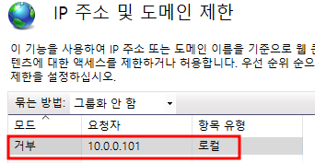

10.0.0.101 차단

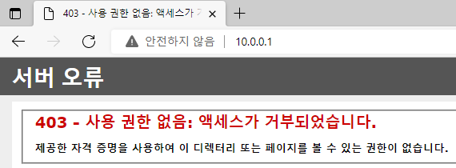 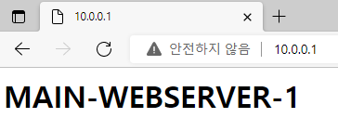

W10-1(10.0.0.101)에서 웹 접속 차단 W11-1(10.0.0.201)에서 웹 접속 가능

## **4.6. 바인딩**

WEB 서버에 접근하는 호스트를 구분 지어 IP와 Port가 동일하더라도 충돌이 발생하지 않도록 할 수 있다.

**4.6.1. DNS 설정**

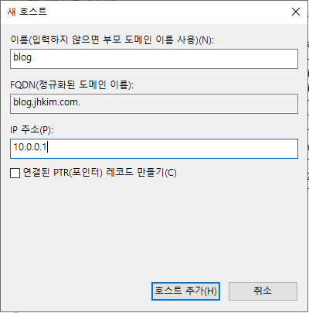 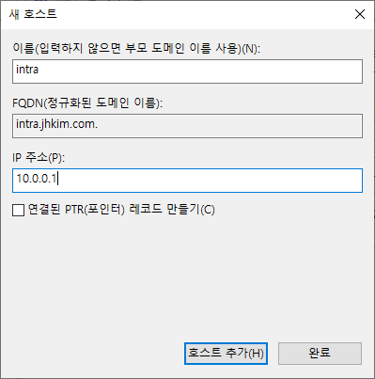

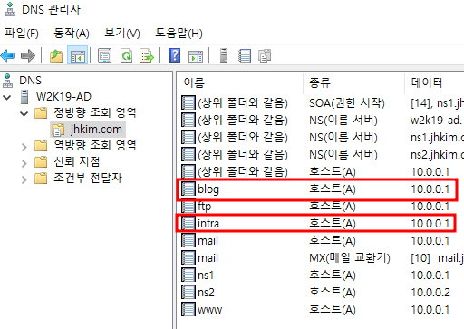

주 DNS 서버에 다음과 같이 레코드를 추가해준다.

-> blog와 intra 사이트를 바인딩하여 intra.jhkim.com, blog.jhkim.com 도메인으로 접속하기 위함

**4.6.2. 사이트 경로 및 출력 파일 생성**

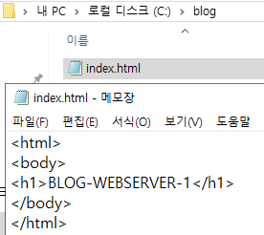 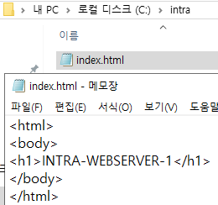

**4.6.3. 웹 사이트 추가**

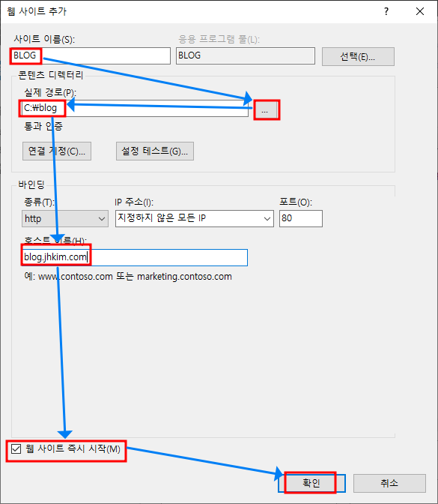 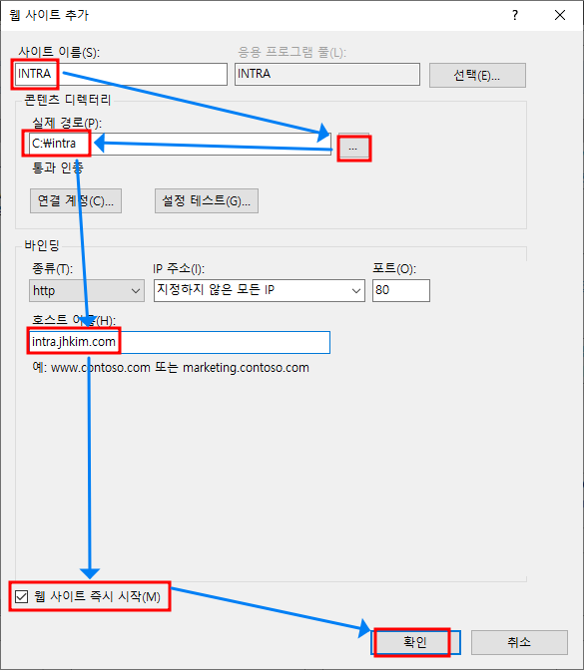

BLOG, INTRA 사이트 추가 -> 바인딩 호스트 이름 입력

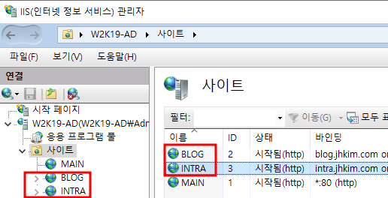

사이트 생성 확인

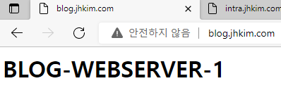 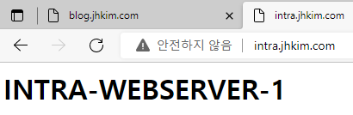

바인딩된 도메인으로 BLOG, INTRA 접속 -> 동일 IP에 동일 Port

## **4.7. 인증**

지정된 사용자들만 인증을 거쳐 웹 페이지에 접근할 수 있도록 할 수 있다.

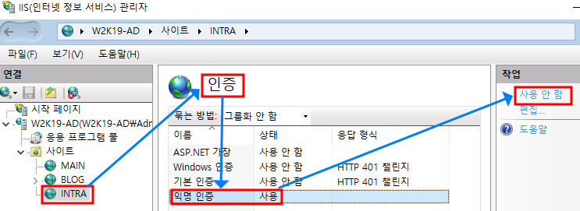

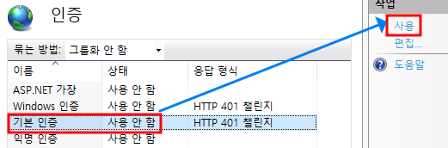 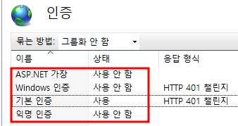

INTRA 사이트 -> 익명 인증 사용 안 함 -> 기본 인증 사용

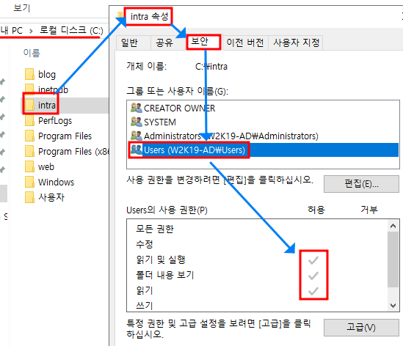

intra 폴더에 Users 그룹의 권한이 설정되어 있다.

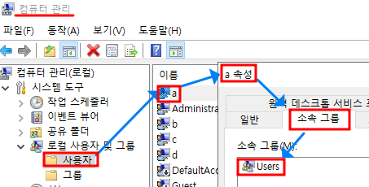

Users 그룹은 ‘2.1. 실습용 계정 생성’에서 만든 계정들이 포함한 그룹이다.

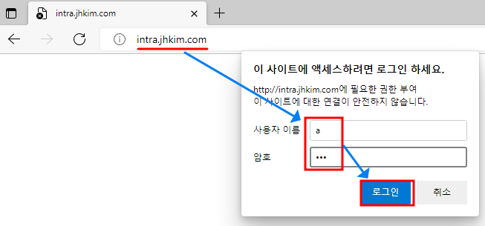

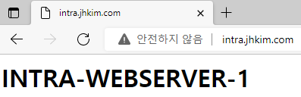

INTRA 사이트에 접속하면 로그인 인증이 필요. -> intra 폴더에 대한 권한이 있는 a 사용자로 로그인

# **0. Active Directory**

회사 직원들의 계정 정보와 컴퓨터에 대한 정보, 회사에서 강제하고자 하는 정책들에 대한 정보를 디렉터리 네트워크에 저장하는 계층 구조로 네트워크의 개체에 대한 정보를 저장하고 관리자 및 사용자가 이러한 정보를 쉽게 찾아서 사용할 수 있게 해준다.

사용자 및 그룹에 대한 단위화된 관리 도구 제공, 공유된 네트워크 자원에 대한 접근 할당, 모든 사용자와 컴퓨터에 적용되는 보안 설정, 보안 정책을 통한 데스크톱의 보안 설정 관리

**Active Directory의 장정**

중앙 집중화된 관리 가능, SSO를 통한 보안 수준 향상, LDAP(표준 쿼리 모델) 및 Kerberos를 통한 표준화된 프로토콜 제공으로 확장 용이

# **1. Domain Controller 설치**

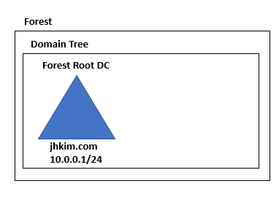

## **1.1. AD DS 설치**

Domain Controller를 설치하기 위해서 AD를 먼저 설치해야 한다.

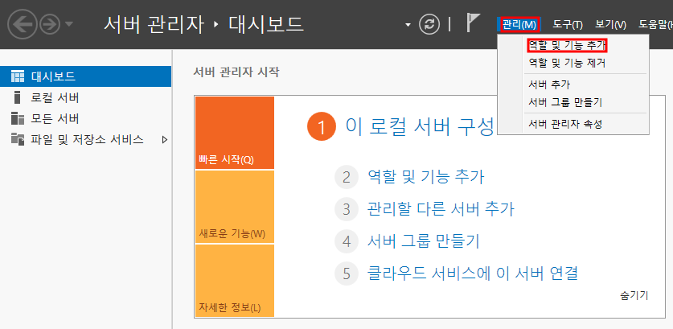

관리 -> 역할 및 기능 추가

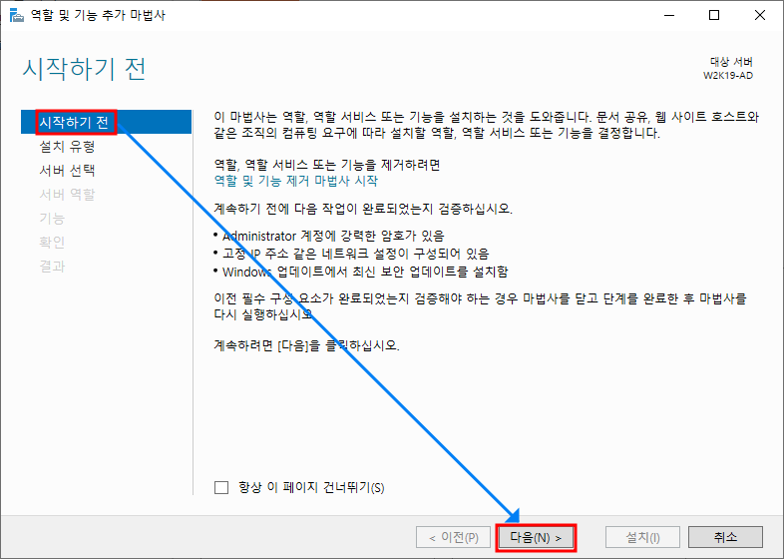

시작하기 전 -> 사전 작업 확인 (네트워크 설정, 강력한 패스워드 설정, 경우에 따른 최신 업데이트 설치)

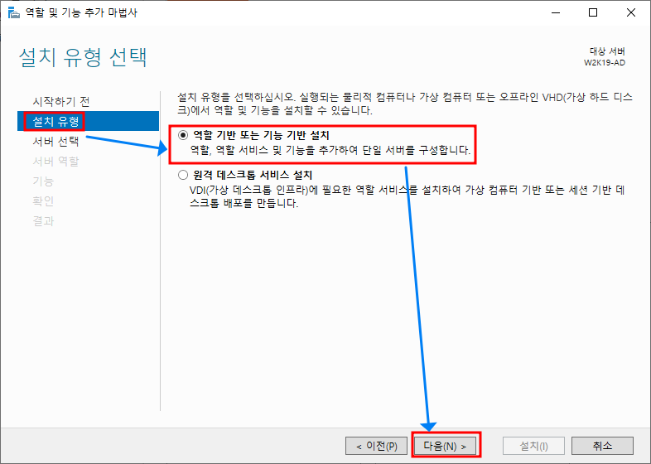

설치 유형 -> 역할 또는 기능 기반 설치

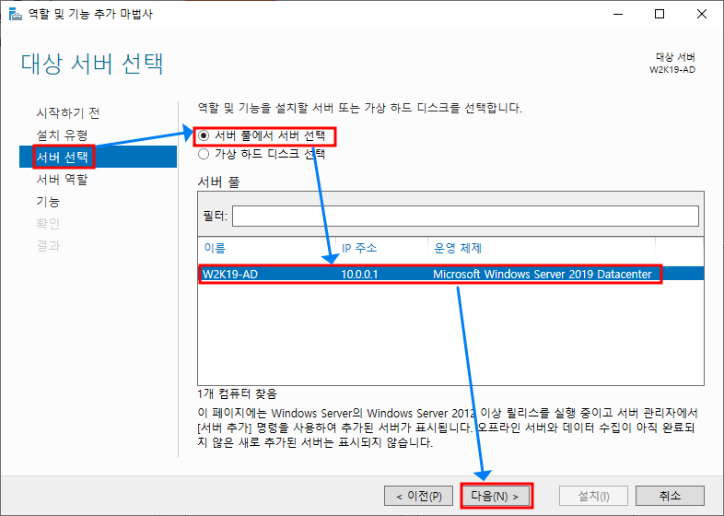

서버 선택 -> 서버 풀에서 서버 선택 -> W2K19-AD

설치를 진행할 서버를 선택해 준다. W2K19-AD 현재 Server

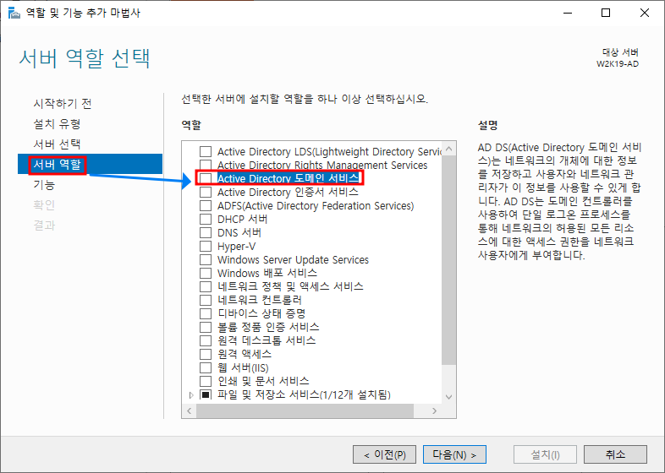

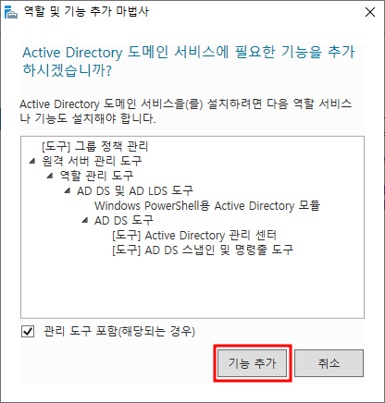 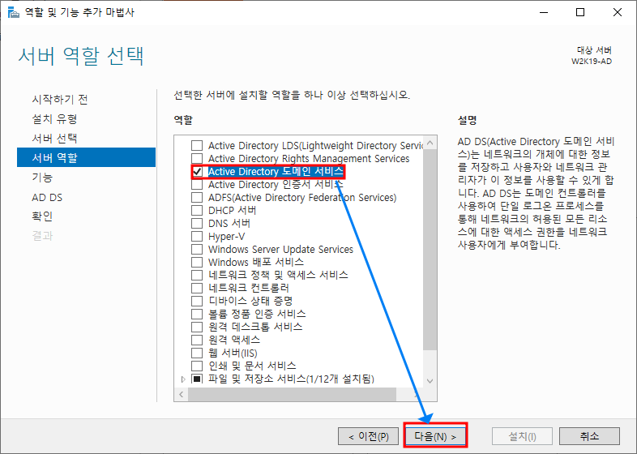

서버 역할 -> Active Directory 도메인 서비스 -> 기능 추가

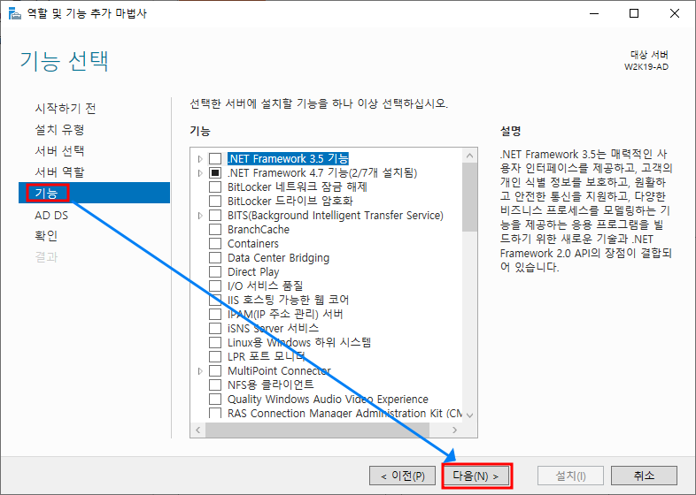

기능 -> 필요한 추가 기능이 없으므로 체크 없이 다음

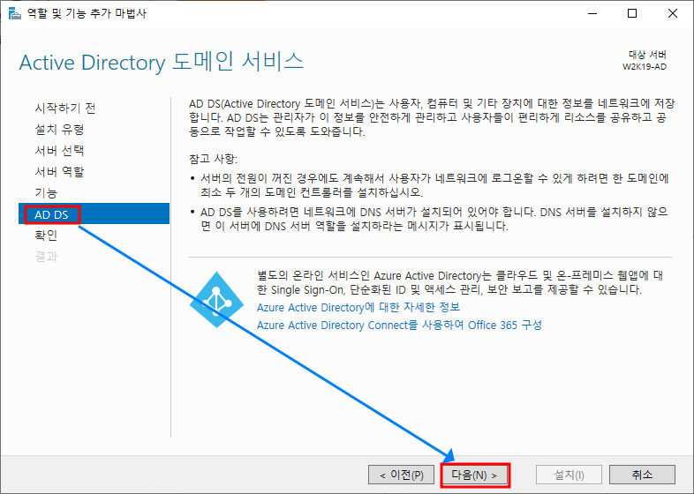

AD DS

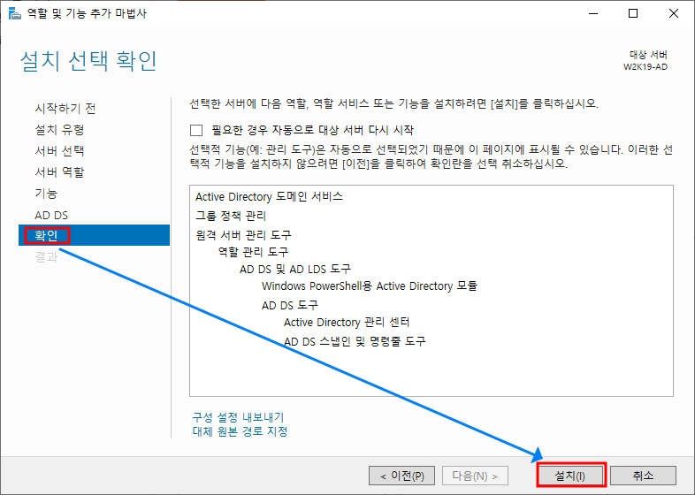

확인 -> 설치 상태 최종 확인 -> 설치

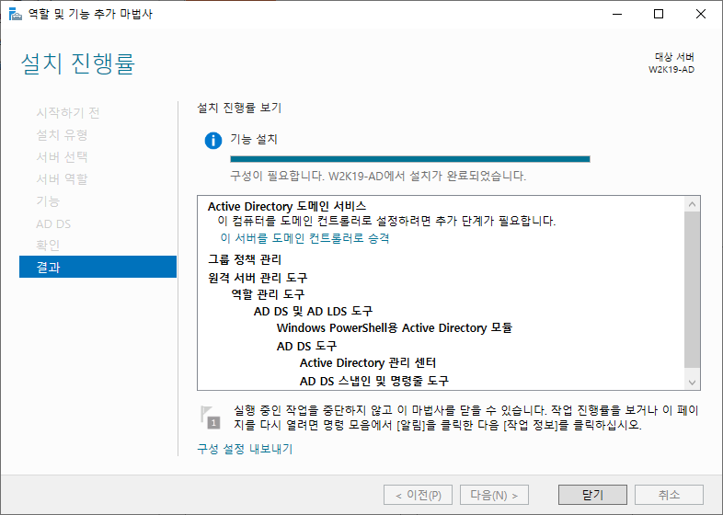

설치 완료

## **1.2. AD DS를 DC로 승격**

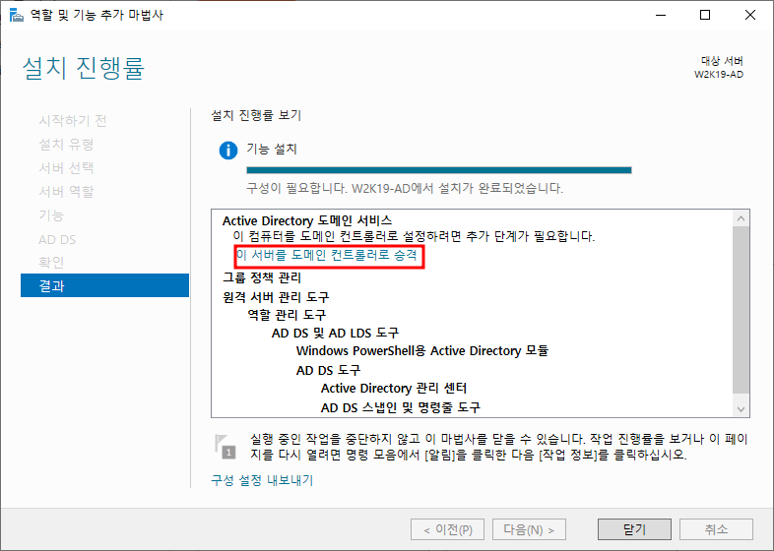

AD DS 설치 후 ‘이 서버를 도메인 컨트롤러로 승격’을 클릭하여 바로 Domain Controller로 만들어 준다.

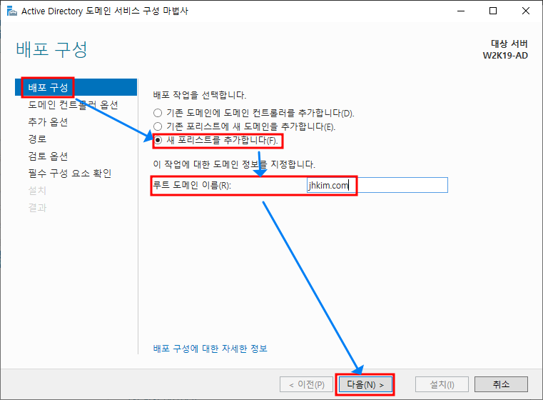

배포 구성 -> 새 포리스트를 추가합니다 -> 루트 도메인(가장 먼저 생성되는 도메인) 이름 입력

기존 도메인이나 포리스트가 없으므로 새 포리스트를 만들어 준다. (도메인보다 포리스트가 먼저)

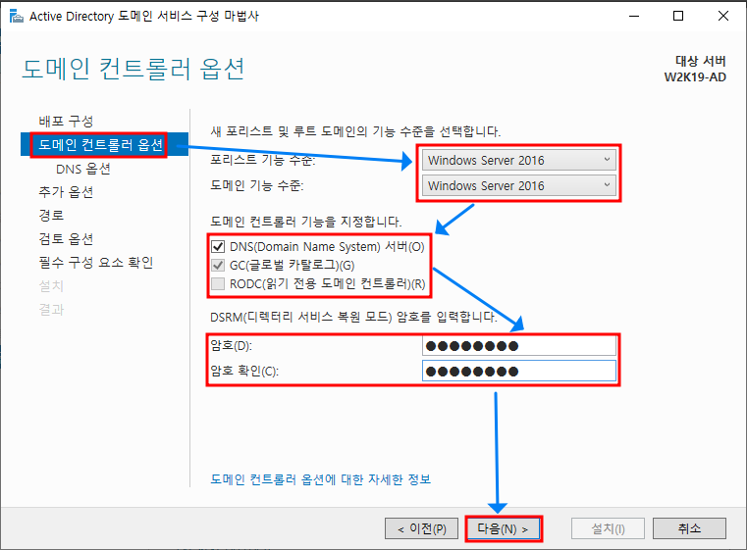

도메인 컨트롤러 옵션 -> 포리스트/도메인 수준 선택 -> DNS, GC -> DSRM 암호 입력

1) AD는 특별한 경우가 아니라면 DNS를 설치한다. (일반적인 수준에서)

2) 첫 DC는 반드시 GC 선택 -> GC는 DC에서 자주 사용하는 개체를 저장하기에 실제 인증은 GC가 담당

3) RODC는 쓰기 가능한 상위 DC가 반드시 있어야 해서 선택 불가능

4) DSRM은 기존 Administrator와 다른 것이다. (기존 Administrator와 다른 암호 사용)

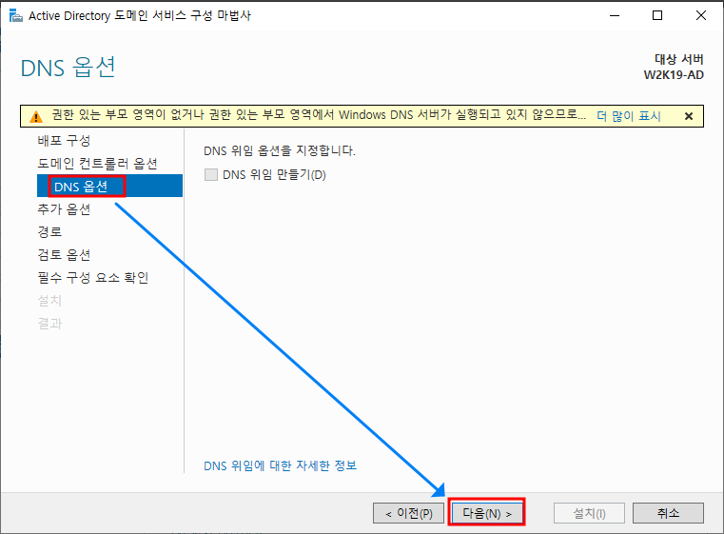

DNS 옵션 -> 첫 DC이기 때문에 부모 도메인이 없으므로 위임x

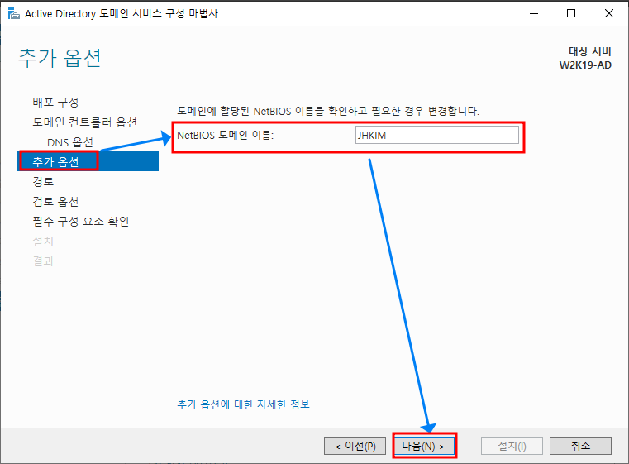

추가 옵션 -> NetBIOS 도메인 이름 입력 (Domain 접미사를 떼어낸 이름)

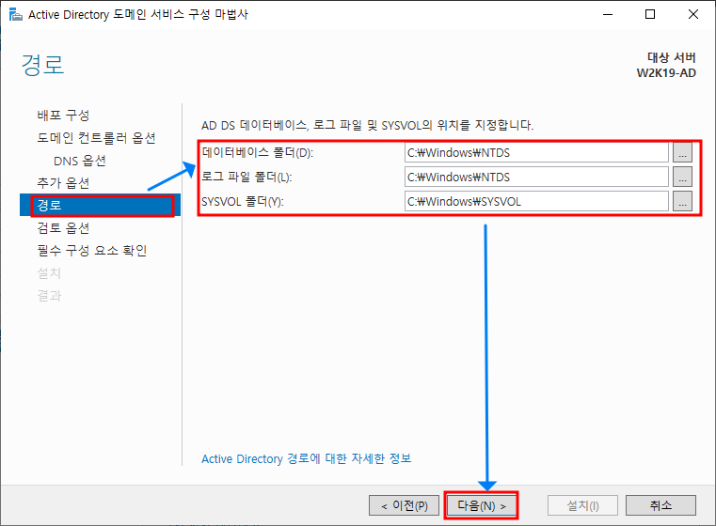

경로 -> 데이터베이스 폴더, 로그 파일 폴더, SYSVOL 폴더 경로 지정

DB 폴더와 로그 파일 폴더는 다른 Storage로 분리하는 것이 좋다. (But 실습 환경에서는 디스크가 하나)

SYSVOL폴더는 DC끼리 복제하는 폴더 (DC끼리 파일 공유가 필요한 경우 사용)

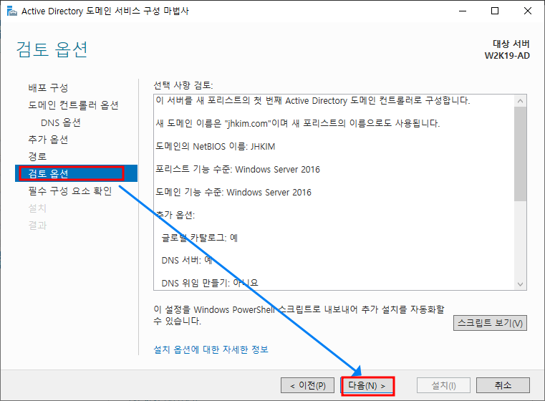

검토 옵션 -> 선택 사항 최종 확인

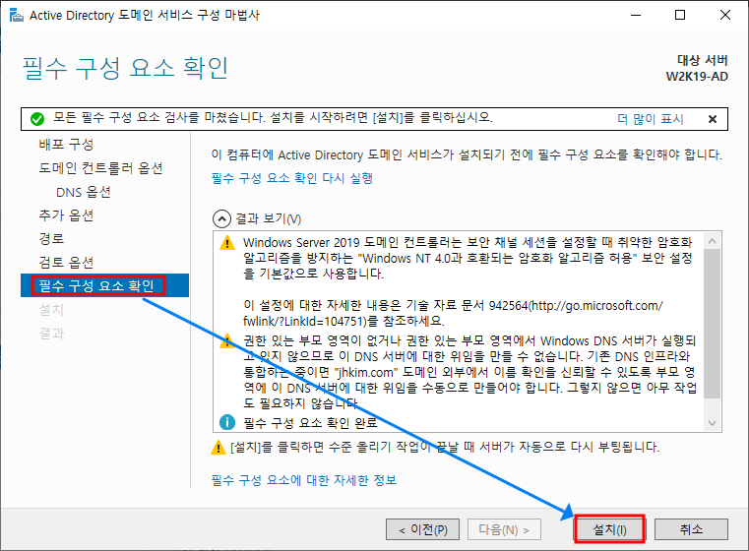

필수 구성 요소 확인 후 설치 (빨간색 경고 메시지가 없다면 설치 가능) -> 설치 후 Server 재부팅 (자동)

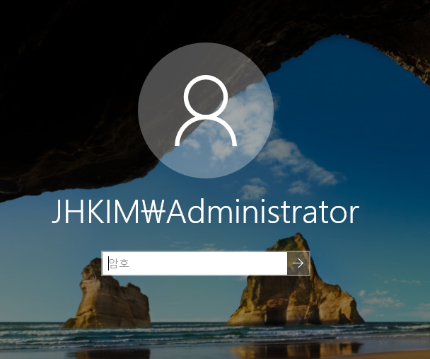

재부팅이 이루어지면 Logon 화면이 나타난다. (DC는 Domain Logon만 가능)

Domain Logon 방법 -> 1) NetBIOS이름\사용자계정 (JHKIM\Administrator)

2) 사용자계정@도메인 (administrator@jhkim.com)

## **1.3. DC 설치 후**

**설치 확인**

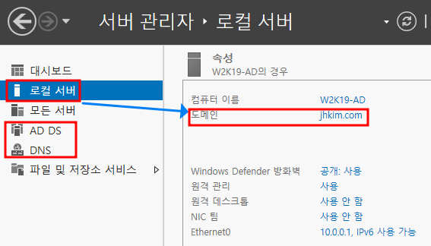

서버 관리자에서 **AD DS와 DNS 서비스** 확인, 서버 관리자의 로컬 서버에서 **도메인** 확인

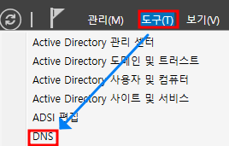 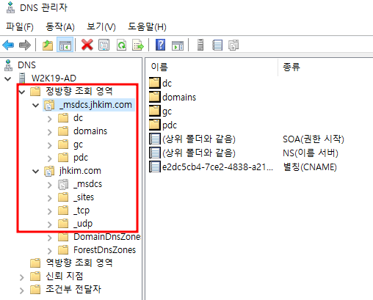

서버 관리자 -> 도구 -> DNS -> DNS가 정상적으로 설치되었는지 확인 (위와 같은 구조를 띄어야 한다.)

ADDS는 철저하게 DNS에 의존하기 때문에 DNS의 안정화가 AD DS의 안정화에 큰 역할을 차지한다.

**Administrator 그룹**

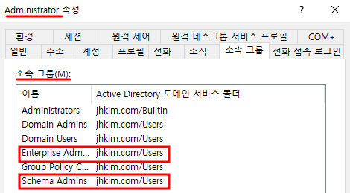

DC에서 자격 증명을 할 수 있는 6개의 그룹 권한 (중요함)

포리스트에 가장 먼저 만들어진 Domain(Root Domain)만 Enterprise Admins와 Schema Admins를 갖는다.

**사용자 및 그룹 관리**

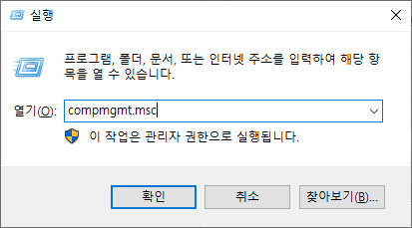 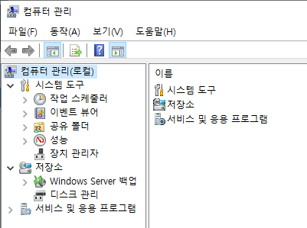

DC는 컴퓨터 관리에서 사용자 및 그룹을 관리하는 도구가 존재하지 않는다.

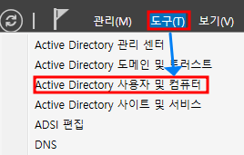 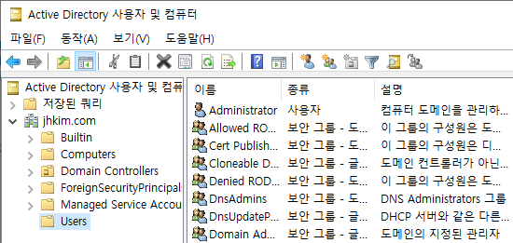

‘서버 관리자 -> 도구 -> Active Directory 사용자 및 컴퓨터 -> Users’에서 관리한다.

**IPv6 비활성화**

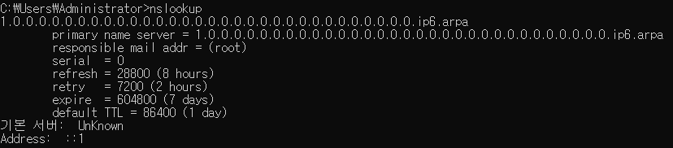

cmd에서 nslookup 명령어를 입력해보면 IPv6 DNS로 조회가 된다.

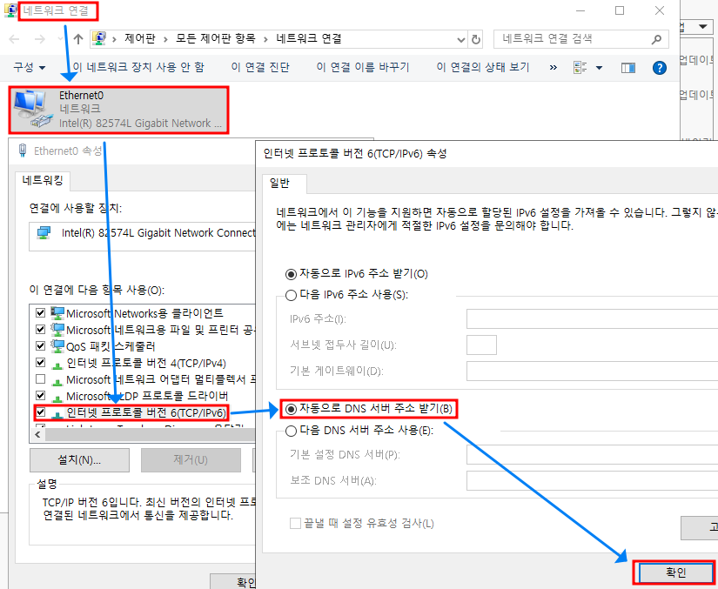

IPv6 속성에서 DNS 설정을 ‘자동으로 DNS 서버 주소 받기’로 변경

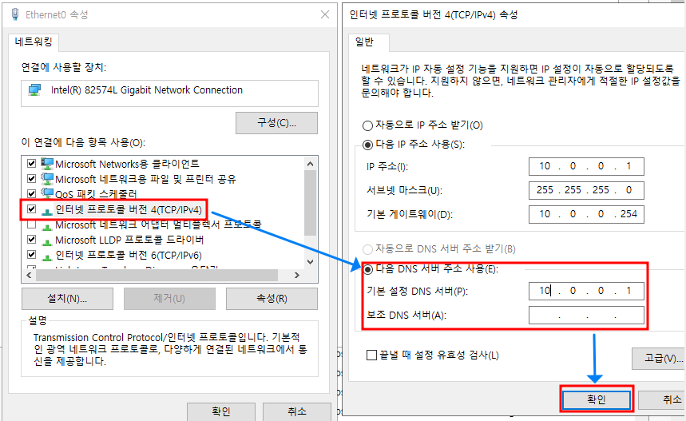

IPv4 속성에서 ‘기본 설정 DNS 서버’를 서버의 IP 주소(10.0.0.1)로 변경

## **1.4. DSRM**

DSRM(Directory Service Restore Mode, 디렉터리 서비스 복원 모드)는 AD가 중지되거나 실행되지 않을 경우 사용한다. DC마다 하나의 DSRM 패스워드(DC 승격할 때 설정했음)가 있다.

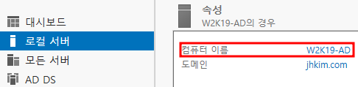

컴퓨터 이름 확인

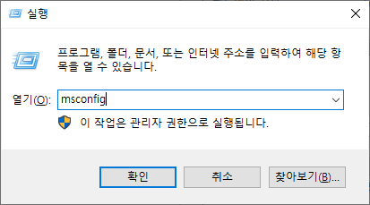

실행 -> msconfig -> 시스템 구성 실행

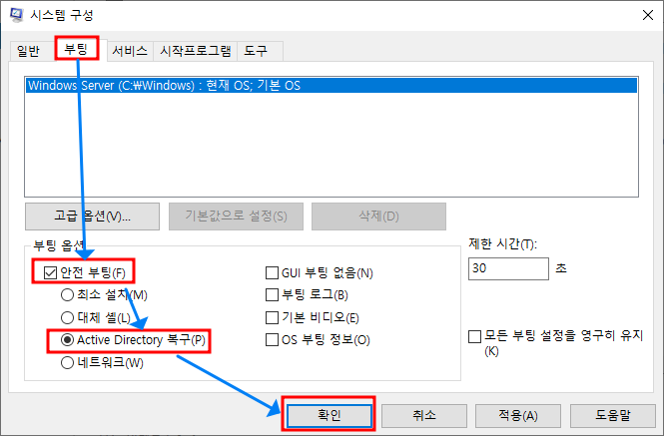

시스템 구성 -> 부팅 -> 안전 부팅 -> Active Directory 복구 -> 재부팅

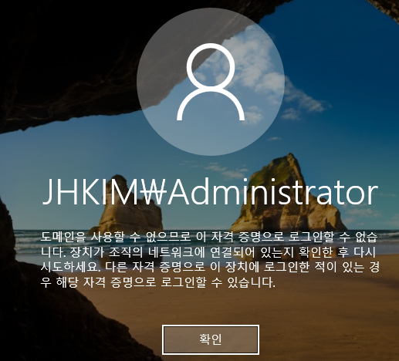 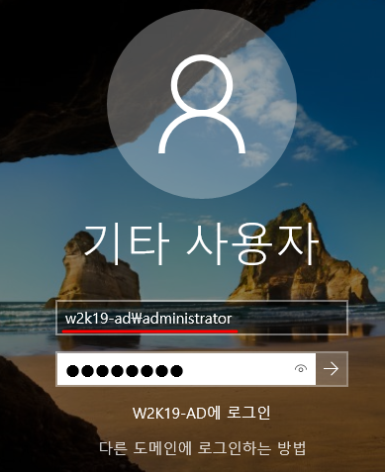

Domain Logon이 정상적으로 되지 않음 ‘컴퓨터이름\administrator’로 숨겨진 관리자로 로그인

# **2. Member Server**

DC는 사용자 계정 등의 중요한 정보들을 가지고 있어 일반 사용자들의 Logon을 가급적 지양하고 Member Server를 생성하여 DC 자원을 가져다 Application을 사용한다.

W2K19-MEM1를 Member Server로 만들어 준다. (Domain Join)

## **2.1. DNS 조회 확인**

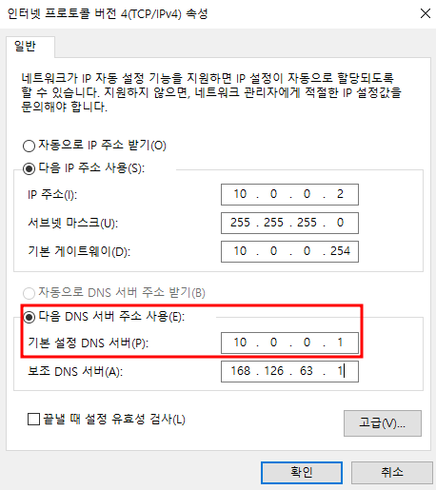 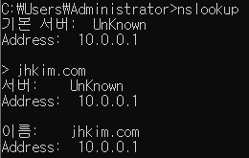

DNS 서버를 AD 서버(10.0.0.1)로 설정 Domain 정상 조회 확인

## **2.2. Domain Join**

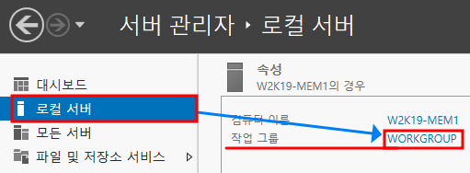

서버 관리자 -> 로컬 서버 -> 작업 그룹 -> 작업 그룹명(WORKGROUP) 클릭

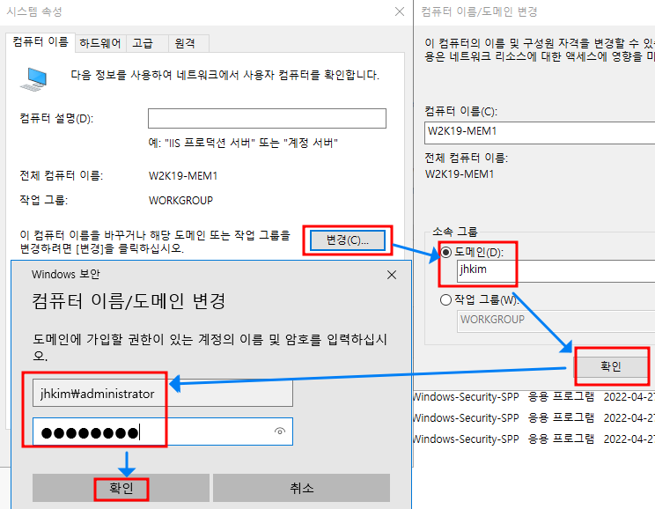 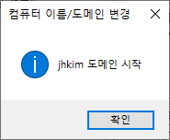

컴퓨터 이름 -> 변경 -> 소속 그룹 도메인 체크 -> 도메인 or NetBIOS 입력 -> 자격 증명(계정, 암호) 입력

도메인 이름 입력 시 IP 입력이 불가능하다. -> DNS가 필요한 이유

일반 사용자도 도메인에 Join할 권한이 있지만 컴퓨터 계정 10개까지만 생성 가능

## **2.3. Computer Account 생성 확인**

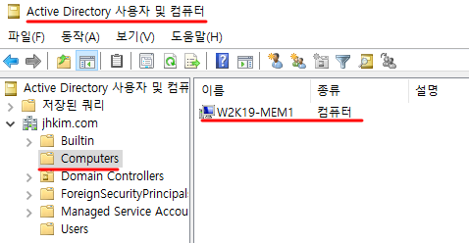

W2K19-AD 서버 -> 서버 관리자 -> 도구 -> Active Directory 사용자 및 컴퓨터 -> 도메인(jhkim.com) -> Computers -> Join한 컴퓨터 계정(W2K19-MEM1)이 생성되었는지 확인

## **2.4. Logon**

**2.4.1. Local Logon**

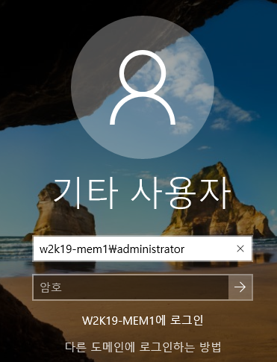 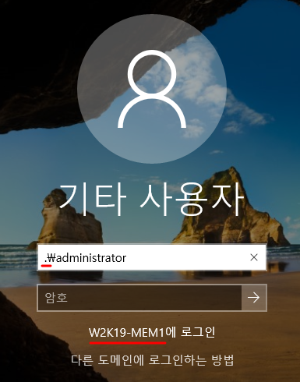

기타 사용자에 ‘컴퓨터이름\사용자이름’을 입력하여 Local Logon 가능 (컴퓨터 이름 대신 . 을 입력해도 됨)

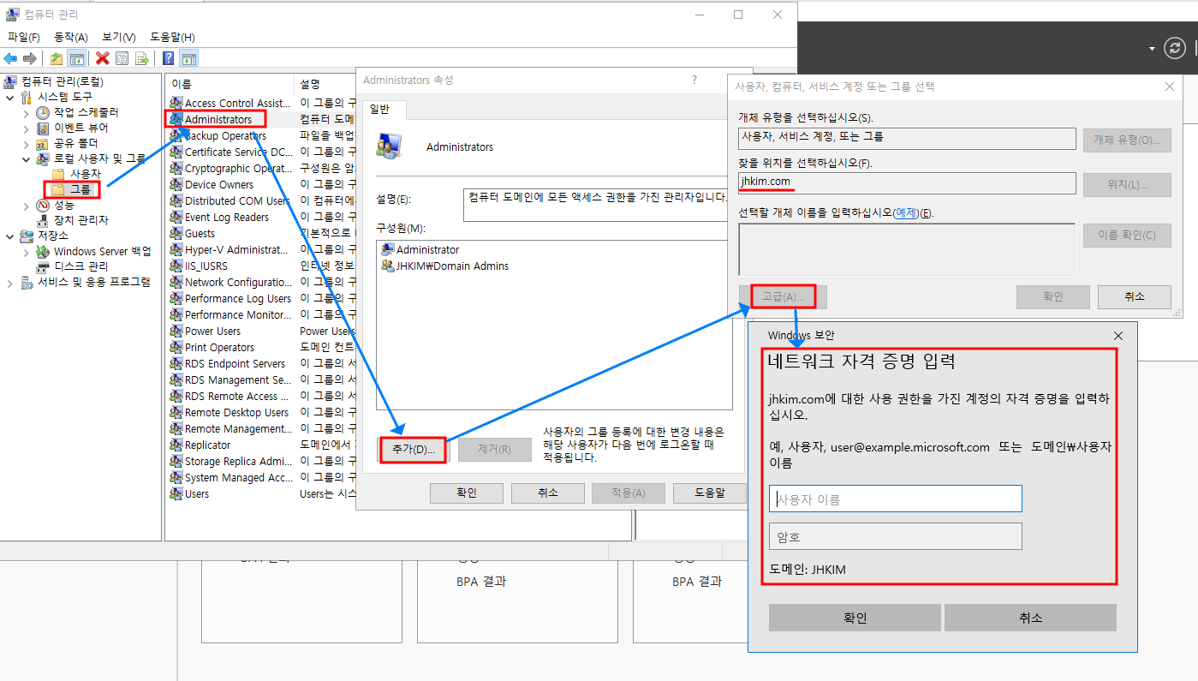

Local Logon을 하면 DC 접근 시 자격 증명을 요구한다. (Local Administrator는 DC에 아무런 권한이 없음)

**2.4.2. Domain Logon**

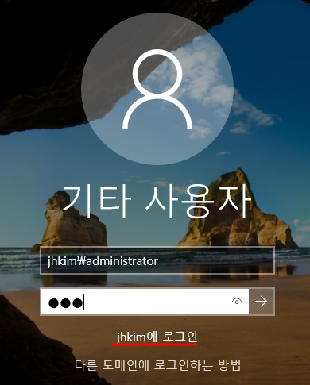

기타 사용자에 ‘NetBIOS이름\사용자이름’을 입력하여 Domain Logon 가능

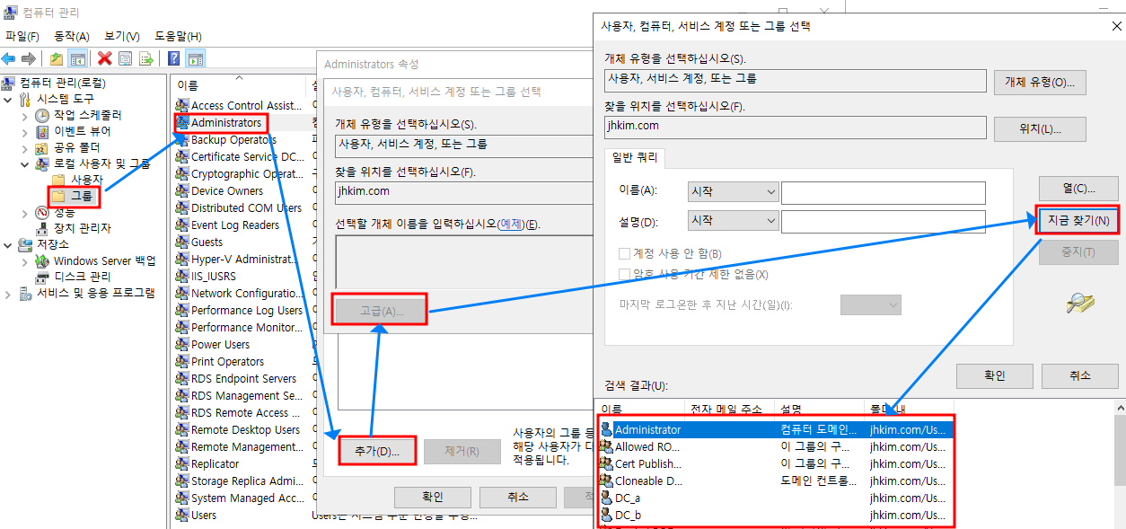

Domain Logon을 하면 자격 증명 없이 바로 DC에 접근이 가능하다.

DC에 접근하기 위해 만든 Member Server는 특별한 경우가 아니며 Domain Logon

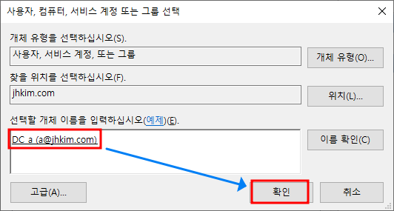 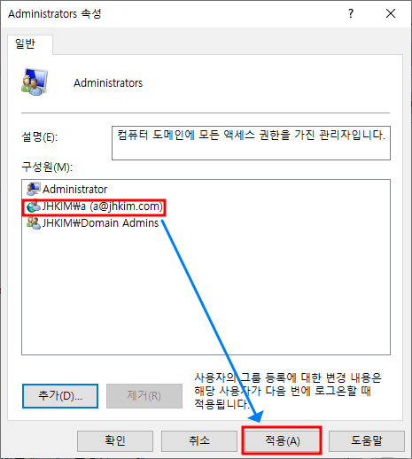

Local Administrator 그룹에 DC의 DC_a 사용자를 추가해준다.

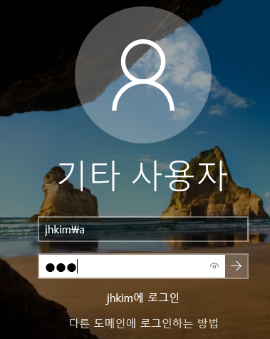

a 계정으로 로그인을 하면 Member Server의 Local 관리자로 로그인한다.

## **2.5. Domain Join 끊기**

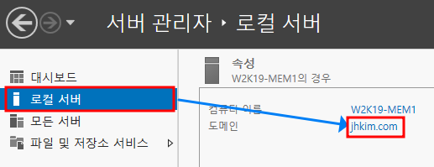

서버 관리자 -> 로컬 서버 -> 도메인 이름 클릭

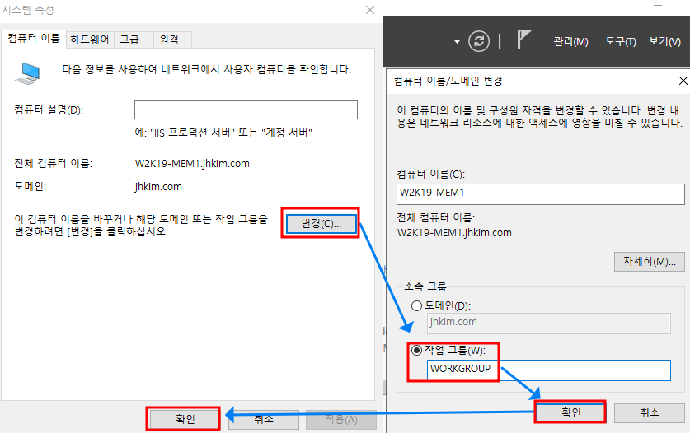

변경 -> 소속 그룹에서 작업 그룹 클릭 -> WORKGROUP 입력 -> 재부팅

## **2.6. Computer Account 삭제**

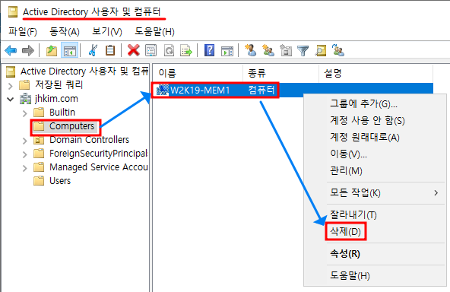

(DC에서 Computer Account를 삭제하여 Member Server의 Join을 끊을 수 있다.)

서버 관리자 -> 도구 -> Active Directory 사용자 및 컴퓨터 -> Computers -> 등록된 컴퓨터 계정 삭제

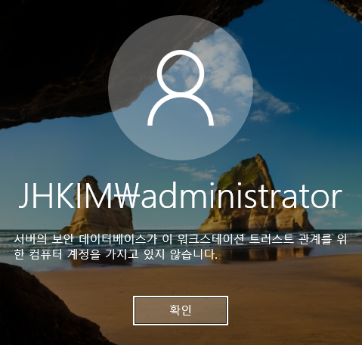

컴퓨터 계정이 없을 시 나타나는 Error Message -> Member Server에서 Domain Logon이 불가능.

## **2.7. 일반 사용자 Domain Join**

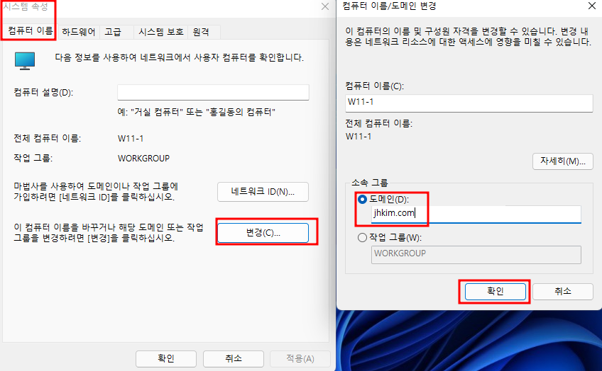

Windows Server가 아닌 일반 사용자의 PC(W11-1)에서 Domain Join 시도

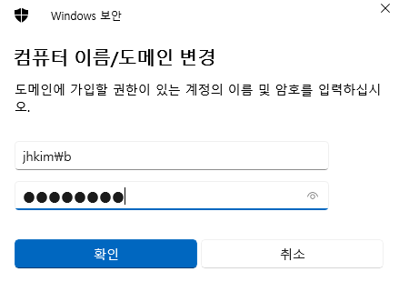

DC 사용자 b로 가입 (관리자 계정이 안돼서 안 하는 건 아님)

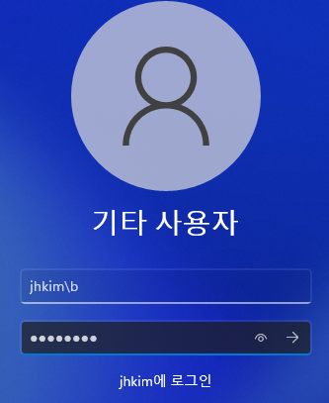 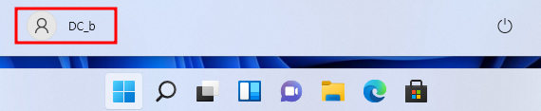

도메인 로그온

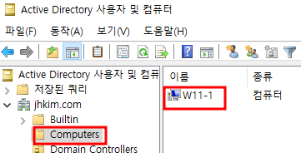

DC에서 Computer Account 확인

# **3. 기존 Domain에 DC 추가**

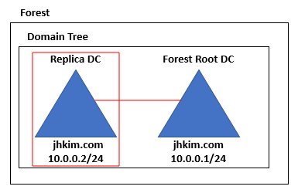

하나의 Domain 내에는 반드시 복수의 Domain Controller를 운영해서 Fault tolerant와 Load Balancing을 구현해야 한다. 따라서 기존 Domain에 쌍둥이 DC를 추가해 보도록 한다.

## **3.1. DNS 설정**

 

DNS 서버를 AD 서버(10.0.0.1)로 설정 Domain 정상 조회 확인

## **3.2. AD DS 설치**

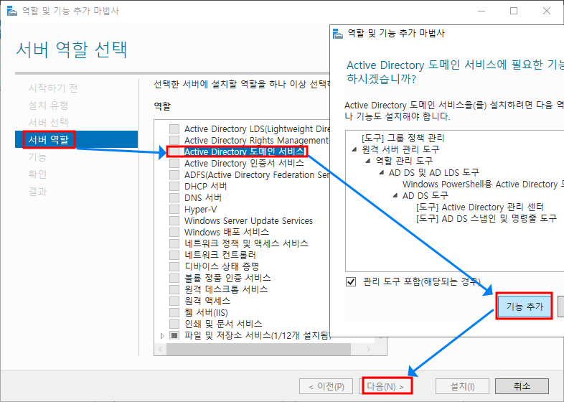

Active Directory 도메인 서비스 역할 설치

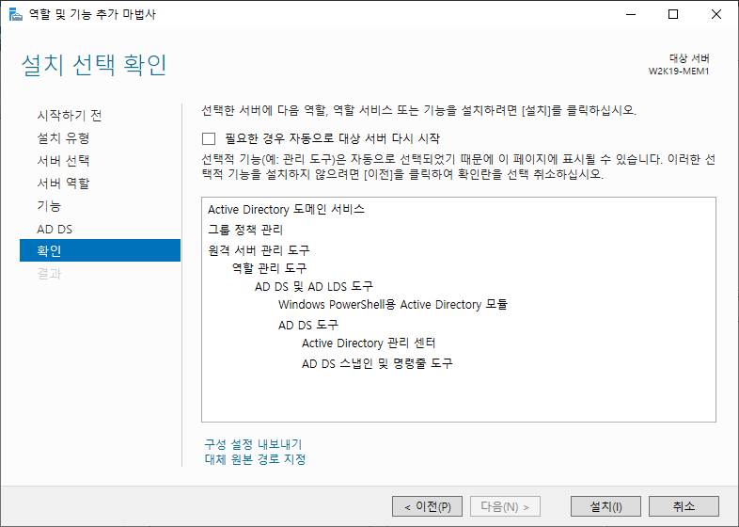

최종 확인 후 설치

## **3.3. DC 승격**

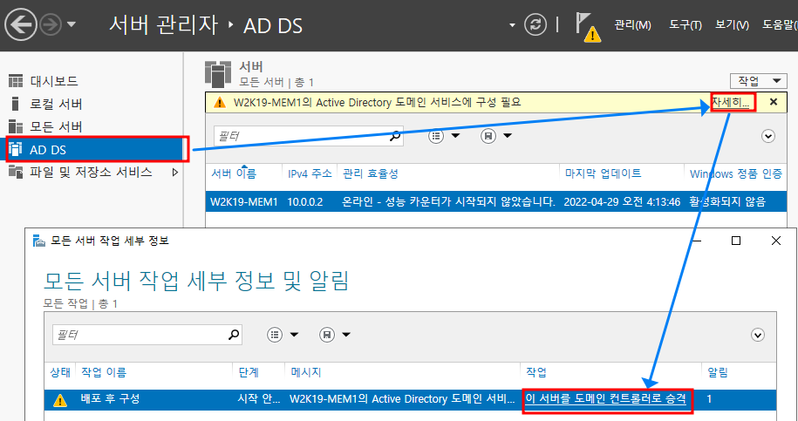

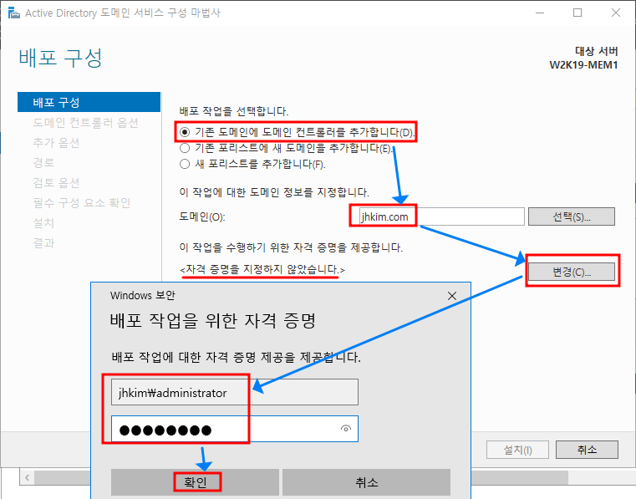

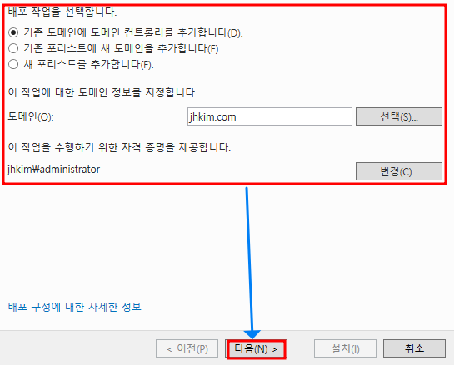

배포 구성 -> 기존 도메인에 도메인 컨트롤러를 추가합니다. -> 도메인 입력 -> 자격 증명(Root 도메인) 변경

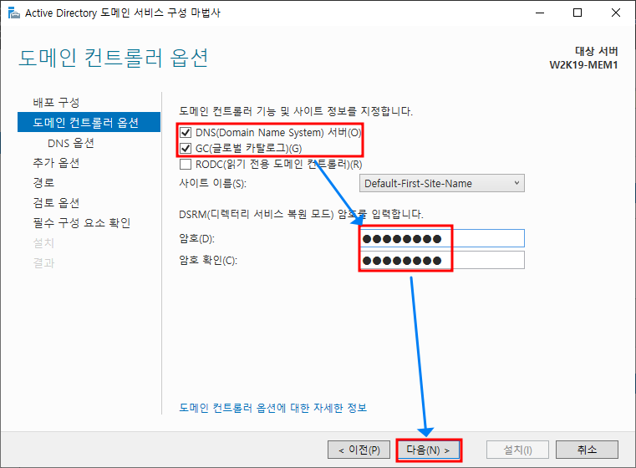

도메인 컨트롤러 옵션 -> DNS 서버, GC 선택 -> DSRM 암호 입력

첫 DC 외에는 GC가 아니어도 되지만 복제 트래픽을 아끼기 위해 모든 DC가 GC로 구성하는 것이 좋다.

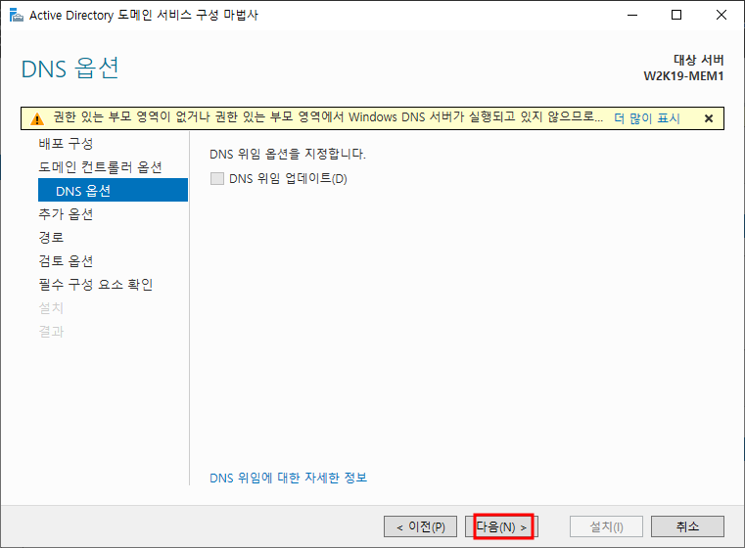

DNS 옵션 -> 부모 영역이 없기 때문에 위임x

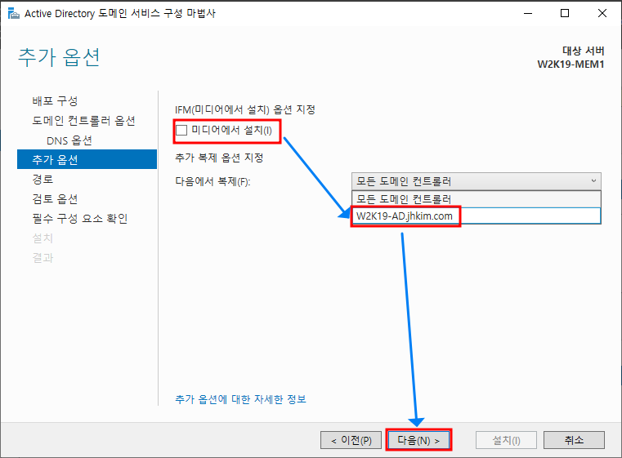

추가 옵션 -> IFM 선택 해제 -> 복제할 대상 서버 지정

IFM은 네트워크의 속도가 느릴 경우 CD 등의 저장매체를 이용한 복제이다.

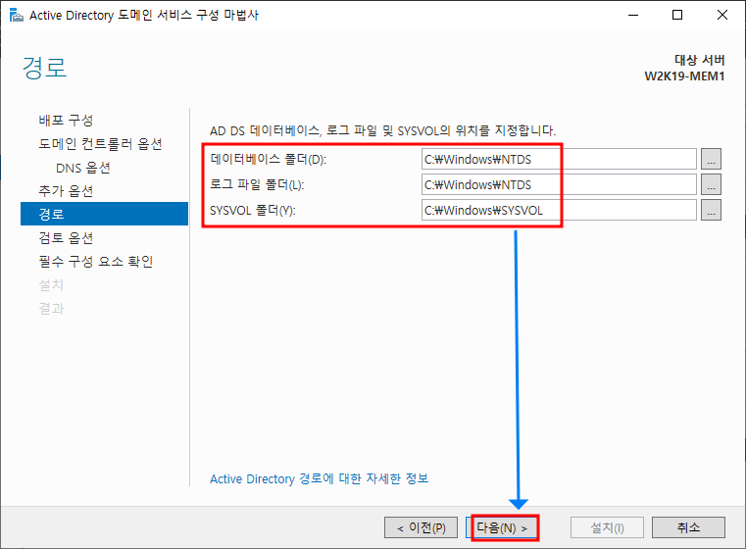

경로 -> DB, Log, SYSVOL 저장 경로 설정

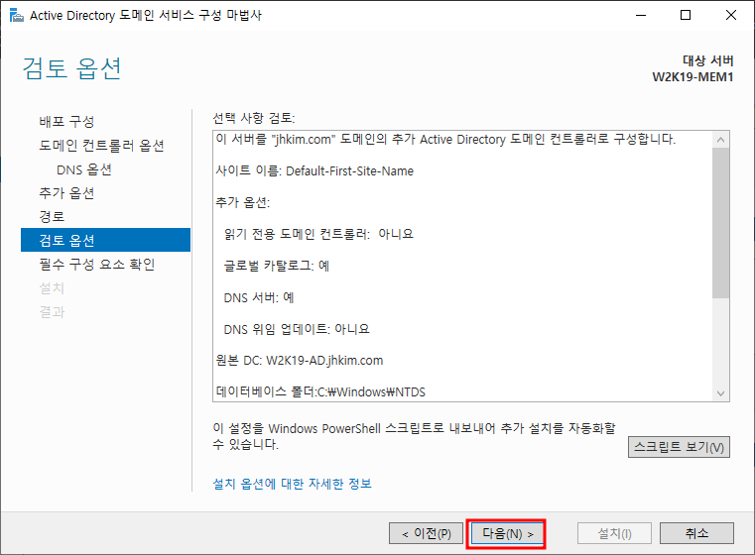

최종 확인

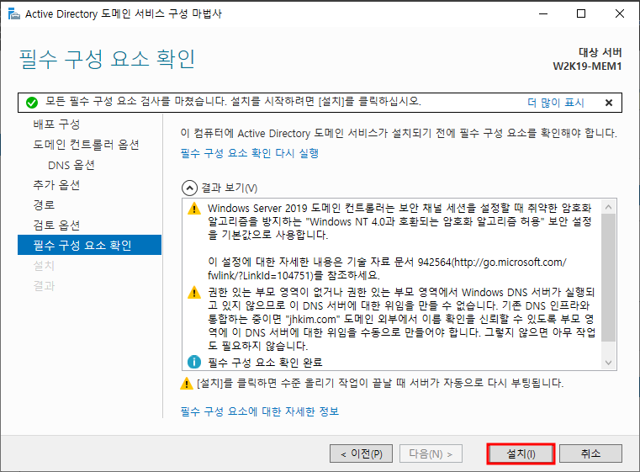

설치 -> 재부팅

## **3.4. 정상 설치 확인**

**3.4.1. Domain Logon**

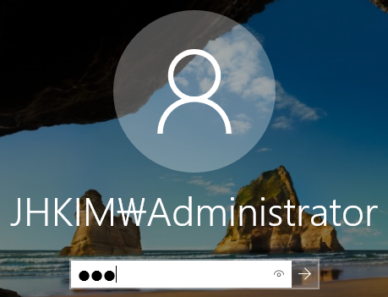

첫번째 서버와 동일한 Domain과 계정으로 Domain Logon

**3.4.2. Domain Controllers 동일 구성 확인**

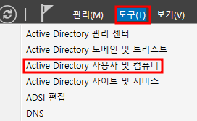

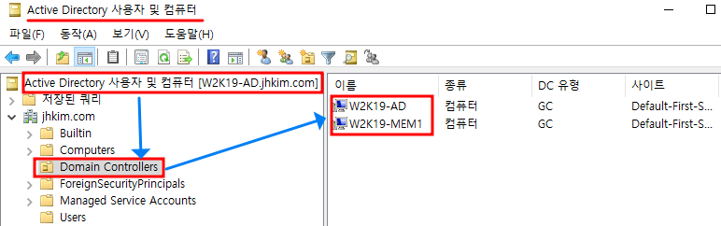

Root Domain Controller(W2K19-AD) -> 서버 관리자 -> 도구 -> Active Directory 사용자 및 컴퓨터 -> Domain Controllers -> 두 서버가 모두 등록되어 있는지 확인

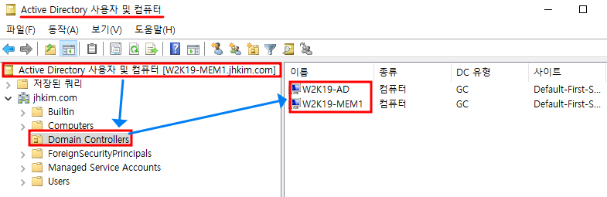

두번째 Domain Controller(W2K19-MEM1) -> 서버 관리자 -> 도구 -> Active Directory 사용자 및 컴퓨터 -> Domain Controllers -> Root DC와 동일 구성 확인

**3.4.3. DNS 동일 구성 확인**

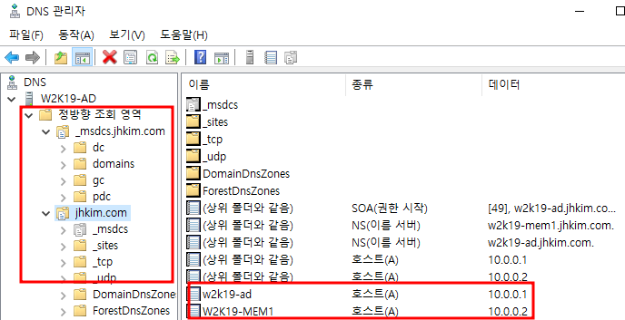

Root Domain Controller(W2K19-AD) -> 서버 관리자 -> 도구 -> DNS -> 구조 및 등록 확인

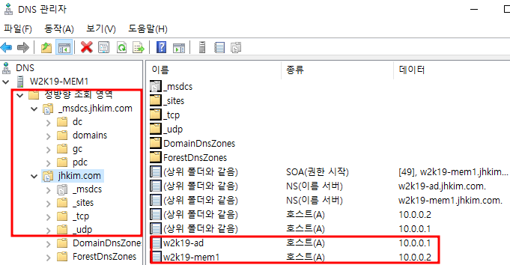

두번째 Domain Controller (W2K19-MEM1) -> 서버 관리자 -> 도구 -> DNS -> 구조 및 등록 동일한지 확인

**3.4.4. 복제 확인**

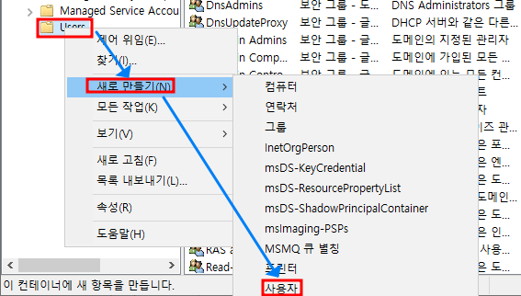

Root DC -> 서버 관리자 -> 도구 -> Active Directory 사용자 및 컴퓨터 -> User -> 새로 만들기 -> 사용자

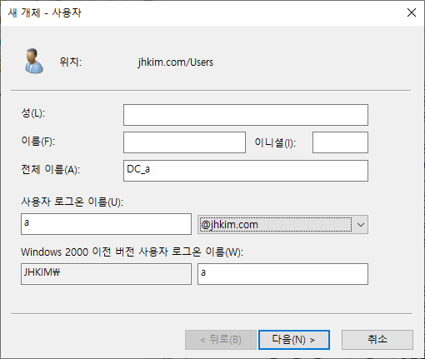 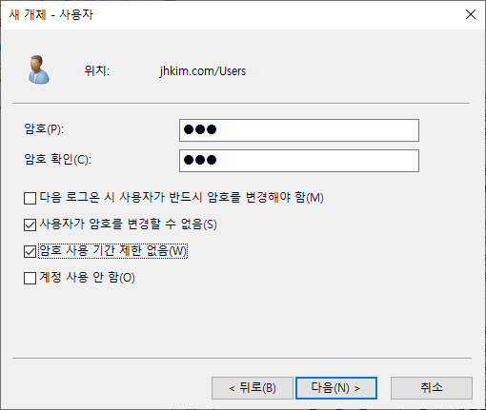

사용자 이름과 로그온 이름 입력 암호 입력 및 암호 설정

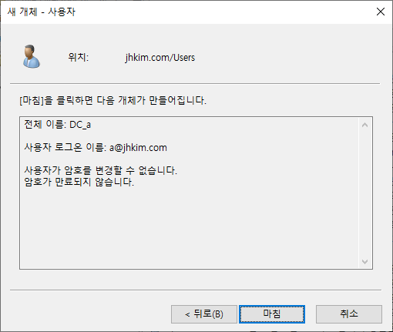 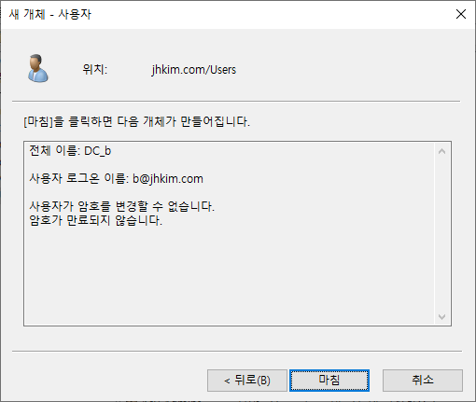

최종 확인 후 계정 생성 동일하게 사용자 DC_b 계정 생성

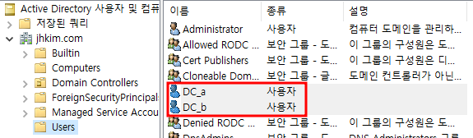

사용자 계정이 생성된 것을 확인

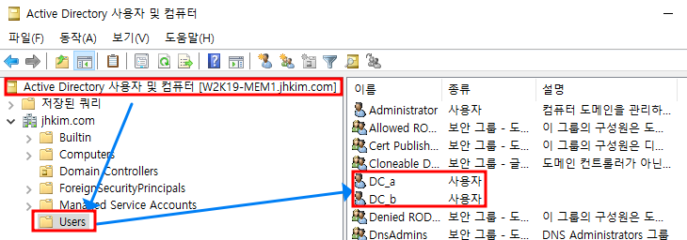

두번째 DC에 동일하게 복제가 되었는지 확인

# **4. 수준 내리기 및 초기화**

## **4.1. DC 수준 내리기**

서버 관리자 -> 관리 -> 역할 및 기능 제거

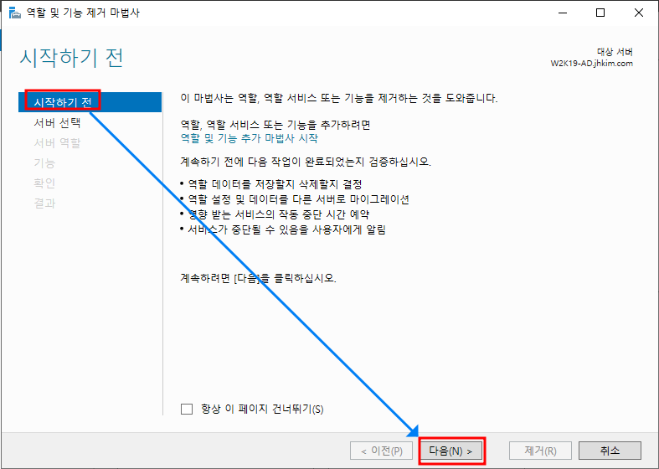

시작하기 전 -> 삭제 전 고려사항 확인

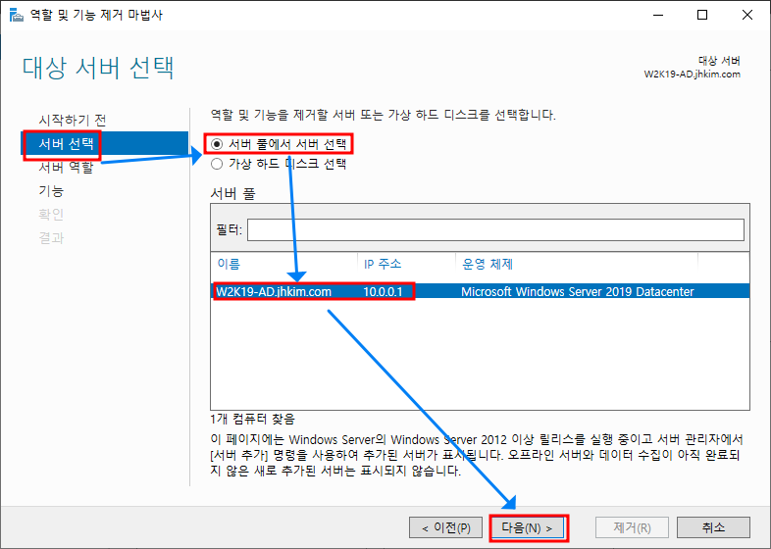

서버 선택 -> 서버 풀에서 서버 선택 -> 서버 선택

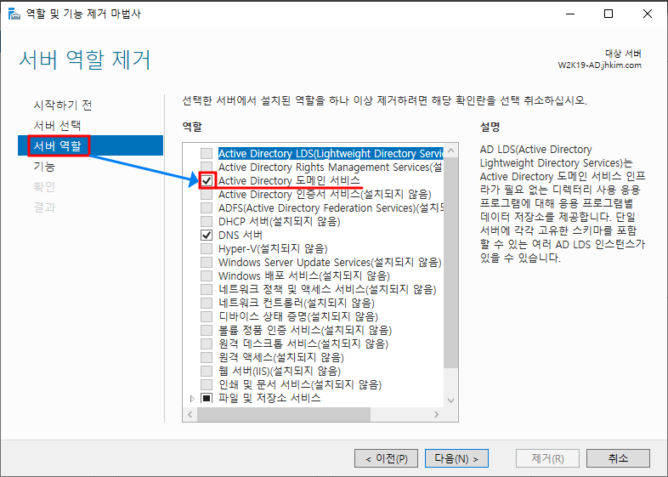

서버 역할 -> Active Directory 도메인 서비스 선택 해제

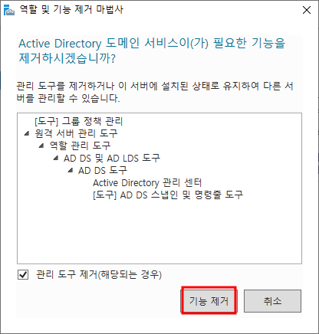 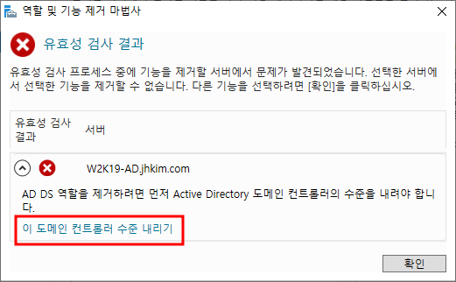

기능 제거 역할 제거 실패 -> ‘이 도메인 컨트롤러 수준 내리기’ 클릭

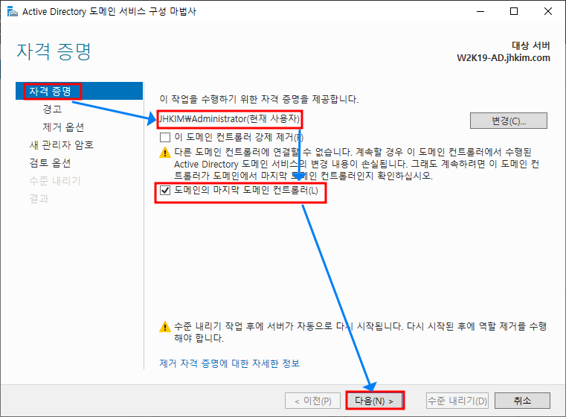

자격 증명 -> 도메인 Root 관리자 역할을 가진 사용자 확인 -> ‘도메인의 마지막 도메인 컨트롤러’ 체크

DC 수준 내리기의 경우 포리스트의 Root 관리자 역할이 필요하다.

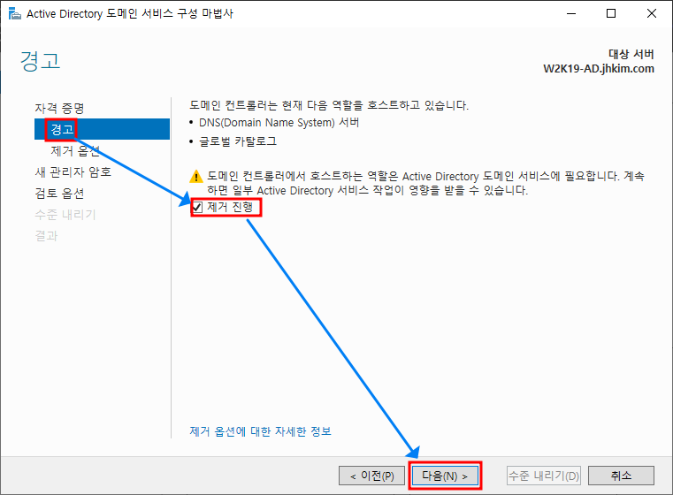

DNS와 GC 제거 진행 (주의: DNS 서버는 제거되지만 DNS 서비스는 제거되지 않는다.)

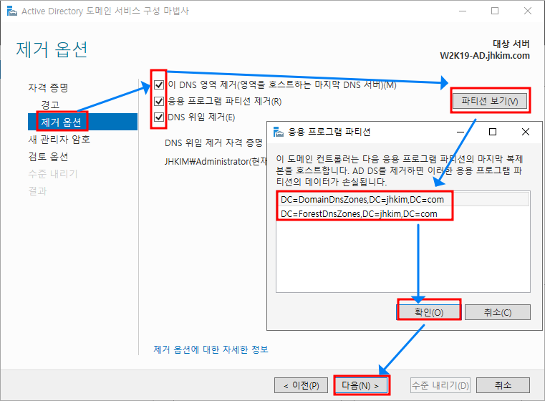

제거 옵션 -> 모두 제거 선택 -> 파티션 확인 (도메인, 포리스트 영역으로 나뉘어 짐)

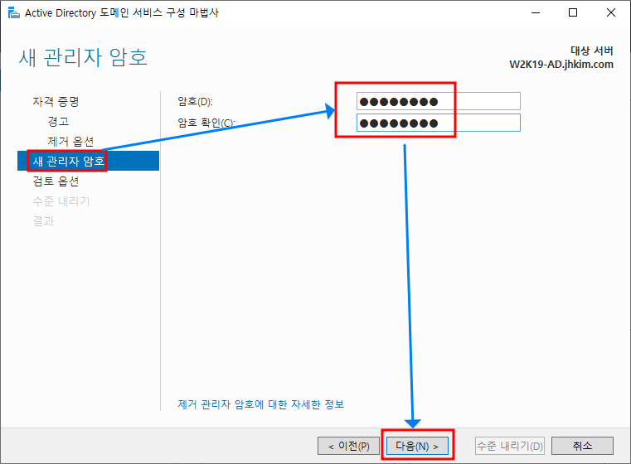

새 관리자 암호 -> 암호 입력

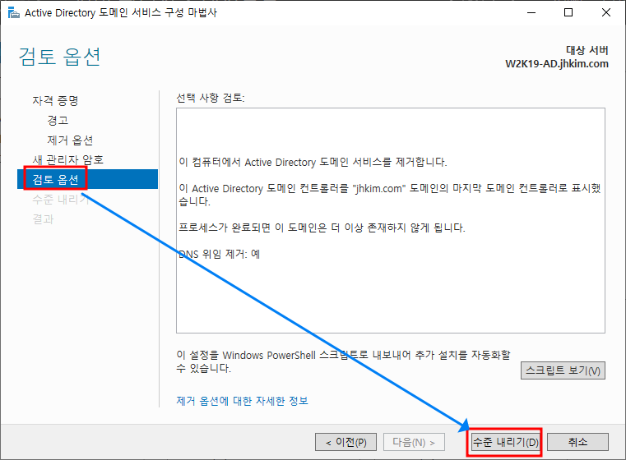

검토 옵션 -> 최종 확인 후 수준 내리기

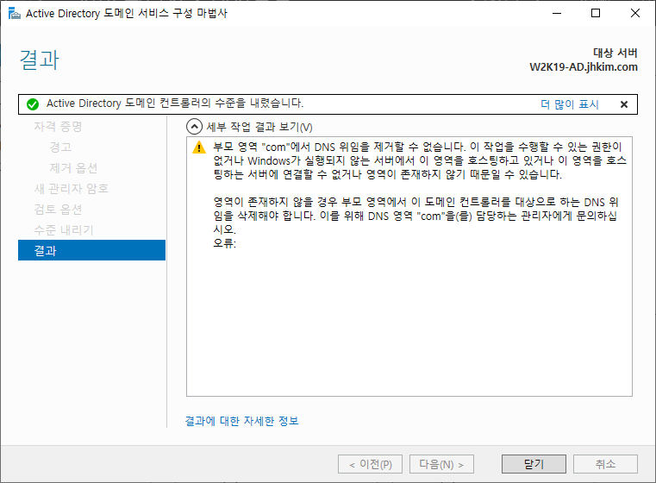

수준 내리기 작업이 끝나면 자동으로 재부팅이 된다.

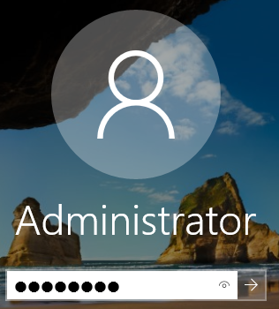

DC 수준Local Logon만 가능해진다.

## **4.2. DNS 접미사 삭제**

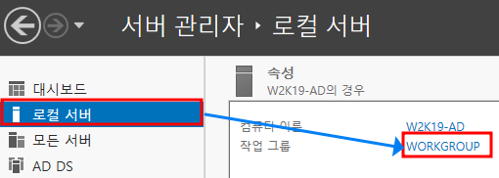

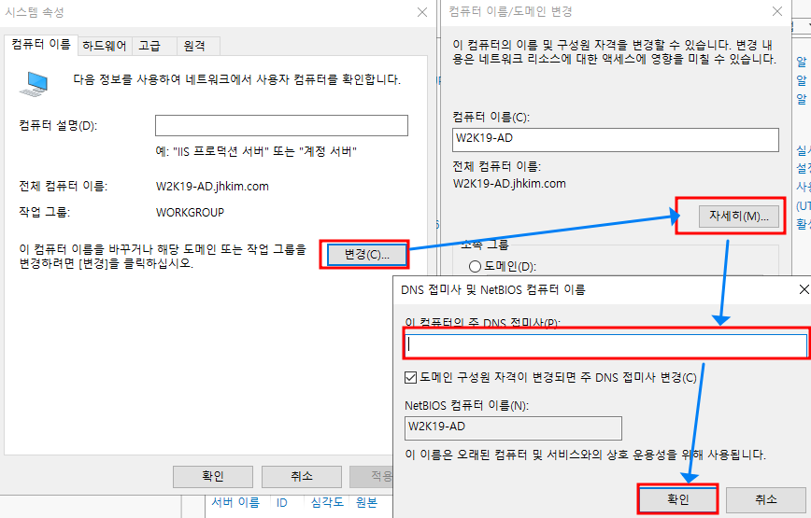

(남아 있는 DNS 접미사 흔적을 지운다.)

서비스 관리자 -> 로컬 서버 -> 작업 그룹 클릭 -> 변경 -> 자세히 -> DNS 접미사 제거 -> 재부팅

(ADDS와 DNS Service 역할도 삭제해야 하니 역할 삭제 후 재부팅을 해도 무관하다.)

## **4.3. 서버 역할 제거**

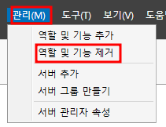

서버 관리자 -> 관리 -> 역할 및 기능 제거

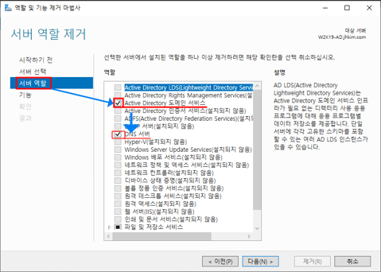

 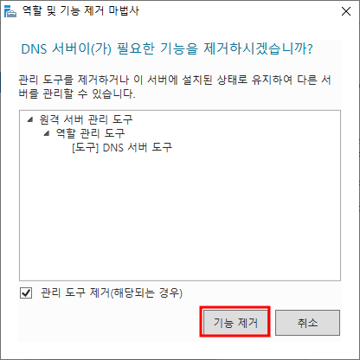

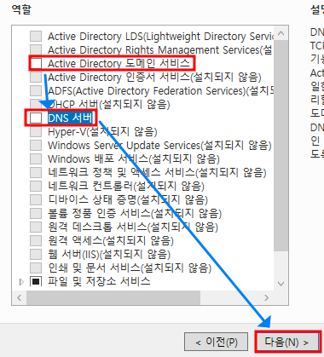

(시작하기 전, 서버 선택 생략) -> Active Directory 도메인 서비스, DNS 서버 체크 해제

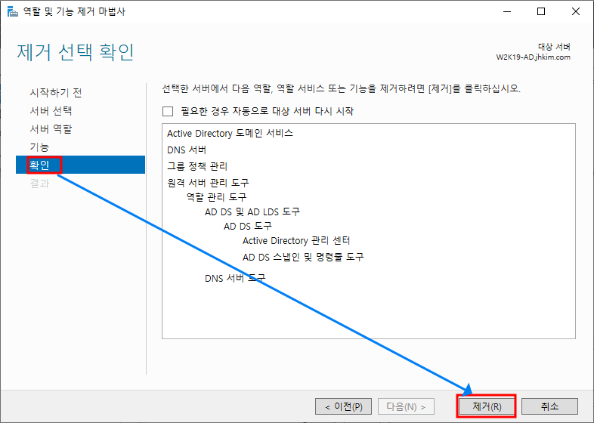

최종 확인 후 제거 -> 재부팅

# **5. FSMO**

특정 작업에 있어서 하나의 DC가 해당 작업을 전적으로 제어해야 혼란을 막을 수 있다. 이러한 역할을 하는 DC를 **작업 마스터(Operation Master)**라고 한다. 작업 마스터 역할을 담당하는 DC는 반드시 1대만 존재해야 하고 그 DC가 역할을 수행하지 못할 상황에 다른 DC가 작업 마스터 역할을 계속 수행해야 한다. 작업 마스터의 역할을 하는 DC를 지정하고 위임하는 역할을 하는 모델을 **FSMO(Flexible Single Master Operations)**라고 한다. FSMO는 **5가지 역할**이 있다.

## **5.1. FSMO 5가지 역할**

AD DS 설치 시 포리스트 Root Domain의 첫 DC에 5개의 FSMO 역할이 모두 할당된다.

**Forest 영역**

1) 스키마 마스터(Schema Master)

AD의 모든 속성 및 클래스를 정의하는 DB이다. AD 스키마에 대한 모든 업데이트를 제어하며 다른 DC에 스키마를 복제하는 역할을 담당한다.

2) 도메인 명명 마스터(Domain Naming Master)

Domain 이름을 관리한다. 포리스트에 새로운 도메인을 추가하거나 제거하는 것을 제어하고 전체 Domain에 대한 일관성을 유지한다. (Domain 중복 불허)

**Domain 영역**

3) PDC(Primary Domain Controller Emulator)

서버의 시간 동기화를 위한 원본 역할, 사용자 계정의 변경사항 그룹정책이 저장되는 기본 위치가 되는 등의 다양한 기능을 수행한다.

4) RID 마스터(Relative ID Master)

AD에 생성되는 모든 객체는 SID(Security Identify)와 RID(Relative Identify, SID 끝부분)가 할당되어 객체의 고유 값을 보장하며 생성된다. RID 마스터는 이러한 RID를 관리하여 객체의 고유 값을 보장해주는 역할을 한다.

5) 인프라 마스터(Infrastructure Master)

글로벌 카탈로그에서 도메인 간 참조 및 개체 정보 업데이트, 한 도메인 용자가 다른 도메인의 보안 그룹에 올바르게 추가되는지 여부 확인 등의 기능 수행. 도메인 간 개체 참조를 올바르게 처리하는 것을 목표로 함.

## **5.2. 작업 마스터 확인**

**cmd에서 확인**

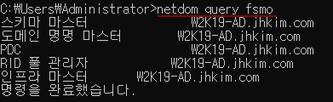

cmd창에서 ‘netdom query fsmo’ 명령어를 사용하여 확인 가능

**‘AD 사용자 및 컴퓨터’에서 확인**

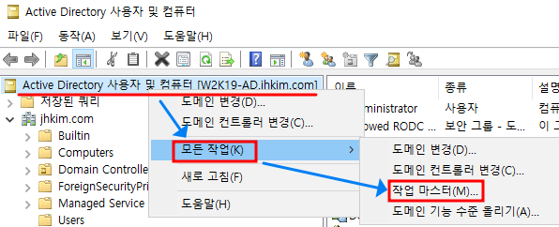

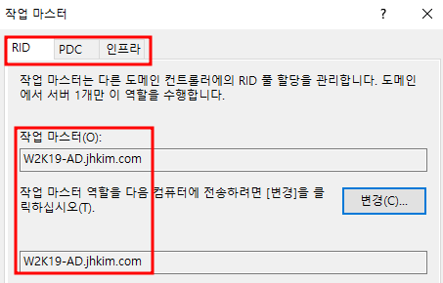

AD 사용자 및 컴퓨터 -> 모든 작업 -> 작업 마스터 -> Domain 영역 작업 마스터 확인

## **5.3. GUI 환경에서 FSMO 역할 전송**

### **5.3.1. Domain 영역 작업 마스터(RID 마스터, PDC, 인프라 마스터)**

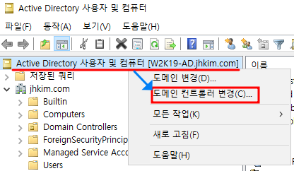

Active Directory 사용자 및 컴퓨터 -> 도메인 컨트롤러 변경

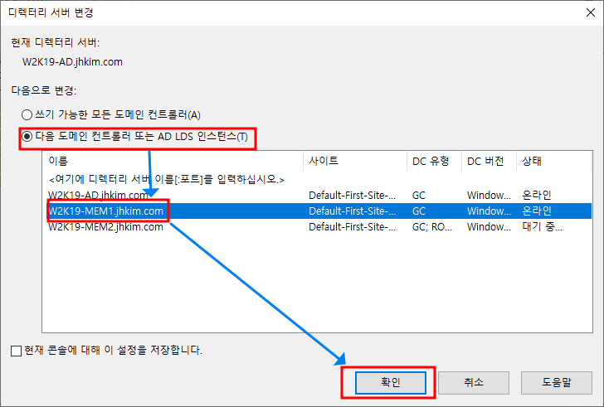

다음 도메인 컨트롤러 또는 AD LDS 인스턴스 -> 변경할 DC 선택

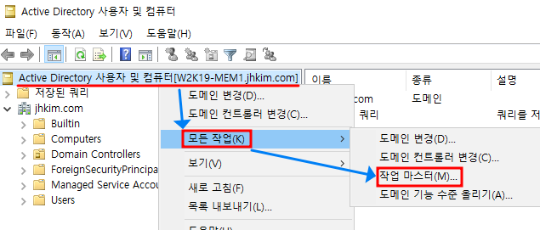

Active Directory 사용자 및 컴퓨터 -> 모든 작업 -> 작업 마스터

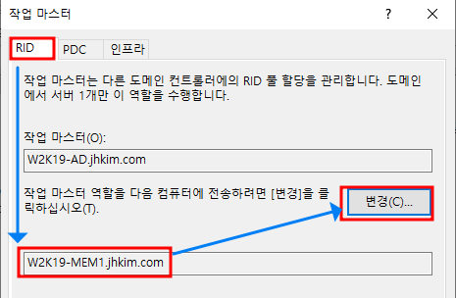 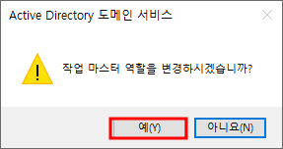

변경할 작업 마스터(RID) -> 변경할 DC인지 확인 후 변경

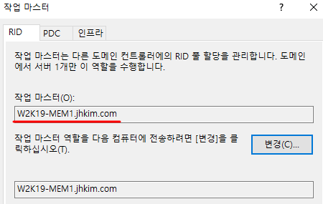

작업 마스터 변경 확인 -> PDC와 인프라 마스터도 동일하게 진행

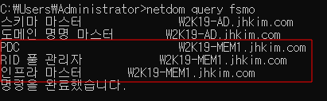

cmd -> netdom query fsmo -> 작업 마스터 변경 확인

### **5.3.2. Domain Naming Master**

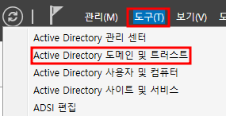

서버 관리자 -> 도구 -> Active Directory 도메인 및 트러스트

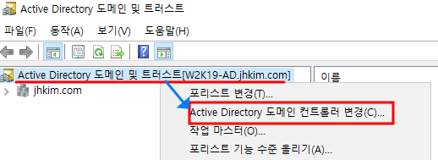

Active Directory 도메인 및 트러스트 -> Active Directory 도메인 컨트롤러 변경

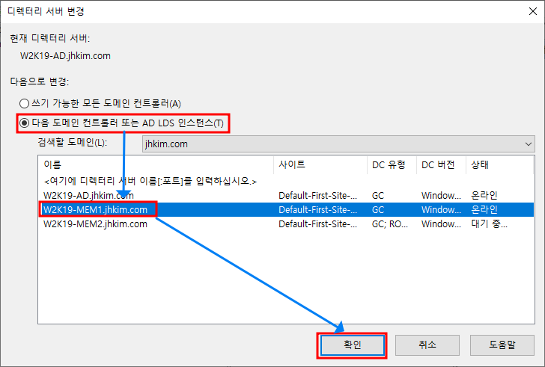

다음 도메인 컨트롤러 또는 AD LDS 인스턴스 -> 변경할 DC 선택

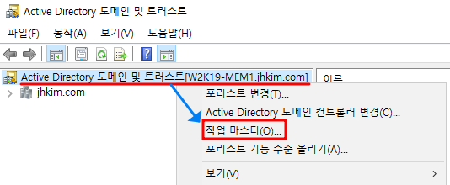

Active Directory 도메인 및 트러스트 -> 작업 마스터

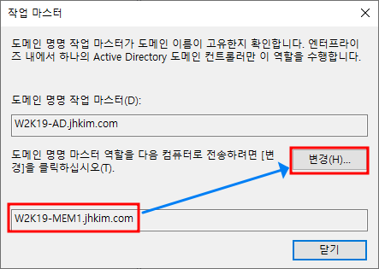 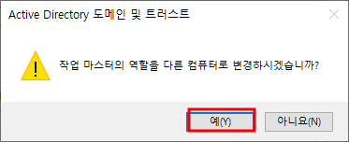

변경할 DC 확인 후 변경

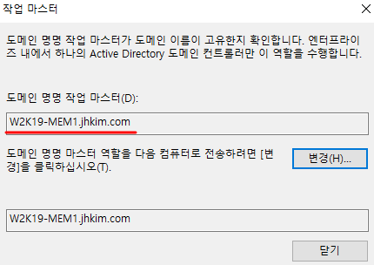 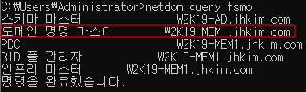

작업 마스터 변경 확인 cmd에서 작업 마스터 변경 확인

### **5.3.3. 스키마 마스터**

스키마 마스터는 현재 사용하고 있는 AD 관리자 콘솔에서 설정할 수 없어서 Windows의 매니지먼트 콘솔을 따로 불러내어 작업해야 한다.

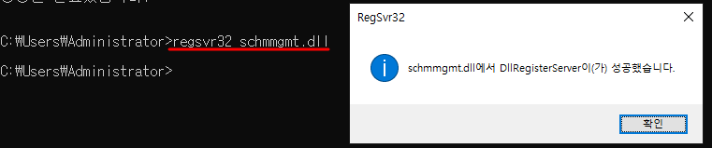

cmd -> regsvr32 schmmgmt.dll 명령어 입력 (스키마 마스터 콘솔 스냅인 추가 명령어)

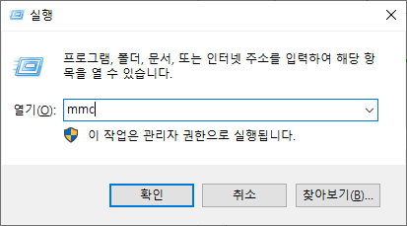

실행 -> mmc (Windows ManageMent Console)

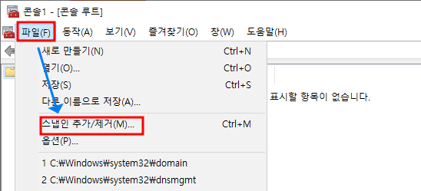

파일 -> 스냅인 추가/제거

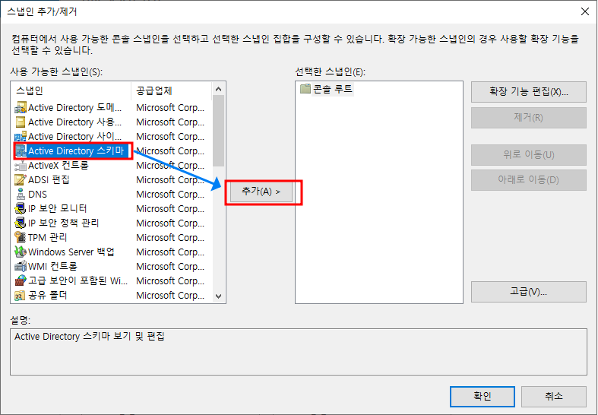

Active Directory 스키마 -> 추가

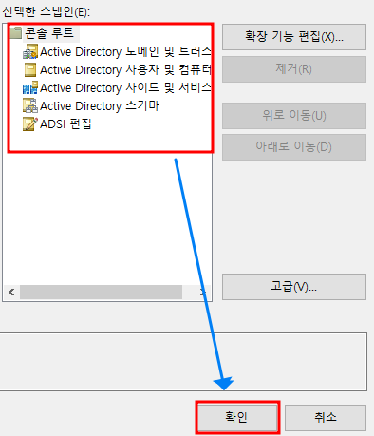 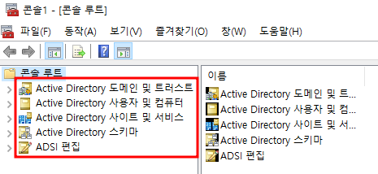

추가한 스냅인 확인 (Active Directory 스키마 외에 AD 관련 스냅인 추가해 주도록 하자)

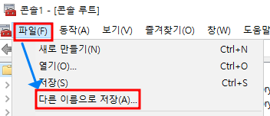

저장

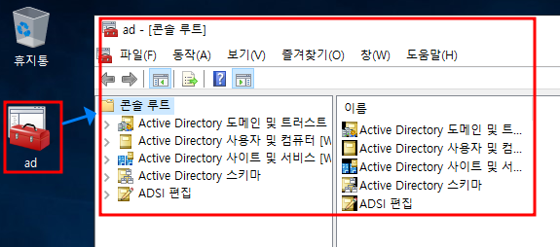

저장한 경로에 아이콘을 통해서 콘솔로 진입

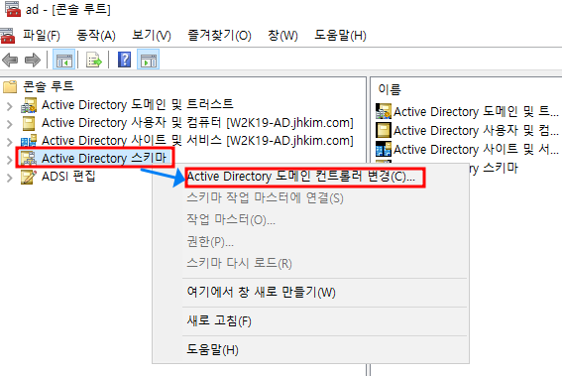

Active Directory 스키마 -> Active Directory 도메인 컨트롤러 변경

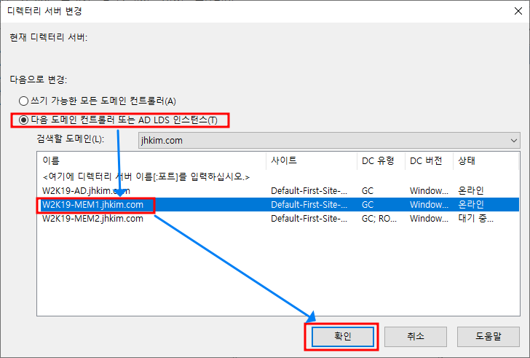

다음 도메인 컨트롤러 또는 AD LDS 인스턴스 -> 변경할 DC 선택

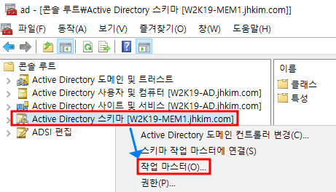

Active Directory 스키마 -> 작업 마스터

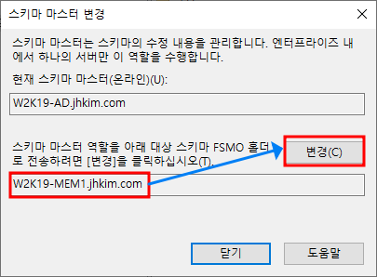 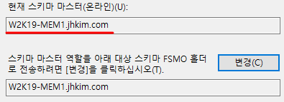

변경할 DC가 맞는지 확인 후 변경 변경 확인

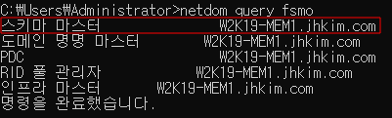

cmd -> netdom query fsmo 명령어 -> 스키마 마스터 변경 확인

## **5.4. CLI 환경에서 FSMO 역할 전송**

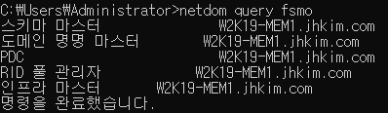

다음 상태에서 모든 작업 마스터를 W2K19-AD로 변경

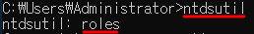

Ntdsuit을 사용하여 FSMO 역할을 변경한다. (명령어를 잘 모를 때 ? 를 입력하여 도움말 출력)

역할에 관한 설정을 할 때 roles 입력 -> roles: NTDS 역할 소유자의 토근을 관리합니다.

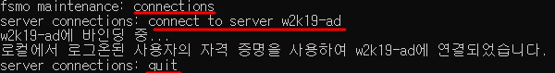

작업 대상 서버로의 자격 증명 연결을 먼저 해야 한다. connections 입력

connections: 특정 AD DC/LDS 인스턴스에 연결합니다. / connect to server w2k19-ad: W2K19-AD에 연결

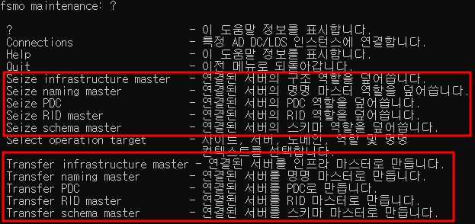

FSMO 역할을 변경하는데 Seize(점유)와 Transfer(전송) 2가지 방법이 있으며 Seize는 강제로 작업 마스터를 점유하는 방식으로 이전 작업 마스터가 갖고 있던 모든 정보가 사라져 문제가 발생할 수 있기 때문에 안전한 Transfer 방식을 먼저 시도하는 것이 좋다.



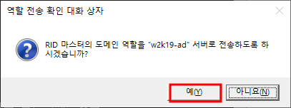

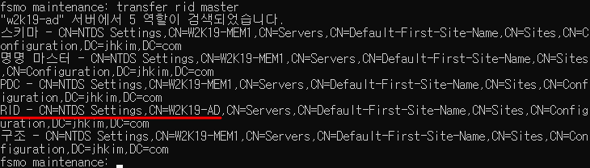

RID 마스터 전송

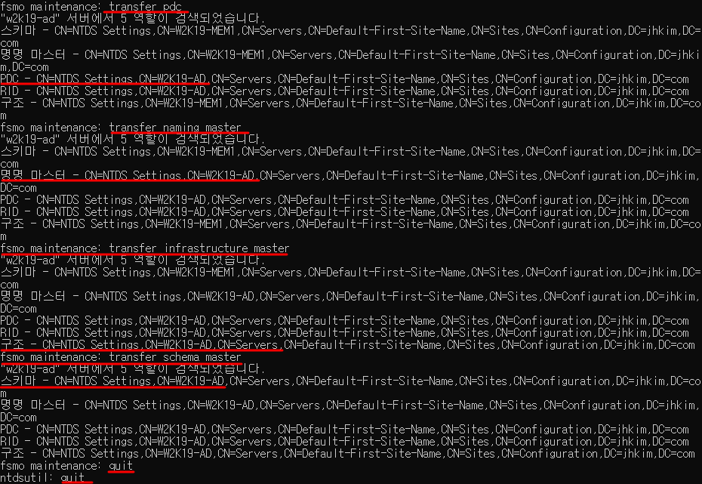

모든 FSMO 역할 전송

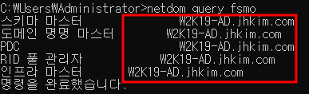

작업 마스터 변경 확인

# **6. 자식 도메인**

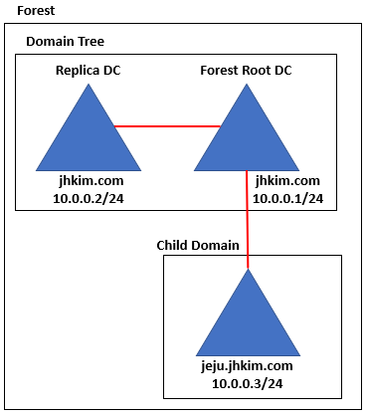

자식 도메인을 생성할 때: 지역에 관리자가 존재하고 물리적 보안(출입 통제 시스템 등)을 담보할 수 있고 상위 단에 부모 도메인이 존재할 때 주로 자식 도메인을 만든다. (외국 지사 규모에 구성하기에 적합)

W2K19-MEM2를 자식 도메인으로 만들도록 한다.

## **6.1. 자식 도메인 생성**

**6.1.1. DNS 설정**

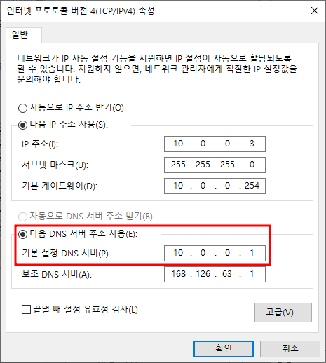 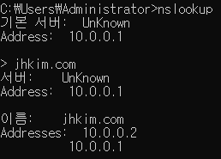

DNS 정상 조회 확인

**6.1.2. AD DS 설치**

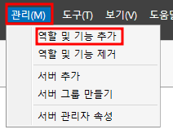 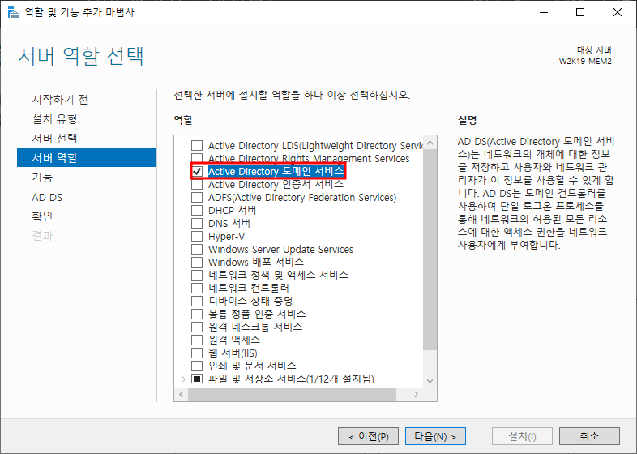

W2K19-MEM2 -> 서버 관리자 -> 관리 -> 역할 및 기능 추가 -> (시작하기 전 ~ 서버 선택 생략) -> 서버 역할 Active Directory 도메인 서비스 선택 -> (기능 ~ 확인 생략) -> 설치

**6.1.3. DC 승격**

명명 마스터를 활성화시키고 다시 진행

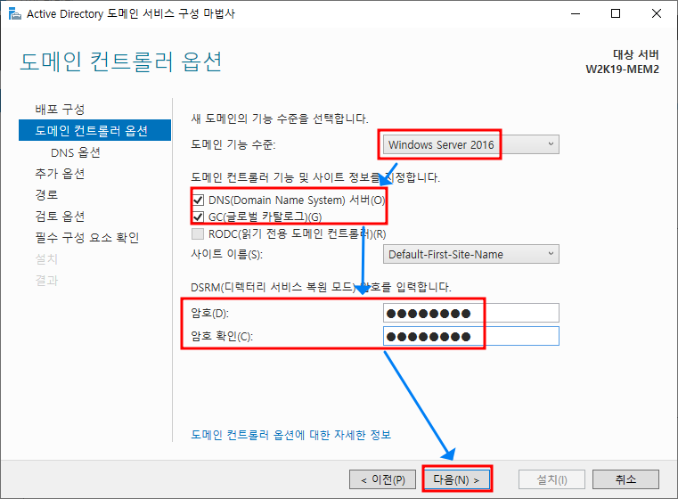

도메인 컨트롤러 옵션 -> 도메인 기능 수준 포리스트의 도메인 수준과 같거나 높도록 설정 -> DNS 서버, GC 선택 -> DSRM 암호 입력

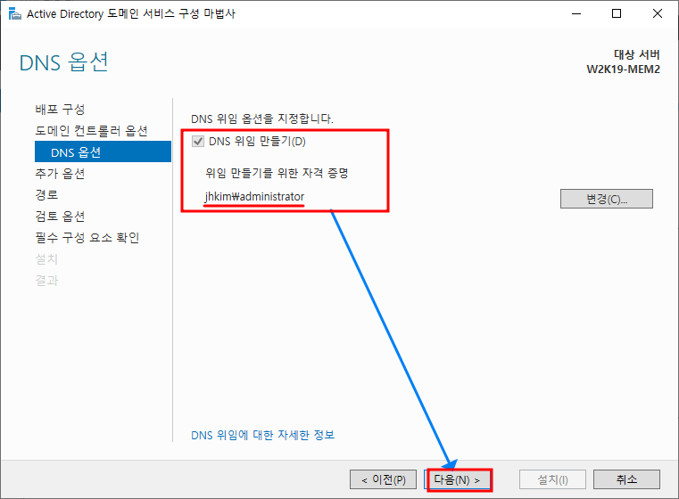

부모 도메인이 존재하기 때문에 DNS 위임을 하도록 한다.

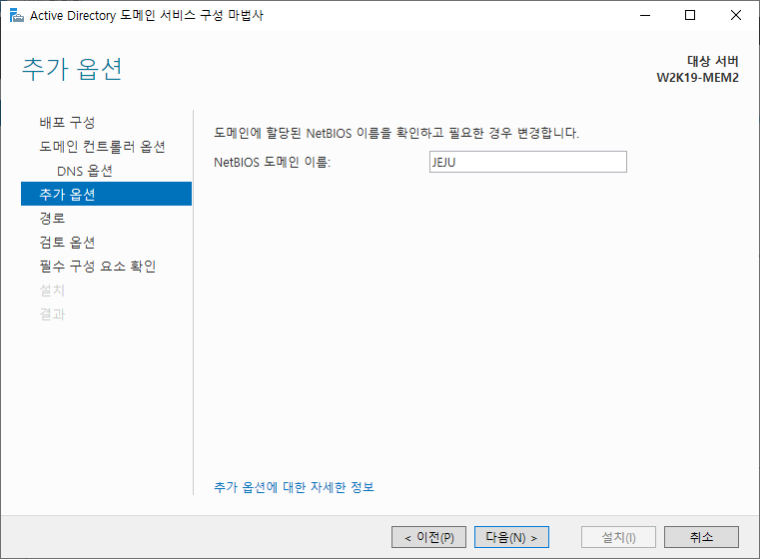

NetBIOS 도메인 이름

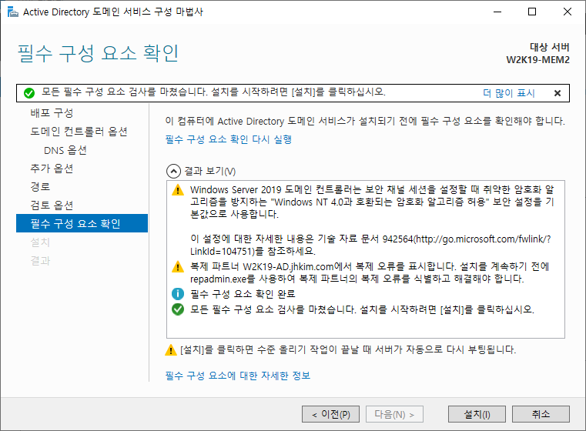

경로 -> 검토 옵션 -> 필수 구성 요소 확인 -> 설치 -> 재부팅

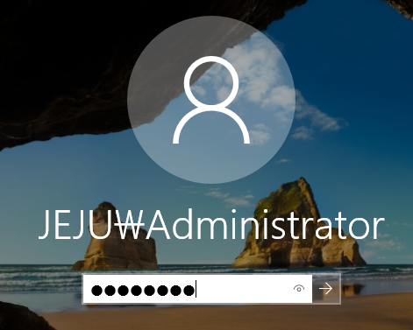

Jeju 도메인 관리자 계정으로 로그온

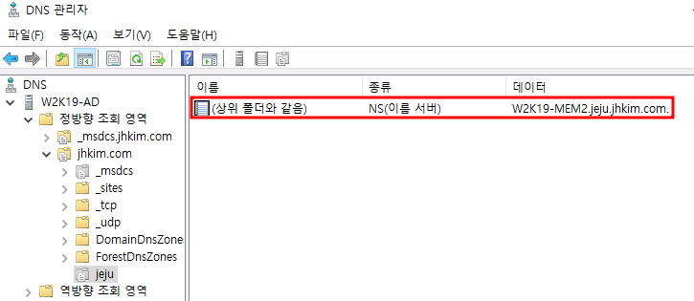

DNS 위임 확인: W2K19-AD -> 서버 관리자 -> 도구 -> DNS -> 정방향 조회 영역 -> 도메인 이름(jhkim.com) -> jeju -> jeju의 DNS 위치를 알려주는 데이터 확인

**6.1.4. 보조 DNS 영역**

상대방의 DNS를 자신의 보조 영역으로 가지고 있어야 원활한 통신이 가능

W2K19-AD의 DNS를 W2K19-MEM2의 보조 영역으로, W2K19-MEM2의 DNS를 W2K19-AD의 보조 영역으로 가져오도록 한다.

**6.1.5. 영역 전송 허용 (W2K19-AD)**

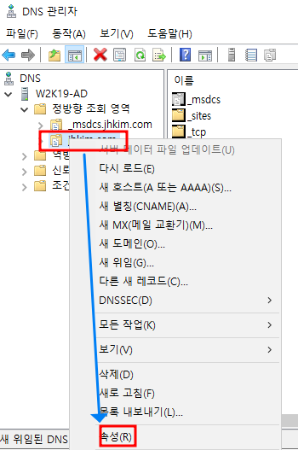

서버 관리자 -> 도구 -> DNS -> 정방향 조회 영역 -> 도메인 이름(jhkim.com) -> 속성

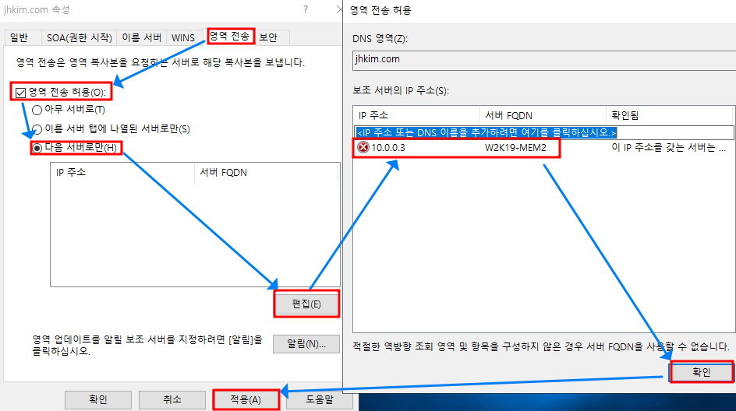

영역 전송 -> 영역 전송 허용 -> 다음 서버로만 -> 편집 -> 보조 서버의 IP 주소(10.0.0.3) 추가

**6.1.6. 보조 DNS 영역 생성 (W2K19-AD)**

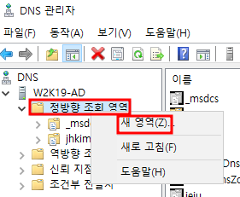 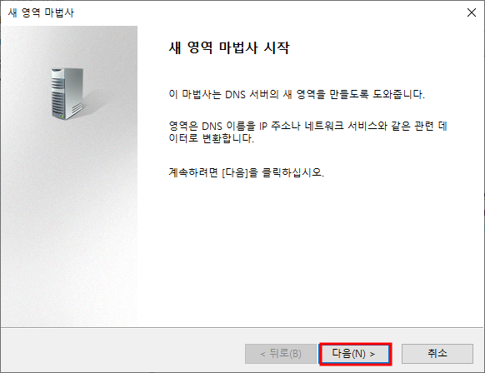

정방향 조회 영역 -> 새 영역

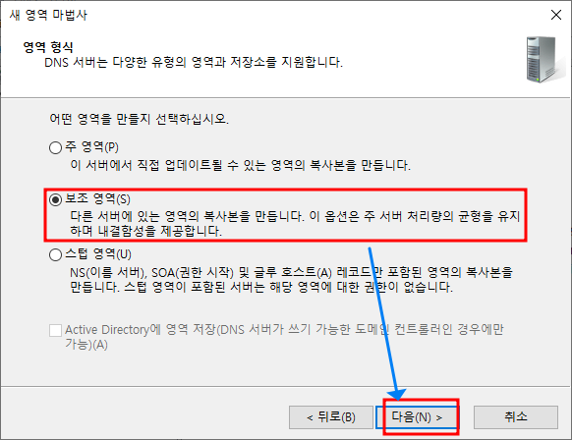

영역 형식 -> 보조 영역

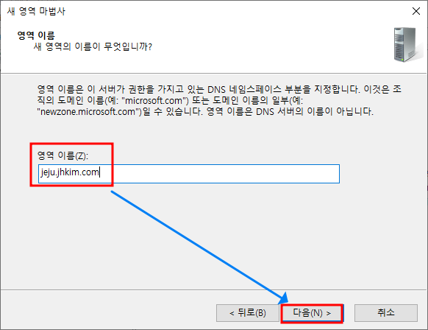

영역 이름 입력 (jeju.jhkim.com)

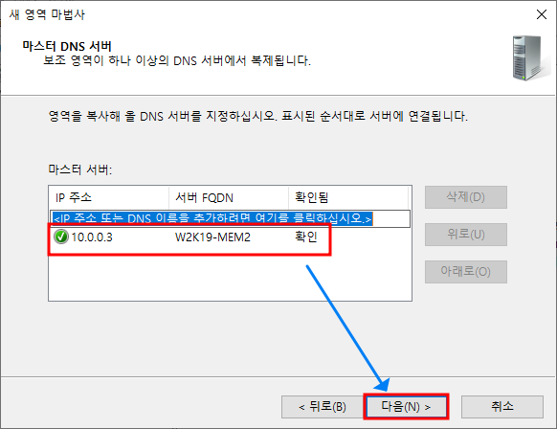

마스터 DNS 서버 입력 (10.0.0.3 / W2K19-MEM2)

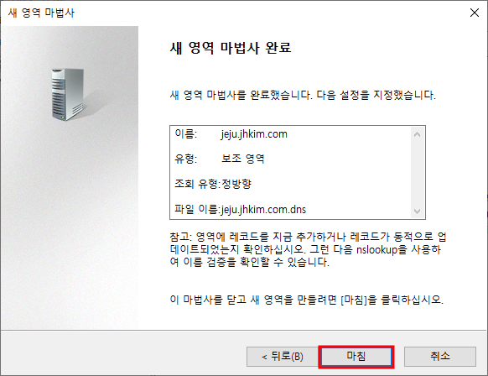

설정 확인

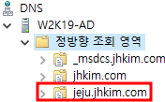

새 영역 파일 확인

**6.1.7. 영역 전송 허용 (W2K19-MEM2)**

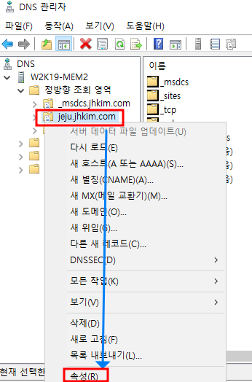 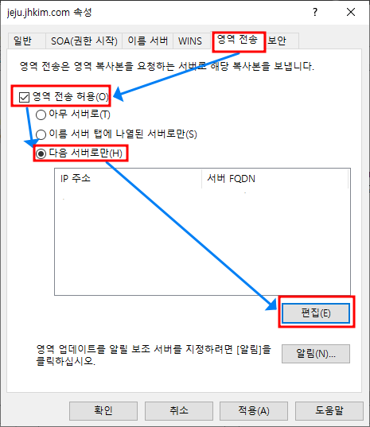

서버 관리자 -> 도구 -> DNS -> 정방향 조회 영역 -> 도메인 이름(jeju.jhkim.com) -> 속성 -> 영역 전송 -> 영역 전송 허용 -> 다음 서버로만 -> 편집

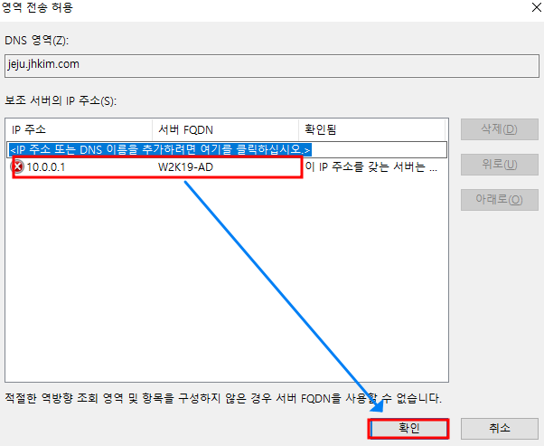 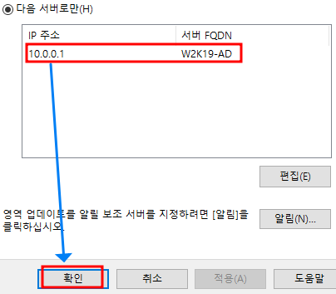

보조 서버의 IP 주소 추가 (10.0.0.1) -> 확인

**6.1.8. 보조 DNS 영역 생성 (W2K19-MEM2)**

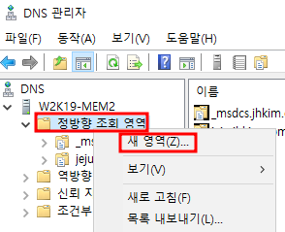

서버 관리자 -> 도구 -> DNS -> 정방향 조회 영역 -> 새 영역

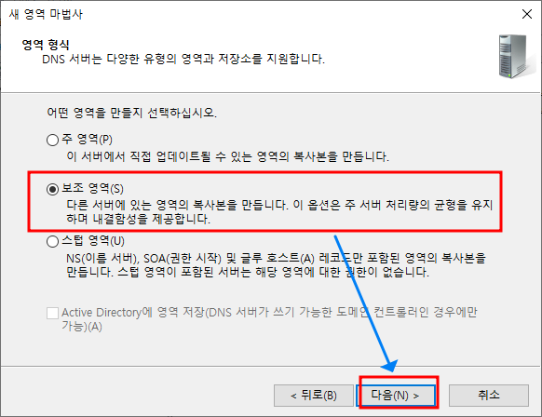

영역 형식 -> 보조 영역 선택

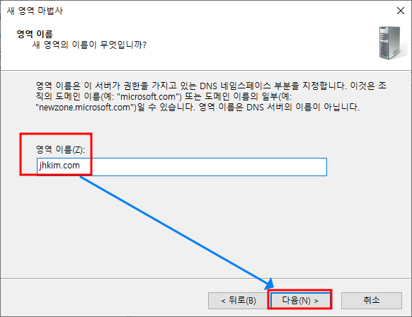

영역 이름 -> 영역 이름 입력 (jhkim.com)

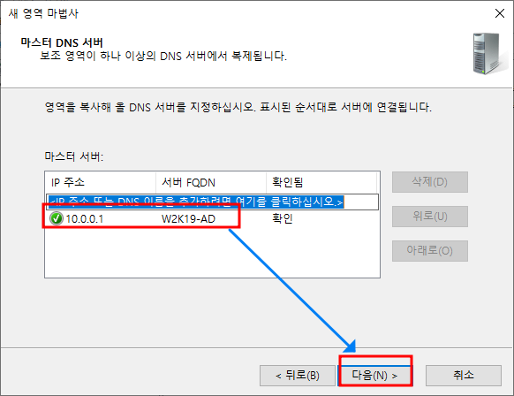

마스터 DNS 서버 -> 마스터 서버 추가 (10.0.0.1, W2K19-AD)

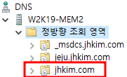

영역 파일 생성 확인

**6.1.9. 영역 전송 확인**

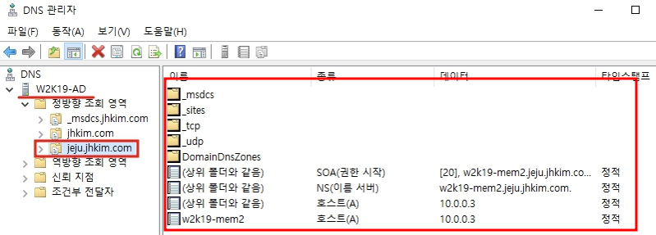

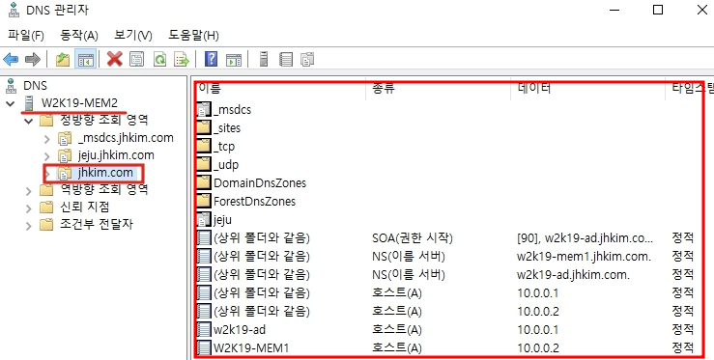

**6.1.10. 작업 마스터 비활성화**

(DC 승격 전 상태로 되돌린 후 진행) 작업 마스터가 없을 때 어떻게 되는지 확인해 보기 위해서 Domain Naming Master를 W2K19-MEM1로 전송하고 W2K19-MEM1를 비활성화 시킨다.

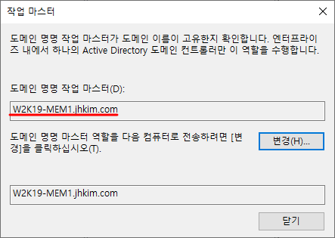 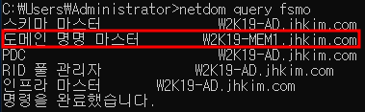

Active Directory 도메인 및 트러스트 -> Active Directory 도메인 컨트롤러 변경 -> W2K19-MEM1 선택 -> 작업 마스터 -> W2K19-MEM1로 변경

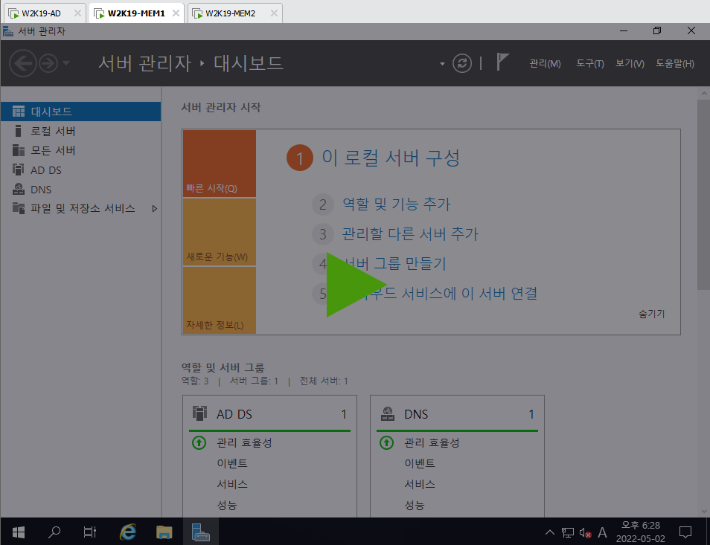

W2K19-MEM1 비활성화(Pause)

**6.1.11. 명명 마스터 비활성화 상태로 DC 승격**

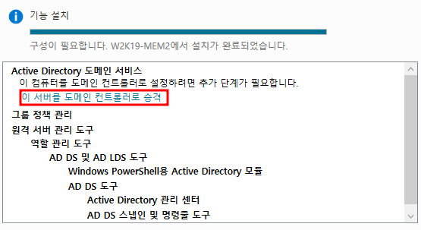

AD DS 설치 완료 -> 이 서버를 도메인 컨트롤러로 승격

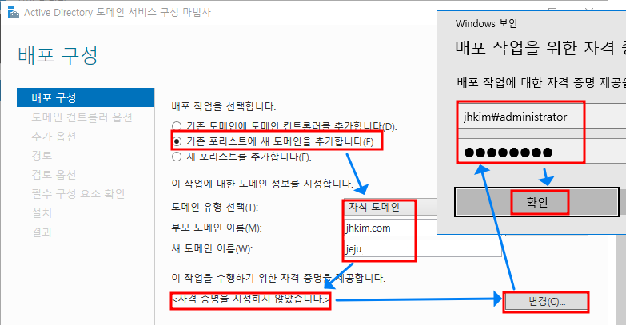

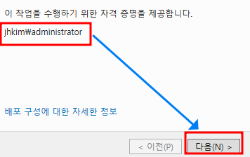

배포구성 -> 기존 포리스트에 새 도메인을 추가합니다. -> 도메인 유형 선택: 자식 도메인 선택 -> 부모 도메인 이름, 새 도메인 이름 입력 -> 자격 증명 변경 (Root Domain)

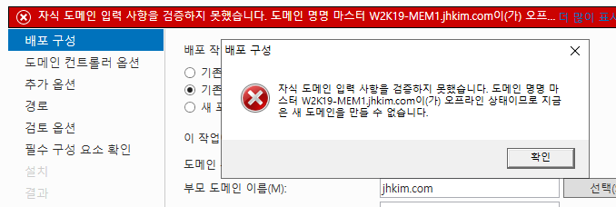

새 도메인을 만들 수 없다는 오류 메시지가 나온다. Domain Naming Master 역할을 가지고 있는 W2K19-MEM1이 비활성화 상태이기 때문이다.

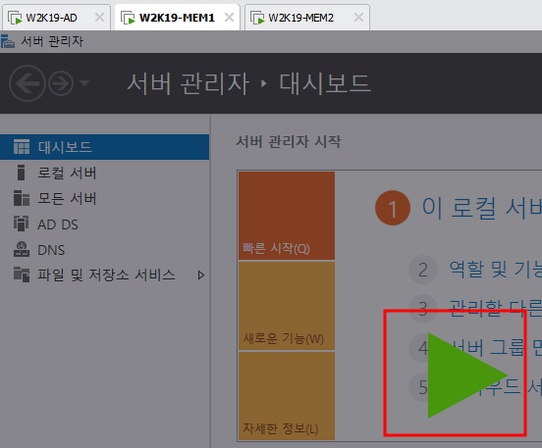

작업 마스터를 다시 활성화시켜준다.

## **6.2. 부모&자식 Trust 관계**

앞의 실습의 결과 상태에서 Test 진행. W2K19-AD는 본사, W2K19-MEM2는 제주지사라고 가정하여 부모와 자식 도메인 간의 Trust 관계 테스트 4가지를 진행.

**6.2.1. 부모 도메인과 자식 도메인의 관계**

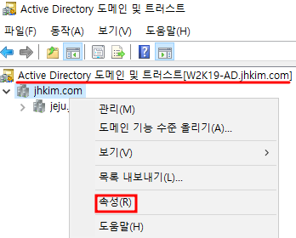 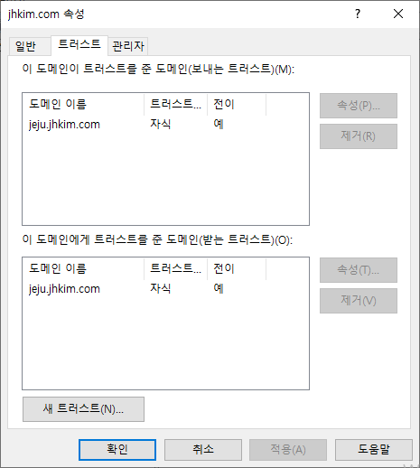

Active Directory 도메인 및 트러스트 -> 속성 -> 트러스트 관계 확인

**6.2.2. 부모 도메인에서 자식 도메인 제어**

제주지사의 AD 관리자가 부재, 본사의 DC 관리자가 제주 DC 제어 가능 여부 Test

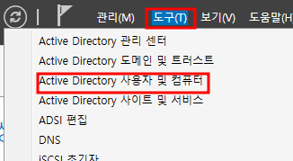

본사 DC -> 서버 관리자 -> 도구 -> Active Directory 사용자 및 컴퓨터

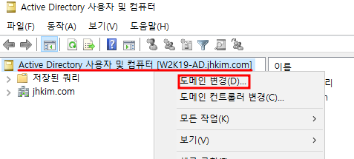

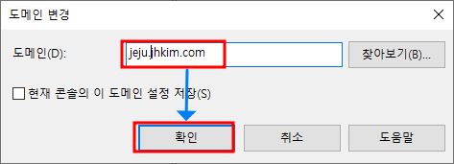

도메인 변경 -> 제주지사 도메인

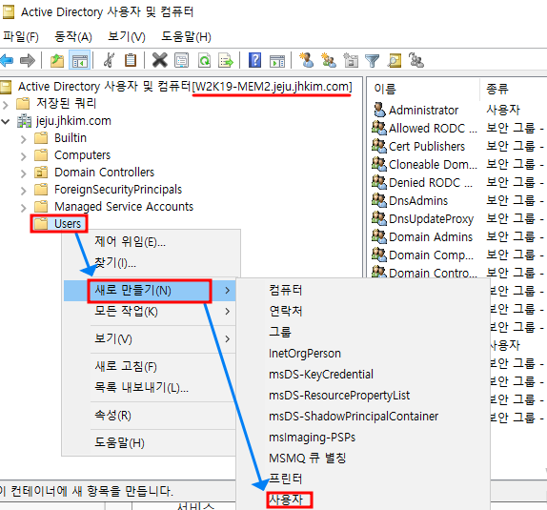

사용자 생성이 가능한지 확인

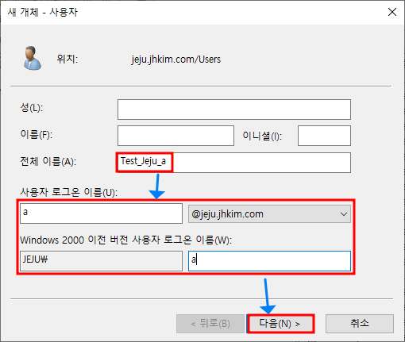 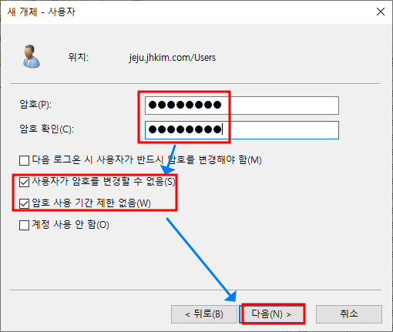

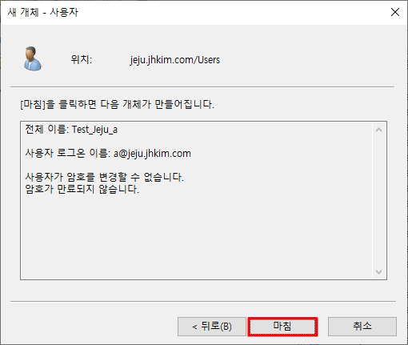

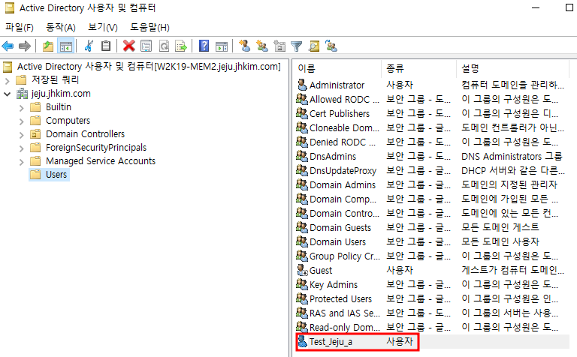

사용자 생성 완료

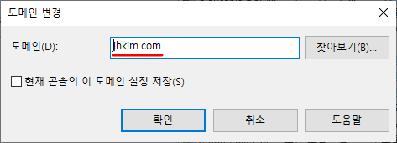

본사 도메인으로 도메인 다시 변경

결론: 부모 도메인에서 자식 도메인 제어 가능

**6.2.3. 자식 도메인에서 부모 도메인 제어**

본사의 AD 관리자가 부재, 제주 DC 관리자가 본사 DC 제어 가능 여부 Test

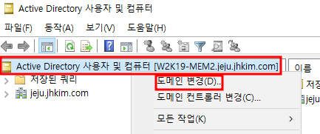

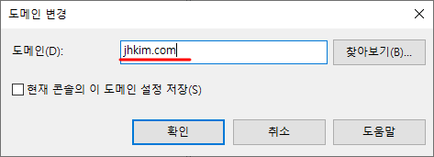

제주 DC -> 서버 관리자 -> Active Directory 사용자 및 컴퓨터 -> 도메인 변경 -> 본사 도메인으로 변경

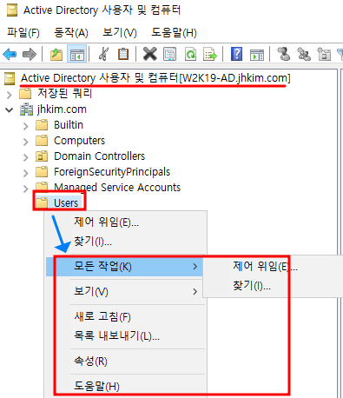

사용자 생성이 가능 여부 확인 -> 권한이 없어 생성 불가

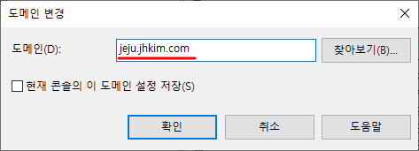

다시 제주 도메인으로 변경

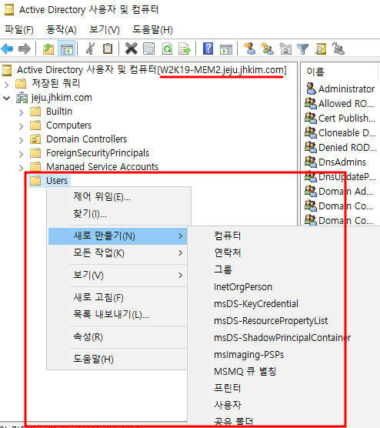

사용자 생성이 가능 여부 확인 -> 생성 가능

결론: 자식 도메인에서 부모 도메인 제어 불가능

**6.2.4. 부모 도메인이 DNS 서버인 PC에 자식 도메인이 접속**

제주 DC 사용자가 본사로 출장을 가서 DNS가 본사 DC 서버의 주소로 되어있는 PC에 접속 가능 여부 Test

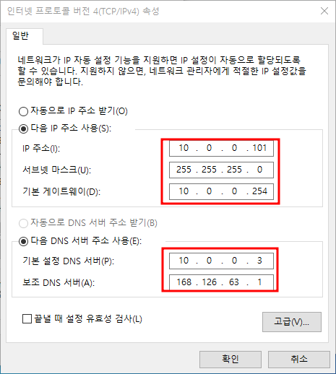

W10-1에서 DNS 서버를 제주지사의 DNS 서버로 변경

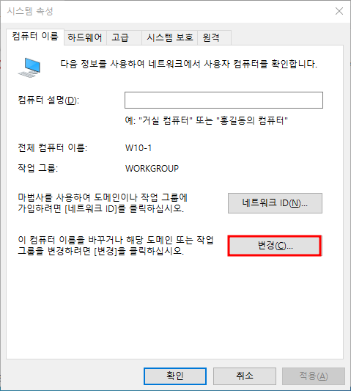 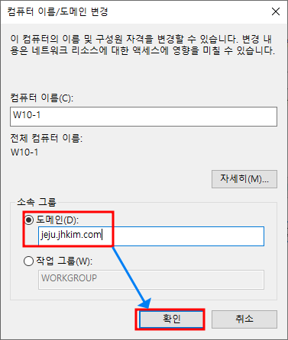

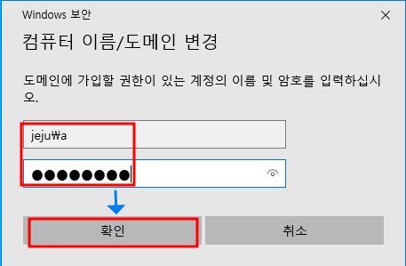 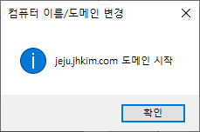

W10-1로 제주지사 도메인에 Join (계정 a)

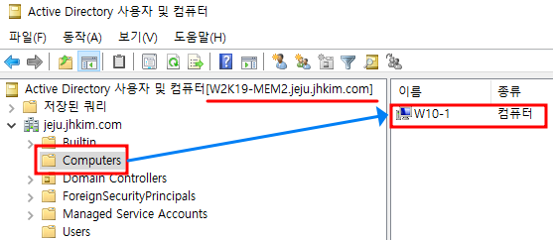

제주지사 DC에서 Computer Account 확인 -> W10-1이 Join되었음

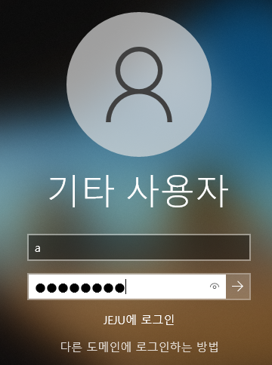

W10-1에서 계정 a로 로그인

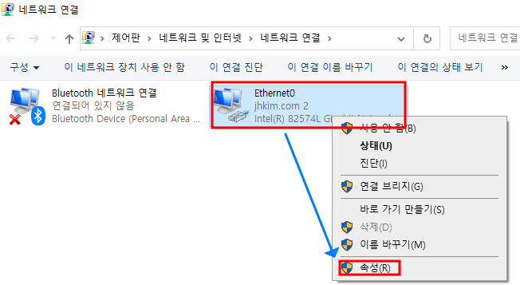

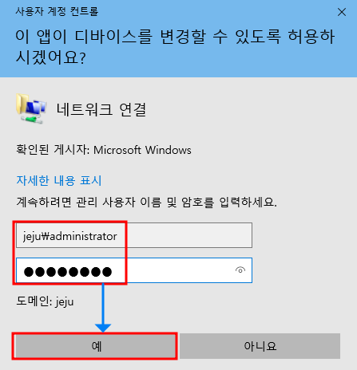 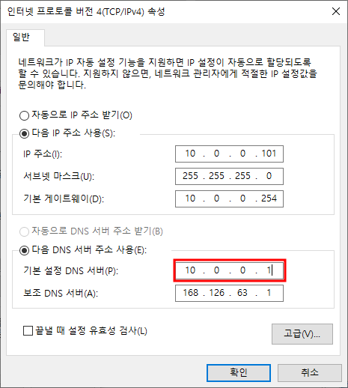

W10-1의 DNS 서버를 본사의 DNS 서버 주소로 변경 (변경 시 제주지사 관리자 권한 필요)

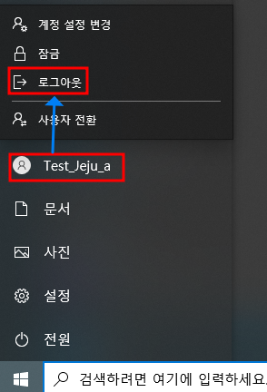 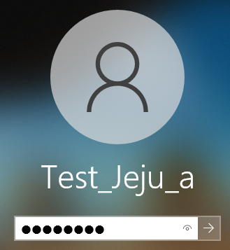 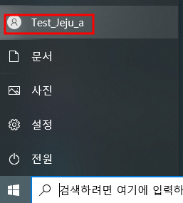

로그아웃 후 재 로그인 시도

결론: 부모 도메인의 네트워크에서 자식 도메인의 계정으로 로그인 가능

**6.2.5. 자식 도메인에 가입된 사용자가 부모 도메인 공유 폴더 사용**

본사 DC에 공유 폴더 생성 후 부산 DC 사용자가 정상적으로 권한 부여받은 후 접근 및 권한 사용 Test

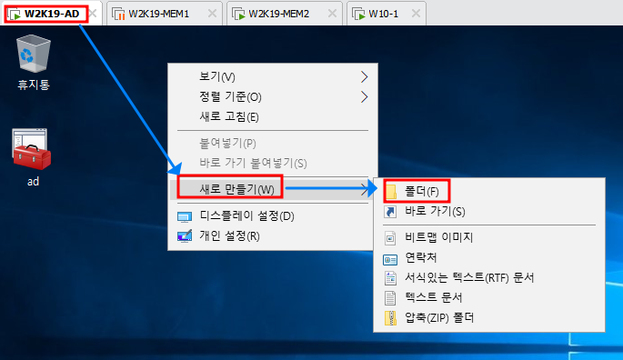 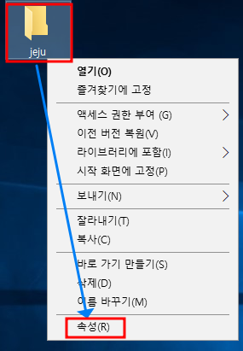

본사 DC -> jeju 폴더 생성 -> 속성

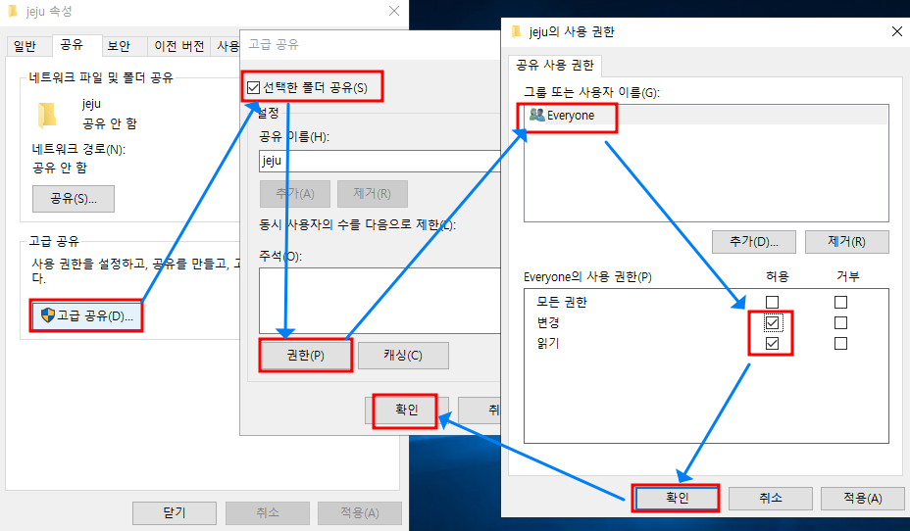

공유 -> 고급 공유 -> 선택한 폴더 공유 -> 권한 -> 변경, 읽기 권한 허용

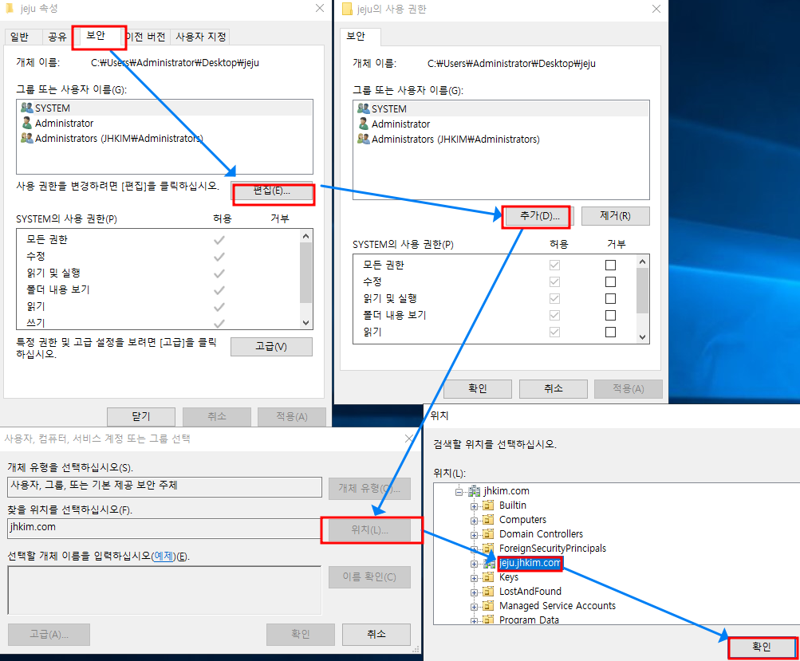

보안 -> 편집 -> 추가 -> 위치 -> 제주지사 도메인 선택

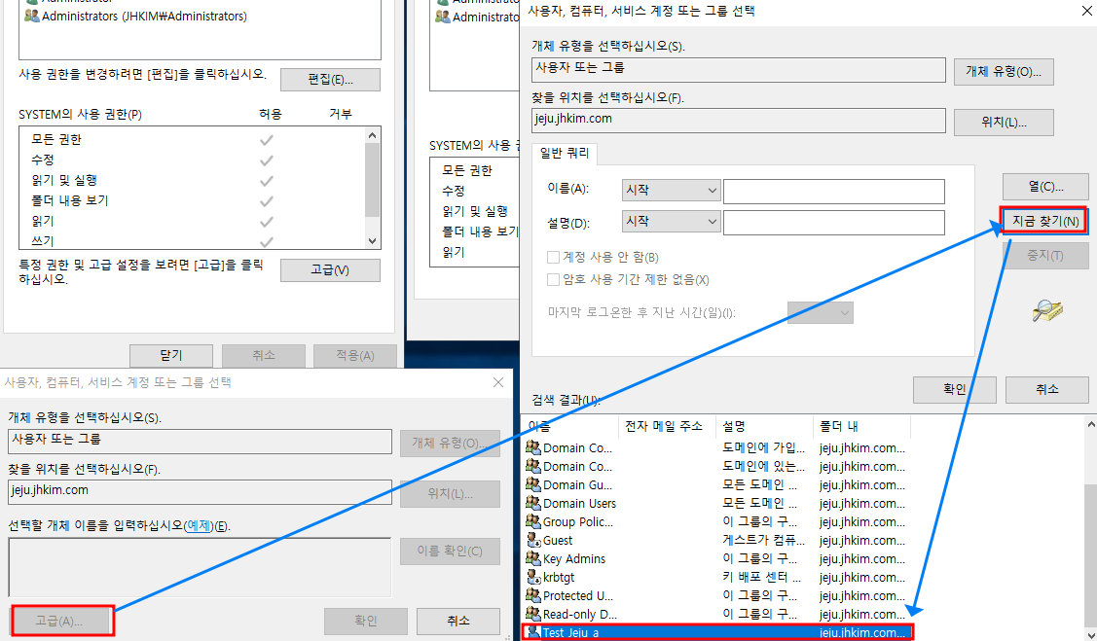

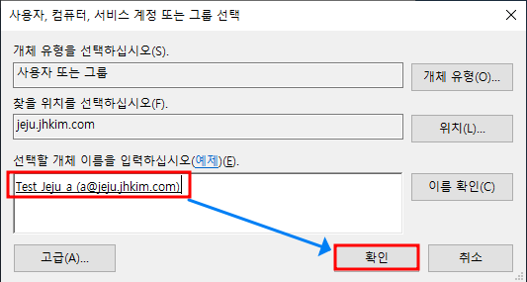

고급 -> 지금 찾기 -> 제주지사 계정 a 선택

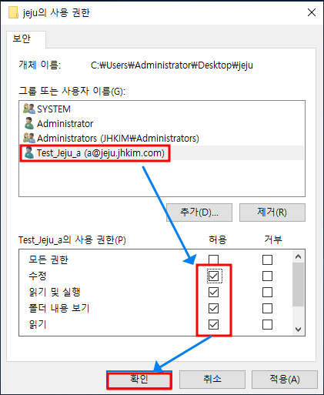

권한 설정

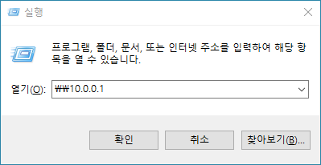

W10-1에서 제주지사 a로 접속 -> 실행 -> \\10.0.0.1

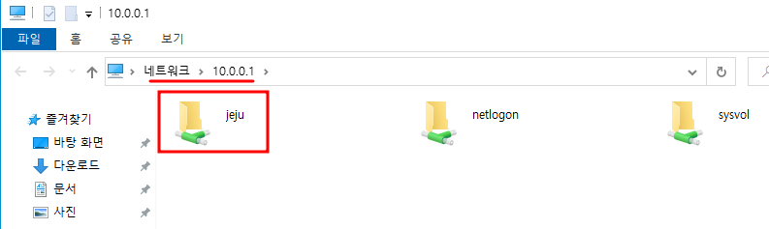

공유 폴더 jeju 확인

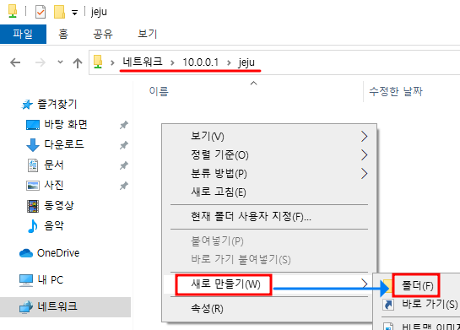 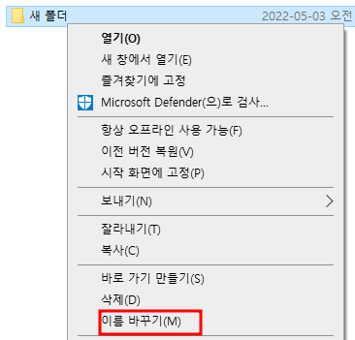

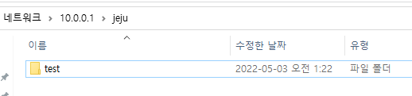

Jeju 폴더에 들어가서 새 폴더 생성 후 이름 변경 -> 접근 쓰기 수정 가능 확인

결론: 자식 도메인에 가입되어 있으면 부모 도메인에 공유 폴더에 모든 권한 행사 가능

## **6.3 자식 도메인 제거**

**6.3.1. DC 수준 내리기**

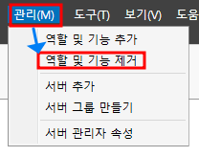

자식 도메인(W2K19-MEM2) -> 서버 관리자 -> 관리 -> 역할 및 기능 제거

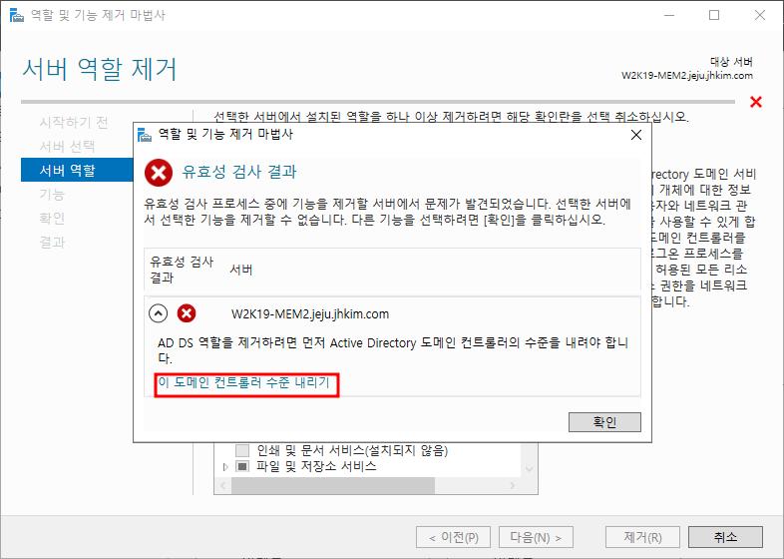

AD DS 서버 역할을 제거하려고 하면 다음 오류 메시지가 나타난다. DC 수준 내리기를 먼저 진행

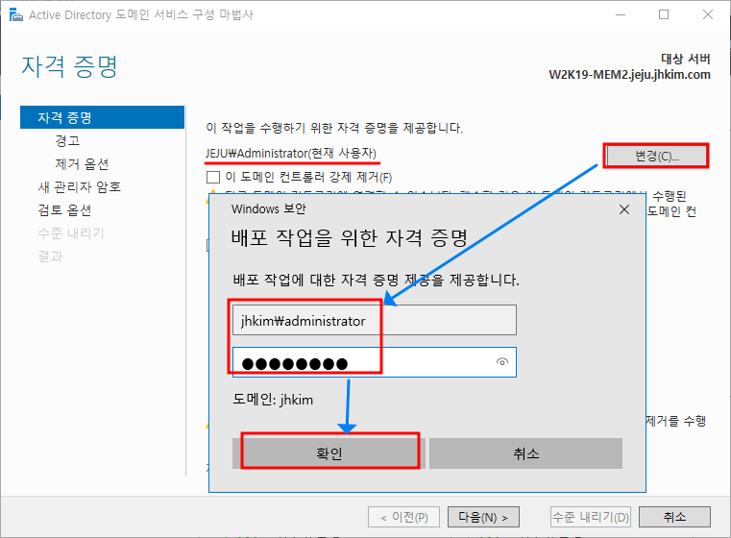

자격 증명 변경 -> Enterprise Admin 권한이 있는 Root Domain

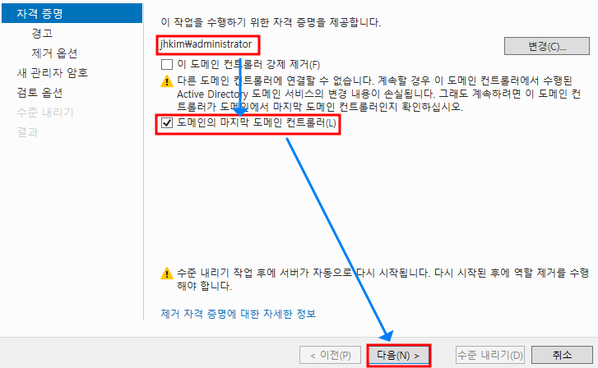

자격 증명 확인 -> 도메인의 마지막 도메인 컨트롤러 선택 (강제 제거 X)

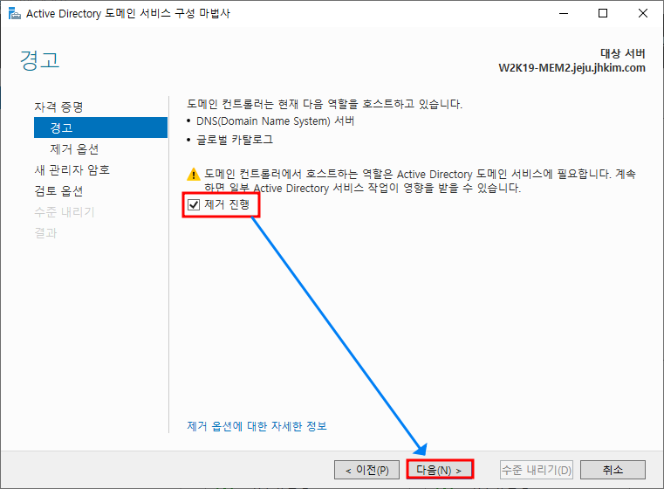

제거 진행

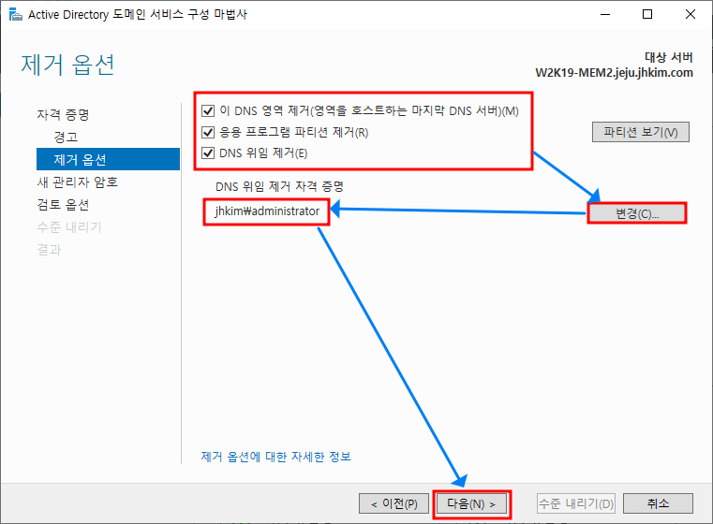

모든 제거 옵션 선택 -> 자격 증명 변경

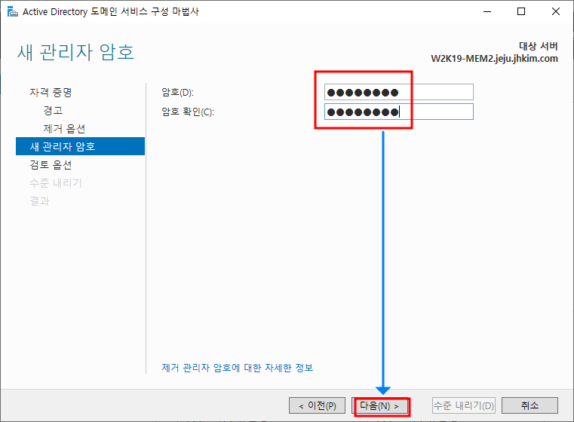

새 관리자 암호 입력

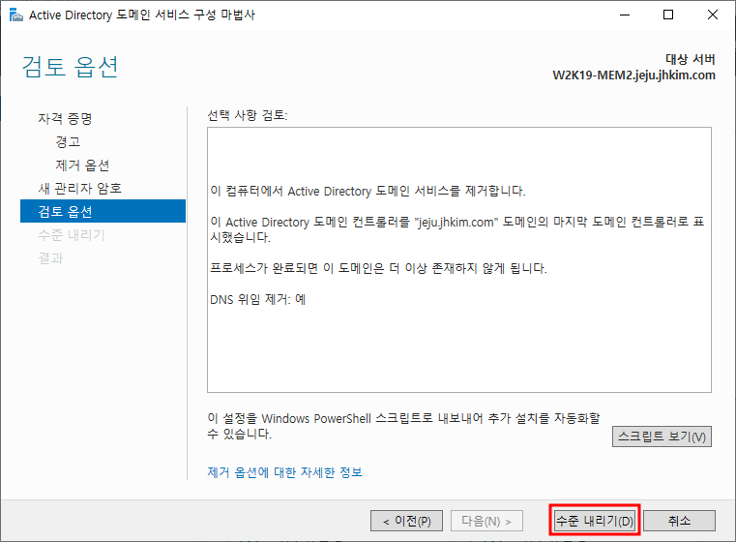

최종 확인 -> 수준 내리기 -> 재부팅

**6.3.2. DNS 흔적 제거**

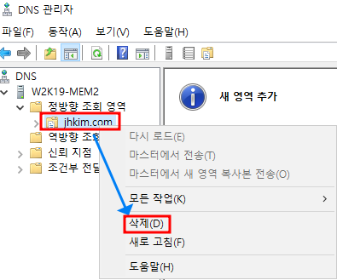

모든 zones 파일 제거

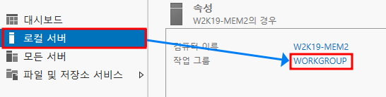

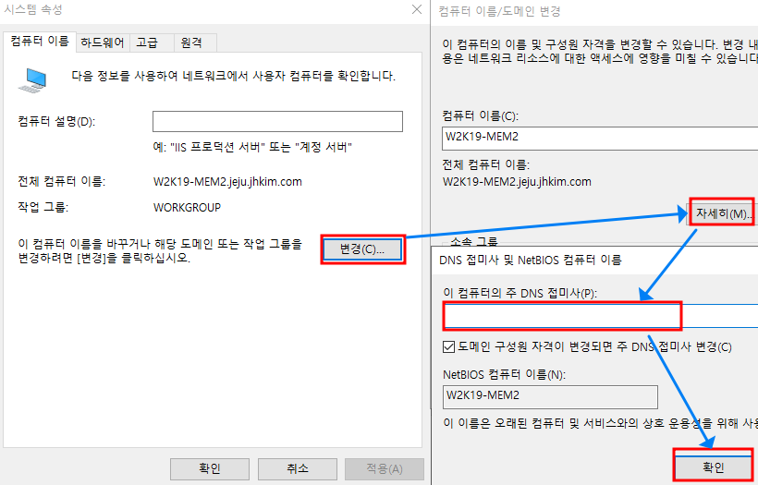

서버 관리자 -> 로컬 서버 -> 작업 그룹 클릭 -> 변경 -> 자세히 -> DNS 접미사 흔적 제거 -> 재부팅 -> 서버 역할을 제거한 후 재부팅을 해도 된다.

**6.3.4. 서버 역할 제거**



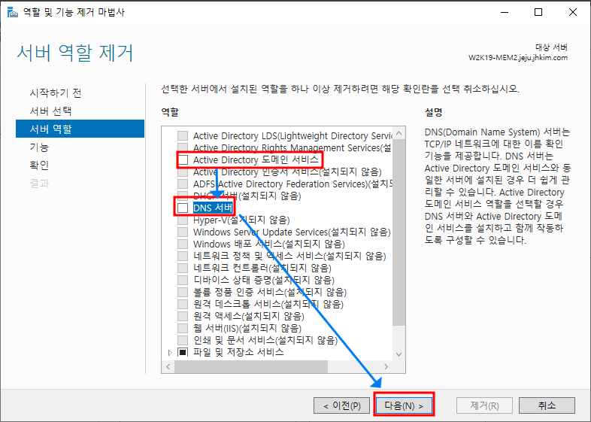

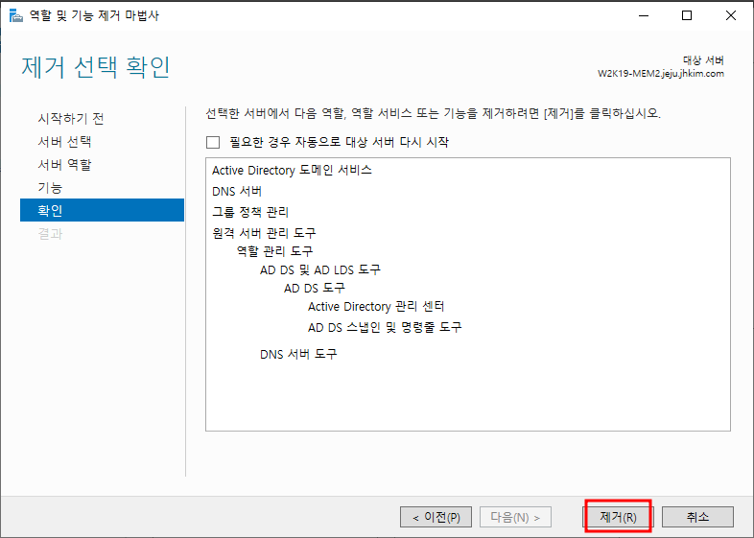

관리 -> 역할 및 기능 제거 -> 서버 역할 AD DS, DNS 서버 체크 해제 -> 제거 -> 재부팅

## **6.4. Metadata**

부모 도메인과 자식 도메인은 서로에게 흔적이 남는데 이것을 Metadata라고 한다. 자식 도메인을 절차대로 잘 지운다면 큰 문제가 없지만 강제로 삭제하려 한다면 그에 따른 Metadata를 수동으로 정리해야 한다.

부모 도메인(jhkim.com)에 존재하는 자식 도메인(jeju.jhkim.com)의 흔적을 확인해 보도록 한다.

**6.4.1. DNS**

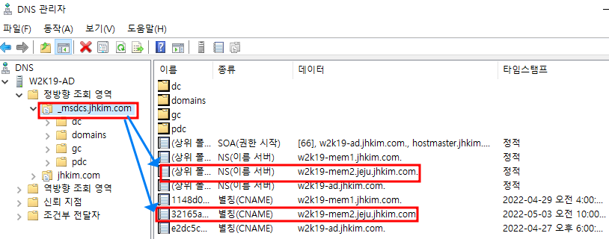

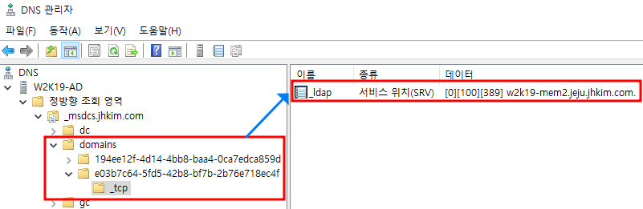

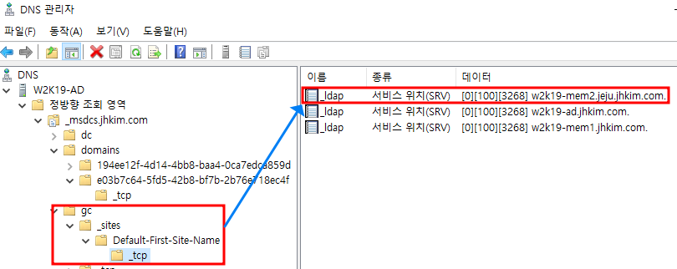

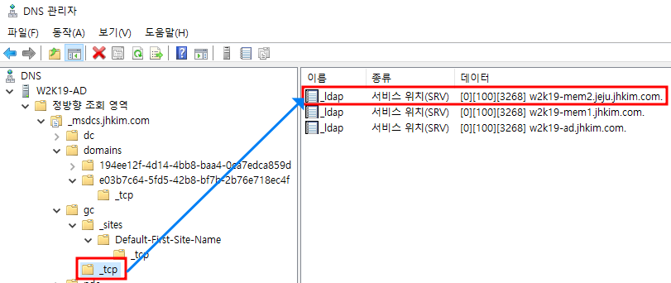

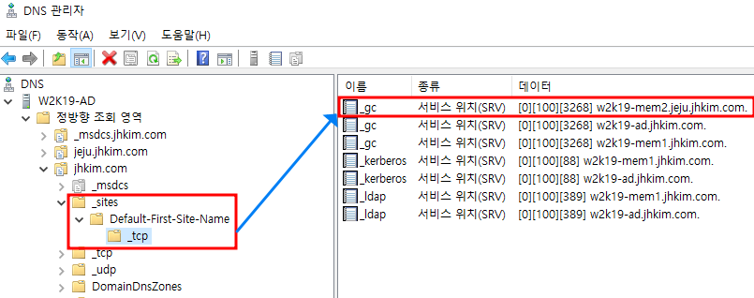

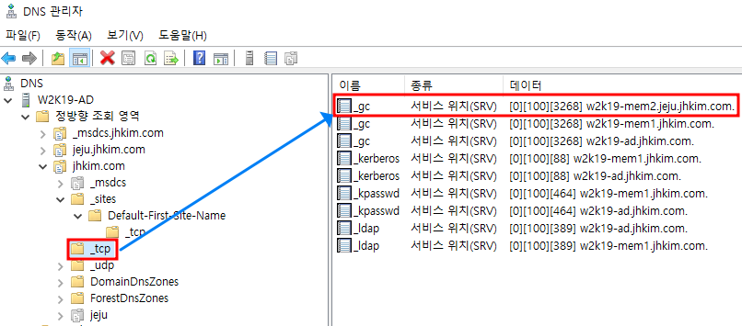

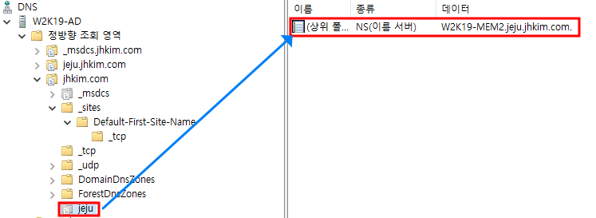

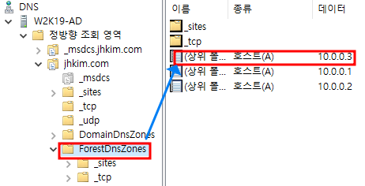

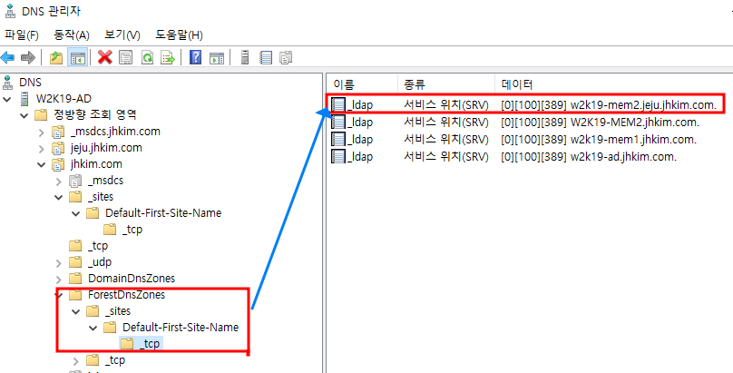

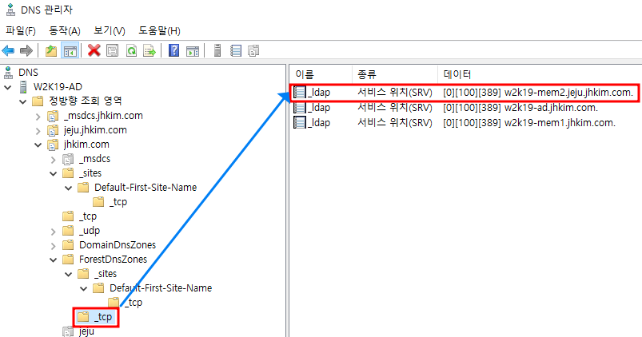

**6.4.2. Active Directory 도메인 및 트러스트**

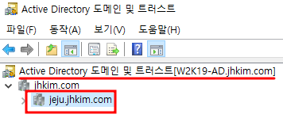

Active Directory 도메인 및 트러스트에는 도메인을 삭제할 수 있는 명령어가 없다. -> cmd에서 ‘metadata cleanup’으로 삭제

**6.4.3. Active Directory 사이트 및 서비스**

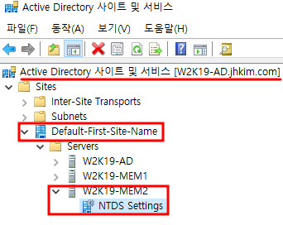

도메인이 지워지지 않은 생태로 삭제가 불가능 -> cmd에서 ‘metadata cleanup’으로 삭제

## **6.5. 자식 도메인 강제 제거**



자식 도메인(W2K19-MEM2) -> 서버 관리자 -> 관리 -> 역할 및 기능 제거



AD DS 서버 역할을 제거하려고 하면 다음 오류 메시지가 나타난다. DC 수준 내리기를 먼저 진행

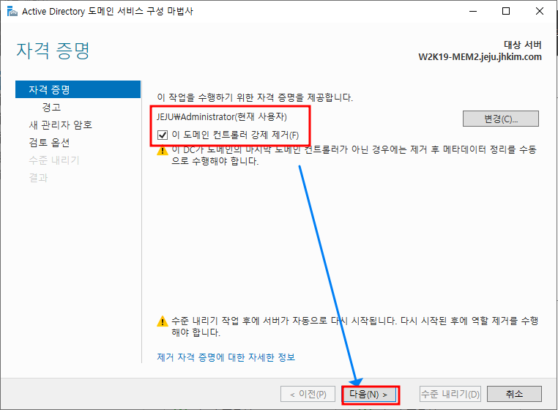

자격 증명 -> 이 도메인 컨트롤러 강제 제거

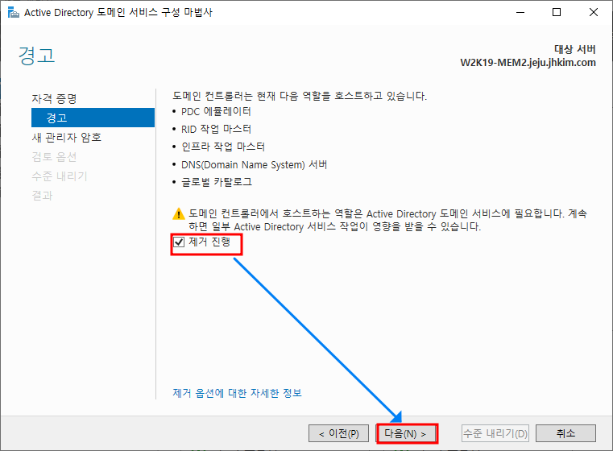

경고 -> 제거 진행

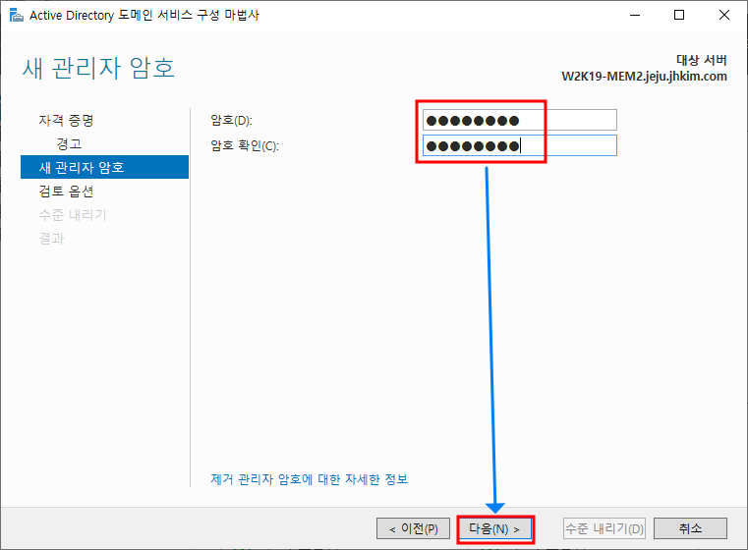

새 관리자 암호 -> 암호 임력

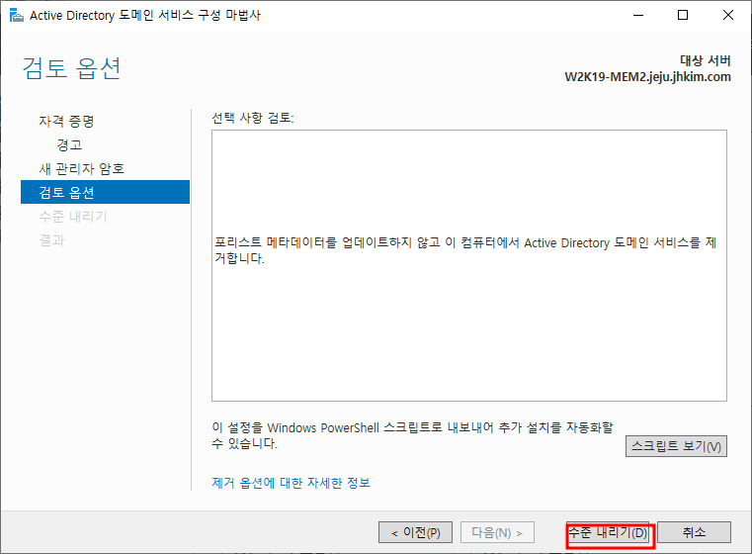

검토 옵션 -> 최종 확인 후 수준 내리기 -> 재부팅

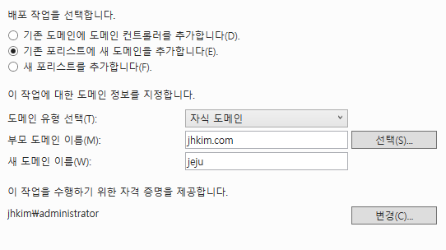

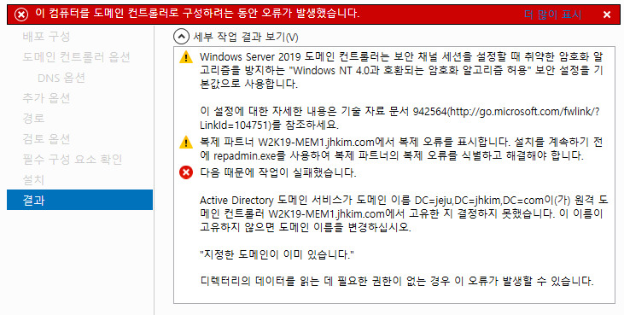

자식 도메인이 제거되었지만 부모 도메인에 자식 도메인의 흔적(Metadata)가 남아있기 때문에 자식 도메인 재생성 시 오류가 발생한다. -> 메타데이터를 정리해 줘야 한다.

**DNS 메타데이터 정리**

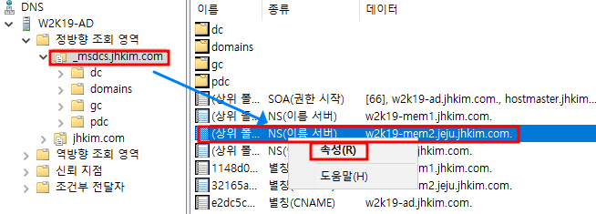

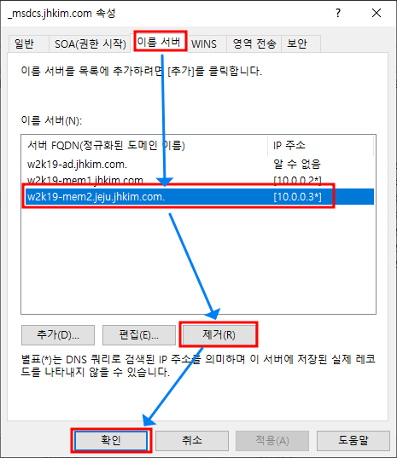

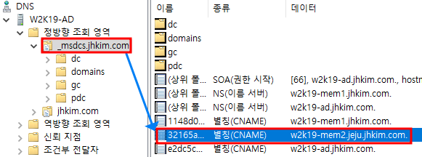

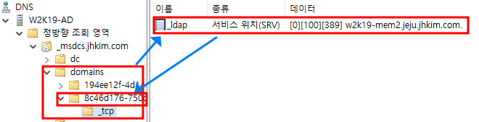

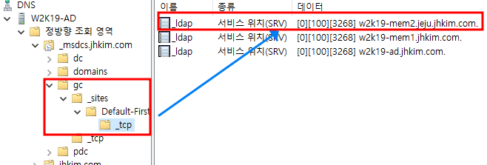

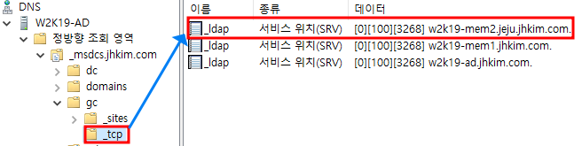

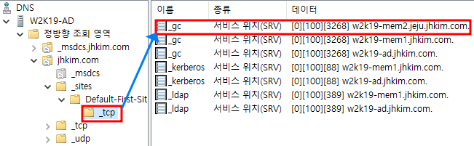

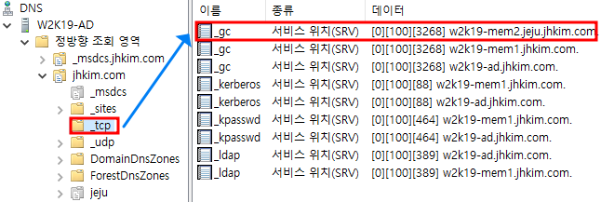

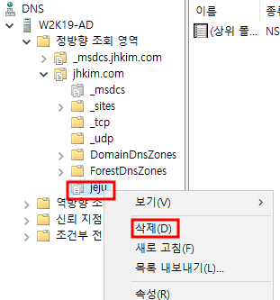 

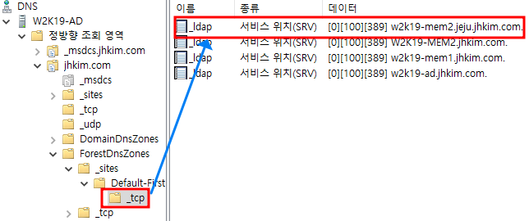

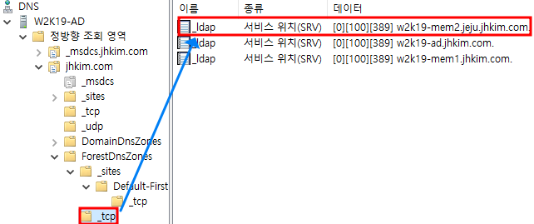

**나머지 메타데이터 제거**

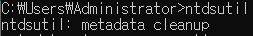

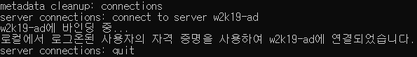



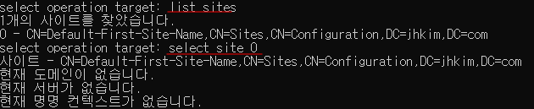

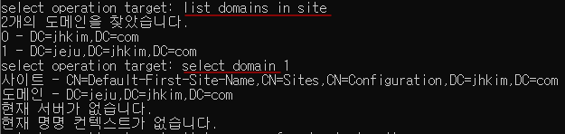

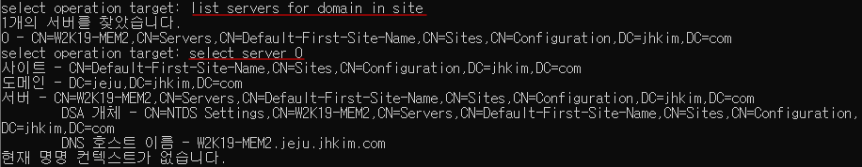

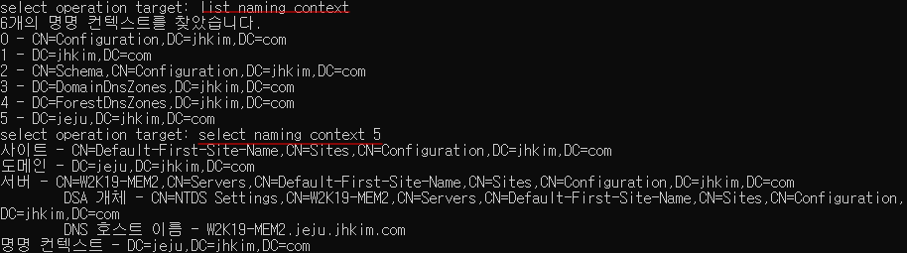

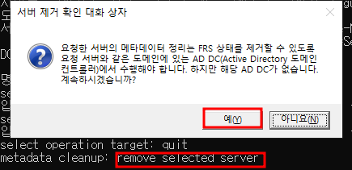

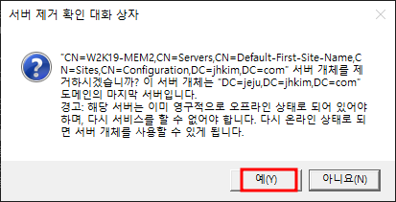

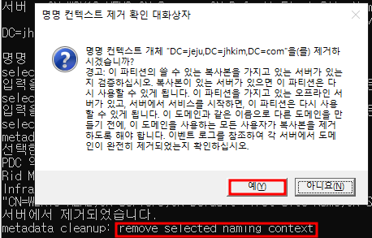

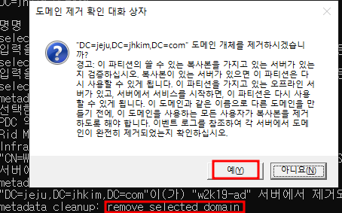

반드시 네이밍 컨택스트 지우기 전에 서버 지우기

# **7. 도메인 트리 루트**

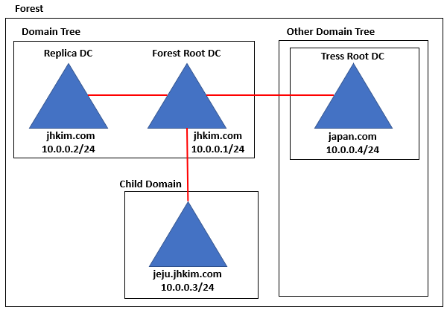

Memory 문제로 자식 도메인(jeju.jhkim.com)으로 사용하는 MEM2(10.0.0.3)에 Tree Root DC 생성

## **7.1. Domain Tree Root 생성**

기존 Forest에 Domain Tree Root 생성

**7.1.1. DNS 조회 & AD 설치**

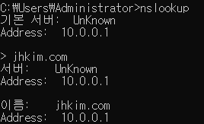 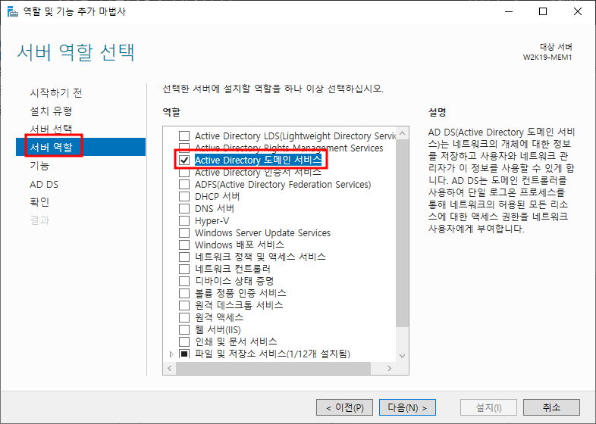

DNS 조회 확인 AD DS 설치

**7.1.2. 트리 도메인 생성**

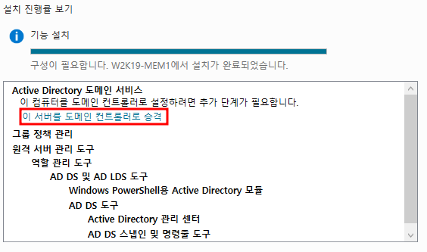

AD 설치 후 도메인 컨트롤러로 승격

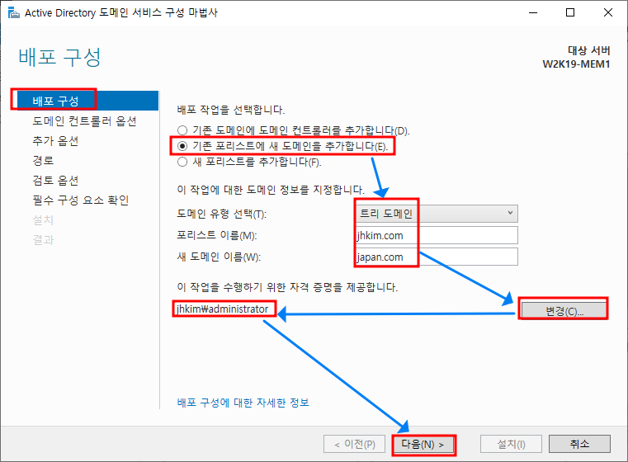

기존 포리스트에 새 도메인을 추가합니다. -> 도메인 유형 트리 도메인 선택 -> 포리스트 이름 입력 -> 새 도메인 이름 입력 -> 자격 증명 변경

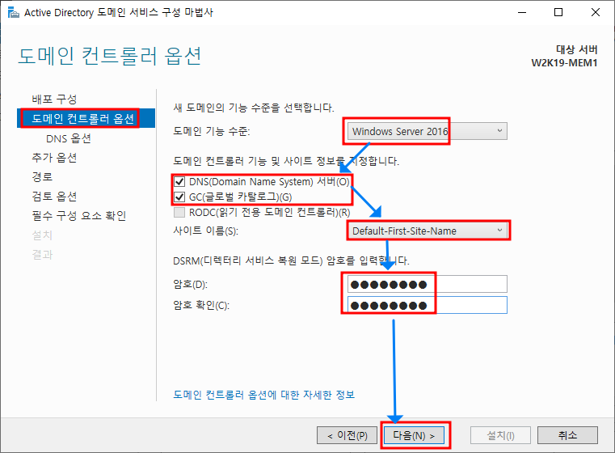

도메인 기능 수준 선택 -> DNS, GC 선택 -> 사이트 선택 -> DSRM 암호 입력 -> 설치

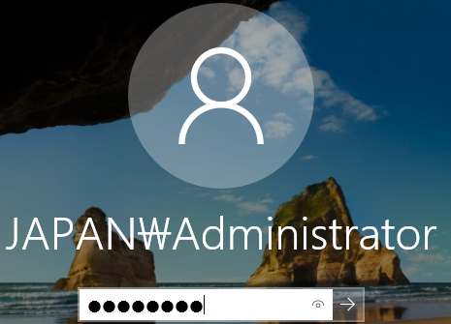

재부팅 -> 로그온

**7.1.3. DNS 설정**

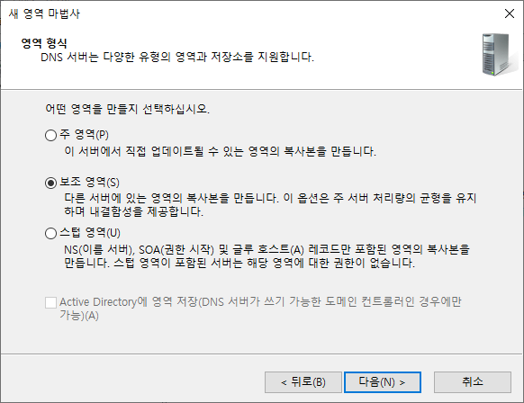

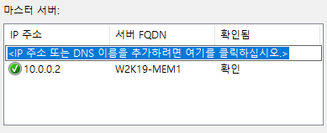

Forest Root Domain(AD)에 보조 DNS 영역(japan.com) 생성

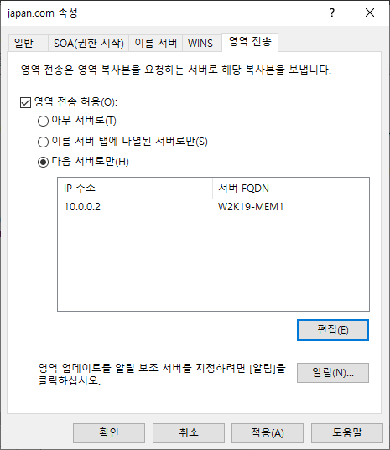 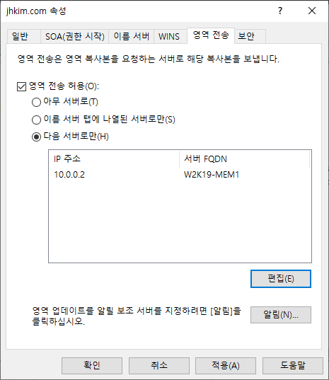

새 Root Domain(MEM1)으로 영역 전송 허용

 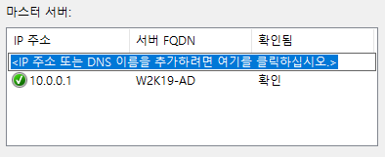

새 Root Domain에 보조 DNS 영역(jhkim.com) 생성

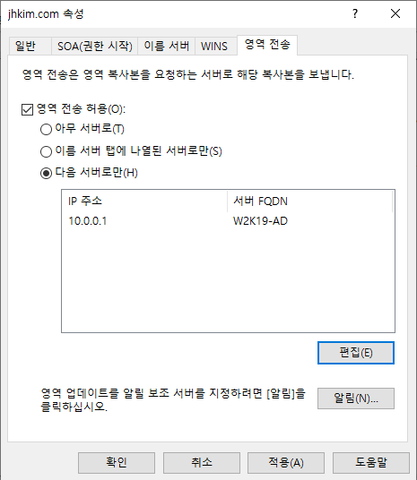 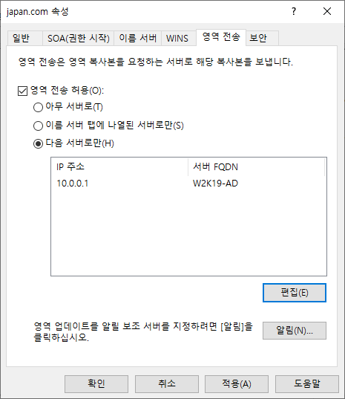

Forest Root Domain으로 영역 전송 허용

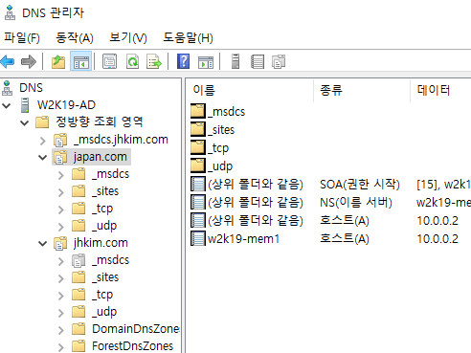 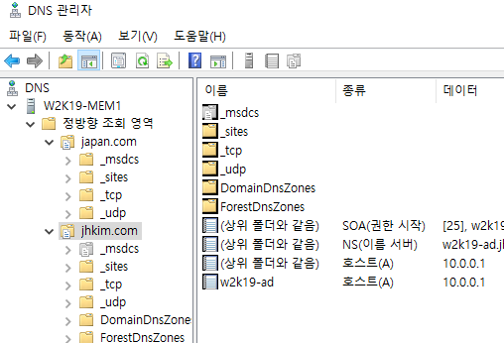

DNS 영역 전송 확인

## **7.2. Forest Root Domain과 Trust 관계**

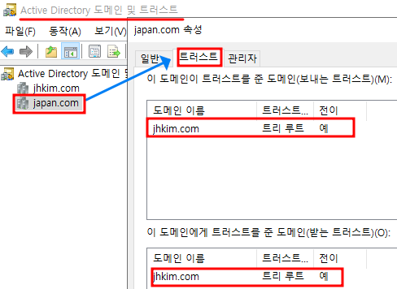

Forest Root Domain과 트러스트 관계를 맺고 있는 것을 확인

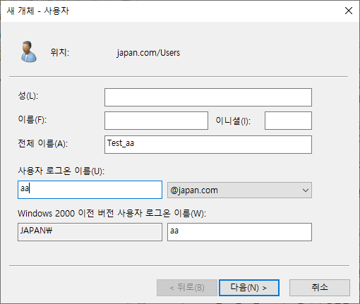 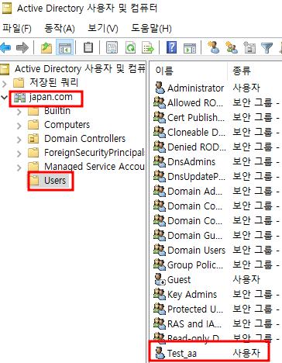

MEM1(새 Root Domain)에 계정(Test_aa) 생성

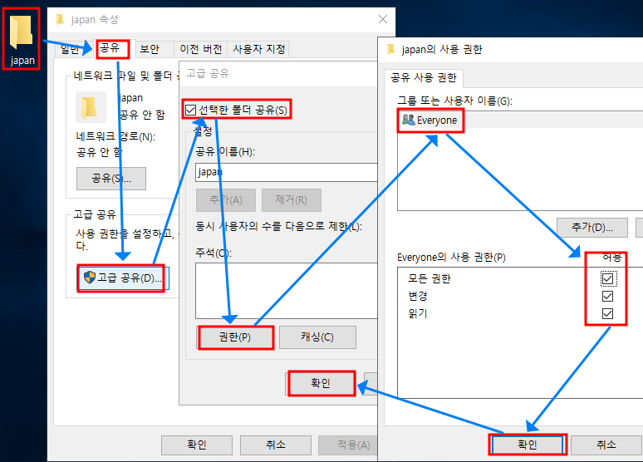

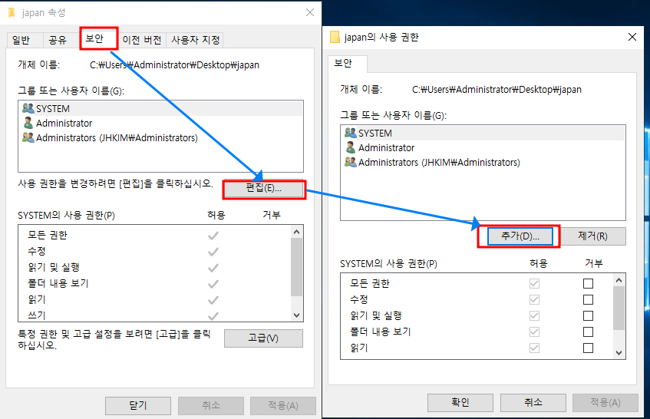

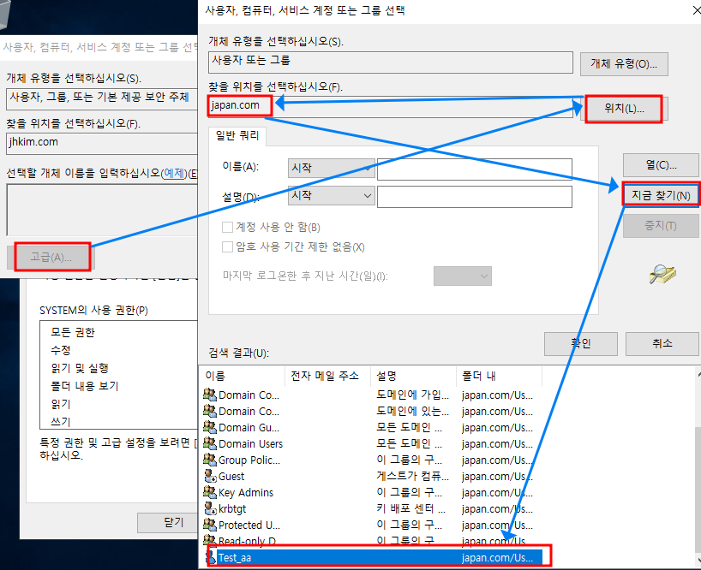

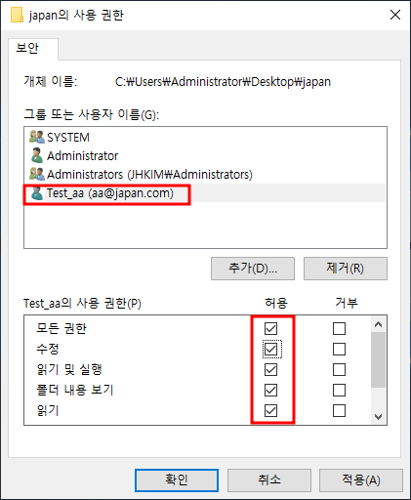

AD에 공유 폴더 japan 생성

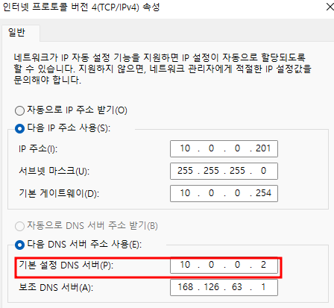 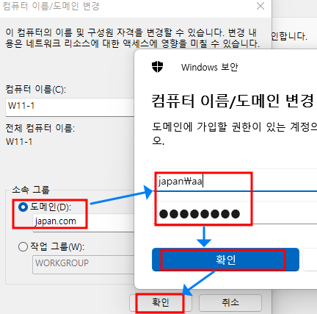

Client PC로 MEM1에 Domain Join

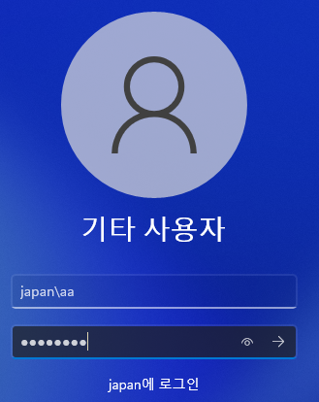

MEM1의 도메인 사용자로 로그온

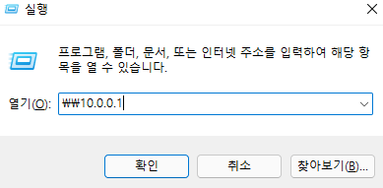

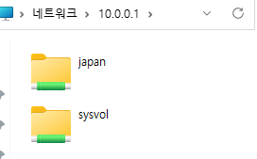 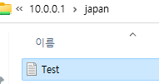 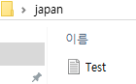

AD에서 만든 공유 폴더에 접근하여 테스트 파일 생성 AD에서 확인

# **8. 사이트**

## **8.1. 사이트 생성**

**8.1.1. Default-First-Site 변경**

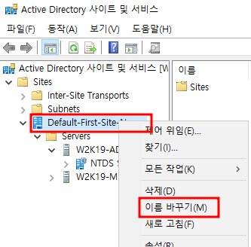 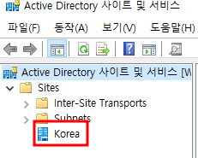

Active Directory 사이트 및 서비스 -> Default-First-Site-Name -> 이름 바꾸기

DC 생성 시 생성된 기본 사이트의 이름을 변경하여 생성

**8.1.2. 새 사이트 만들기**

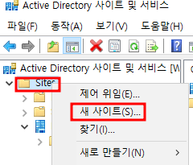

Active Directory 사이트 및 서비스 -> Sites -> 새 사이트

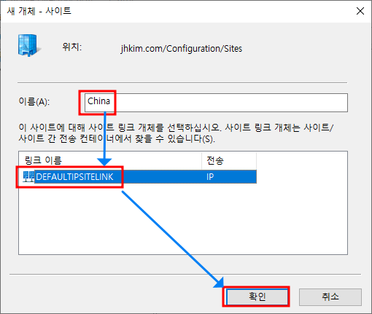 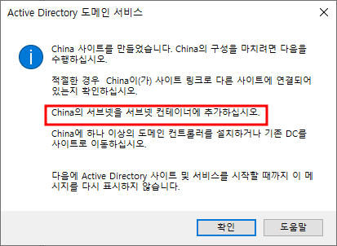

사이트 이름 입력 -> 사이트 링크 개체 선택 -> 서브넷 컨테이너에 추가해야 하는 것을 확인

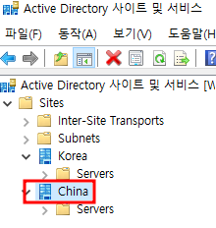

사이트 생성 확인

## **8.2. 서브넷 및 링크 설정**

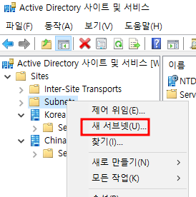

Active Directory 사이트 및 서비스 -> Subnets -> 새 서브넷

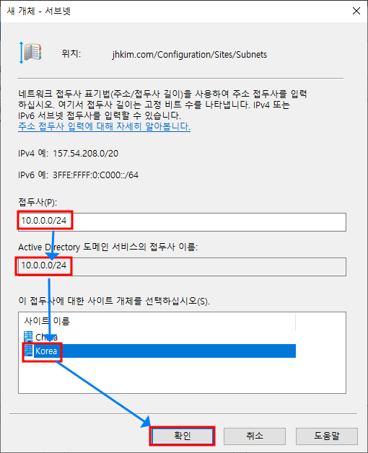 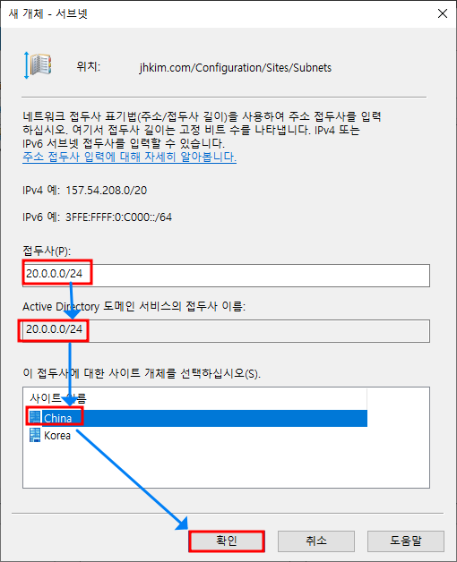

새 서브넷 개체 생성

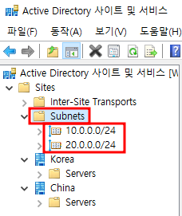

생성 확인

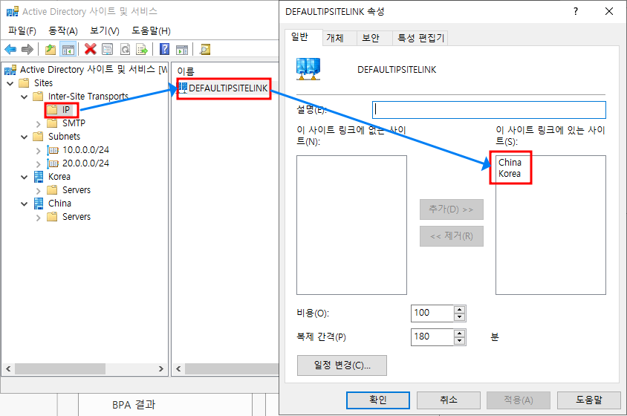

Active Directory 사이트 및 사이트 -> Inter-Site Transports -> IP -> 해당 링크 개체 속성 -> 사이트 링크 확인

## **8.3. 사이트 적용**

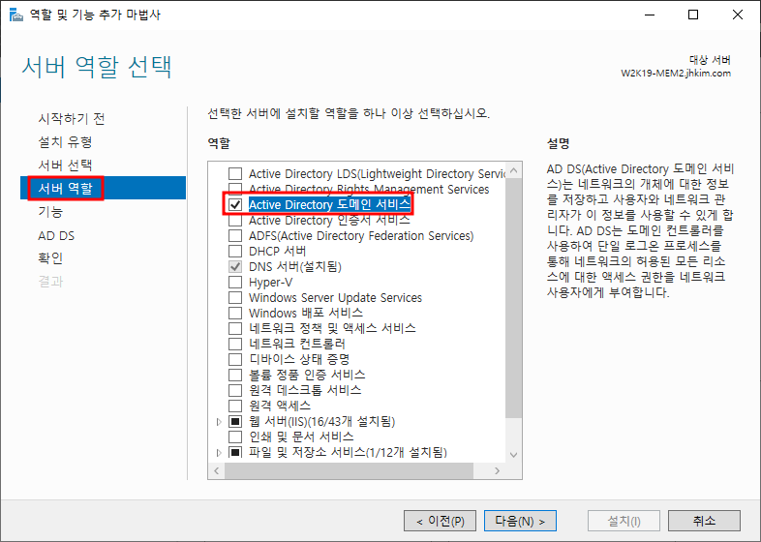

AD 생성

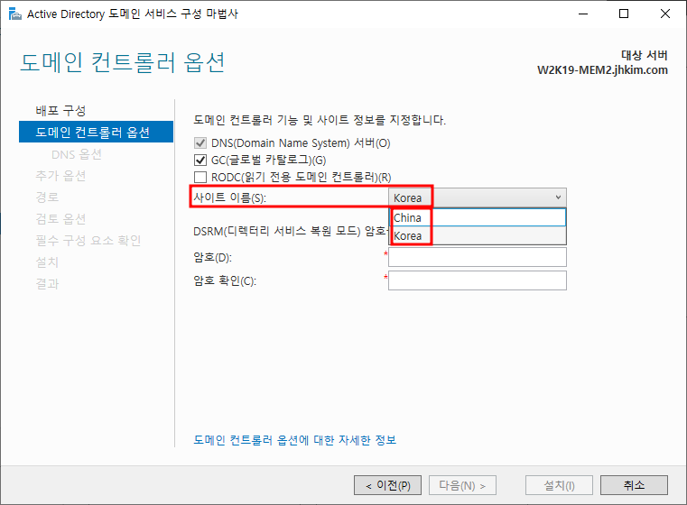

DC 승급 시 사이트 선택 가능

# **9. RODC**

## **9.1. 자식 도메인과 차이**

자식 도메인: 지역에 관리자가 존재, 물리적인 보안을 담보할 수 있는 경우(출입 통제 시스템, 전산실 등), 상위 단에 부모 도메인이 존재

RODC(Read Only Domain Controller): 지역에 관리자가 부재, 물리적인 보안을 담보할 수 없을 경우(AD에 대한 DB 존재x), 상위 단에 쓰기 가능한 DC가 존재

RODC는 사용자 계정, 패스워드 등을 저장하지 않고 쓰기 가능한 DC에서 읽어 오는 읽기 전용 DC이기 때문에 분실하거나 망가져도 문제가 없다. (Windows 2008부터 등장)

## **9.2. RODC 생성**

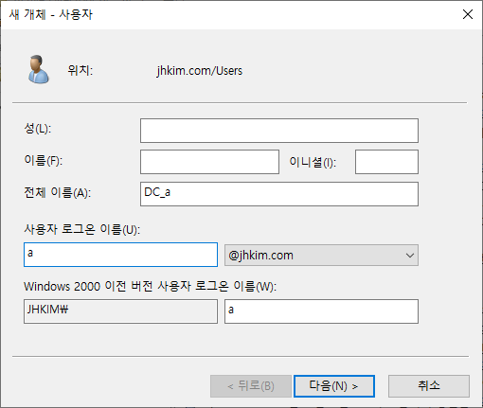

RODC 생성 전 쓰기 가능한 DC를 생성하고 관리자용 사용자 생성 (W2K19-AD)

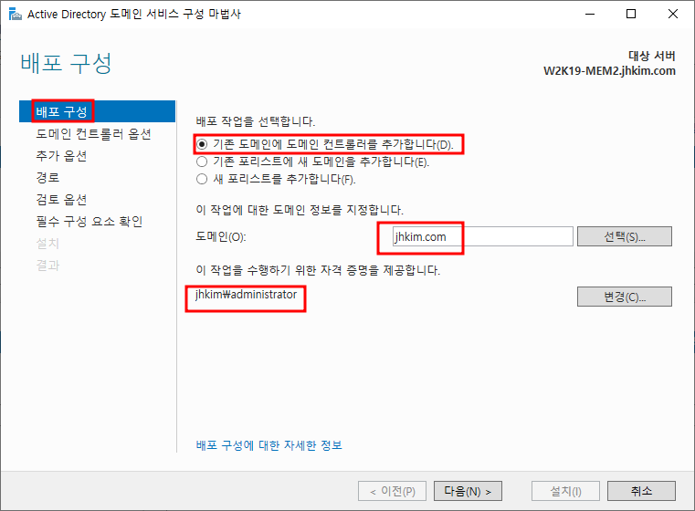

AD 생성 -> DC 승급 -> 기존 도메인에 도메인 컨트롤러를 추가합니다. -> 상위 도메인 입력 -> 자격 증명

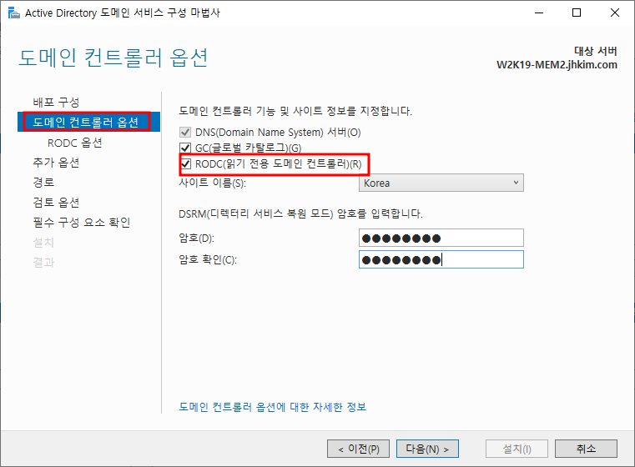

도메인 컨트롤러 옵션으로 RODC 선택

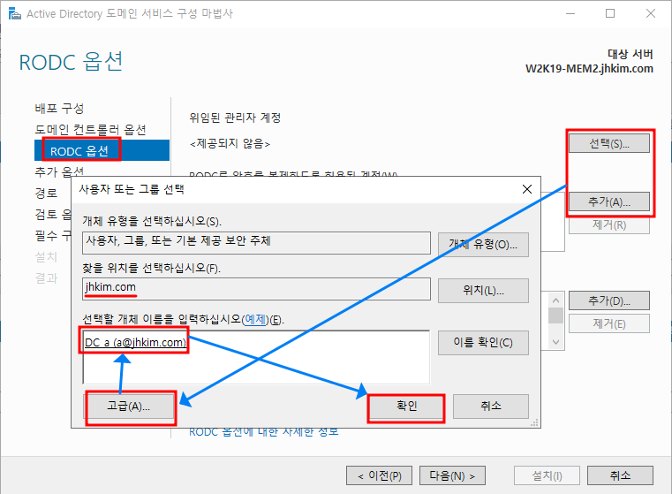

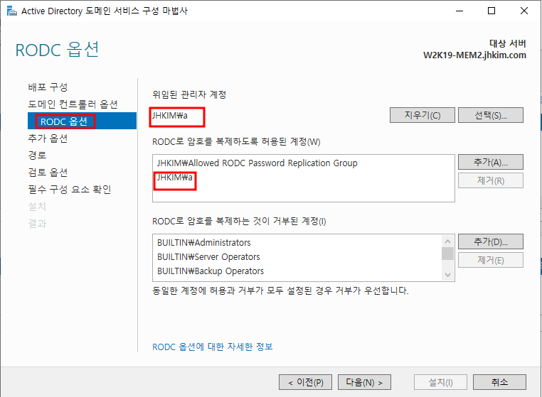

관리자 계정, RODC로 암호 복제 허용 계정에 DC_a 사용자 등록

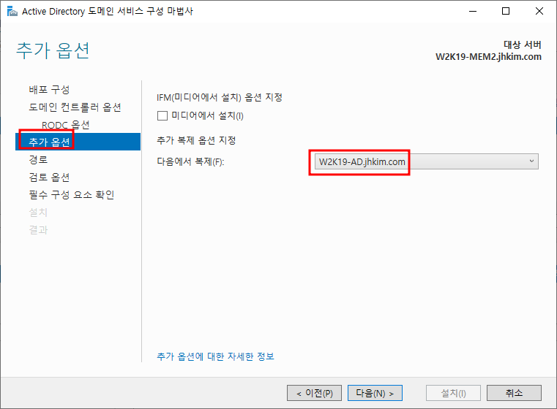

추가 복제 옵션 -> W2K19-AD 지정 -> 설치 -> 재부팅

## **9.3. RODC에서 DC 접근**

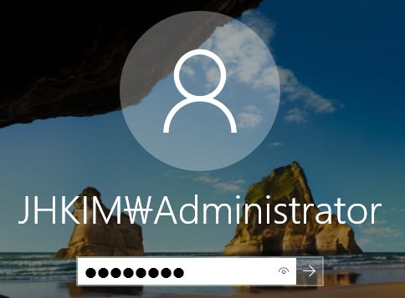

Domain Logon 가능

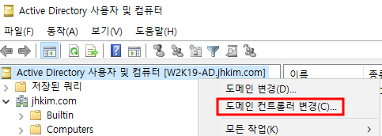

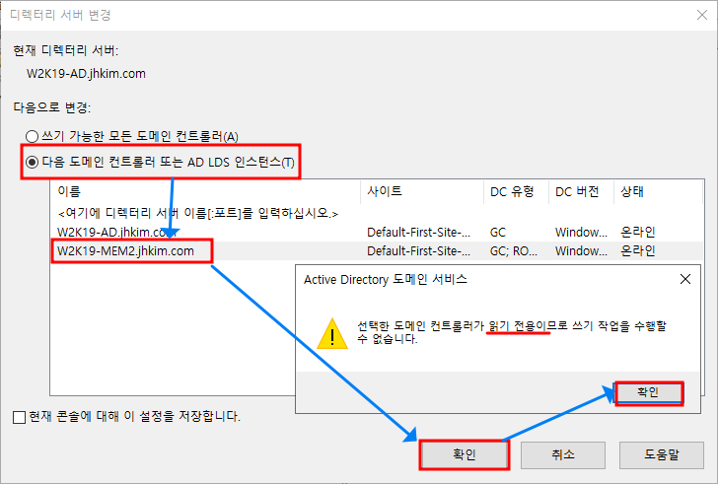

도메인 컨트롤러 RODC(W2K19-MEM2)로 변경

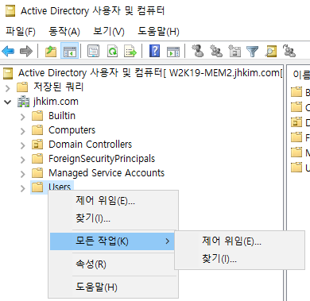

사용자 생성 등 쓰기 작업 불가능

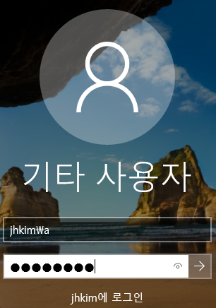 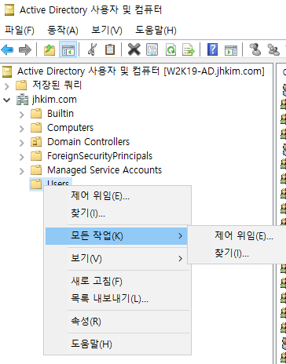

RODC 관리자 계정으로 로그온 쓰기 작업 불가능

# **10. DHCP**

## **10.1. DHCP 설치**

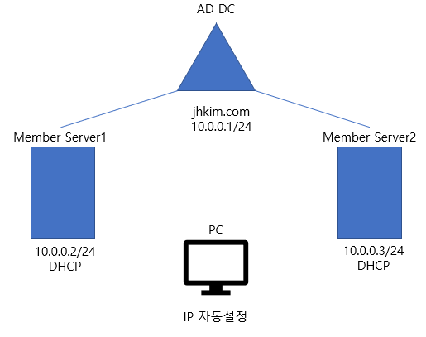

실습을 위해 다음과 같이 세팅을 해준다.

**10.1.1. DHCP 설치**

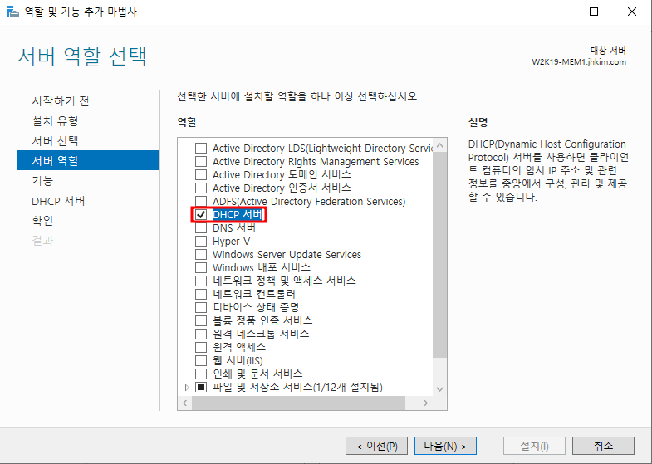

Windows Server -> 서버 관리자 -> 관리 -> 역할 및 기능 추가 -> 서버 역할 DHCP 선택 -> 설치

**10.1.2. DHCP 설정**

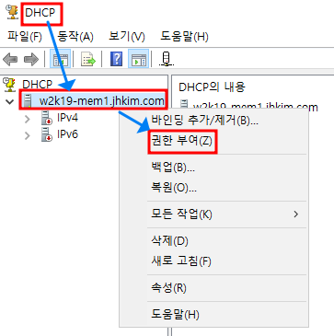 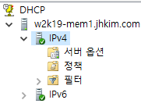

W2K19-MEM1 -> 서버 관리자 -> 도구 -> DHCP -> 서버 이름 -> 권한 부여 (DC로부터 권한을 얻는다.)

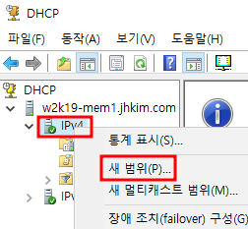

서버 이름 -> IPv4 -> 새 범위

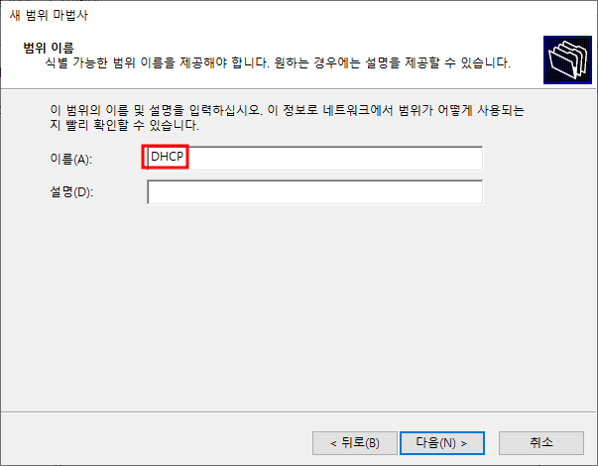 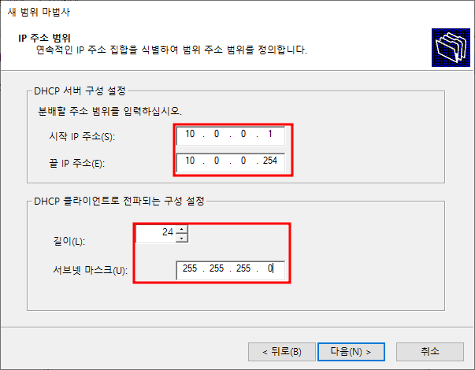

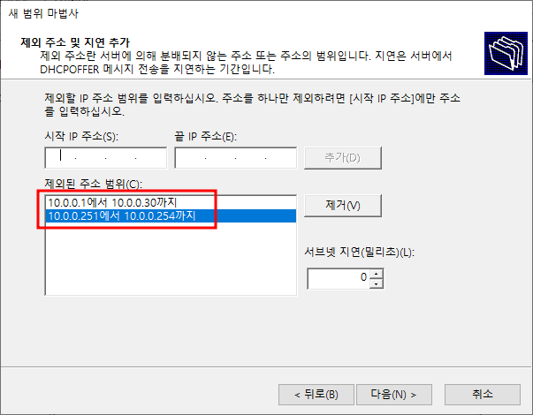 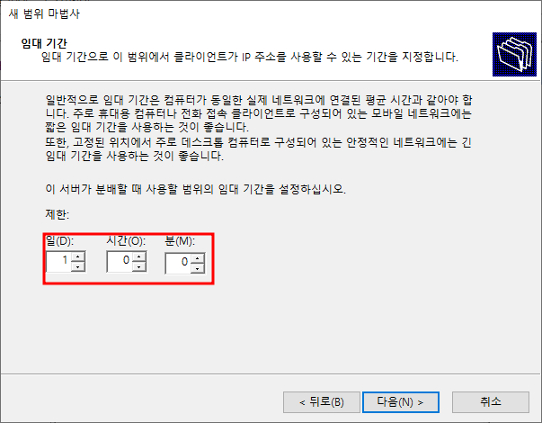

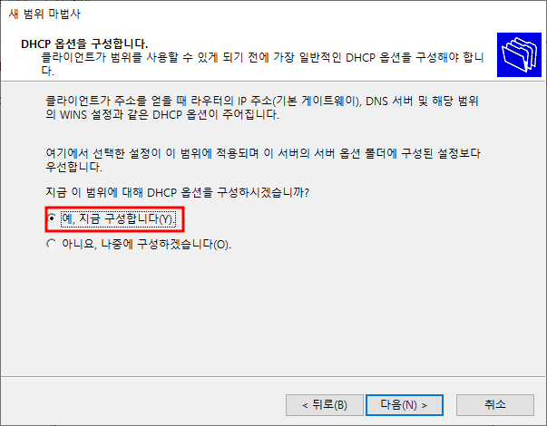 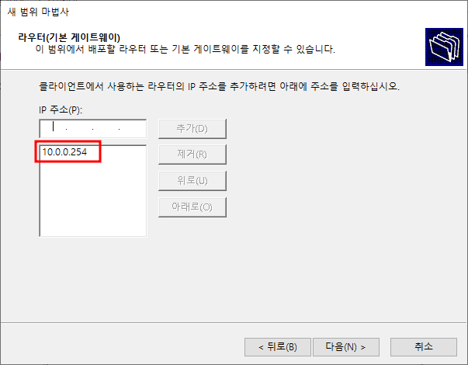

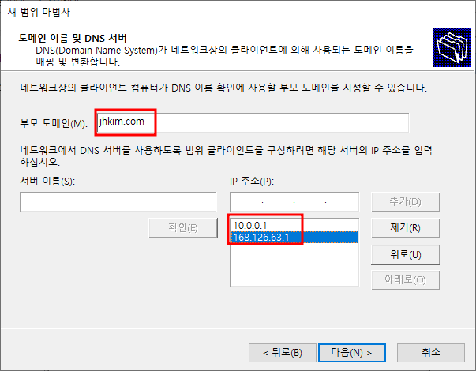 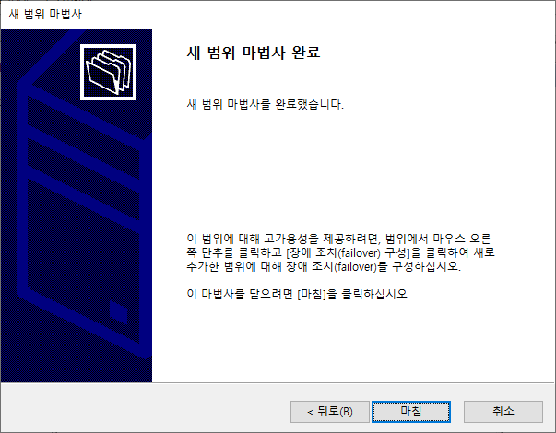

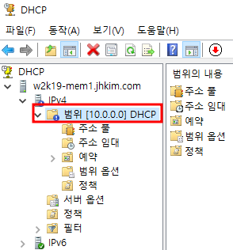

새 범위를 만들어 준다.

## **10.2. DHCP 범위 분할**

### **10.2.1. DHCP 범위 분할**

MS 권고사항은 DHCP 서버 이중화이다. 보통 DHCP 자체 Cluster 기능을 사용하여 이중화를 진행한다.

DHCP 자체 Cluster 기능을 사용하는 것보다 한 단계 낮은 수준의 기능으로 2개의 DHCP 서버를 운영하여 이중화를 진행하는 방식이 있다. 이를 위해서 DHCP 범위 분할을 활용한다. (MS 권고사항은 8대2 분할)

Member Server1을 Main DHCP Server로 Member Server2를 Sub DHCP Server로 구성하도록 하자.

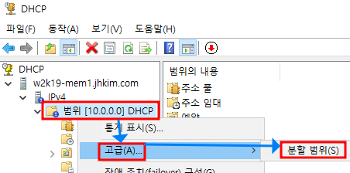

DHCP -> 서버 이름 -> 범위 -> 고급 -> 분할 범위

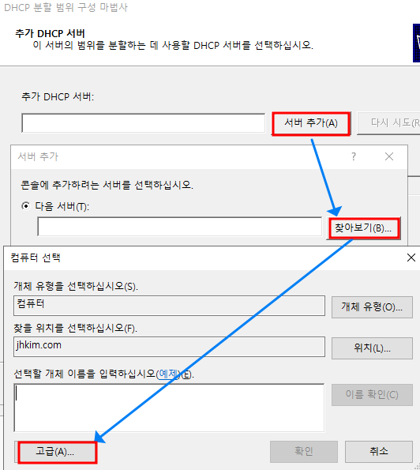 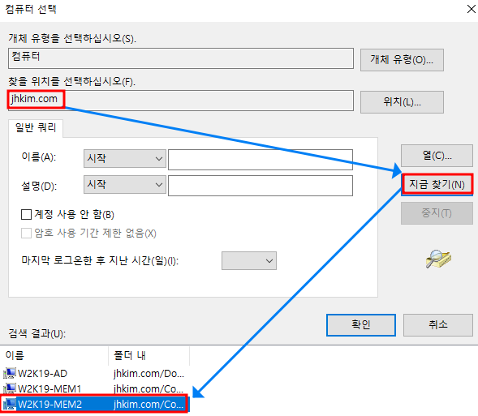

서버 추가 -> 찾아보기 -> 고급 -> 위치 확인 -> 지금 찾기 -> 서버 선택

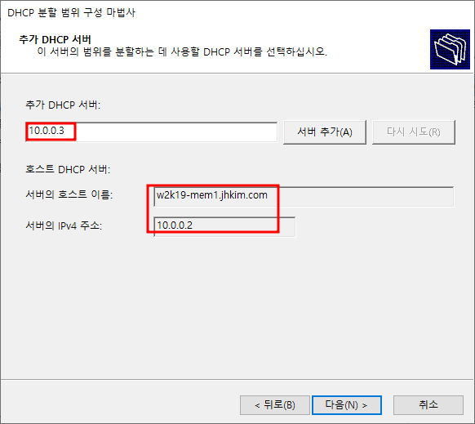

애초에 서버 이름을 알고 있다면 찾지 않고 바로 입력해서 진행해도 된다.

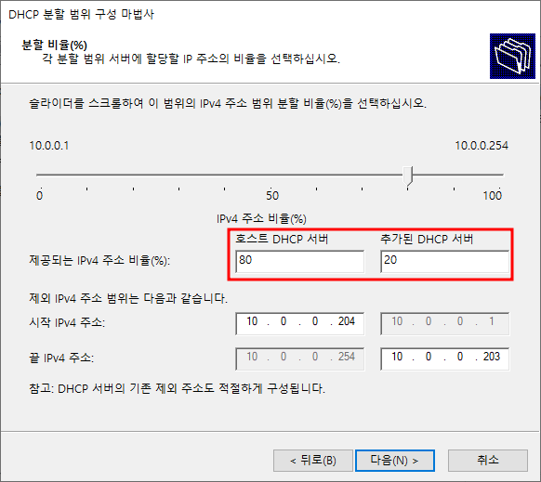

DHCP 분할 비율 설정 -> 8대2 혹은 7대3 정도가 적당하다.

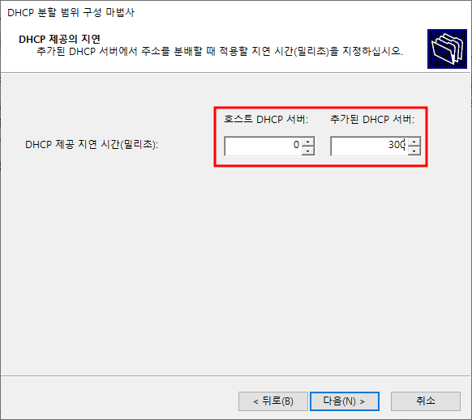

DHCP 지연 시간 설정, 호스트 DHCP 서버의 지연 시간이 더 짧으면 작동에 문제가 발생하지 않는 이상 호스트 DHCP 서버에 먼저 도달하기 때문에 항상 호스트 DHCP 서버가 동작한다.

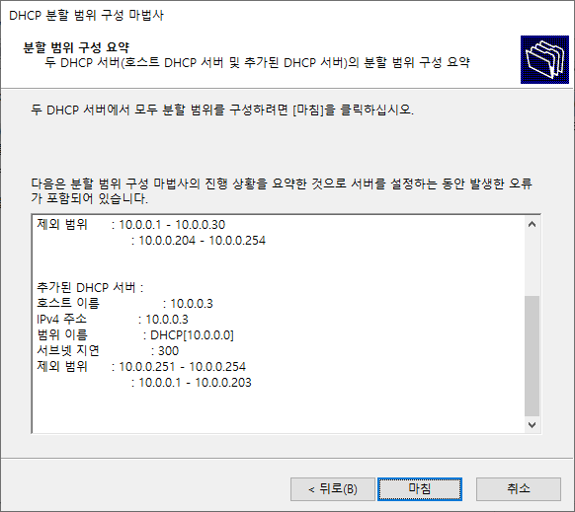

최종 확인 후 구성

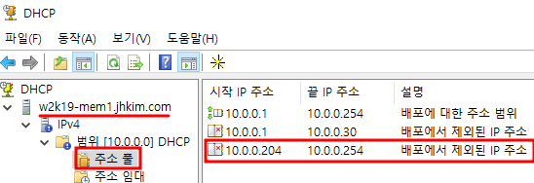

메인 DHCP 서버에 새로운 제외 범위가 생겼다.

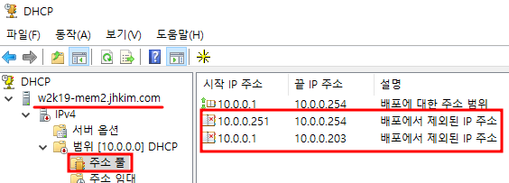

서브 DHCP 서버에도 새로운 제외 범위가 생겼다.

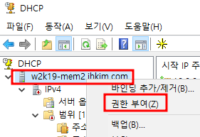 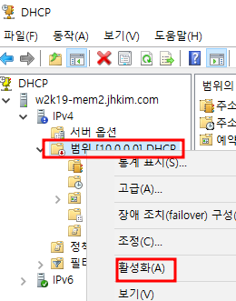

서브 DHCP 서버에 서버 권한 부여와 범위 활성화를 해준다.

### **10.2.2. 테스트**

**메인 DHCP 서버가 정상일 때**

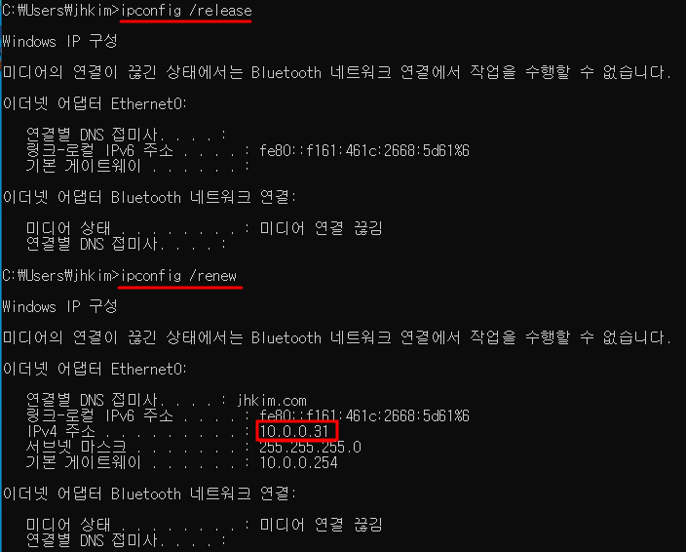 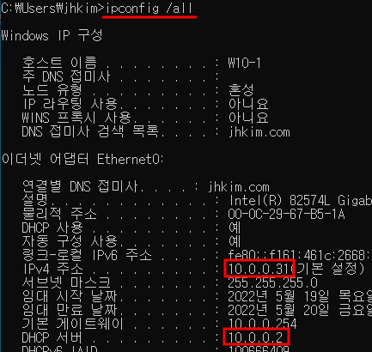

IP를 재할당 받고 확인 -> 메인 DHCP 서버로부터 IP 주소를 받아온다.

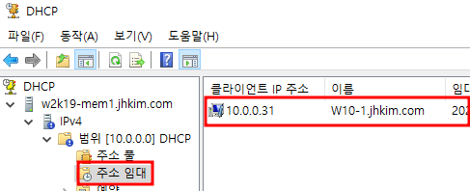

메인 DHCP 서버에서 주소 임대 확인

**메인 DHCP 서버가 다운되었을 때**

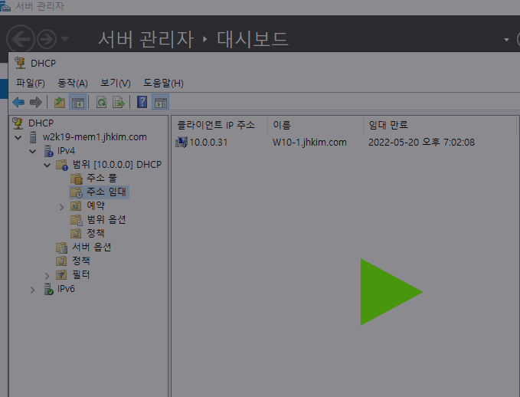

메인 DHCP 서버를 Pause시켜 동작을 하지 않도록 한다.

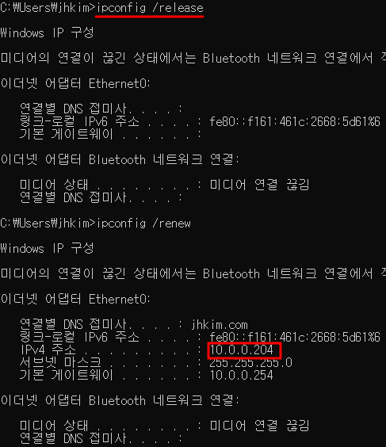 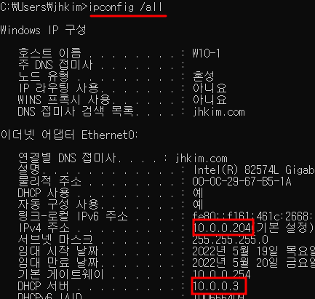

IP를 재할당 받고 확인 -> 서브 DHCP 서버로부터 IP 주소를 받아온다.

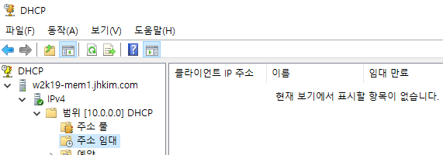

메인 DHCP 서버 Pause를 해제하고 주소 임대 확인

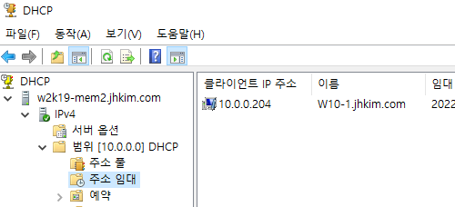

서브 DHCP 서버에서 주소 임대 확인

-> 이후 PC에서 다시 IP를 재할당 받더라도 DHCP는 기존에 할당한 IP를 계속 사용하려는 경향이 있어서 변함없이 서브 DHCP 서버에서 IP 주소를 할당 받을 것이다.

## **10.3. DHCP Failover**

DHCP Failover(장애 조치 구성) -> Windows Server DHCP 자체의 Cluster 기능을 지원한다. 예전에 힘들었던 Cluster 구성을 매우 쉽게 만들어 준다.

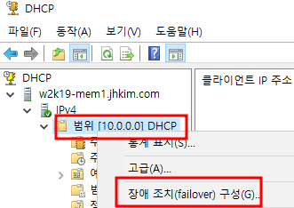

DHCP -> 서버 이름 -> 범위 -> 장애 조치 구성

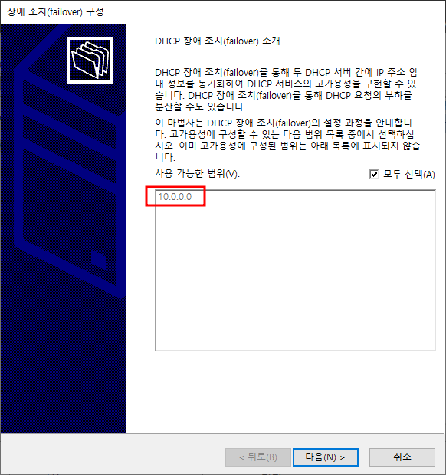 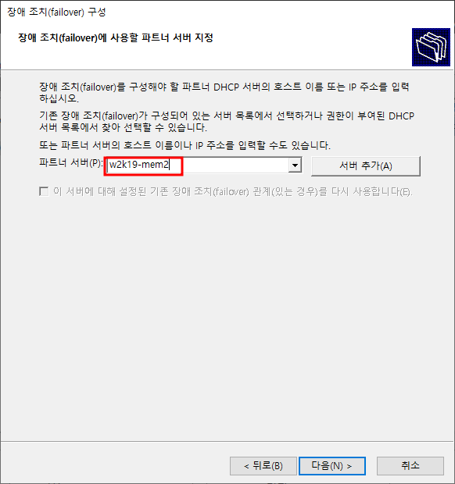

범위 선택 파트너 서버 추가

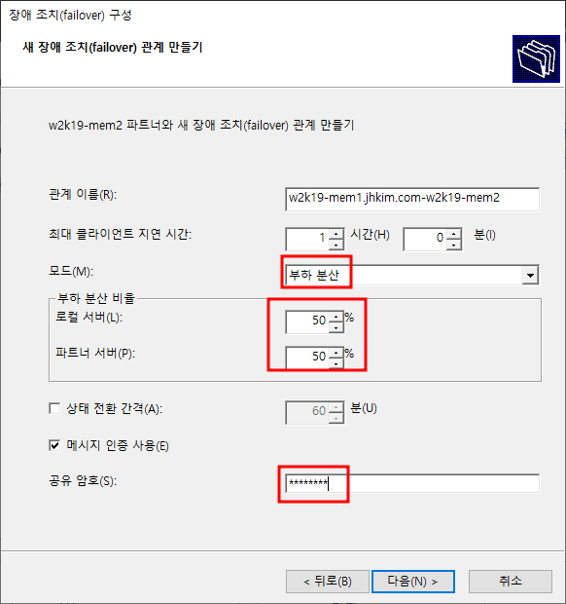 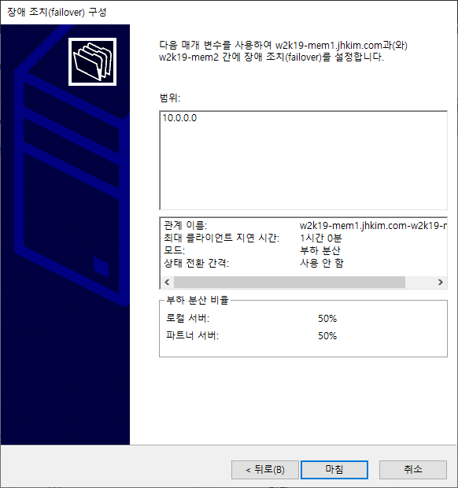

새 failover 관계 생성 (부하 분산 모드 50:50) 최종 확인 후 설정

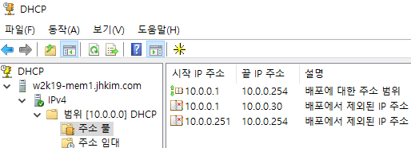

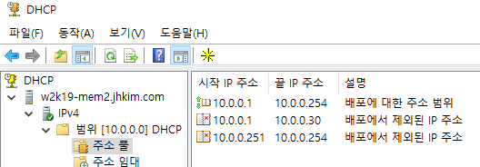

두 DHCP 서버의 주소 풀이 똑 같은 것을 확인

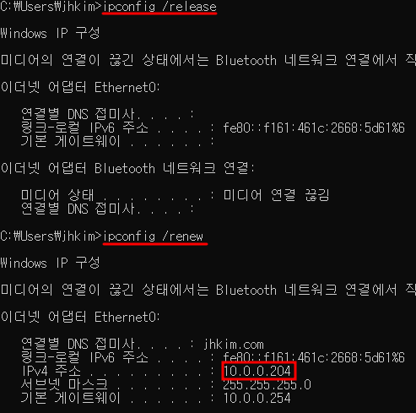 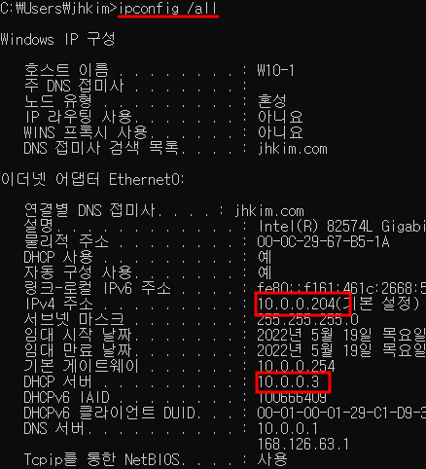

IP 주소 재할당 -> IP 주소를 아무 DHCP 서버에서 받아온다.

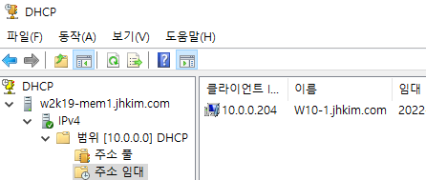

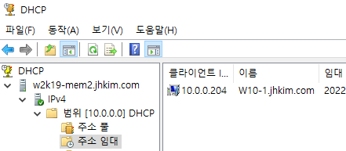

두 DHCP 서버는 데이터베이스르 공유하기 때문에 두 DHCP 서버에서 모두에게 주소 임대 정보를 확인 가능

## **10.4. 사용자 클래스 정의**

옵션 값을 따로 정의하여 DNS, 라우터 등을 따로 서비스할 수 있다.

### **10.4.1. 사용자 클래스 정의**

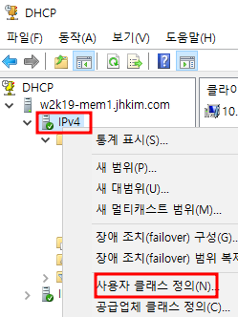

DHCP -> IPv4 -> 사용자 클래스 정의

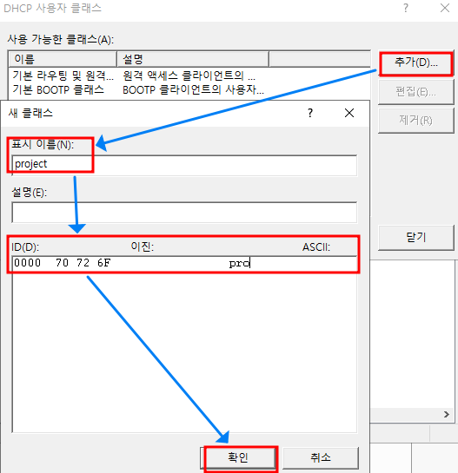 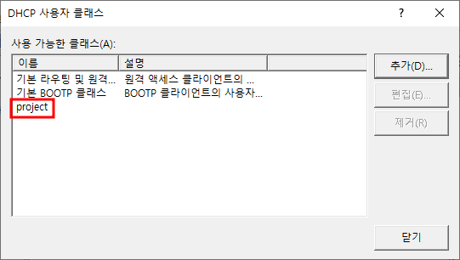

추가 -> 표시 이름 및 정보 입력 (ASCII를 pro로 작성하면 알아서 수정된다.) -> 클래스 추가 확인

### **10.4.2. 새 정책 추가**

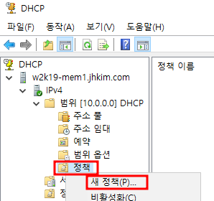

DHCP -> 범위 -> 정책 -> 새 정책

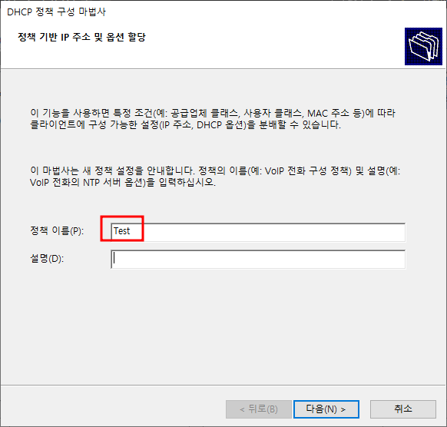

정책 이름 입력

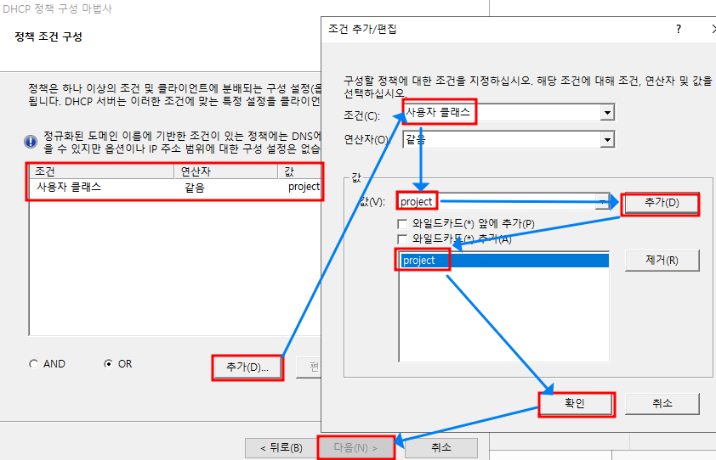

추가 -> 조건: 사용자 클래스 -> 값: project (아까 만든 사용자 클래스) -> 추가 -> project 추가 확인

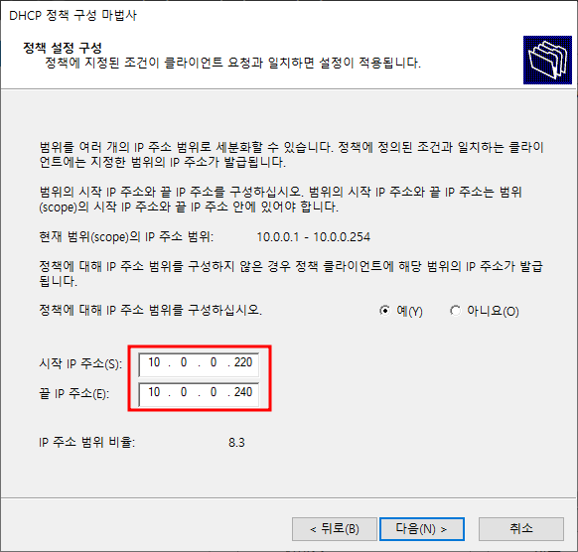

사용자 클래스를 사용하는 사용자에게 DHCP로 할당할 IP 범위 입력

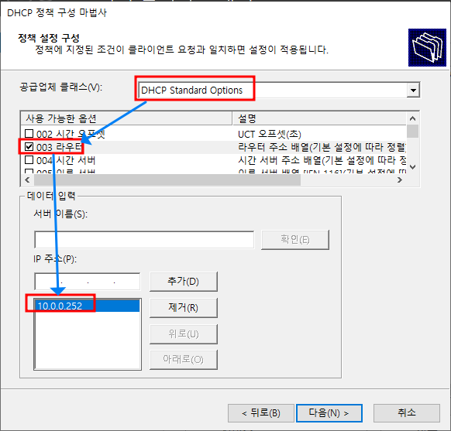 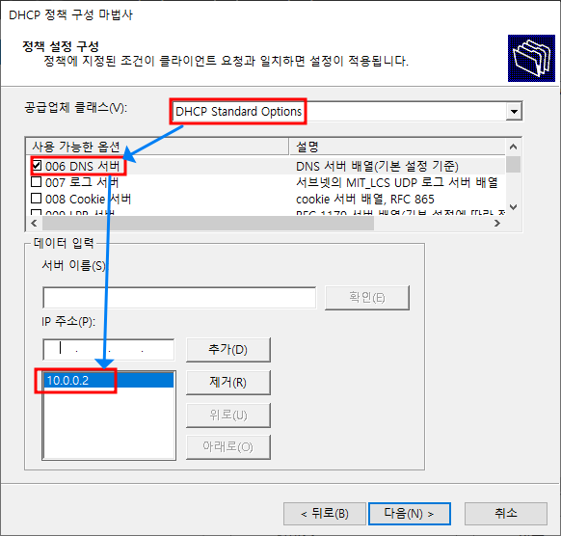

라우터 주소 옵션 (기본 게이트웨이 주소) DNS 서버 주소 옵션

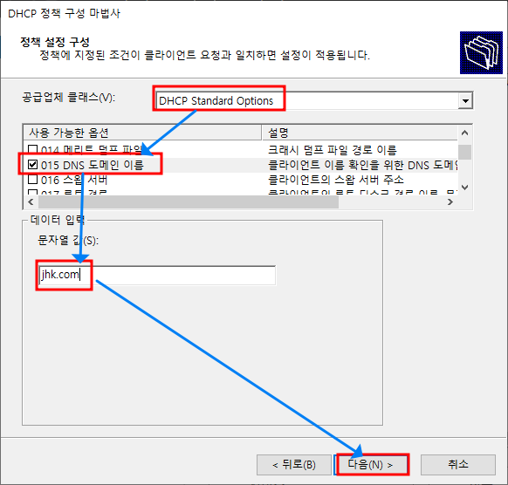 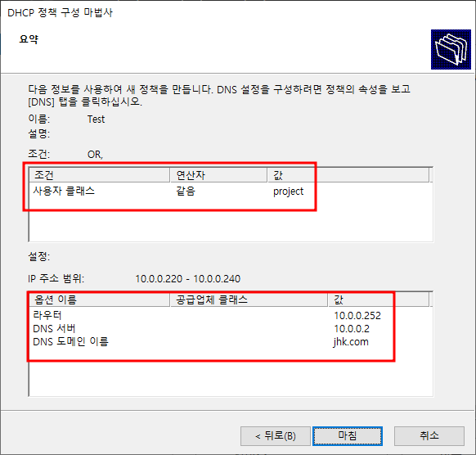

DNS 도메인 이름 옵션 최종 확인

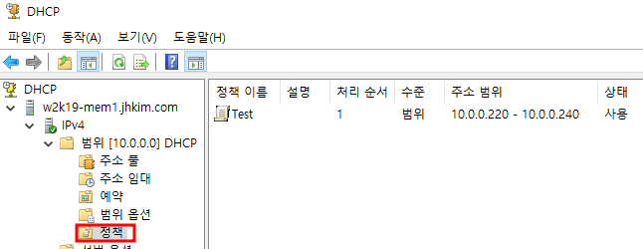

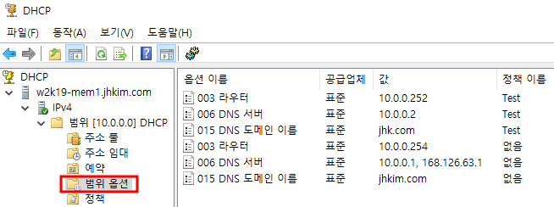

정책과 옵션이 새로 생긴 것을 확인

### **10.4.3. 테스트**

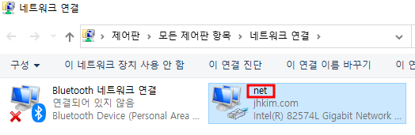

테스트의 편의를 위해 PC(W10-1)의 네트워크 카드 이름을 ‘net’으로 변경 (변경하지 않아도 무관한다.)

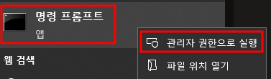

명령 프롬프트(cmd)를 **관리자 권한**으로 실행

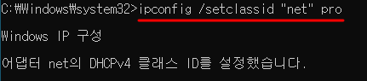

클래스 ID 설정 -> ipconfig /setclassid “네트워크 카드 이름” c클래스 이름

(초기화 -> ipconfig /setclassid “네트워크 카드 이름”)

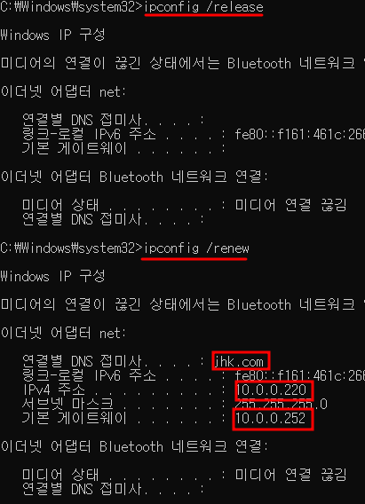 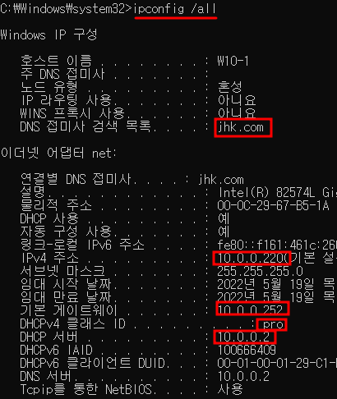

IP 재할당 -> DHCP 서버로부터 새 정책이 적용된 IP 설정을 할당 받는다.

### **10.4.4. 정책 적용 해제**

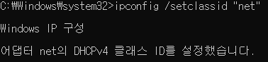 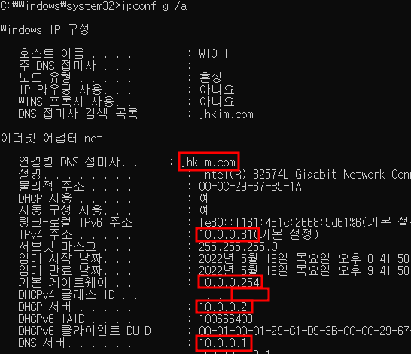

클래스 ID 초기화 -> IP 재할당 -> 정책 적용이 해제되었다.

# **11. 원격 접속**

## **11.1. 원격 접속**

실제 Host-PC에서 Windows Server(가상머신)에 원격으로 접속하도록 한다. (원격 접속은 기본 3389 Port 사용)

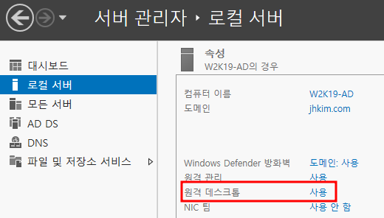

서버 -> 서버 관리자 -> 로컬 서버 -> 원격 데스크톱 -> 원격 데스크톱 사용을 허용

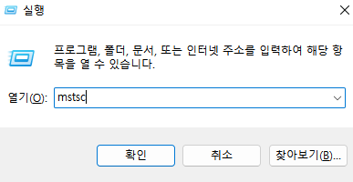 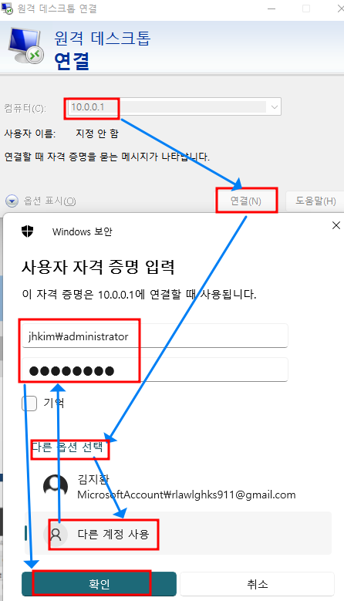

Host PC -> 실행 -> mstsc -> 10.0.0.1 입력 후 연결 (Port 번호 3389 생략) -> 자격 증명

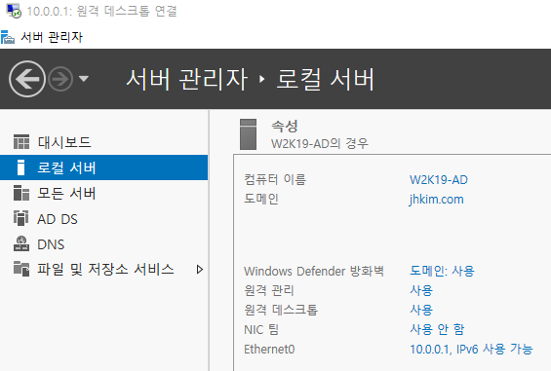

원격 접속 성공

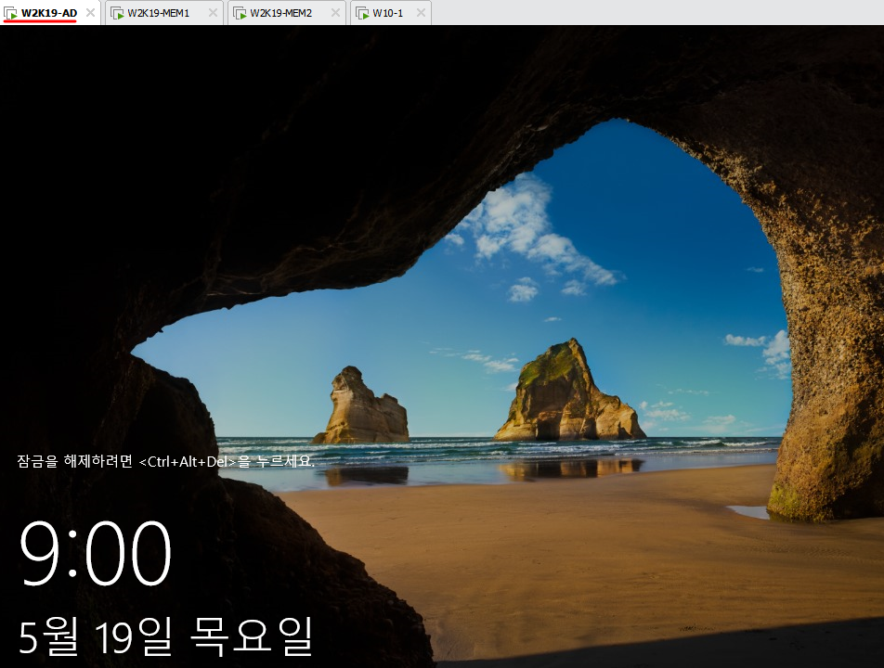

하나의 세션에는 하나의 연결만 가능하기 때문에 VMware의 AD는 로그아웃이 된다.

반대로 VMware에서 AD에 로그온하면 원격 접속이 종료된다.

-> W2K19-MEM1, W2K19-MEM2도 동일하게 원격 접속이 가능하다.

## **11.2. RDP**

RPD(Remote Desktop Protocol, 원격 데스크톱 프로토콜)

Microsoft에서 개발한 다른 PC에 그래픽 사용자 인터페이스를 제공하는 프로토콜이다. 흔히 사용하는 팀 뷰어, MSTSC 등의 원격 프로그램들도 이 프로토콜로 통신을 한다. (Default Port 3389)

여러 개의 서버에 동일한 Port(주로 3389)로 외부에서 접근을 하게 되면 여러가지 문제가 발생하게 된다.

RDP를 이용한 원격 서비스에 포트 번호를 변경 후 다중 세션 접속을 시도해 보도록 하자.

### **11.2.1. Port 번호 변경**

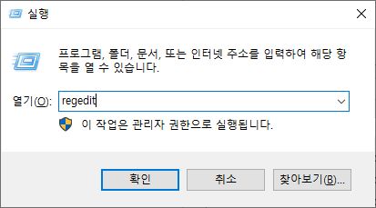 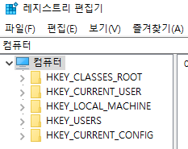

Windows Server -> 실행 -> regedit -> 레지스트리 편집기

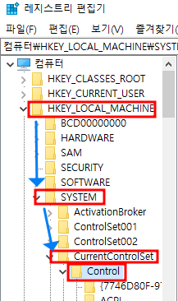 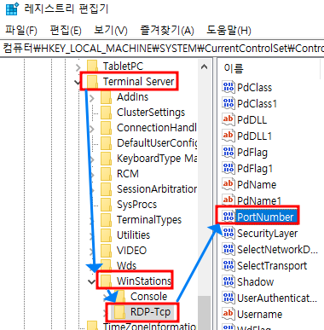

레지스트리 편집기 -> HKEY_LOCAL_MACHINE -> SYSTEM -> CurrentControlSet -> Control -> Terminal Server -> WinStations -> RDP-Tcp -> PortNumber

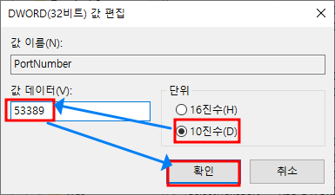 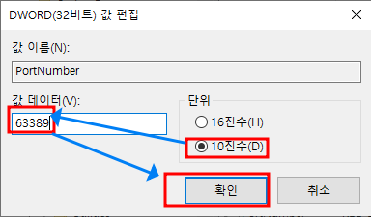

Port Number 변경 (W2K19-MEM1은 53389, W2K19-MEM2는 63389로 변경)

### **11.2.2. 다중 세션 접속 허용**

**다중 세션 관련 정책 수정**

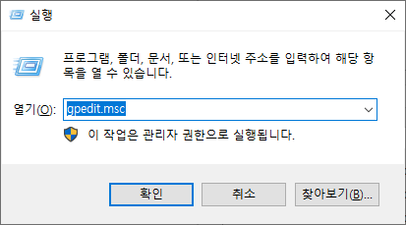 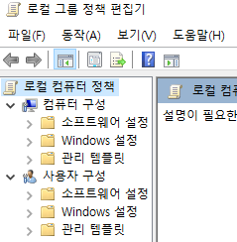

Windows Server -> 실행 -> gpedit.msc -> 로컬 그룹 정책 편집기

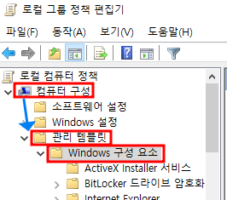 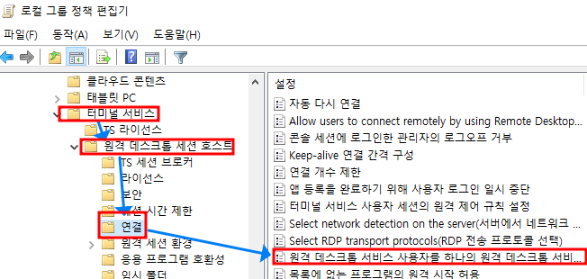

컴퓨터 구성 -> 관리 템플릿 -> Windows 구성 요소 -> 터미널 서비스 -> 원격 데스크톱 세션 호스트 -> 연결 -> 원격 데스크톱 서비스 사용자를 하나의 원격 데스크톱 서비스 세션으로 제한

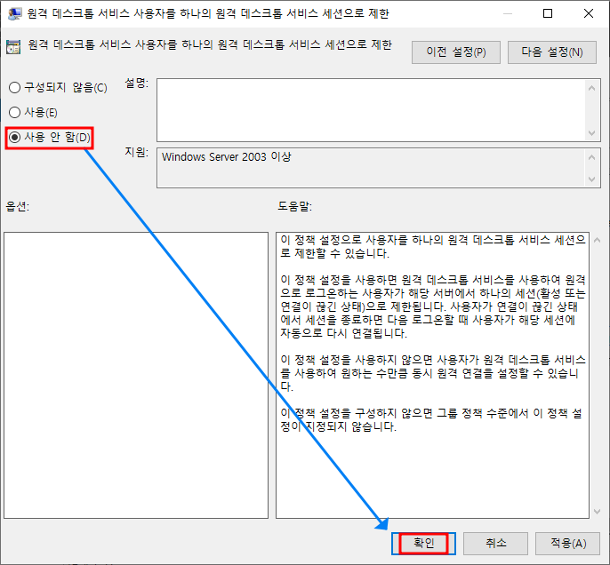

사용 안함으로 설정

**정책 및 서비스 적용**

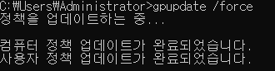

cmd에서 정책 강제 적용

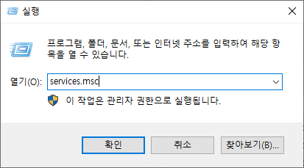 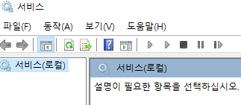

실행 -> servies.msc -> 서비스

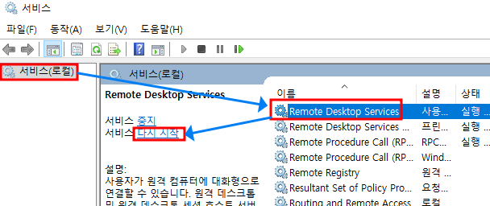

서비스 -> Remote Desktop Services -> 서비스 다시 시작

원격 데스크톱 서비스를 재실행시켜 서비스 업데이트가 적용되도록 한다.

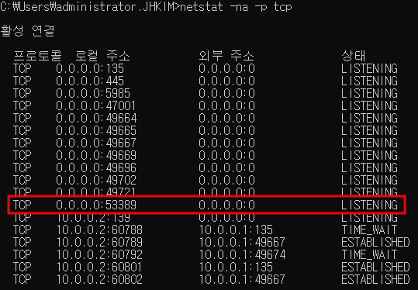

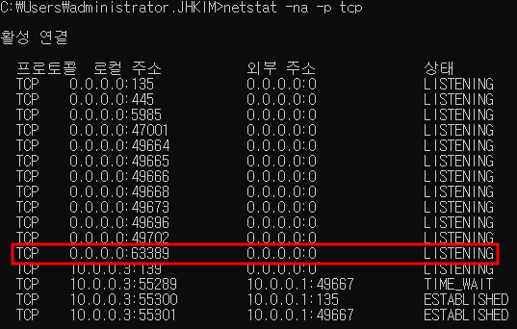

cmd -> netstat -na –p tcp -> Port 추가 확인 -> mem1은 53389, mem2는 63389

**방화벽 설정**

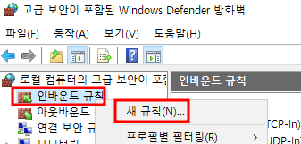

제어판 -> Windows Defender 방화벽 -> 고급 설정 -> 인바운드 규칙 -> 새 규칙

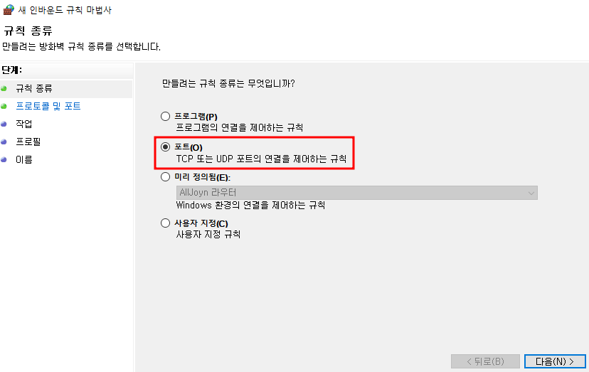

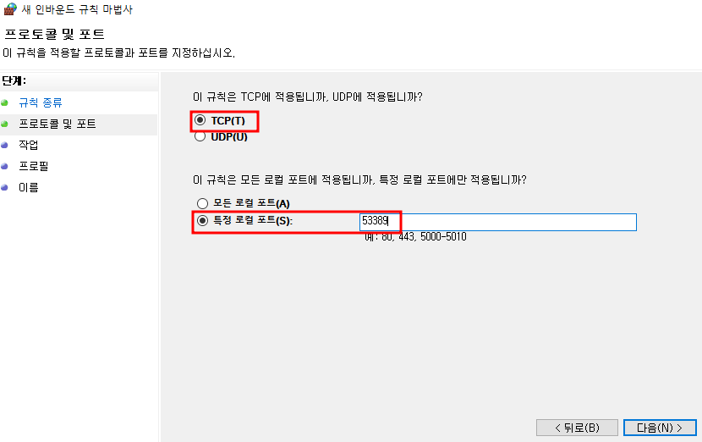

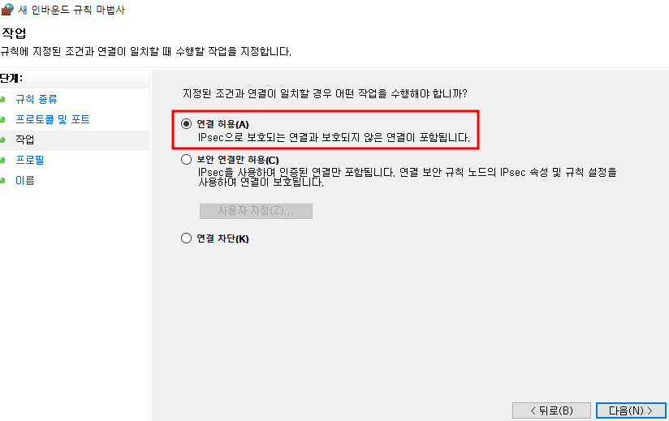

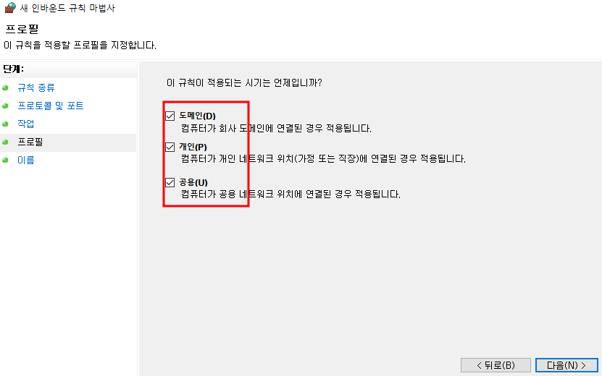

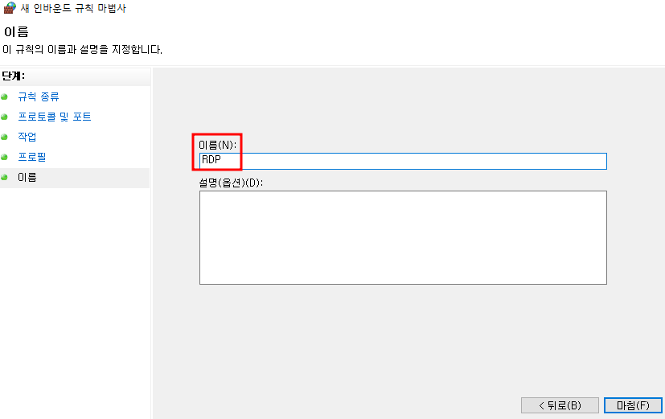

W2K19-MEM1은 53389 Port를 W2K19-MEM2는 63389 Port를 열어준다.

### **11.2.3. 테스트**

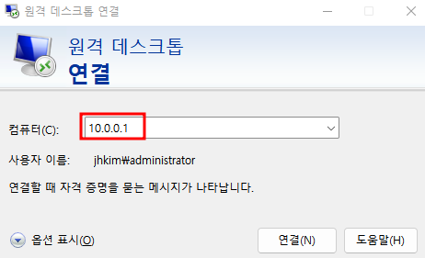 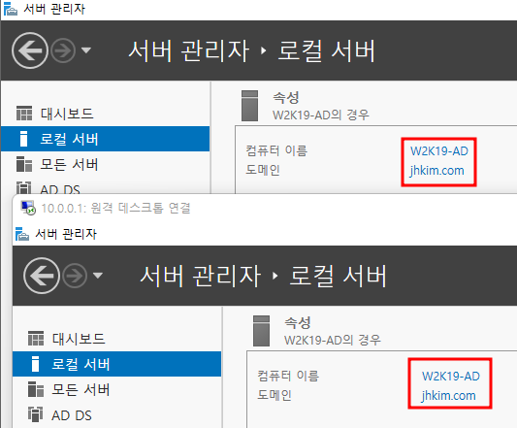

Host PC에서 MSTSC를 사용하여 AD 서버에 원격 접속 -> 다중 접속이 가능하다.

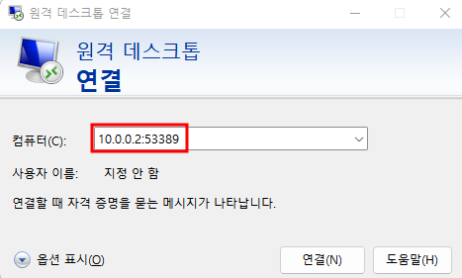 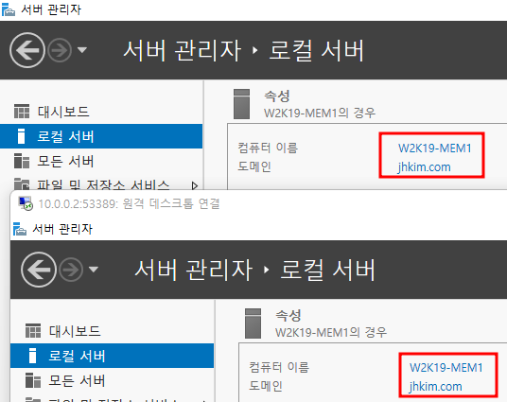

MSTSC를 사용하여 바뀐 Port로 MEM1 서버에 원격 접속 -> 다중 접속이 가능하다.

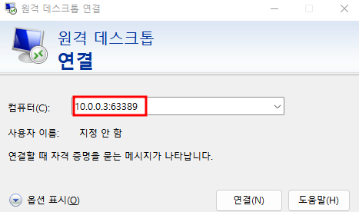 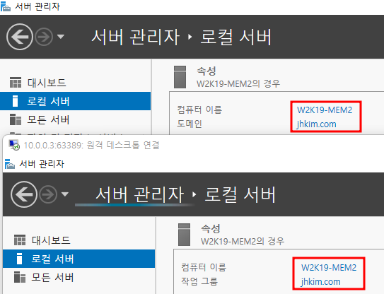

MSTSC를 사용하여 바뀐 Port로 MEM2 서버에 원격 접속 -> 다중 접속이 가능하다.

# **12. DNS**

## **12.1. DNS 설치**

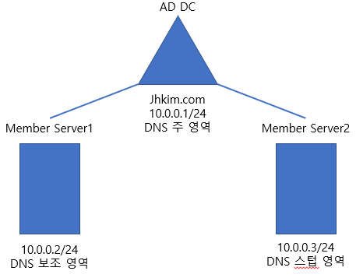

다음과 같이 세팅을 해준다.

AD에는 이미 DNS가 설치되어 있기 때문에 Member Server에만 DNS를 설치해준다.

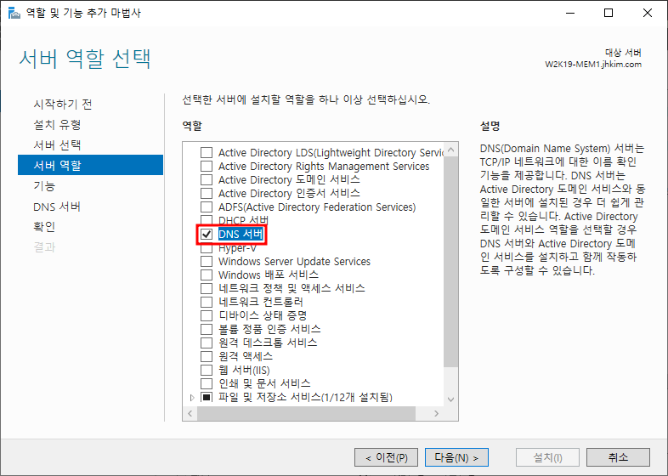

서버 관리자 -> 관리 -> 역할 및 기능 추가 -> 서버 역할 DNS 서버 선택 -> 설치

MEM1, MEM2 모두 설치

## **12.2. 주 영역 설정**

### **12.2.1. 정방향 설정**

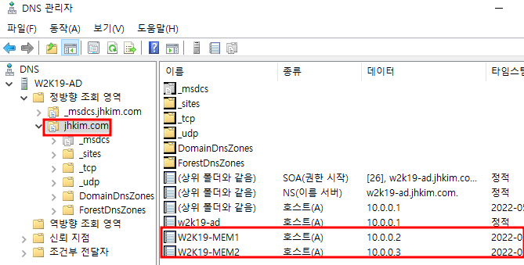

AD 서버 (주 DNS 서버) -> 서버 관리자 -> 도구 -> DNS -> 서버 이름 -> 정방향 조회 영역 -> 도메인 이름

기본적이로 Domain에 가입한 Member들에게 동적 업데이트가 있다.

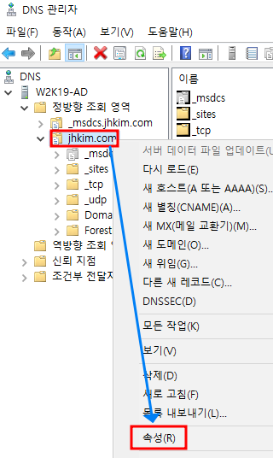 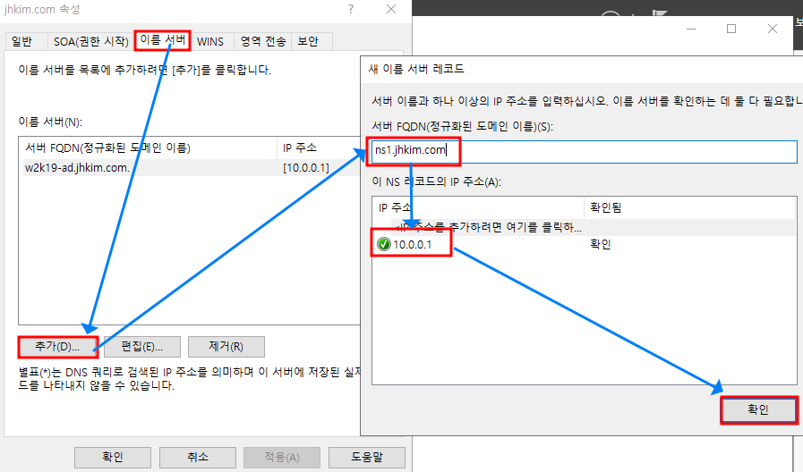

도메인 마우스 우 클릭 -> 속성 -> 이름 서버 -> 추가 -> 도메인 네임과 IP 주소 입력

새로운 네임 서버를 만들어 준다.

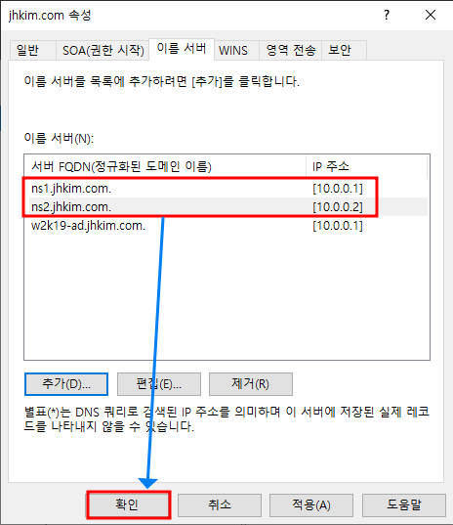 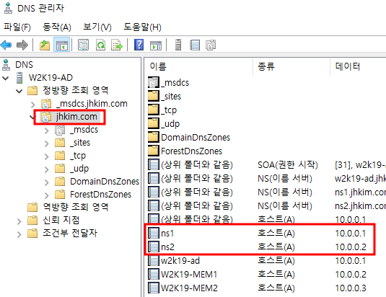

2개의 네임 서버를 만들어 준다. (ns1, ns2)

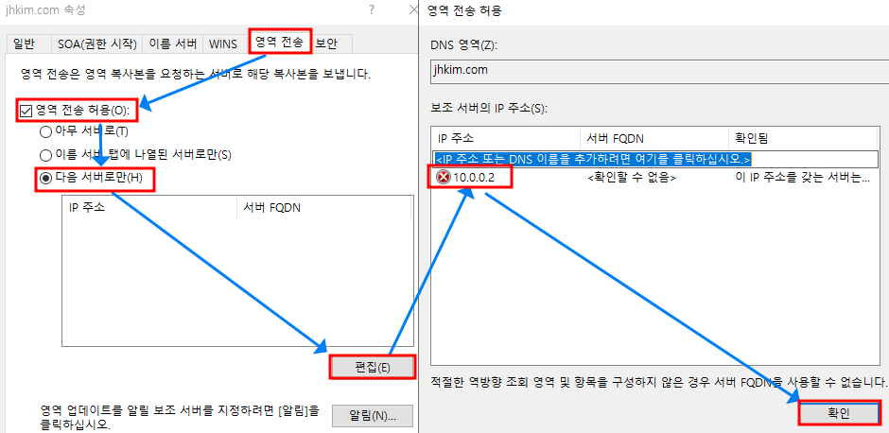

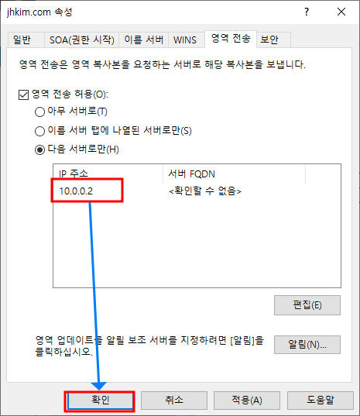

도메인 마우스 우 클릭 -> 속성 -> 영역 전송 -> 영역 전송 허용 -> 다음 서버로만 -> 편집 -> IP 주소 입력 -> 확인 후 적용

DNS Server의 레코드 값을 내보내기 위해서는 따로 영역 전송을 혀용 해줘야 한다.

ns2 추가

### **12.2.2. 역방향 설정**

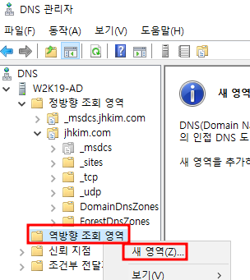

DNS 관리자 -> 서버 이름 -> 역방향 조회 영역 -> 새 영역

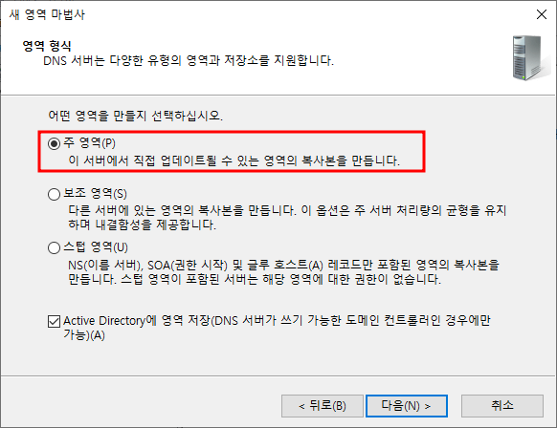

주 영역

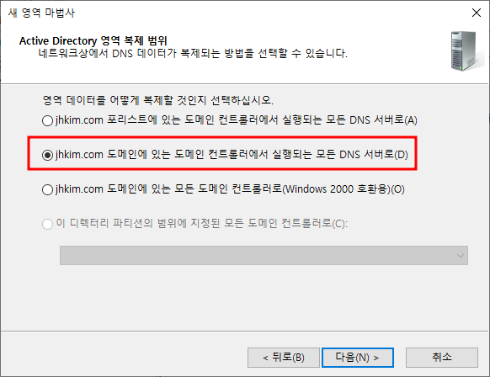

도메인에 있는 도메인 컨트롤러에서 실행되는 모든 DNS 서버로만 DNS 레코드 복제

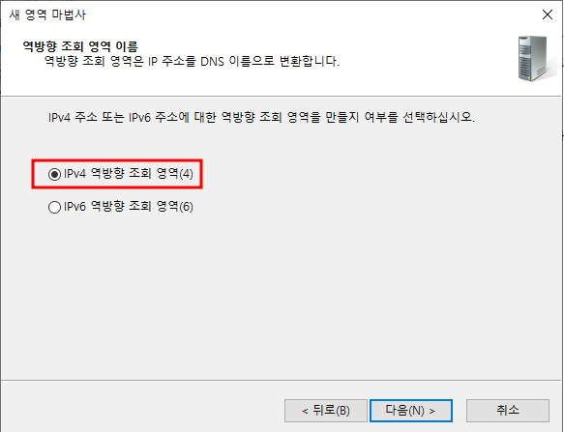

IPv4 역방향 조회 영역으로 생성

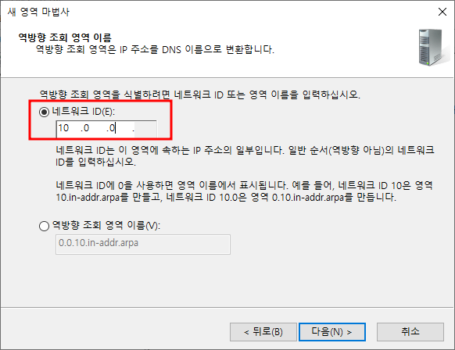

IP 주소 입력

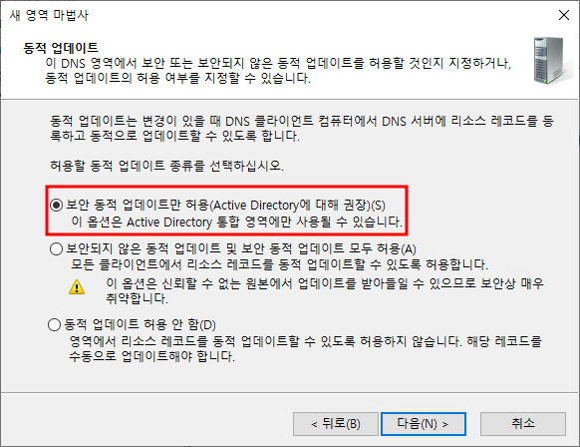

보안 동적 업데이트만 허용

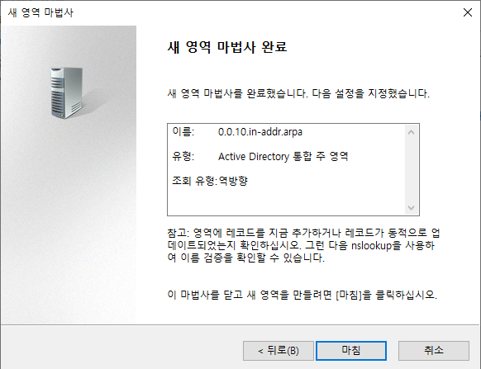

최종 확인 후 영역 생성

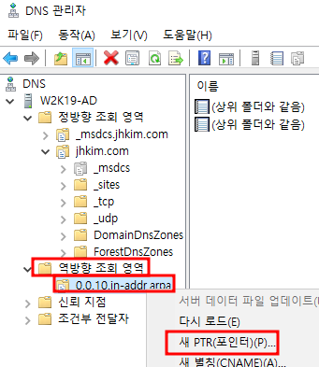

새 역방향 조회 영역이 생성 확인 -> 새 PTR 포인터 생성

역방향 조회 영역 -> 영역에서 마우스 우 클릭 -> 새 PTR(포인터)

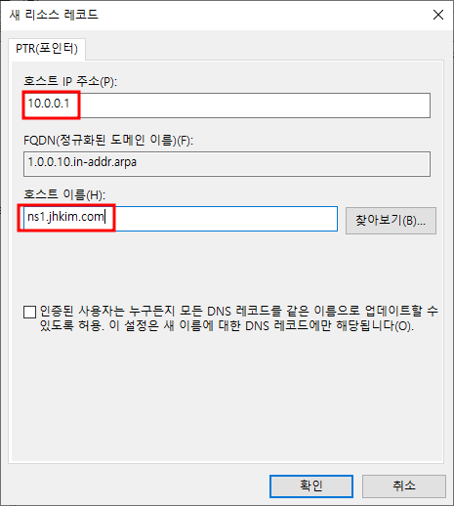 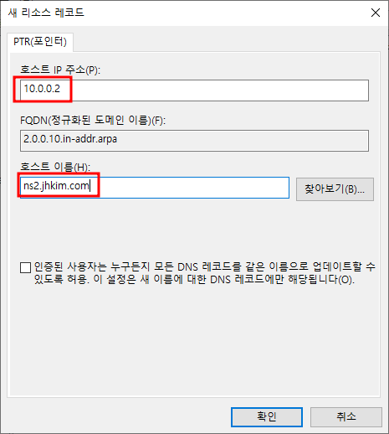

조회할 호스트의 IP 주소와 이름 입력 (10.0.0.1 -> ns1.jhkim.com / 10.0.0.2 -> ns2.jhkim.com)

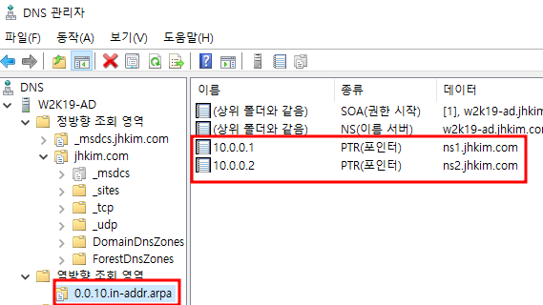

PTR 생성 확인

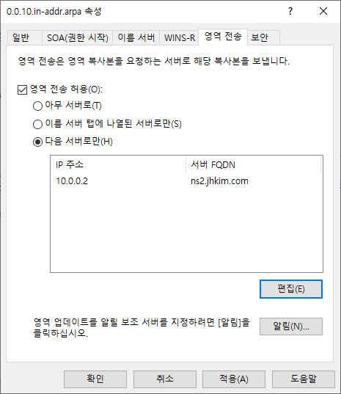

역방향 보조 영역도 보조 DNS로 영역 전송을 허용해준다.

## **12.3. 보조 영역 설정**

특정 도메인의 영역 파일의 복사본을 생성 -> 주 영역의 처리량을 분산시켜 부담을 줄인다.

로드 밸런싱 및 Failover를 제공하고 원본이 정지되어도 SOA 레코드에 설정된 Expire Time 전까지 서비스를 제공

### **12.3.1. 정방향 설정**

정방향 조회 영역 파일을 생성하고 주 DNS의 레코드 값을 받아오는 것을 확인한다.

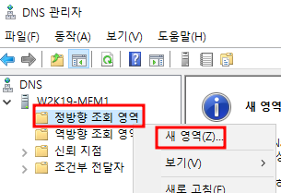

보조 DNS 서버 -> 서버 관리자 -> DNS -> 서버 이름 -> 정방향 조회 영역 -> 새 영역

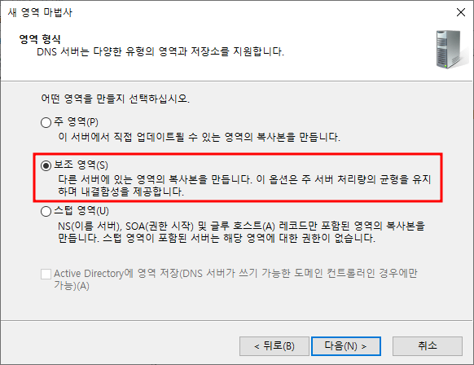

보조 영역

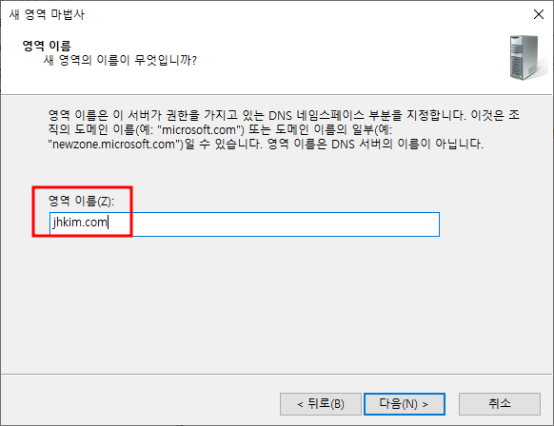

영역 이름 입력

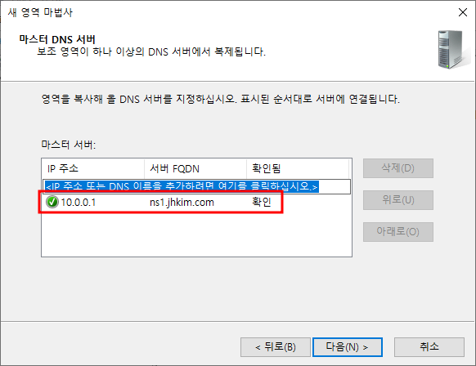

주 DNS IP 주소 입력

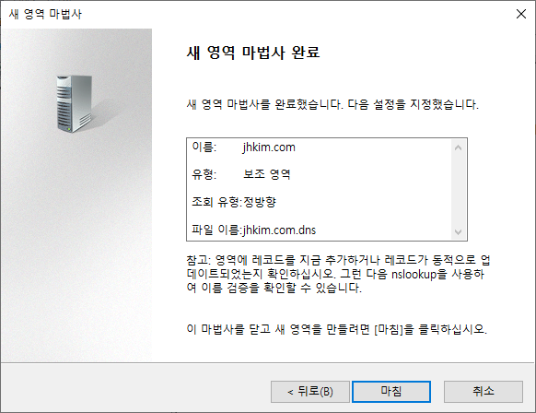

최종 확인 후 영역 생성

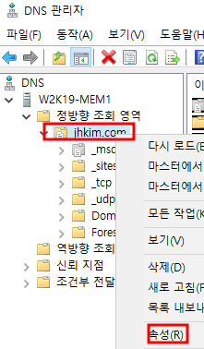 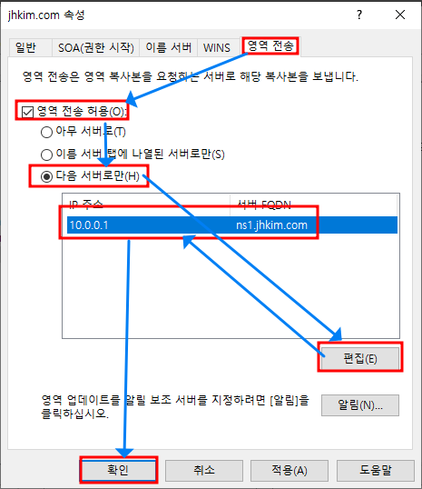

도메인 -> 속성 -> 영역 전송 -> 영역 전송 허용 -> 다음 서버로만 -> 주 영역의 정보 입력

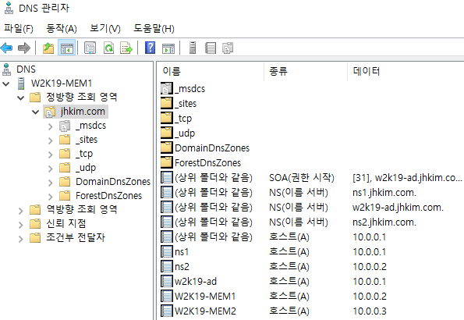

새로 고침 -> 자동으로 주 DNS로부터 레코드 값을 받은 것을 확인할 수 있다.

### **12.3.2. 역방향 설정**

역방향 조회 영역 파일을 생성하고 주 DNS의 레코드 값을 받아오는 것을 확인한다.

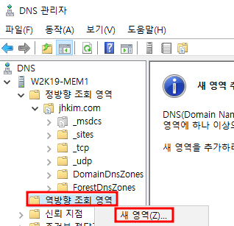

역방향 조회 영역 -> 새 영역



보조 영역



IPv4 역방향 조회 영역으로 생성



IP 주소 입력

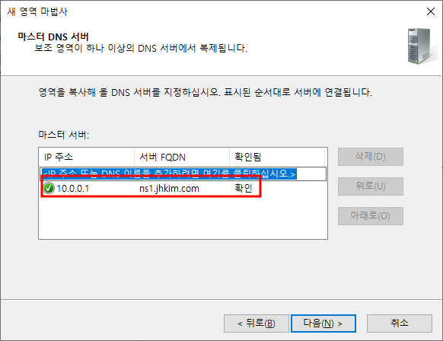

주 DNS 서버 IP 입력

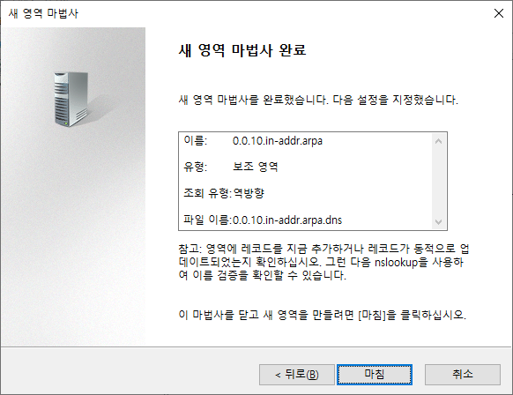

최종 확인 후 영역 생성

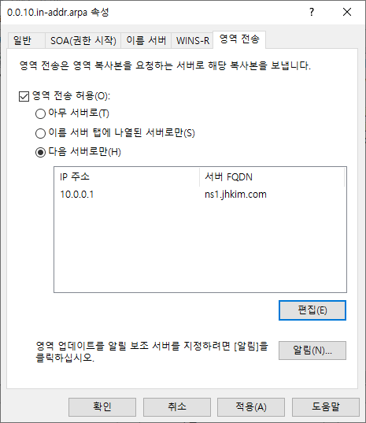

주 DNS로 영역 전송 허용

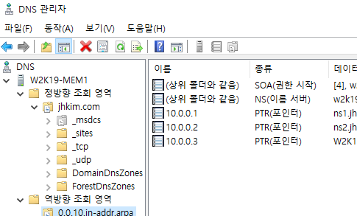

주 DNS의 레코드 값을 받은 것을 확인

## **12.4. 스텁 영역 설정**

특정 도메인을 등록하고 해당 Zone의 SOA, NS 레코드와 두 레코드에 해당하는 A 레코드를 저장

기본적으로 조회되는 레코드만을 저장하기 때문에 상대방 DNS에 대한 별도의 설정이 필요 없다.

로드 밸런싱 및 Failover를 허용하지 않으며 자신이 레코드 값을 가지고 있는 것이 아니라 원본 위치만 알고 있으므로 원본이 정지하면 조회 및 사용이 불가능하다.

### **12.4.1. 정방향 설정**



스텁 영역 서버 -> 서버 관리자 -> 도구 -> DNS -> 서버 이름 -> 정방향 조회 영역 -> 새 영역



스텁 영역



영역 이름 입력

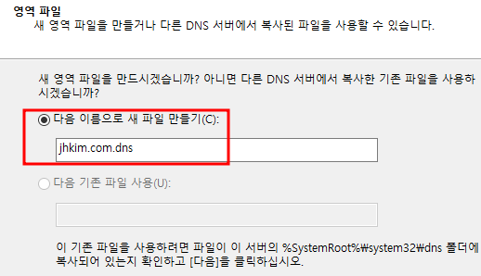

새 영역 파일 이름 입력



주 DNS IP 주소 입력

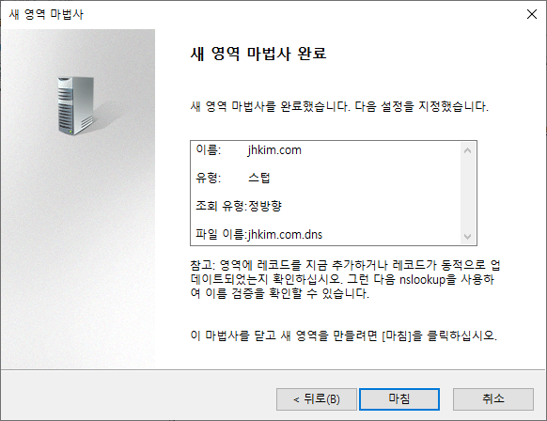

최종 확인 후 영역 생성

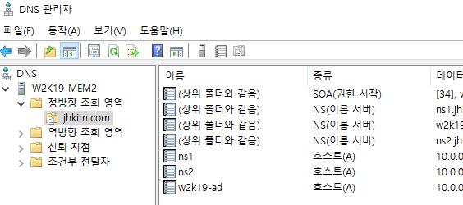

별도의 설정 없이 주 DNS의 레코드를 받아오는 것을 확인

### **12.4.2. 역방향 설정**



역방향 조회 영역 -> 새 영역



스텁 영역

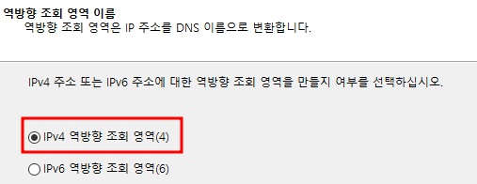

IPv4 역방향 조회 영역



네트워크 ID 입력

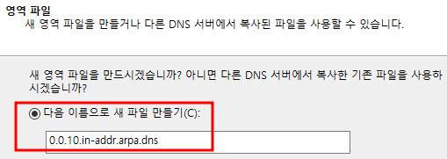

새 영역 파일 이름 입력



주 DNS IP 입력

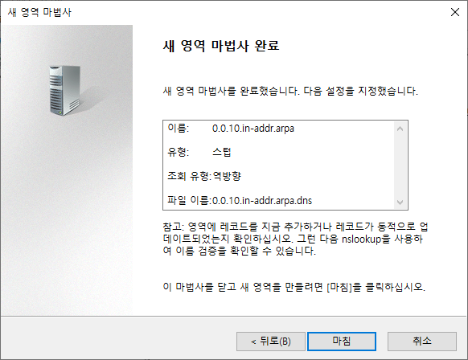

최종 확인 후 영역 생성

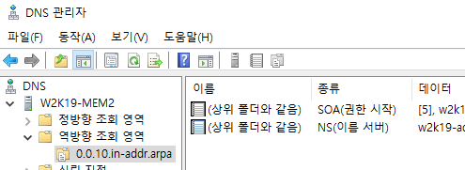

확인

# **13. IIS**

## **13.1. IIS 설치**

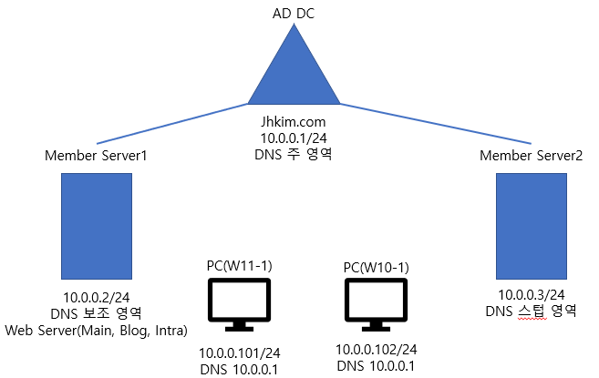

다음과 같이 구성하도록 한다.

(AD 서버에 Member Server가 Join되어 있고 DNS 설정을 마친 상태로 시작)

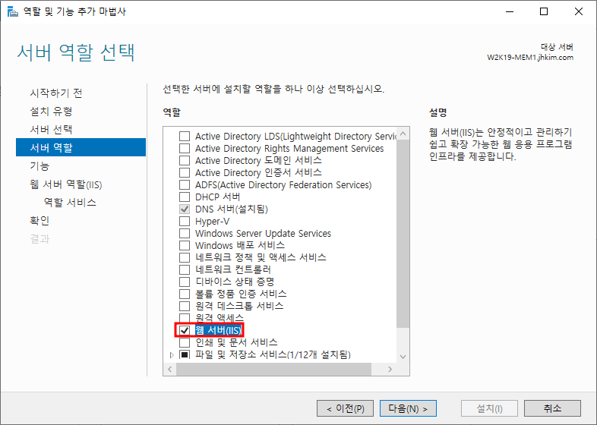

서버 -> 서버 관리자 -> 관리 -> 역할 및 기능 추가 -> 서버 역할 웹 서버(IIS) 선택

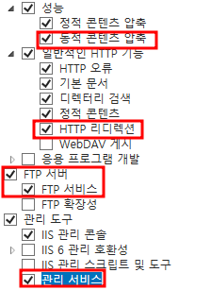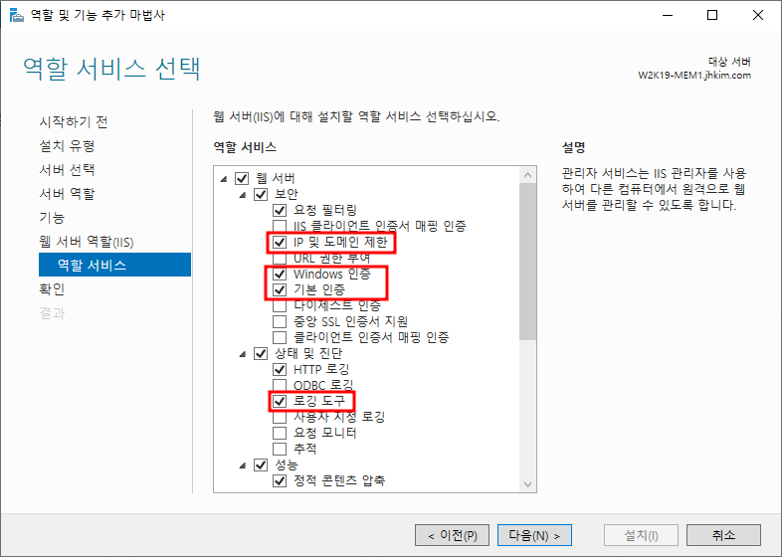

역할 서비스 -> IP 및 도메인 제한, Winodws 인증, 기본 인증, 로깅 도구, 동적 컨텐츠 압축, HTTP 리디렉션, FTP 서비스, 관리 서비스 선택 (기본으로 선택되어 있는 것들도 설치 진행) -> 설치

두 멤버 서버(W2K19-MEM1, W2K19-MEM2)에 모두 설치

## **13.2. 간단한 Web 설정**

W2K19-MEM1에 Web 설정을 해준다. Main, Blog, Intra 3개의 사이트를 만들고 Blog는 10.0.0.101(W11-1)만 허용하고 나머지 사용자는 차단하도록 Intra는 Windows 인증으로 Domain의 a, b 사용자만 접속할 수 있도록

**13.2.1. 웹 사이트 생성**

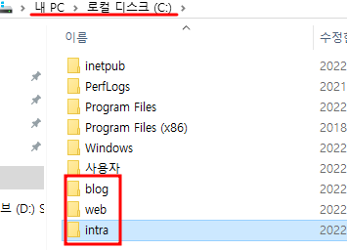

MEM1의 C 드라이브에 web, blog, intra 폴더를 생성

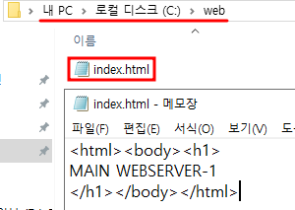 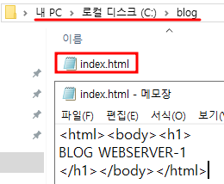 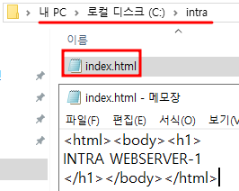

각 폴더에 index.html 생성

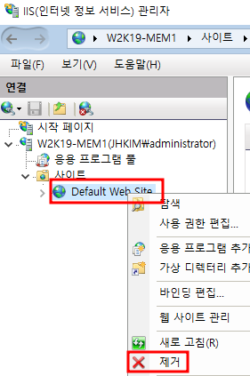 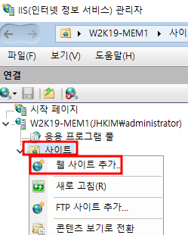

IIS(인터넷 정보 서비스) 관리자 -> 서버 이름 -> 사이트 -> Default Web Site 제거 -> 웹 사이트 추가

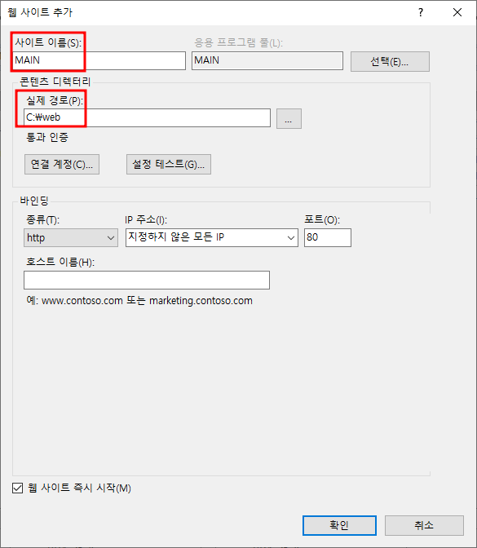 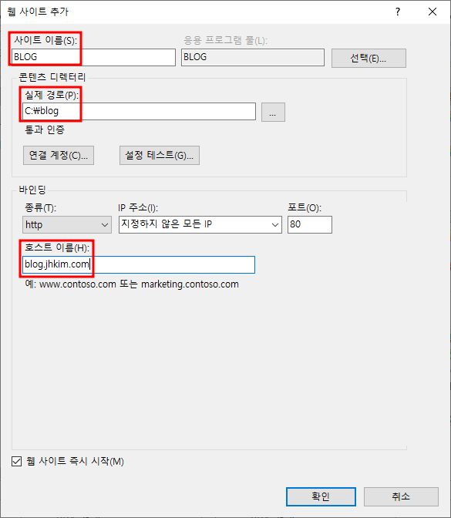

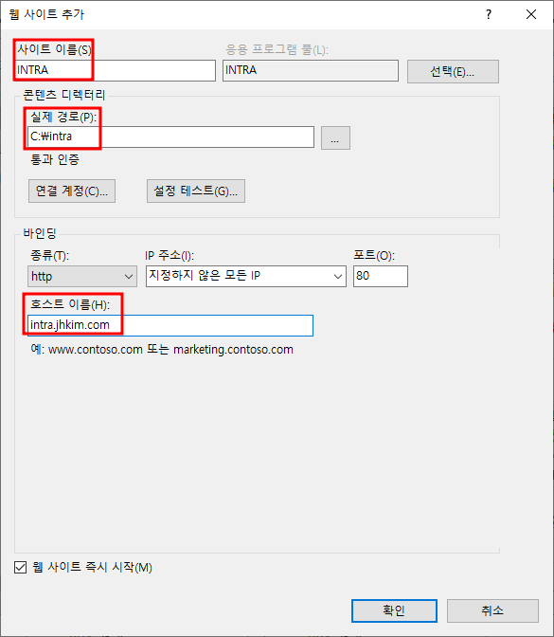 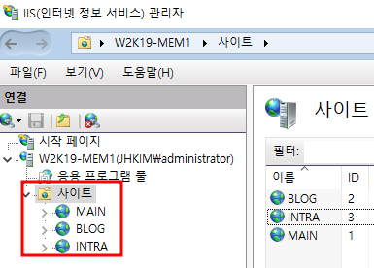

MAIN, BLOG, INTRA 사이트 추가

**13.2.2. DNS** **설정**

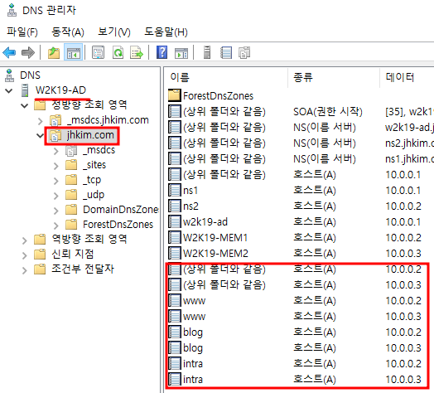 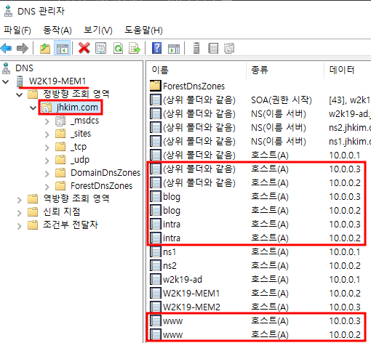

AD 서버에서 DNS 설정 Member Server1로 레코드 값이 복사된 것 확인

**13.2.3. Web 설정**

**기본 문서 설정**

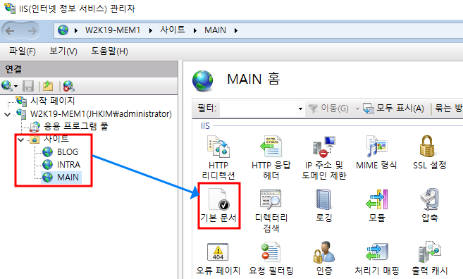 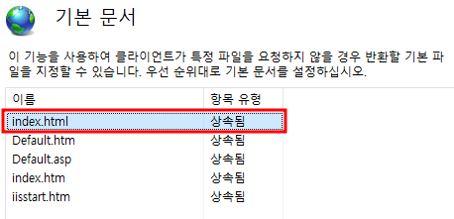

각 사이트의 기본 문서 설정 -> index.html을 가장 상단으로 이동시켜 찾는 시간을 최대한 줄여준다.

Main, Blog, Intra 모두 진행

**디렉터리 검색 설정**

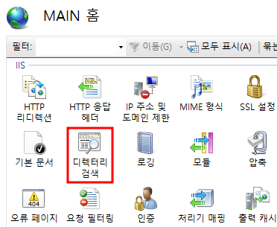 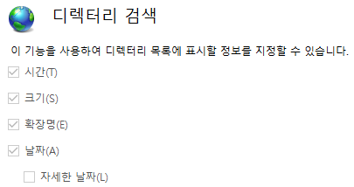

디렉터리 검색(Directory Listening) 비활성화 확인

Main, Blog, Intra 모두 진행

**로깅 설정**

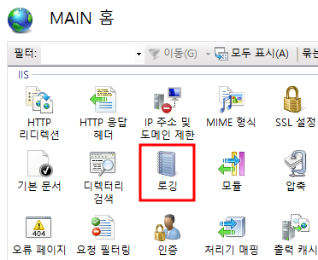 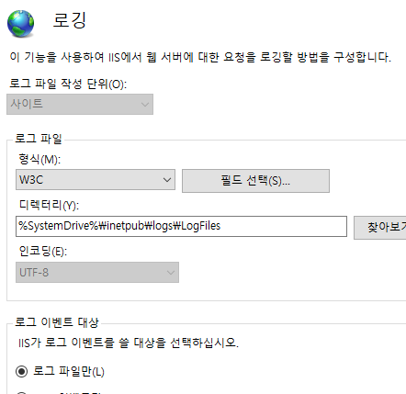

로그 파일 남기는지 확인

Main, Blog, Intra 모두 진행

**압축 설정**

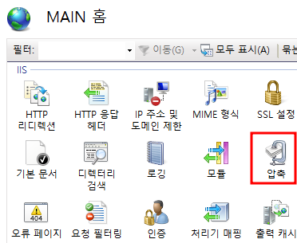 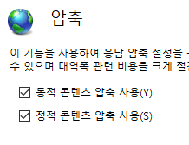

동적 콘텐츠 압축, 정적 콘텐츠 압축 사용 확인

Main, Blog, Intra 모두 진행

**인증 설정**

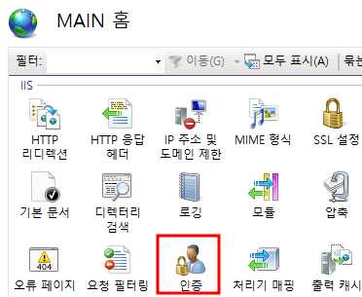 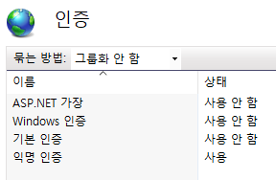

인증 설정 -> Main과 Blog는 누구나 접속할 수 있도록 설정

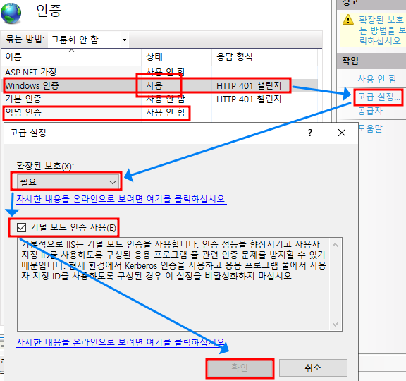

Intra는 익명 인증을 사용하지 않고 Windows 인증을 사용하도록 한다.

Windows 인증 고급 설정에서 확장된 보호를 필요로 설정

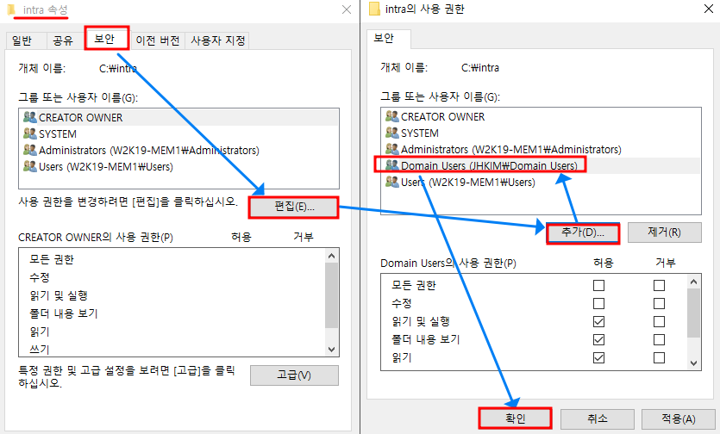

intra 폴더에 Domain Users에 대한 권한이 필요하다. Member Server는 보통 Users(Local)에 Domain Users가 포함되기 때문에 굳이 해줄 필요는 없지만 만약 Windows 인증 관련 문제가 발생하면 Domain Users에 대한 권한을 추가해 보자.

**IP 주소 및 도메인 제한 설정**

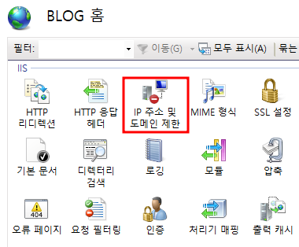

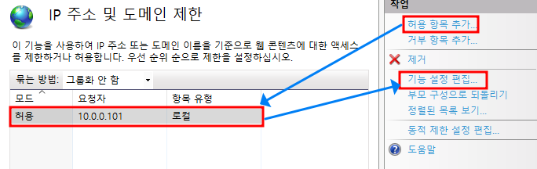

Blog만 진행 -> 허용 항목 추가 -> 10.0.0.101 허용 -> 기능 설정 편집

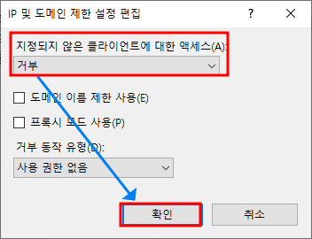

지정되지 않은 클라이언트에 대한 액세스 거부

**13.2.4. 테스트**

**W10-1(10.0.0.102)에서 테스트**

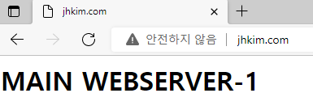 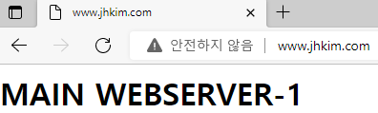

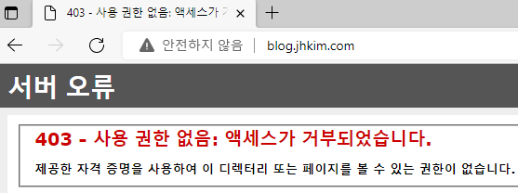

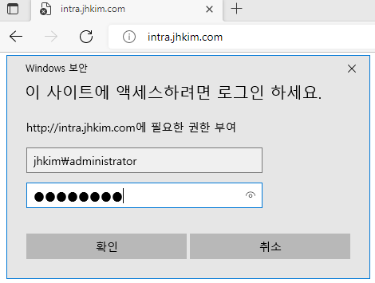 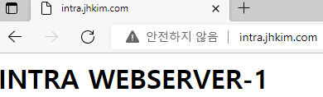

jhkim.com, www.jhkim.com 입력 시 Main Page가 나타난다.

blog.jhkim.com 입력 시 차단된다.

intra.jhkim.com 입력 시 로그인 화면이 나오고 Domain User로 로그인하면 Intra Page가 나타난다.

**W11-1(10.0.0.101)로 테스트**

 

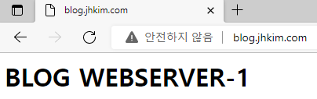

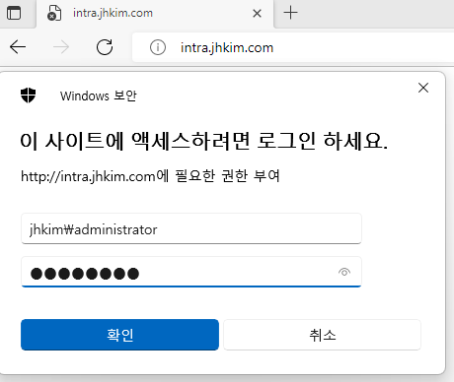 

jhkim.com, www.jhkim.com 입력 시 Main Page가 나타난다.

blog.jhkim.com 입력 시 차단되지 않고 Blog Page가 나타난다.

intra.jhkim.com 입력 시 로그인 화면이 나오고 Domain User로 로그인하면 Intra Page가 나타난다.

## **13.3. 사용자 격리**

Blog 사이트에 DC의 a, b 사용자를 사용자별로 격리를 시키도록 한다.

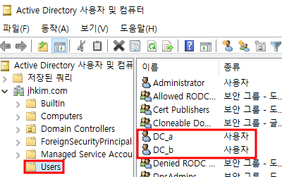

임의의 사용자 DC_a와 DC_b 생성

### **13.3.1. FTP 추가 및 설정**

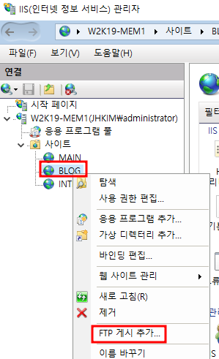 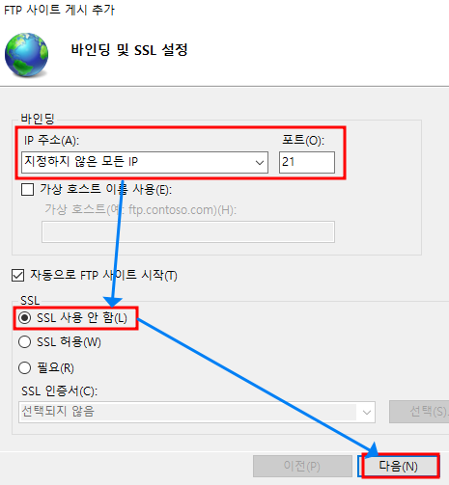

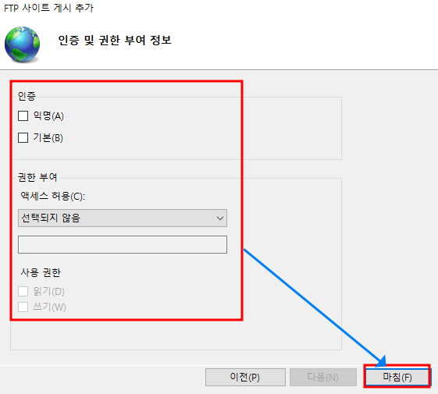

FTP를 사용할 웹사이트(BLOG)에 FTP 게시 추가

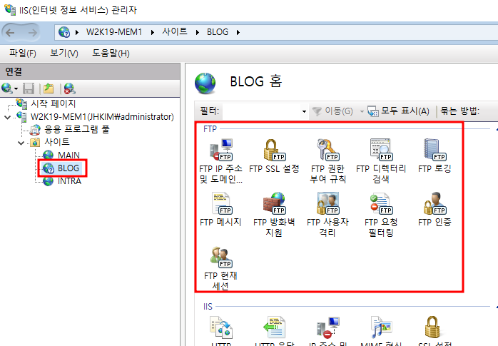

BLOG에 ?마크(복합 프로토콜)와 FTP 설정 메뉴들이 생겼다.

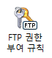 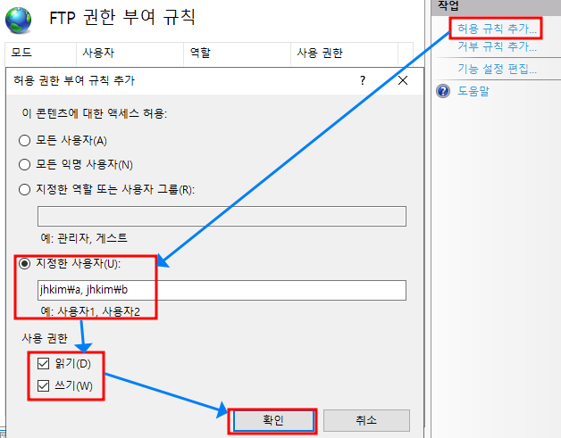

FTP 권한 부여 규칙 -> 허용 규칙 추가 -> 지정한 사용자 -> DC의 a, b 사용자 추가 -> 읽기, 쓰기 권한 허용

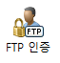 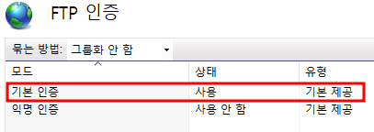

FTP 인증 -> 기본 인증 사용 (인증을 통한 접속을 위함)

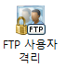 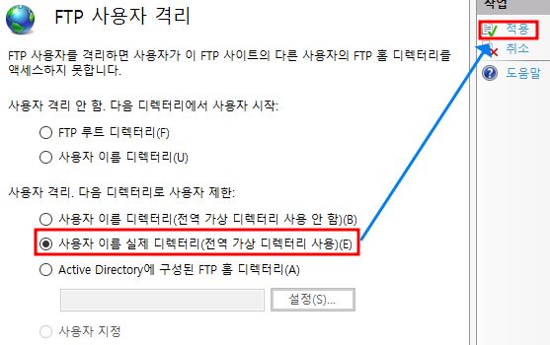

FTP 사용자 격리 -> 사용자 이름 실제 디렉터리(전역 가상 디렉터리 사용) -> 적용

다음 설정으로 사용자 격리 및 다른 디렉토리로의 접근을 막는다.

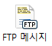 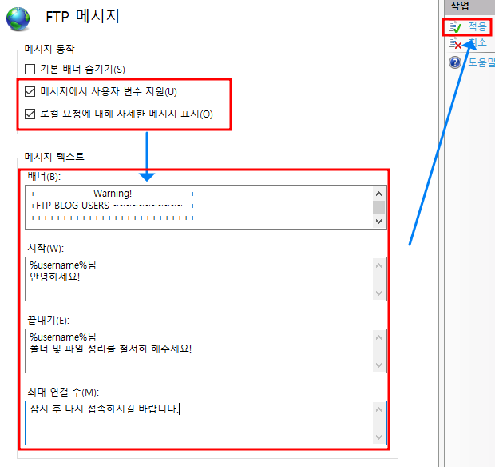

FTP 배너 및 메시지 설정

### **13.3.2. 전역 가상 디렉터리**

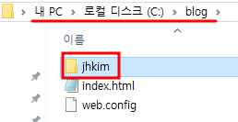 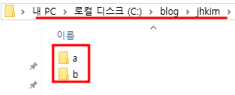

전역 가상 디렉터리로 사용할 디렉터리를 만든다. (해당 디렉터리명은 NetBIOS명으로 해야 한다.)

전역 가상 디렉터리에 사용자별 홈 디렉터리를 만들어준다.

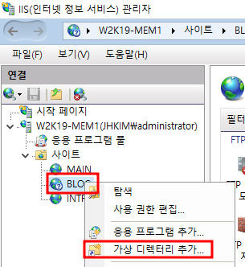

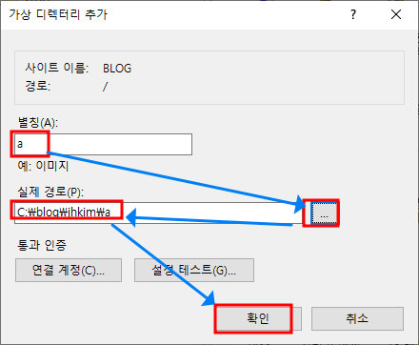 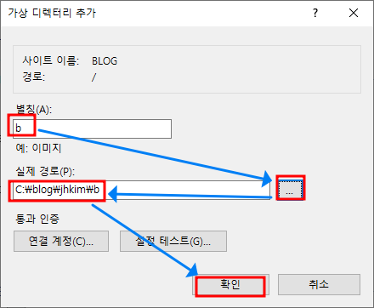

해당 웹사이트(BLOG) -> 가상 디렉터리 추가

실제 경로는 ‘blog.jhkim.com/jhkim/a’(실제 경로)이지만 외부에서는 ‘blog.jhkim.com/a’(별칭)로 보이게 된다.

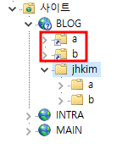

확인 -> 위의 a,b는 가상 디렉터리, 아래 jhkim과 a, b는 실제 디렉터리이다.

### **13.3.3. 방화벽 설정**

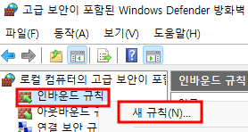

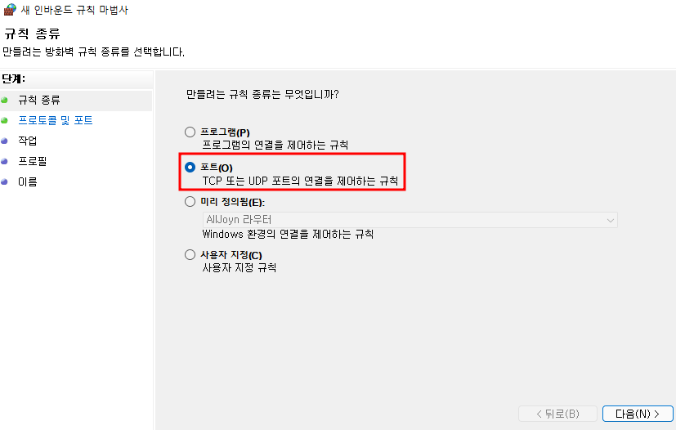

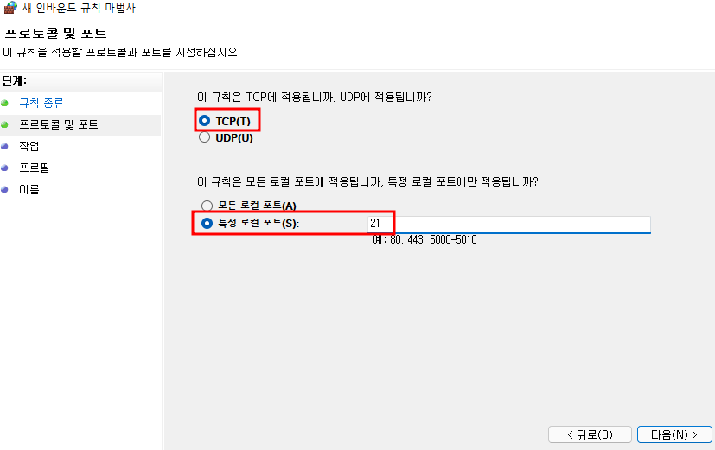

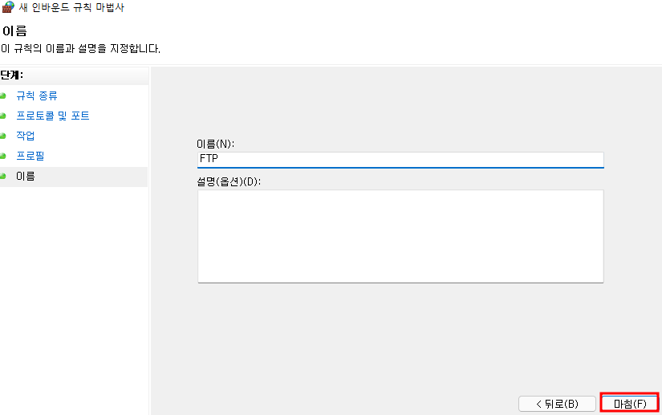

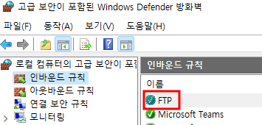

Client PC(W11-1)와 Web Server(W2K19-MEM1)에서 21 Port(FTP 기본 Port)를 열어준다.

### **13.3.4. 사용자별 기본 Page 설정**

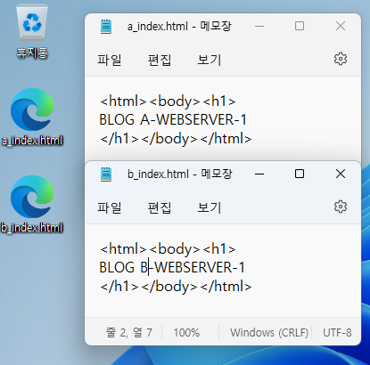

W10-1의 바탕화면의 임의의 HTML 파일 생성 (사용자별 Blog 기본 Page로 사용할)

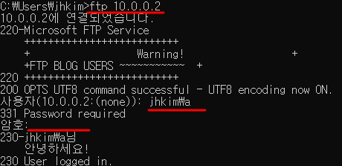

DC의 a 사용자로 FTP 접속

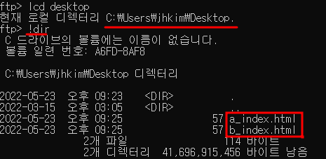

Local 위치를 Desktop으로 이동하고 HTML 파일 확인

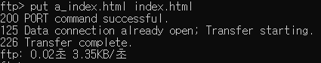

a_index.html을 a의 디렉터리에 index.html로 복사

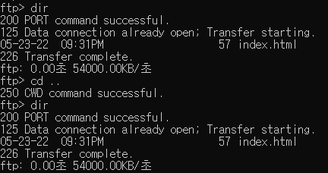

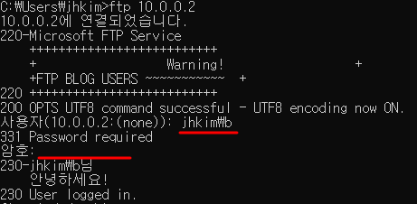

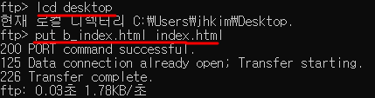

DC의 b 사용자로 FTP 접속하여 desktop에 있는 b_index.html 파일을 b의 디렉터리에 index.html로 복사

### **13.3.5. 테스트**

**사용자 격리 테스트**

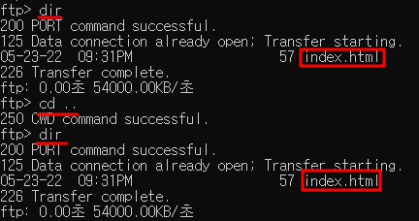

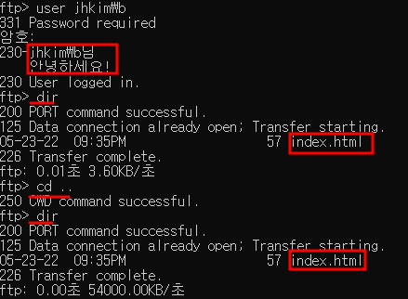

다른 디렉터리로 이동이 불가능하다.

**사용자별 Blog Page 접근**

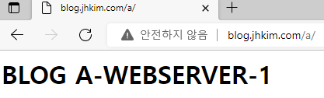

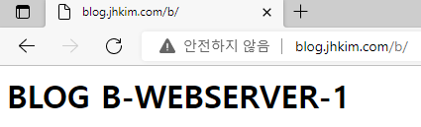

뒤에 별칭을 입력한 도메인으로 접속 시 각 사용자별 Blog Page가 나타난다.

## **13.4. Shared Configuration**

MEM1의 웹 사이트 구성 정보를 복제하여 MEM2로 이동하도록 한다.

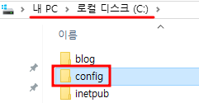

기존 Web 서버(MEM1)에 구성 정보를 저장할 폴더 생성

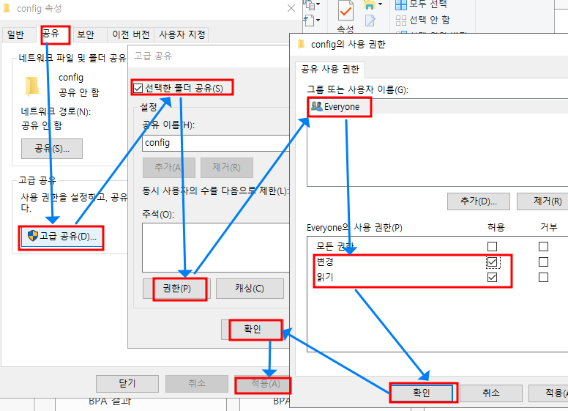

권한 설정 -> 구성 정보를 복사 받을 서버(MEM2)가 읽을 수 있어야 한다.

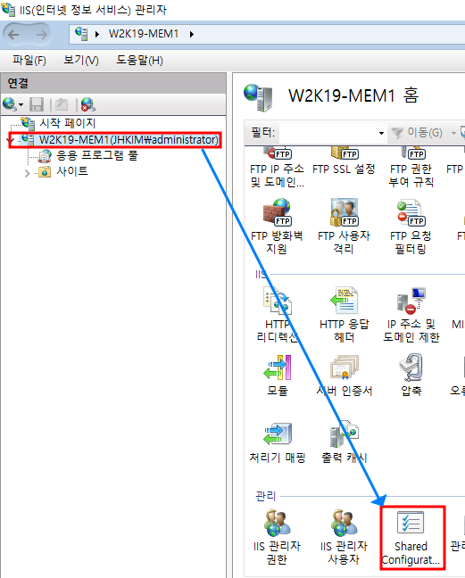

보내는 서버(MEM1) -> IIS 관리자 -> 서버 도메인 -> Shared Configuration

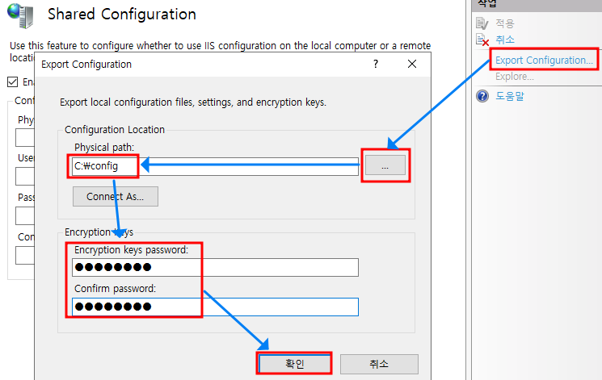

Exports Configuration -> 데이터를 내보낼 경로(C:\config) 지정 -> 패스워드 설정

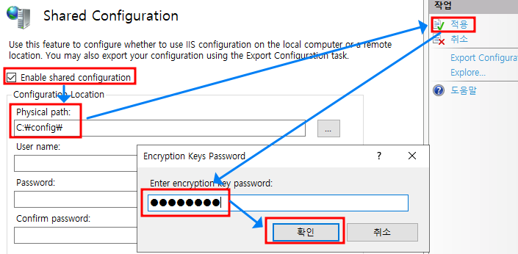

Enable shared configuration -> 경로 -> 적용 -> 암호 입력

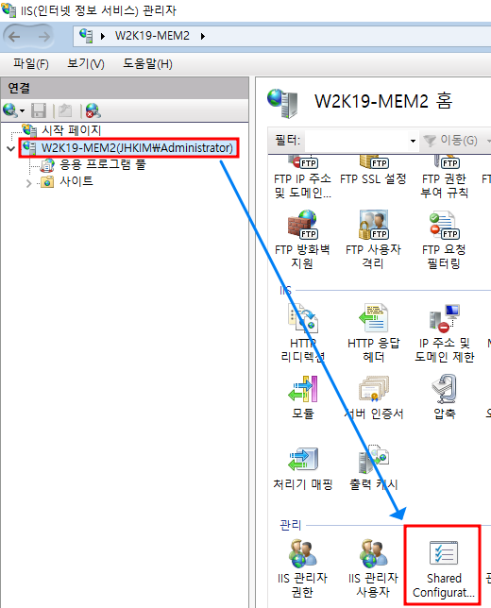

받는 서버(MEM2) -> IIS 관리자 -> Shared Configuration

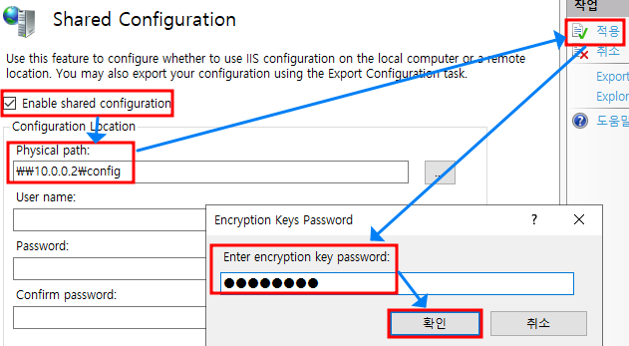

Enable shared configuration -> MEM1의 config 경로 입력 -> 적용 -> 패스워드 입력

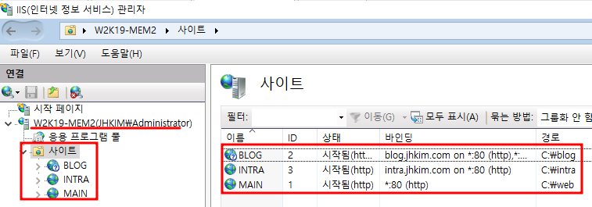

IIS 관리자를 종료하고 다시 들어가보면 MEM1로부터 웹사이트 구성 정보가 복사되어 있다.

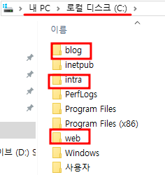

구성 정보는 받아왔지만 Contents는 받아오지 못한다. (Contents는 DFS를 통해 복제하기로 한다.)

우선 경로문제를 해결하기 위해서 C드라이브에 web, blog, intra 폴더 생성

# **14. DFS 복제**

DFS(Distributed File System, 분산 파일 시스템). 다른 원격지 서버끼리 동일한 데이터를 복사하고 서버들끼리 Name Space를 공유. 사용자는 Name Space에 접근하여 DFS로 정보를 분산시킨 서버 중 하나에 접근하게 된다.

DFS를 사용하여 IIS에서 Shared Configuration으로 복사해오지 못한 웹사이트의 Contents를 복사해 주도록 한다.

-> 이 역할을 수행하기 위해서 DFS 복제 역할만 있으면 된다. (DFS 네임스페이스 역할은 없어도 된다.)

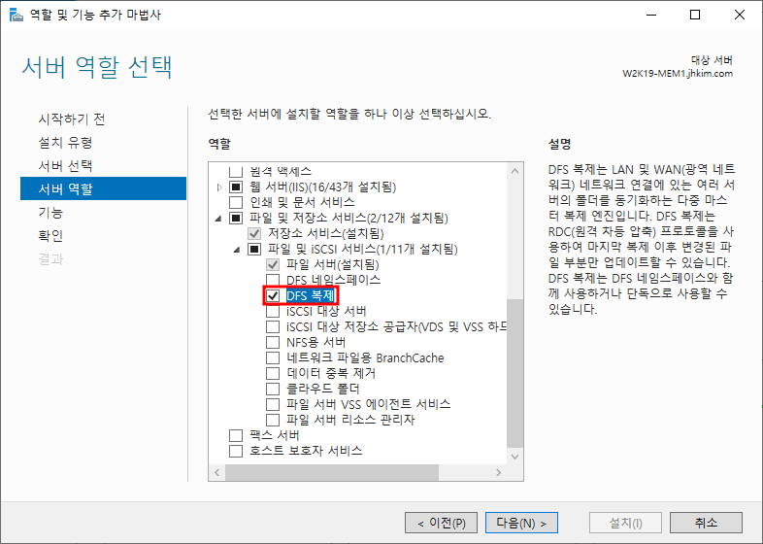

MEM1과 MEM2 모두에 DFS 복제 역할 설치

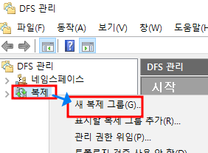

MEM1 -> 서버 관리자 -> 도구 -> DFS 관리 -> 복제 -> 새 복제 그룹

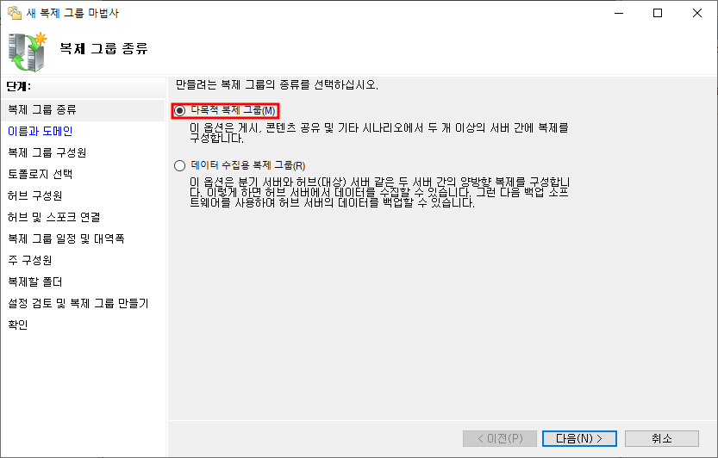

다목적 복제 그룹

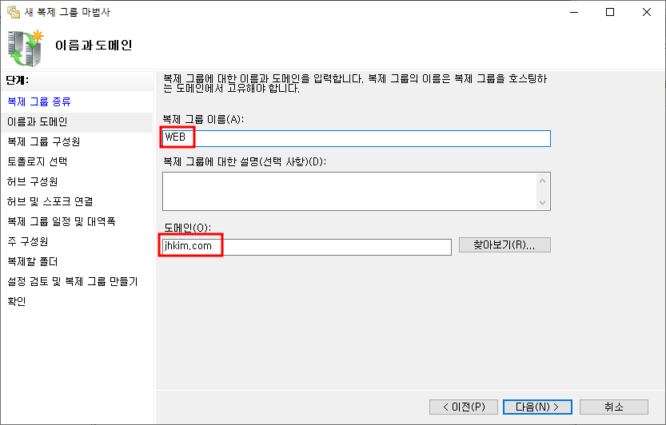

복제 그룹 이름과 도메인 입력

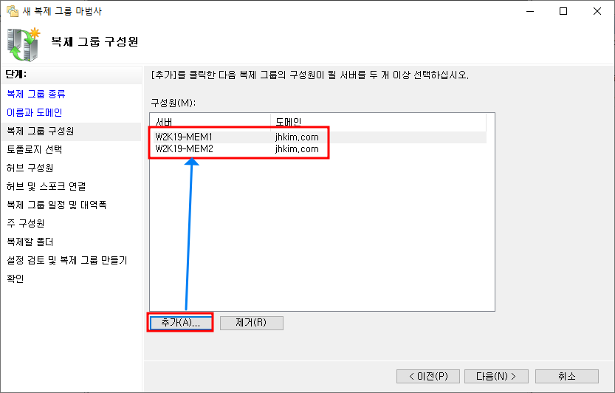

복제 그룹 구성원 추가 (MEM1, MEM2)

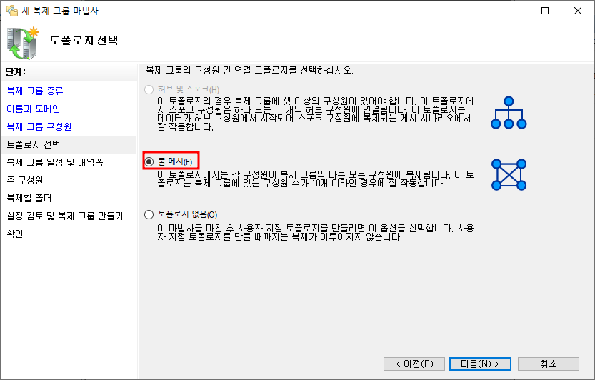

풀 메시 방식 토폴로지

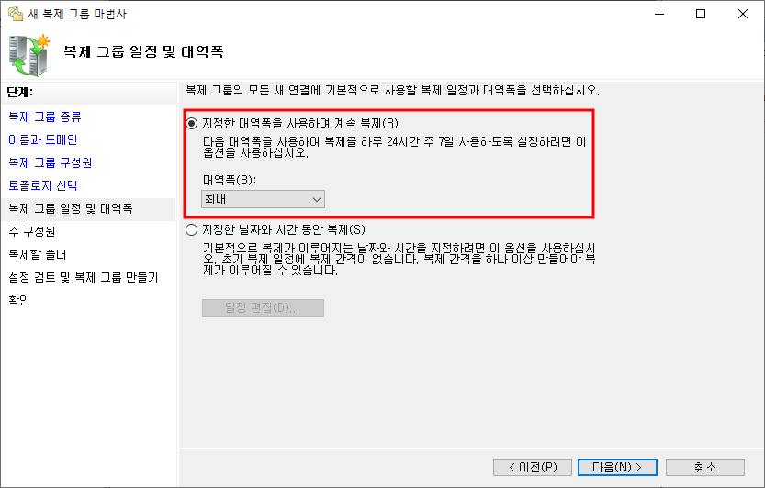

일정 및 대역폭 선택

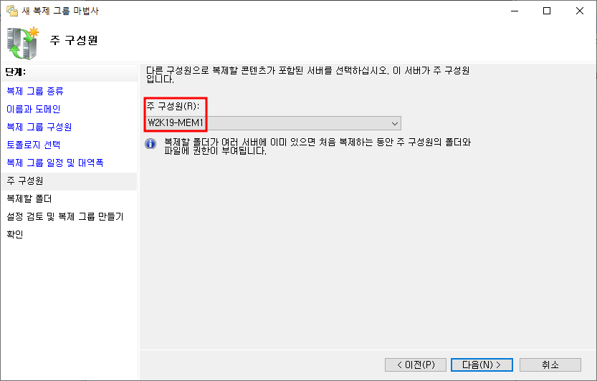

주 구성원 선택 (MEM1)

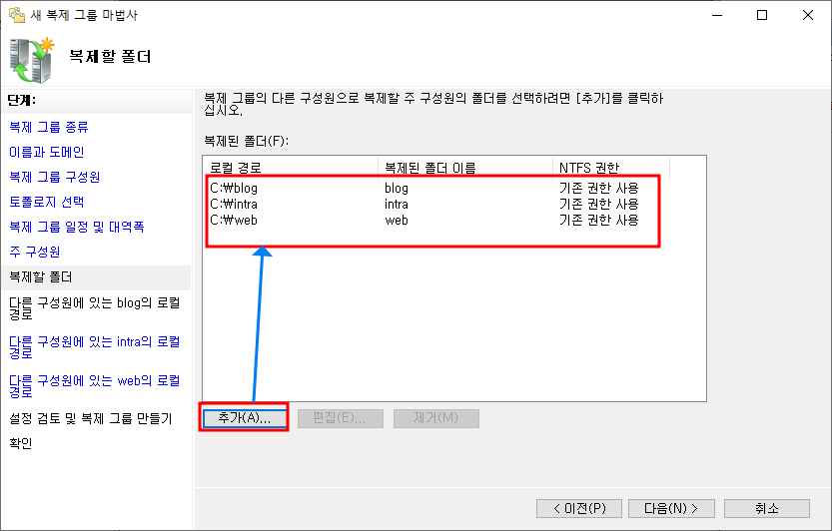

복제할 주 구성원의 폴더 지정

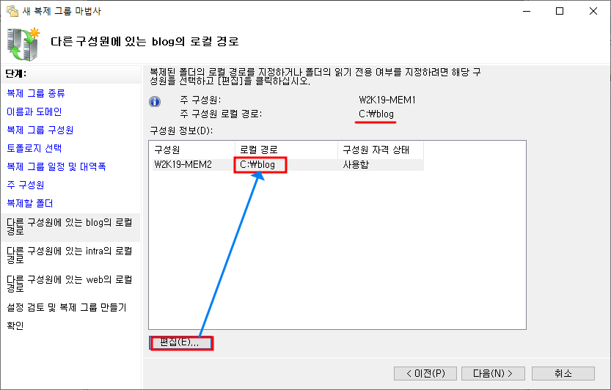

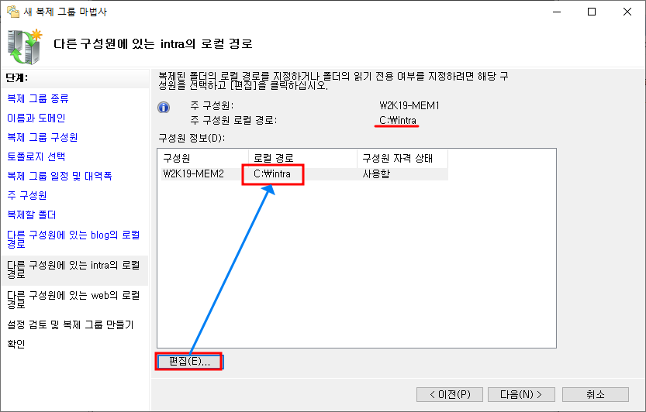

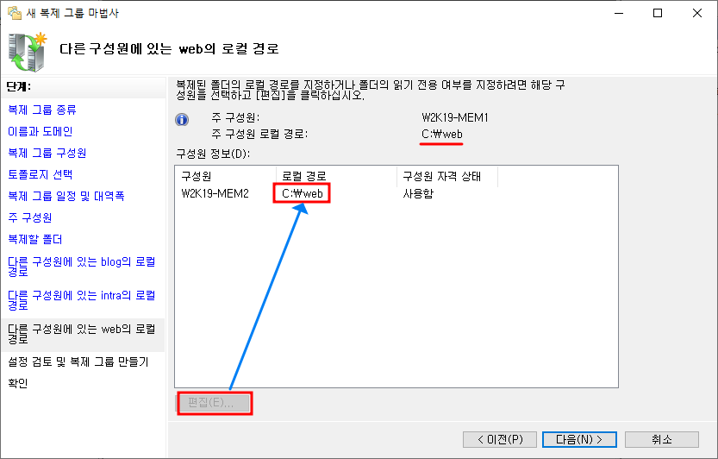

각 폴더 별로 복제하여 옮겨갈 구성원과 경로 정보 입력

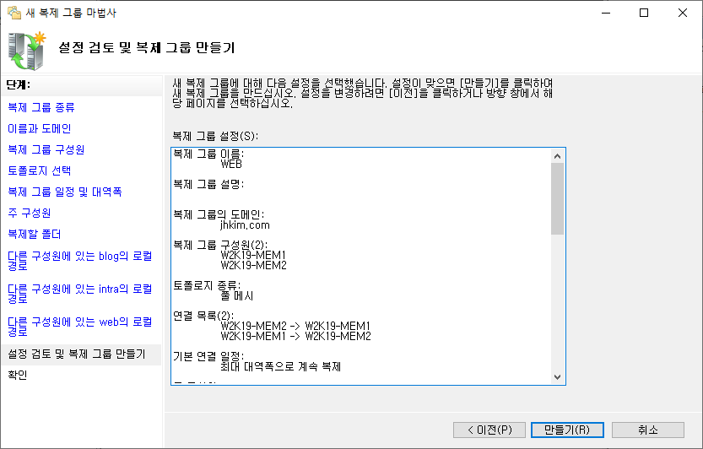

최종 확인 후 만들기

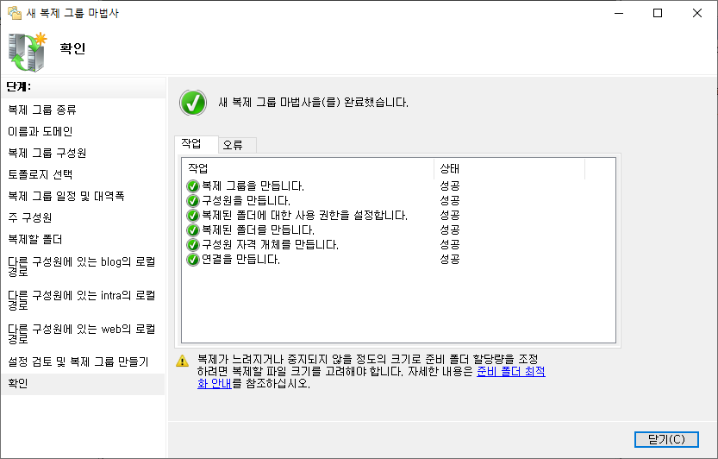

복제 그룹 생성

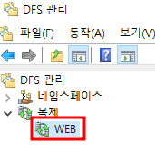

복제 그룹이 생성되었다. -> 복제하는데 시간이 꽤 든다.

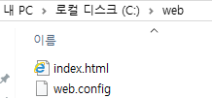 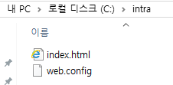 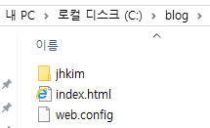

기다리면 MEM2에 MEM1의 웹사이트 데이터들이 복사된다.

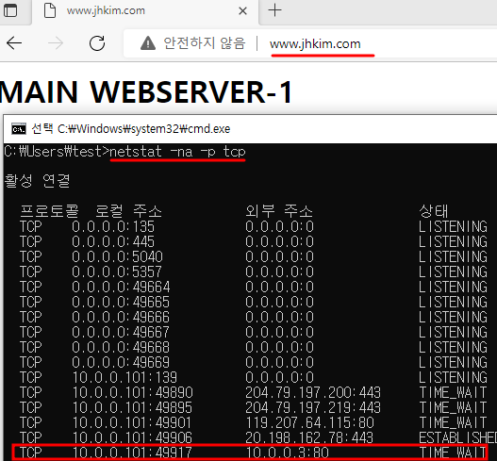

W10-1에서 www.jhkim.com으로 Web에 접속한 후 cmd에서 ‘netstat -na -p tcp’ 명령어로 어디와 연결되었는지 확인 -> 10.0.0.3(MEM2)로 연결되었다.

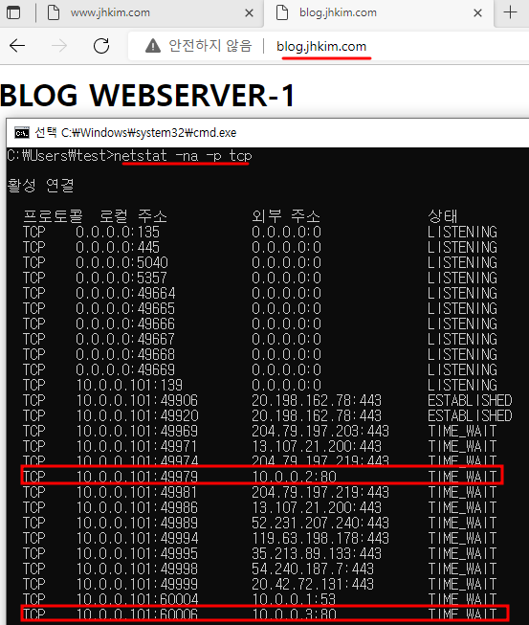 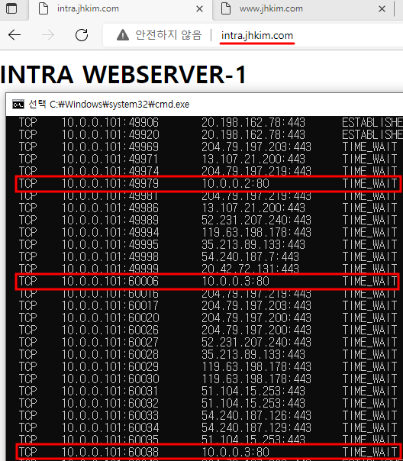

Blog 사이트와 Intra 사이트도 동일하게 확인

Blog 사이트는 10.0.0.2(MEM1), Intra 사이트는 10.0.0.3(MEM2)로 접속

DFS 복제를 사용하면 랜덤으로 연결이 된다.

# **15. RDC Manager**

Windows Server 필수 설치 Tool -> sysinternals.com에서 다운로드

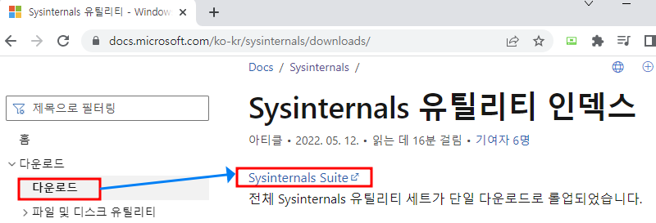



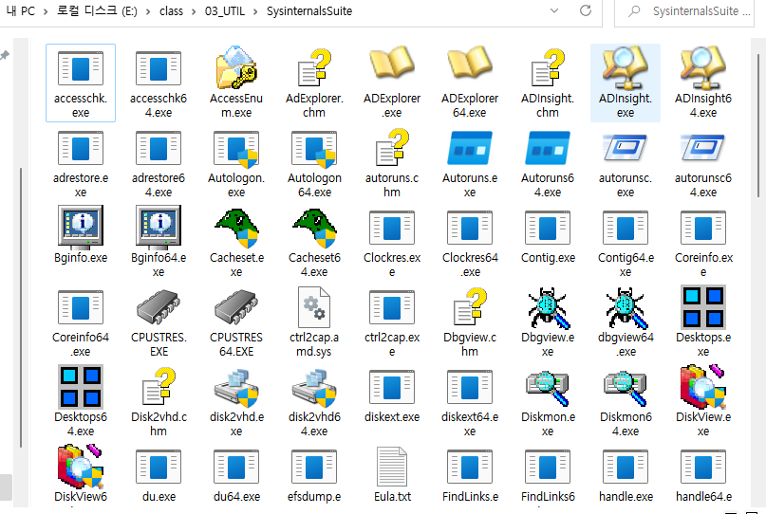

많은 툴들이 설치되었다. -> TCP View, Background Info, Zoom It 등 좋은 Tool이 다수 존재

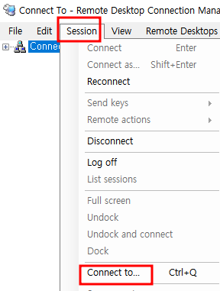 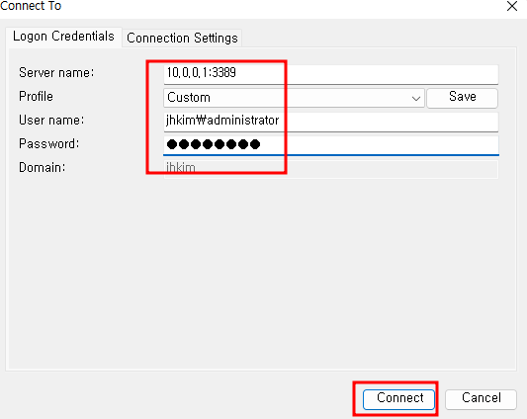

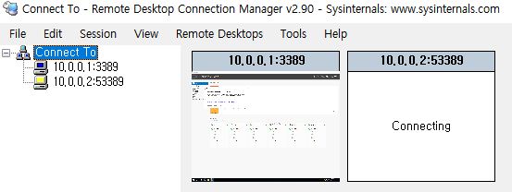

RDC Manager를 통해서 다수 원격 접속 가능

# **16. 파일 서버 리소스 관리자**

## **16.1. 설치**

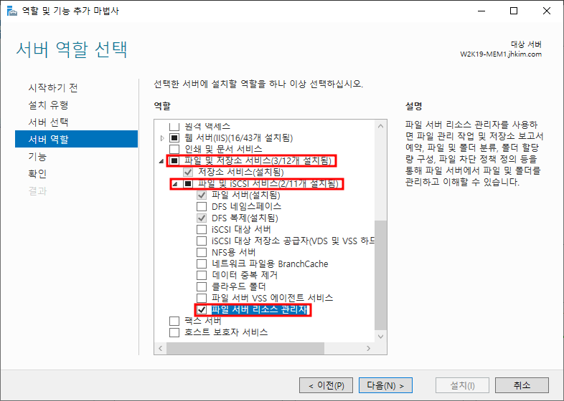

역할 및 기능 추가 -> 서버 역할 -> 파일 및 장소 서비스 -> 파일 및 iSCSI 서비스 -> 파일 서버 리소스 관리자

## **16.2. 할당량**

할당량을 부여하고 싶은 폴더를 지정하여 할당량을 부여할 수 있다.

**16.2.1. 할당량 템플릿 만들기**

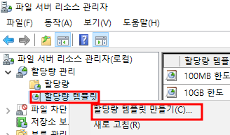

파일 서버 리소스 관리자 -> 할당량 관리 -> 할당량 템플릿 -> 할당량 템플릿 만들기

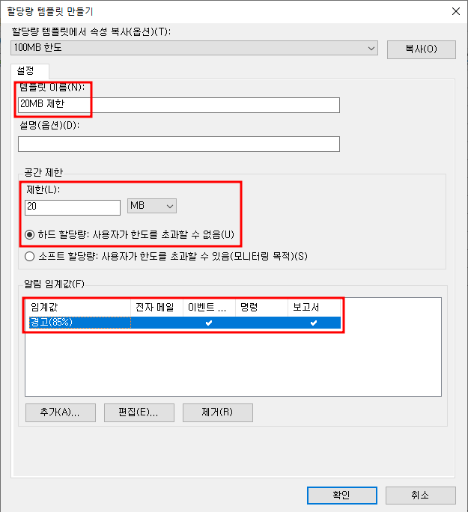

템플릿 이름, 제한, 알림 임계값을 입력하고 템플릿 생성

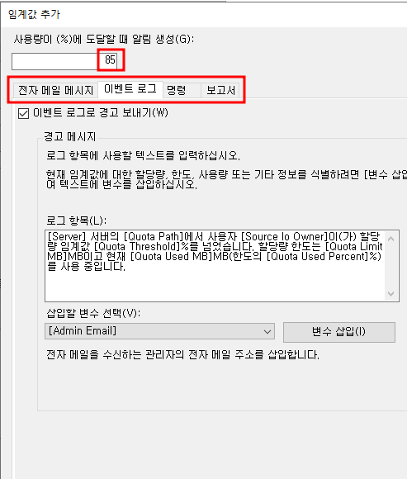 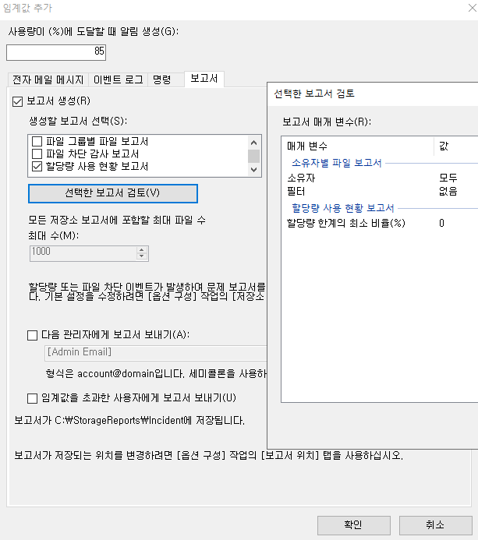

알림 임계값에서는 사용량의 어느 정도에 도달했을 때 전자 메일 메시지, 이벤트 로그, 명령, 보고서 등으로 알림을 생성하도록 설정해줄 수 있다.

**16.2.2. 할당량 만들기**

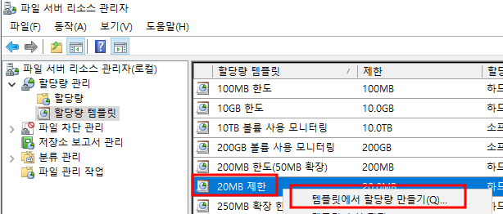

생성한 템플릿 -> 템플릿에서 할당량 만들기

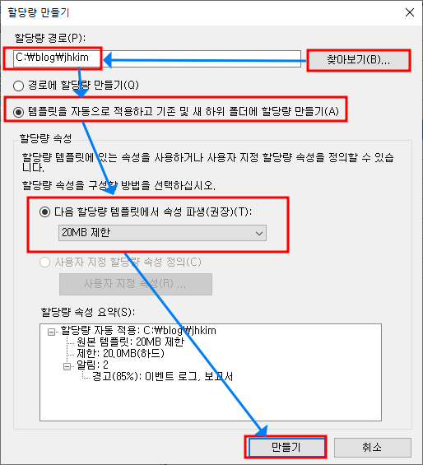

경로, 할당량 속성을 입력하고 할당량을 만들어 준다.

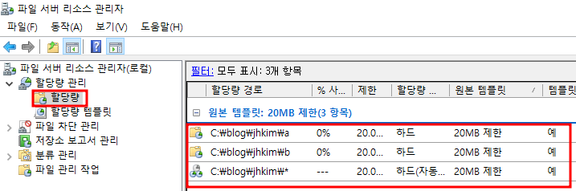

할당량이 만들어졌는지 확인

## **16.3. 파일 차단**

특정 파일 차단을 통해서 원하는 대로 사용자들의 파일을 관리할 수 있다.

**16.3.1. 파일 차단 템플릿 만들기**

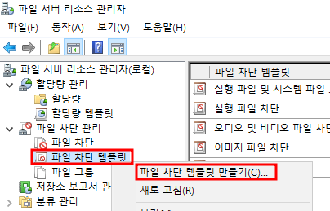

파일 서버 리소스 관리자 -> 파일 차단 관리 -> 파일 차단 템플릿 -> 파일 차단 템플릿 만들기

이번에는 새 파일 차단 템플릿을 만들지 않고 기존 템플릿을 수정해서 사용하도록 한다.

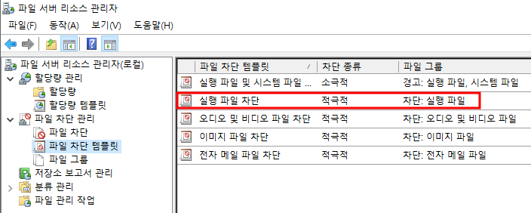

실행 파일 차단 템플릿을 클릭

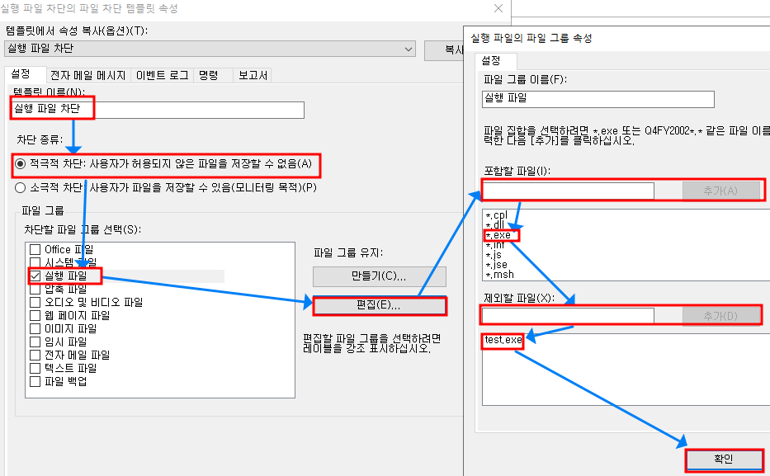

실행 파일 그룹에 exe 확장자를 사용하는 파일을 포함하고 text.exe은 제외하도록 추가해준다.

-> exe 확장자 파일은 text.exe을 제외하고 모두 차단된다.

(새 템플릿 생성 시에는 템플릿 이름, 차단 종류, 차단 파일 그룹 등을 입력하고 템플릿 생성 가능)

**16.3.2. 파일 차단 만들기**

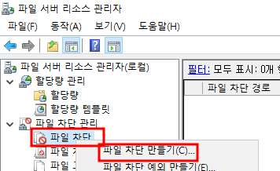

파일 차단 -> 파일 차단 만들기

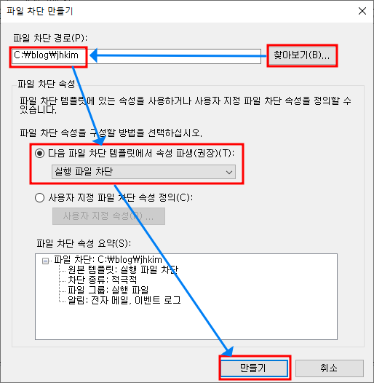

경로, 파일 차단 속성 등 입력 후 파일 차단을 만들어준다.

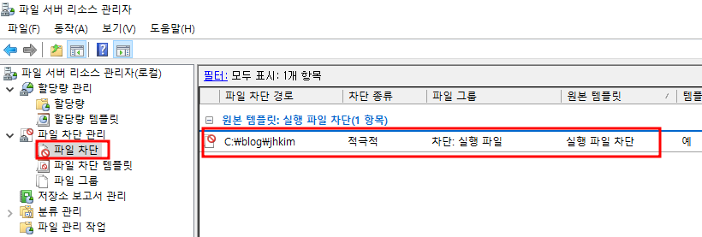

생성된 파일 차단 확인

## **16.4. 테스트**

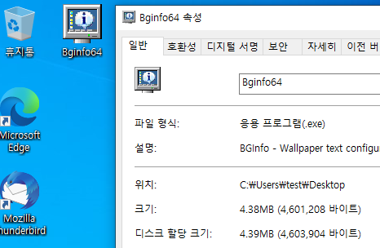

W10-1에서 적당한 크기(3~4MB)의 Test용 실행파일 준비

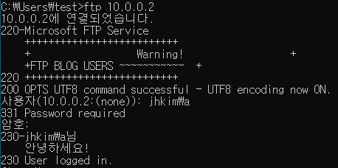

DC의 사용자 a로 FTP 접속

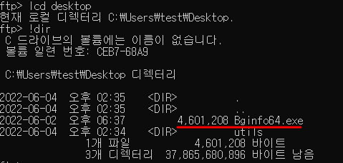

Local의 위치를 Desktop으로 이동하여 약 4MB짜리 Test용 파일(Bginfo64.exe) 확인

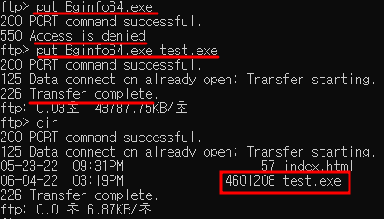

Test용 파일을 FTP로 전송하면 차단되지만 test.exe라는 이름으로 보내면 차단되지 않고 전송된다.

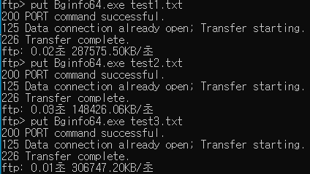

계속해서 Test용 파일을 전송 (exe 확장자가 차단되기 때문에 다른 확장자로 전송)

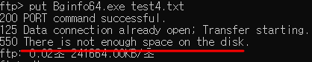

어느 순간 디스크의 공간이 부족하다는 메시지와 함께 전송이 실패한다.

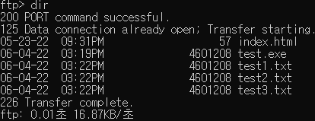 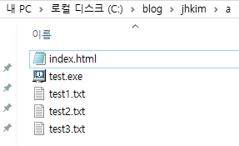

할당량 20MB를 초과하여 전송이 실패한 것이다.

# **17. hMail 서버**

**17.1. hMail 설치**

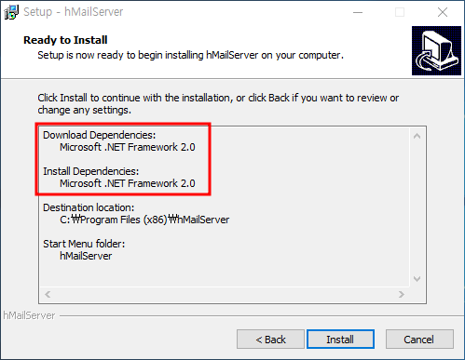

hMail 서버 5.6 버전을 설치하려면 의존성 문제로 .NET Framework 2.0을 먼저 설치해야 한다.

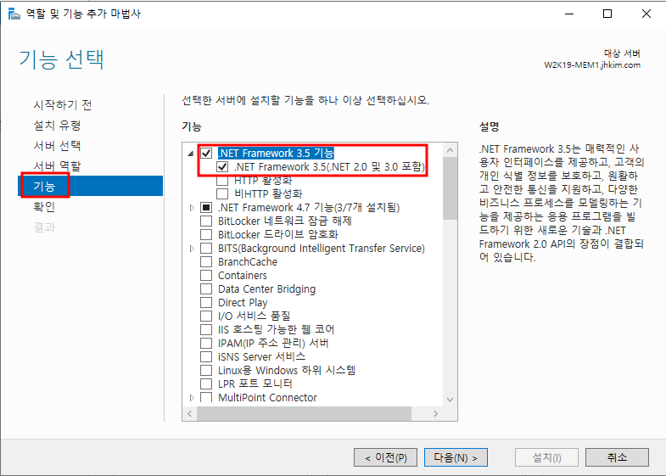

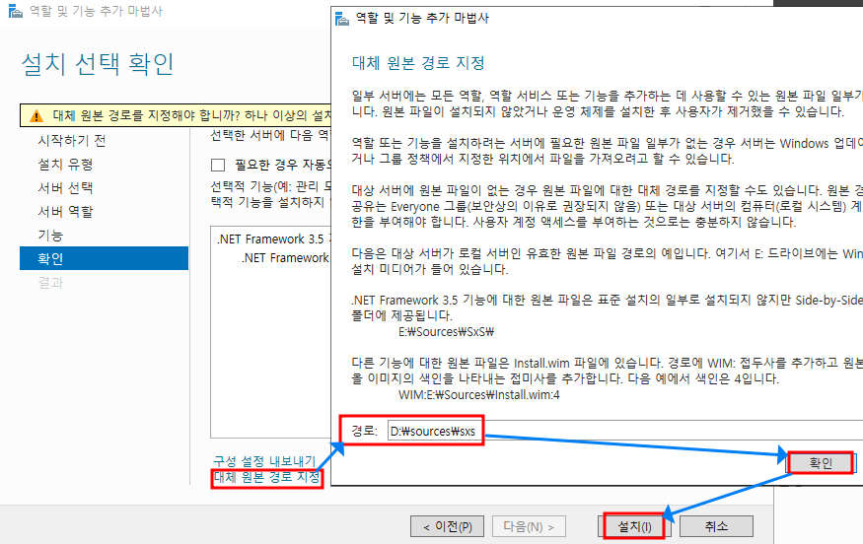

대체 원본 경로 지정 후 설치 -> hMail 서버 설치

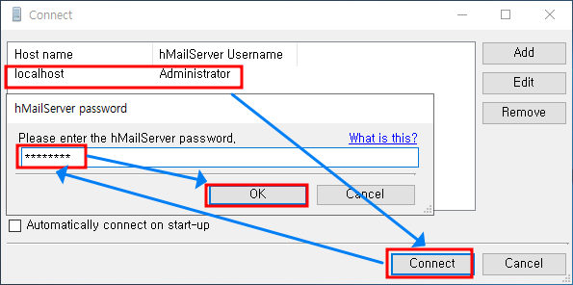

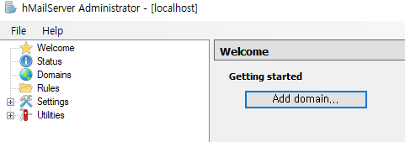

hMail 접속

**17.2. 방화벽 설정**

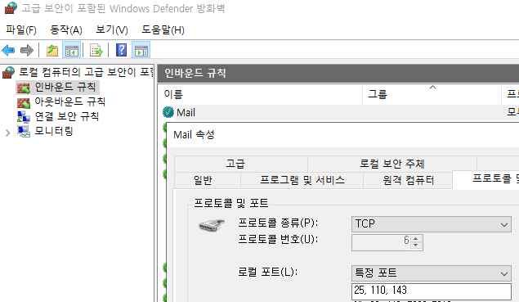

서버의 TCP 25, 110, 143 Port를 개방해준다.

**17.3. 도메인 및 계정 추가**

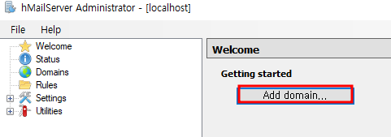

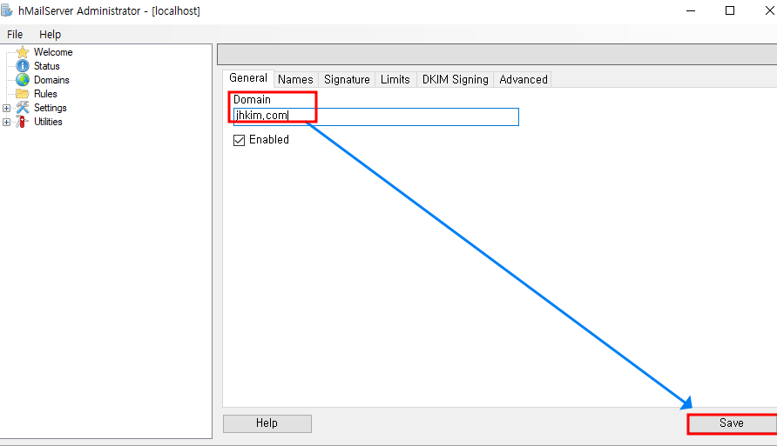

Domain(jhkim.com) 추가

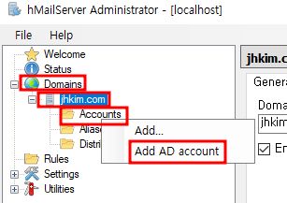

Domains -> jhkim.com -> Accounts -> Add AD account

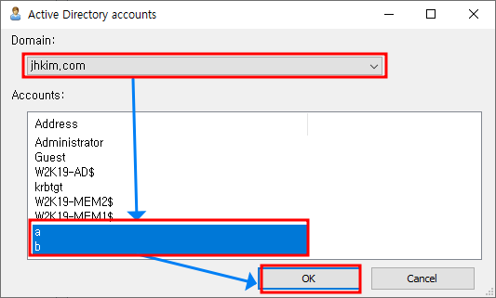

Domain jhkim.com의 사용자 a, b 선택 -> 내가 찾지 않아도 Domain이 사용자를 알아서 찾아준다.

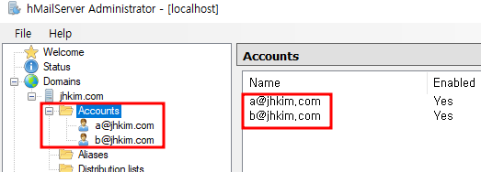

메일 사용자 계정이 추가되었다. -> 생성한 계정으로 썬더버드 같은 Mail 프로그램으로 메일 서비스 이용 가능

# **18. 그룹 정책**

그룹 정책은 컴퓨터와 Active Directory 환경의 원격 사용자의 중점적인 관리와 구성을 제공하는 마이크로소프트 윈도우 NT 계열 운영 체제의 기능이다. 그룹 정책을 이용하면 Active Directory 내의 컴퓨터나 사용자에게 동일한 작업을 일괄적으로 적용할 수 있고 ‘OU -> 도메인 -> 사이트 -> 로컬’ 순으로 우선 적용된다.

**사용자 그룹 정책**

사용자에게 그룹 정책을 부여할 경우 Domain Join 되어있는 컴퓨터에 적용되는 것이 아니라 사용자 별 그룹 정책이 적용되는 것이기 때문에 어떤 사용자가 로그인 하는지가 중요하다.

**컴퓨터 그룹 정책**

컴퓨터에 그룹 정책을 부여할 경우 해당 컴퓨터 자체에 그룹 정책이 적용된다.

## **18.1. OU 생성 후 조직 구성**

OU(Organizational Unit)는 그룹 정책을 부여하거나 관리 권한을 위임할 수 있는 가장 작은 조직 구성 단위이다. (그룹과의 차이: 개체는 하나의 OU 밖에 속하지 못하고 그룹은 여러 곳에 속할 수 있다.)

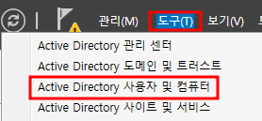

W2K19-AD -> 서버 관리자 -> 도구 -> Active Directory 사용자 및 컴퓨터

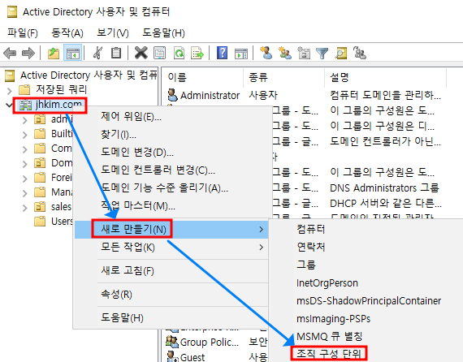

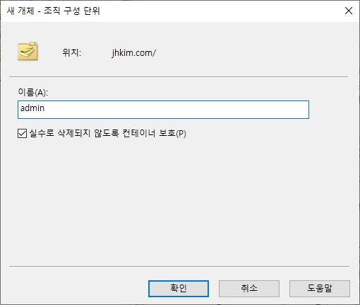

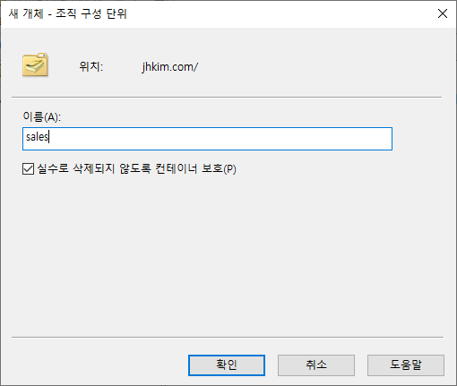 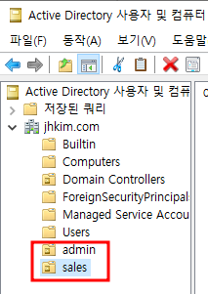

admin, sales라는 이름의 OU 생성

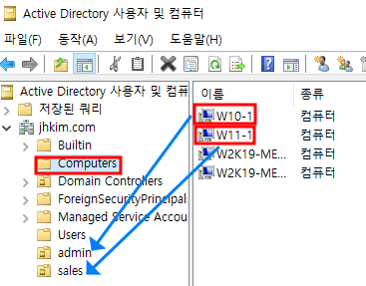

W10-1은 admin, W11-1은 sales로 넣는다. (마우스로 끌어서 옮긴다.)

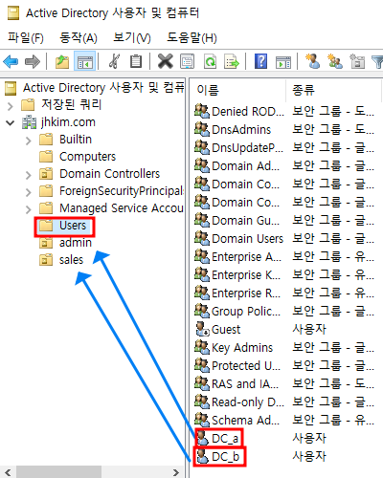

DC_a는 admin, DC_b는 sales로 넣는다.

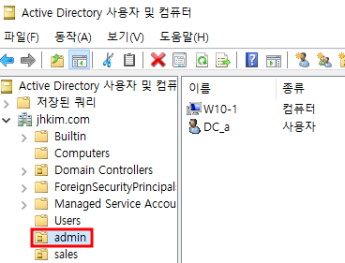 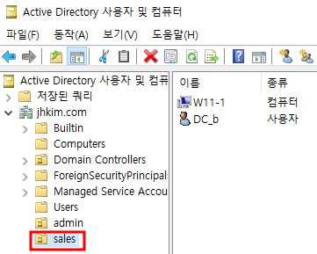

확인

## **18.2. 암호, 계정 잠금**

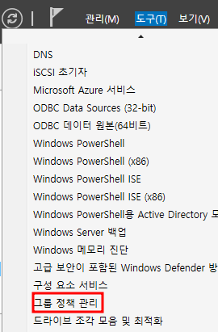 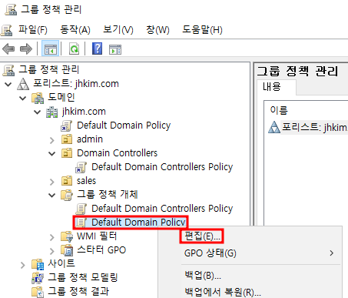

도구 -> 그룹 정책 관리 -> 도메인 -> 그룹 정책 개체 -> Default Domain Policy -> 편집

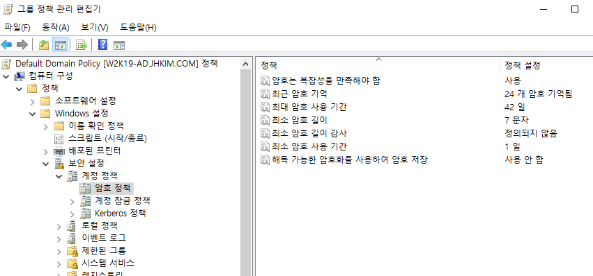

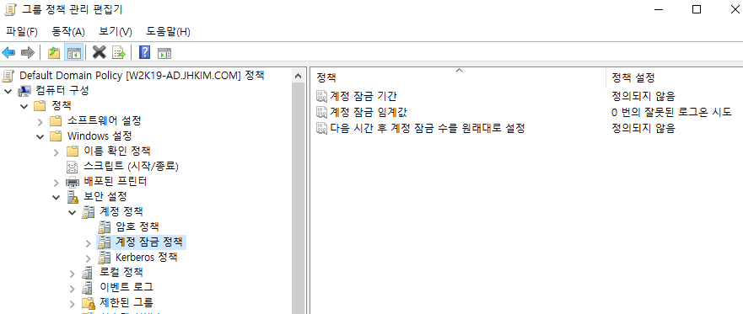

컴퓨터 그룹 정책을 설정하려면 컴퓨터 구성, 사용자 그룹 정책을 설정하려면 사용자 구성 -> 정책 -> Windows 설정 -> 보안 설정 -> 계정 정책 -> 암호 정책, 계정 잠금 정책

잘못 설정하면 계정이 잠길 수 있으니 주의하여 설정한다.

## **18.3. 바탕 화면 지정**

### **18.3.1. 이미지 파일 및 폴더 준비**

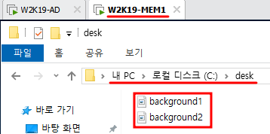 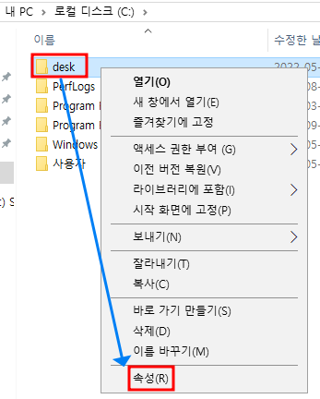

Member Server에 바탕화면으로 사용할 이미지 파일을 2개 준비한다. (경로: C\desk)

폴더의 권한을 확인해 주어야 한다. (Domain User의 공유, 보안 읽기 권한)

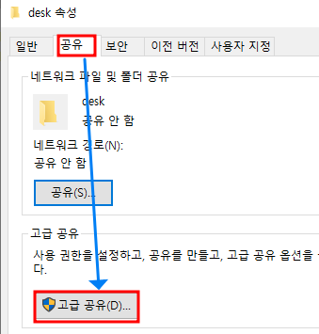 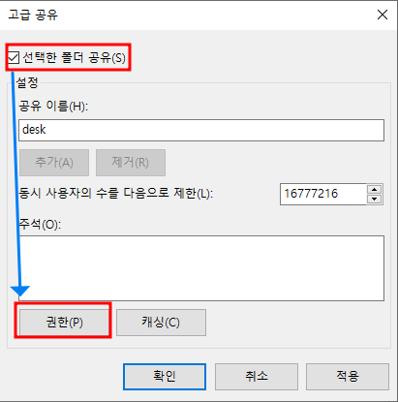

공유 -> 고급 공유 -> 선택한 폴더 공유 -> 권한

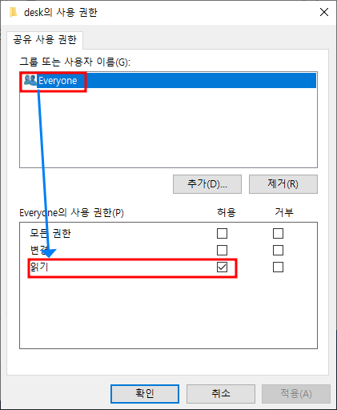

Everyone 읽기 권한 허용

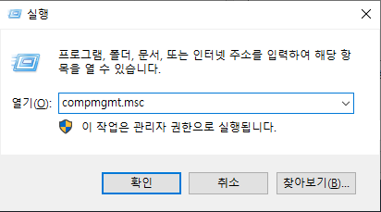

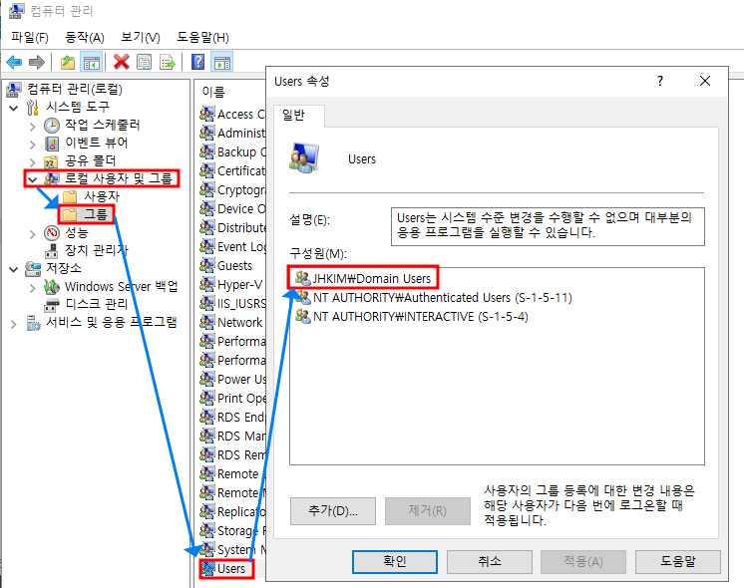

실행 -> compmgmt.msc(컴퓨터 관리) 입력 -> 로컬 사용자 및 그룹 -> 그룹 -> Users -> Domain Users 확인

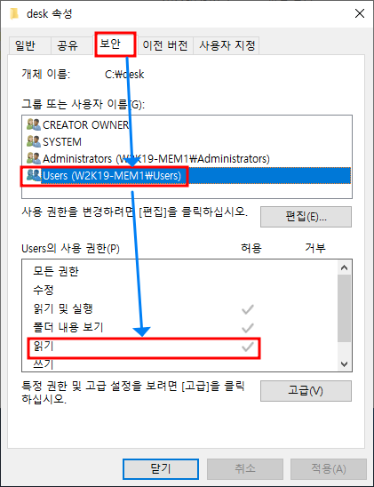

보안 -> Users의 읽기 권한 허용

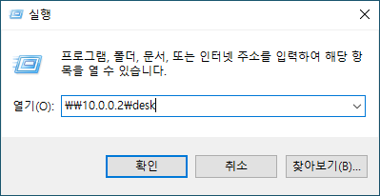 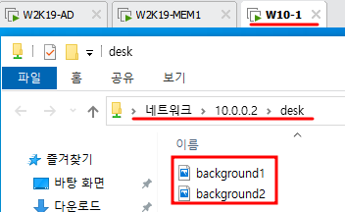

W10-1에서 접근 확인

### **18.3.2. 그룹 정책 개체 만들기**

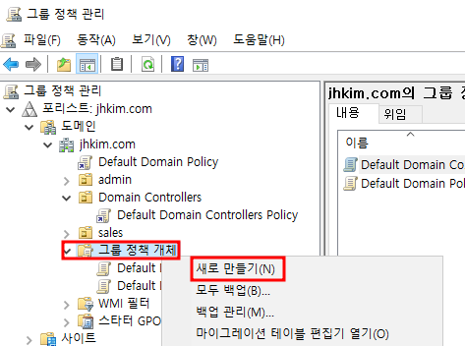

W2K19-AD -> 그룹 정책 관리 -> 그룹 정책 개체 -> 새로 만들기

다시 W2K19-AD로 와서 그룹 정책 개체(GPO)를 만들어 준다.

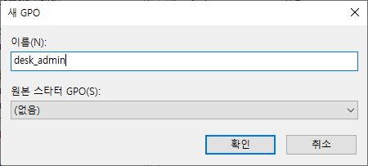

새 GPO 이름을 입력하고 확인

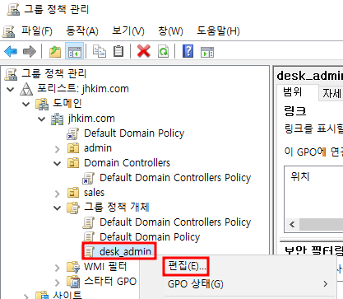

새로 생성한 GPO 선택 -> 편집

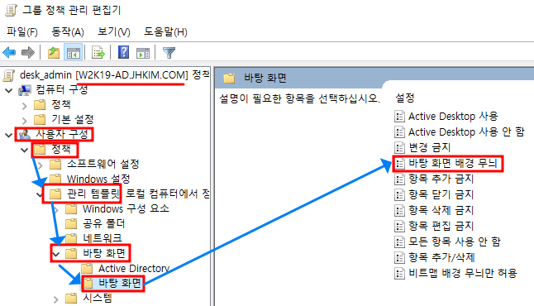

사용자 구성 -> 정책 -> 관리 템플릿 -> 바탕 화면 -> 바탕 화면 -> 바탕 화면 배경 무늬

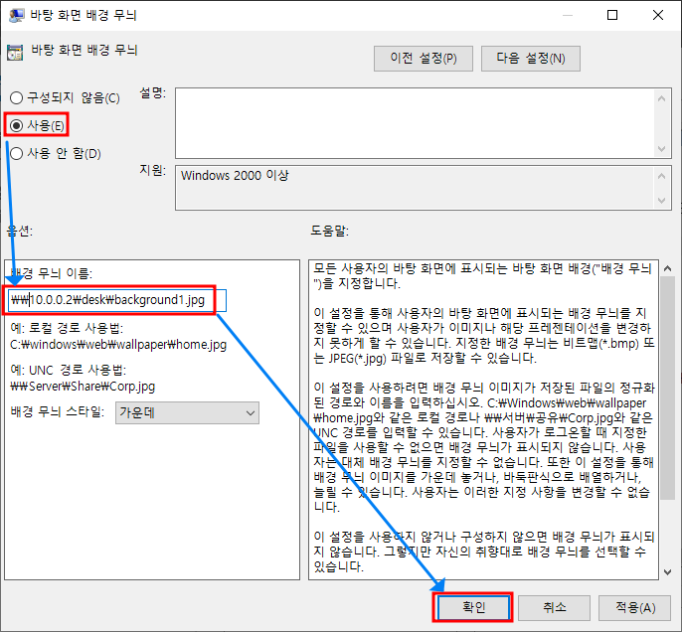

사용 체크 -> 이미지 파일 경로 입력 -> 확인

### **18.3.3. OU에 GPO 연결**

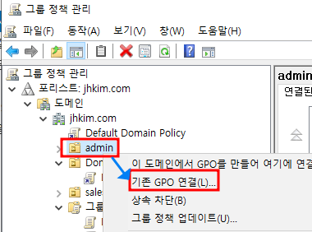 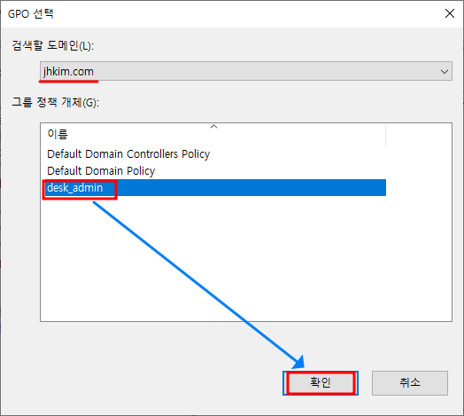

그룹 정책 관리 -> GPO를 적용시킬 OU (admin) -> 기존 GPO 연결 -> GPO(desk_admin) 선택

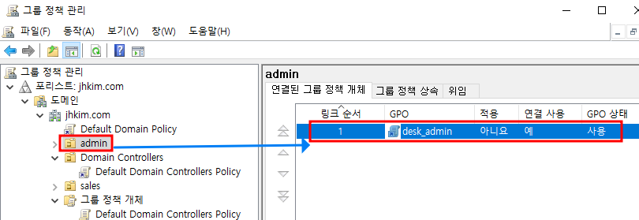

확인

### **18.3.4. 적용 확인**

W10-1에 적용이 되었는지 확인한다. 적용이 되는데 시간이 걸리기 때문에 강제 적용시킨 후 확인

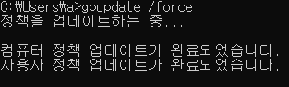

cmd에서 ‘gpupdate /force’ 명령어를 입력하여 정책 강제로 적용

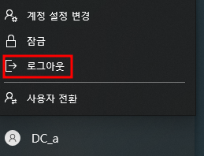 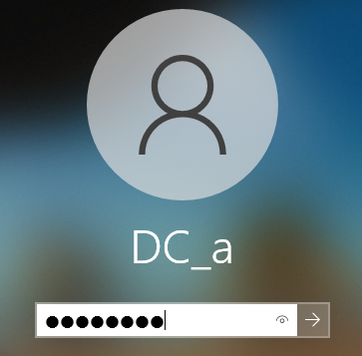

로그아웃 -> 다시 접속

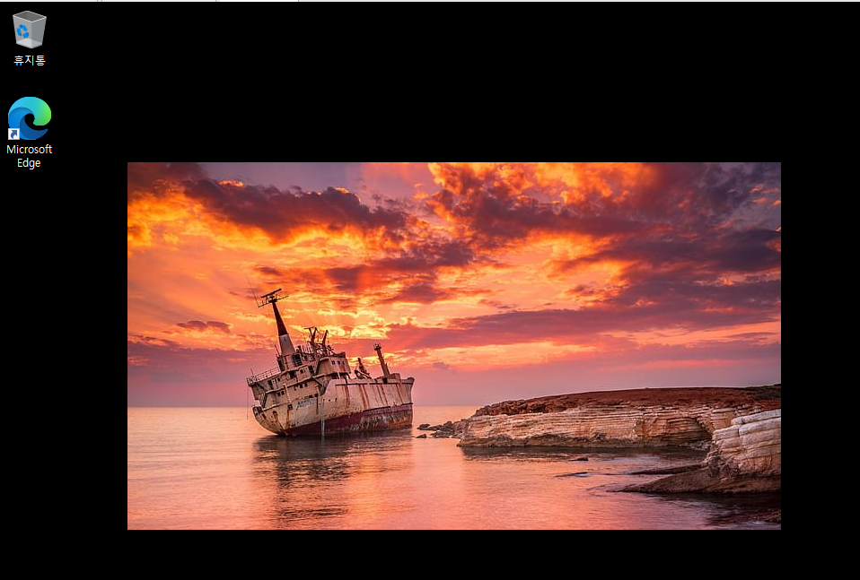

바탕 화면 적용 확인

## **18.4. 제어판 접근 제어**

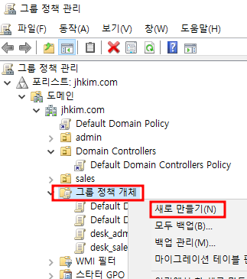 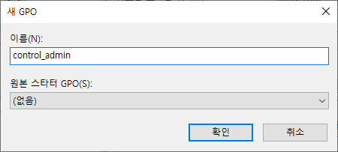

그룹 정책 관리 -> 그룹 정책 개체 -> 새로 만들기 -> 새 GPO 이름 입력

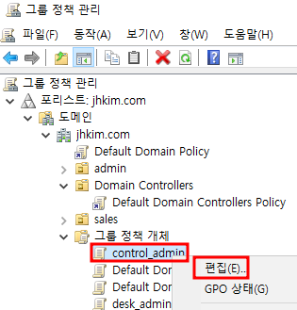

새 GPO (control_admin) -> 편집

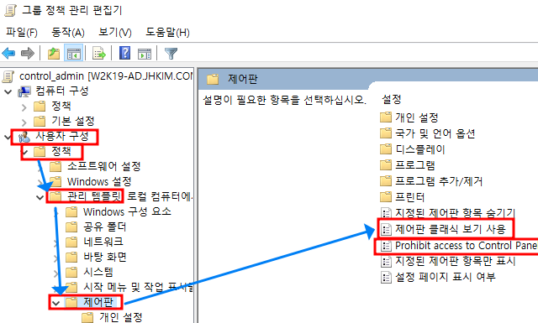

사용자 구성 -> 관리 템플릿 -> 제어판 -> 제어판 클래식 보기 사용, Prohibit access to Control Panel and PC settings (제어판 및 PC 설정에 대한 액세스 금지)

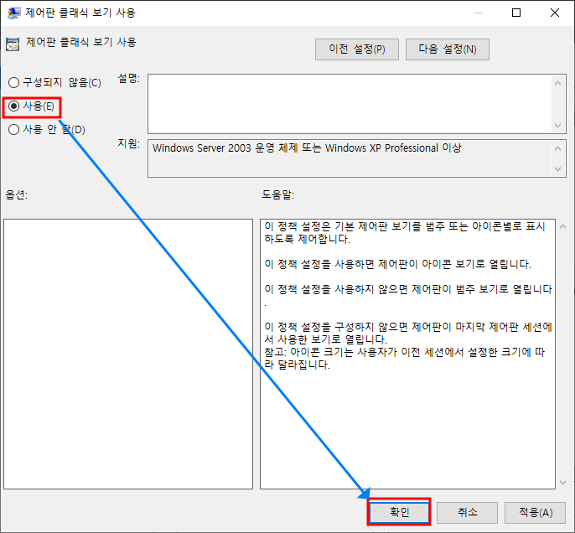 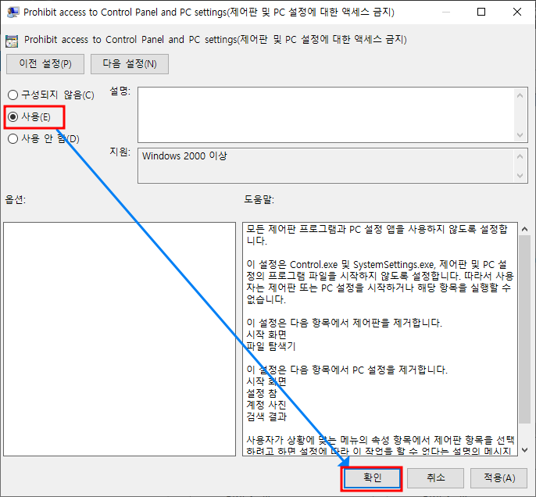

사용

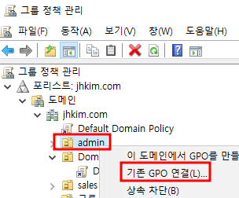 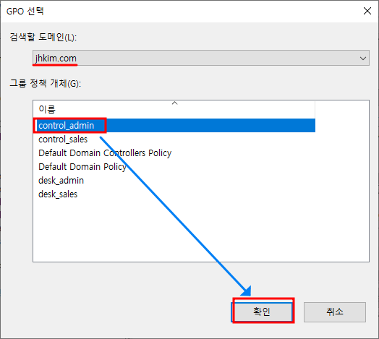

OU에 GPO 연결



W10-1에서 정책 강제 적용

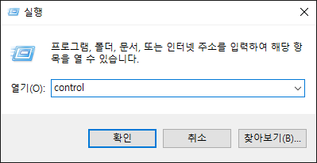 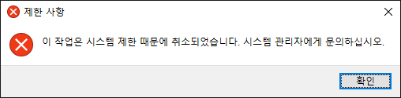

제어판에 접근이 되지 않는 것 확인

## **18.5. 인터넷 검색 기록 삭제 제어**

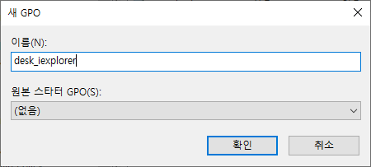

새 GPO 생성

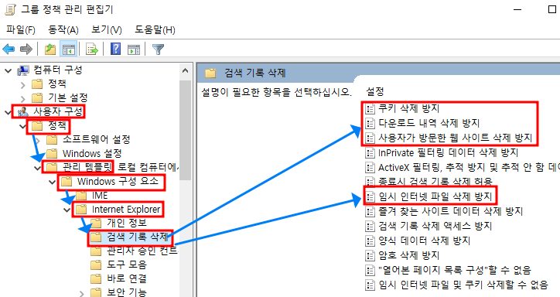

desk_iexplorer 편집 -> 사용자 구성 -> 정책 -> 관리 템플릿 -> Internet Explorer -> 검색 기록 삭제 -> 쿠키 삭제 방지, 다운로드 내역 삭제 방지, 사용자가 방문한 웹 사이트 삭제 장지, 임시 인터넷 파일 삭제 방지

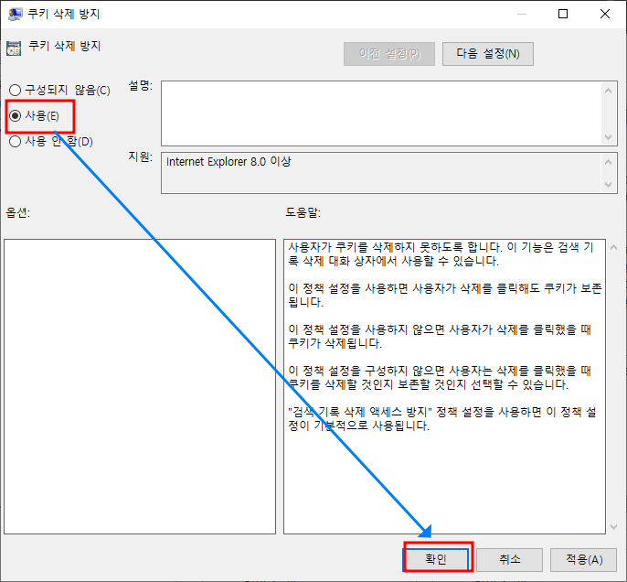 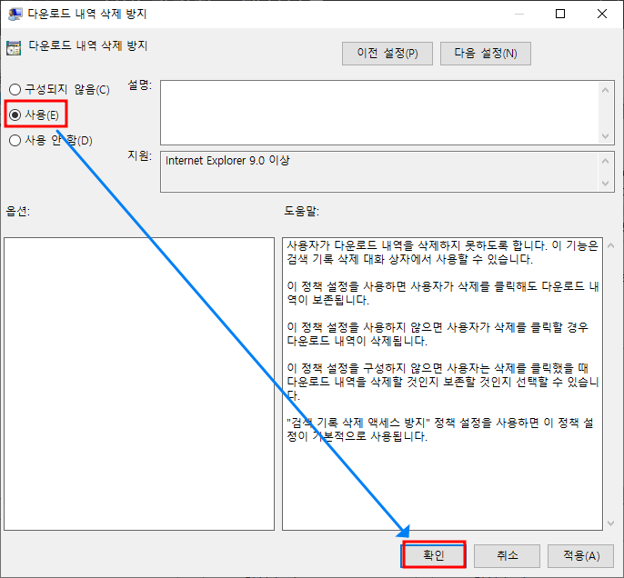

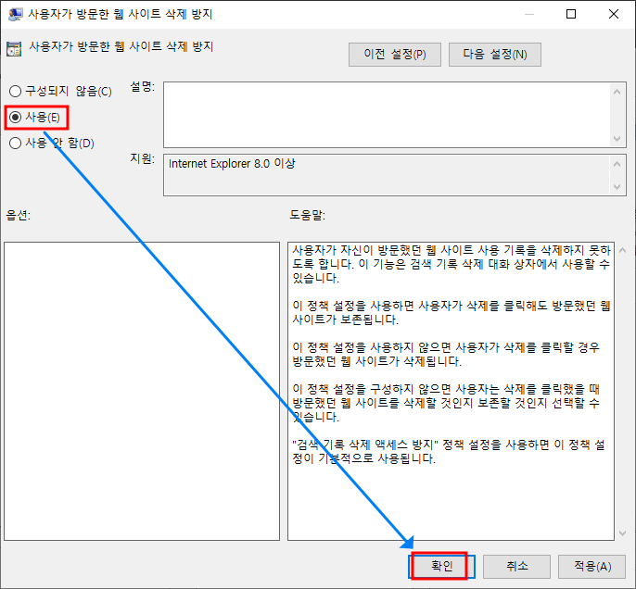 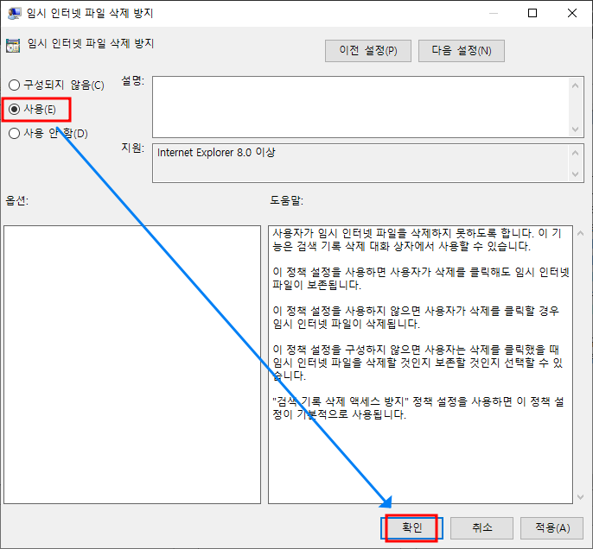

사용

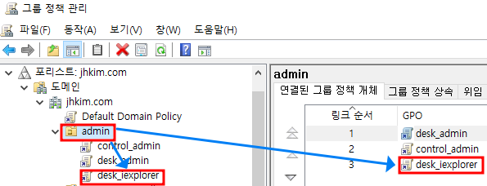

OU에 GPO 연결



W10-1에서 정책 강제 적용

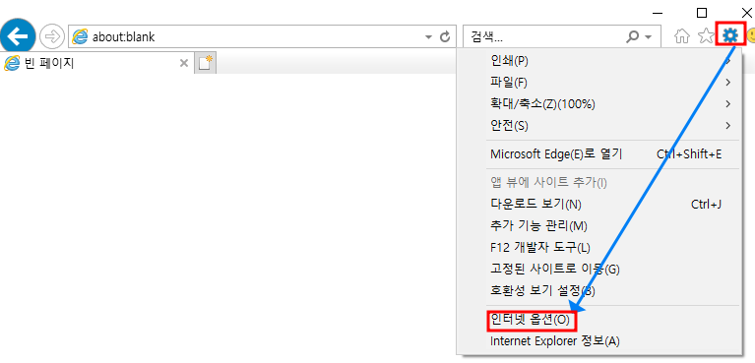

Internet Explorer -> 설정 -> 인터넷 옵션

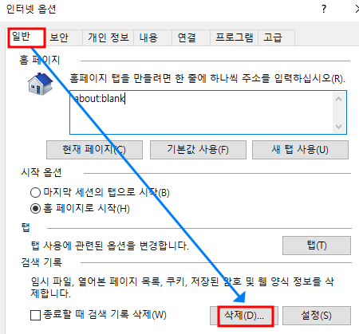 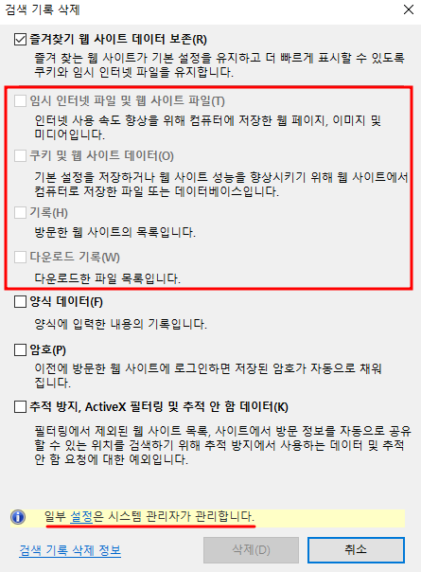

일반 -> 검색 기록 -> 삭제 -> 설정한 항목들의 체크박스가 잠겨 있다.

## **18.6. 소프트웨어 제한**

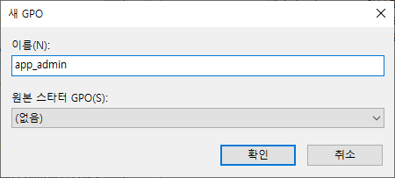 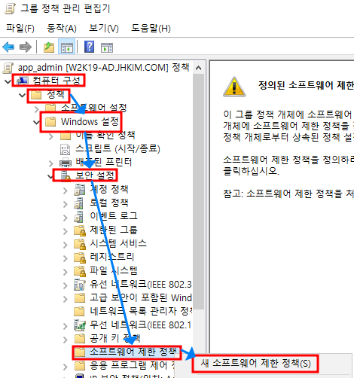

새 GPO 생성 -> 새 GPO(app_admin) 편집 -> 컴퓨터 구성 -> 정책 -> Windows 설정 -> 보안 설정 -> 소프트웨어 제한 정책 -> 새 소프트웨어 제한 정책

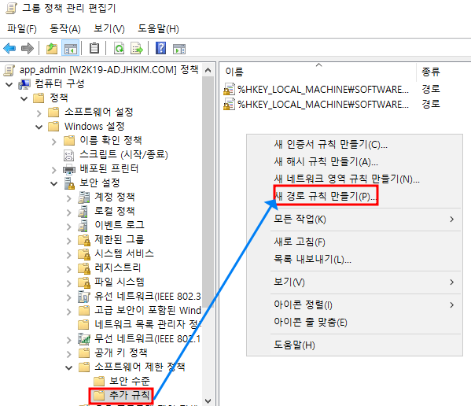 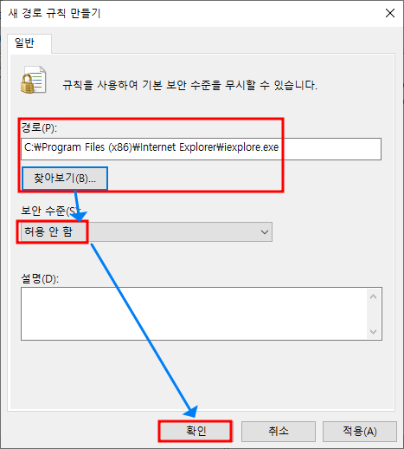

추가 규칙 -> 새 경로 규칙 만들기 -> 제한할 소프트웨어 경로 입력 -> 허용 안 함

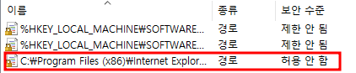

iexplorer 경로가 ‘허용 안 함’로 지정된 것을 확인

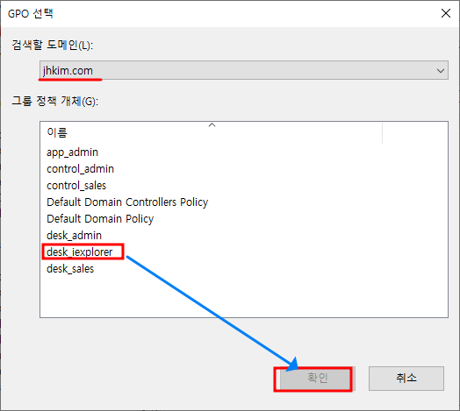

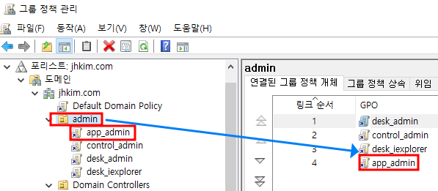

OU에 GPO 연결

 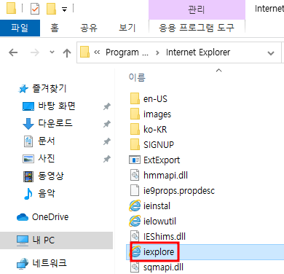

W10-1에서 정책 강제 적용 후 iexplorer 차단 확인

## **18.7. 스크립트 사용**

### **18.7.1. 스크립트 파일**

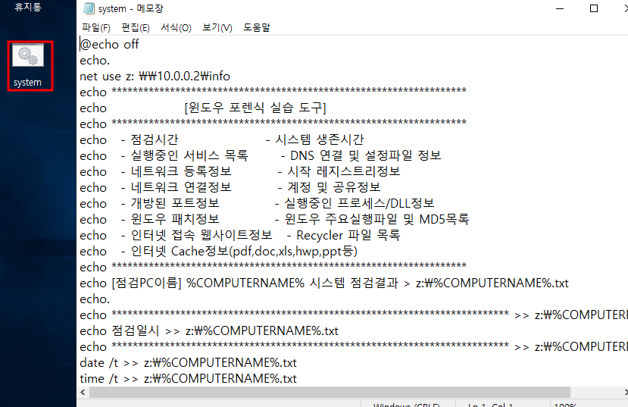

PC가 로그인을 했을 때 그 PC의 여러 정보를 출력하는 명령문 스크립트 파일을 W2K19-AD에 생성

### **18.7.2. 출력 파일 저장 폴더 생성**

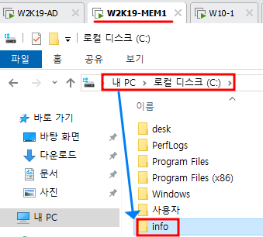 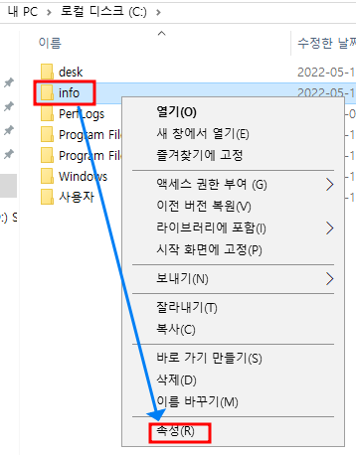

Member Server에 info 디렉터리 생성 -> 속성

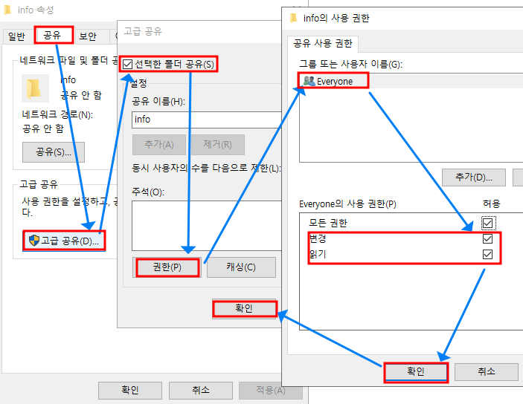

공유 -> 고급 공유 -> 선택한 폴더 공유 -> 권한 -> Everyone -> 읽기, 변경 권한 허용

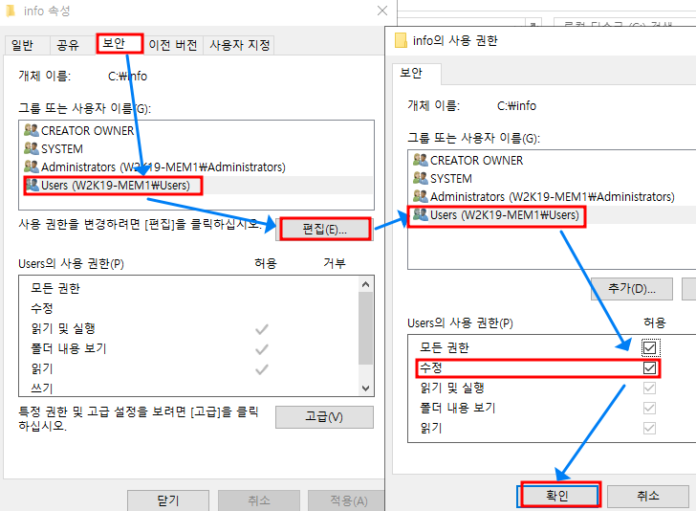

보안 -> 편집 -> Users -> 수정 권한 허용

### **18.7.3. 디렉터리 권한 확인**

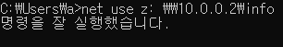

W10-1 -> cmd -> net use z: \\10.0.0.2\info 명령어 입력

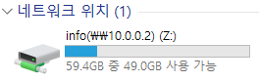 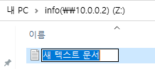

Z드라이브로 Member Server의 info 디렉터리에 연결되고 쓰기가 가능한지 확인

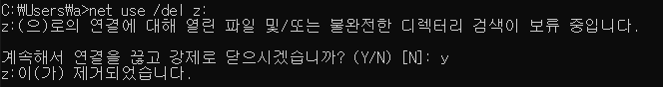

연결 해제

### **18.7.4. GPO 생성 후 연결**

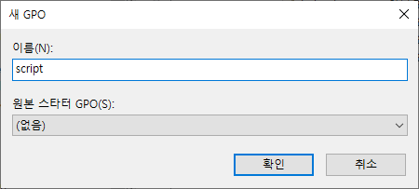 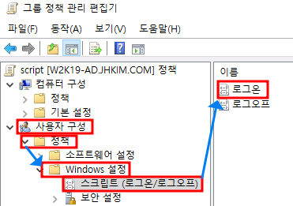

새 GPO 생성 (script) -> script 편집 -> 사용자 구성 -> 정책 -> Windows 설정 -> 스크립트 -> 로그온

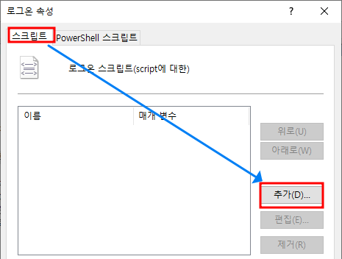 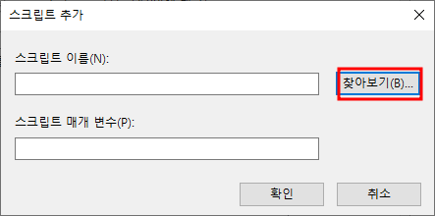

스크립트 -> 추가 -> 찾아보기

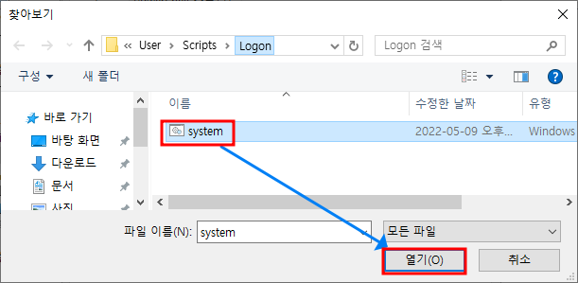

미리 생성한 스크립트 파일을 해당 경로로 옮기고 선택 (경로가 복잡하기 때문에 찾아보기 단계에서 마우스로 끌어서 이동시키는 것이 편하다.)

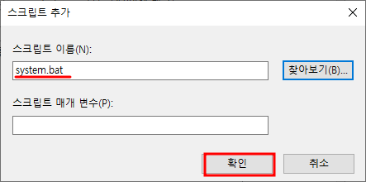 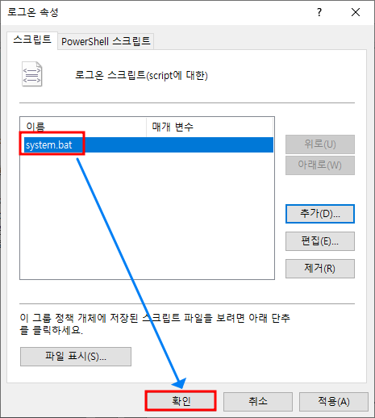

확인

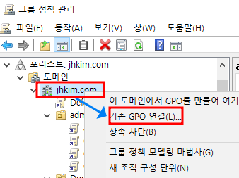 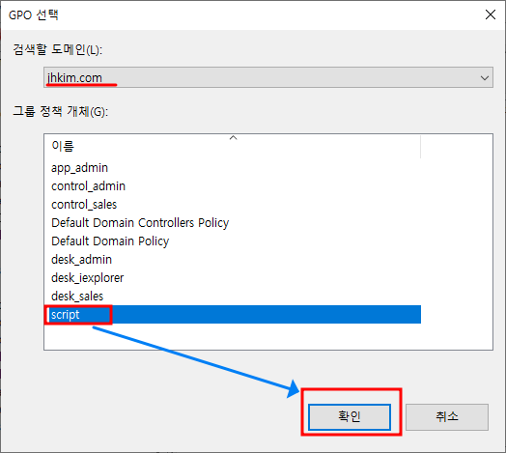

도메인(OU가 아닌 도메인에 직접 연결하여 도메인 전체에 정책 적용) -> 기존 GPO 연결 -> script

### **18.7.5. 적용 확인**

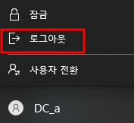 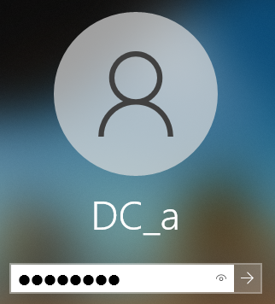

W10-1 로그아웃 후 다시 연결 (DC User a로)

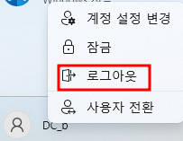 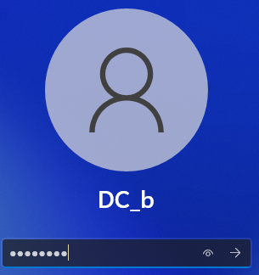

W11-1 로그아웃 후 다시 연결 (DC User b로)

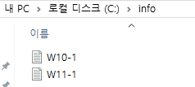

스크립트 명령어에 따라서 Member Server에 만들어 놓은 디렉터리에 파일 생성 확인

## **18.8. 정책 적용 순서**

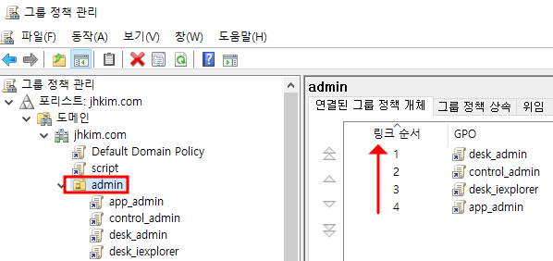

한 OU에 연결된 정책들은 링크 순서가 높은 정책부터 순서대로 실행이 된다. (4->3->2->1)

만약 동일한 app을 제어하는 정책과 제어하지 않는 정책이 동시에 존재한다면 링크 순서가 더 낮은 정책만 적용이 된다.

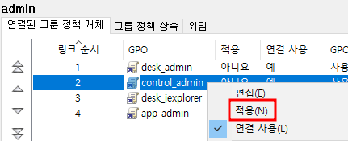

하지만 GPO 마우스 우 클릭 후 적용을 누르면 순서와 상관없이 무조건 적용된다.

## **18.9. 그룹 정책 상속**

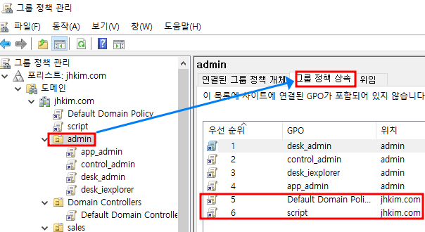

그룹 정책 상속에 들어가보면 상위 단계에서 상속된 정책을 확인할 수 있다.

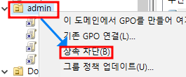 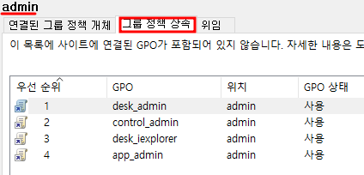

상속 차단 -> 상속된 정책이 사라진 것을 확인

## **18.10. 중앙 저장소에서 정책 관리**

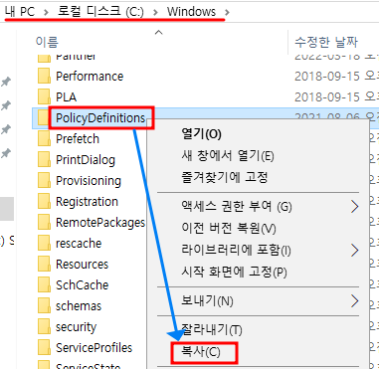 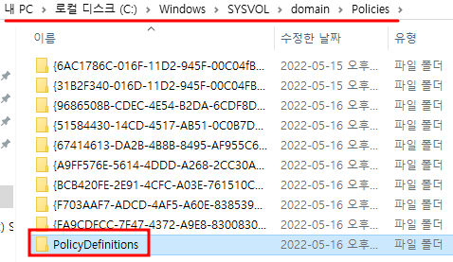

Local의 정책 정의 파일을 복사 -> SYSVOL 폴더의 domain 폴더의 Policies 폴더에 붙여넣기

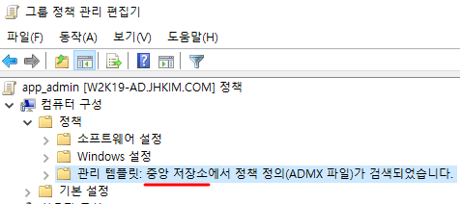

로컬 컴퓨터가 아닌 중앙 저장소에 정책이 저장되도록 바뀌어 로컬 컴퓨터끼리 복사가 가능

## **18.11. WMI 필터**

Windows 버전 별로 제어할 수 있다.

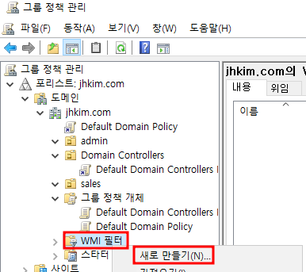

그룹 정책 관리 -> VMI 필터 -> 새로 만들기

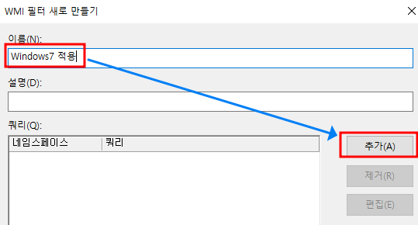 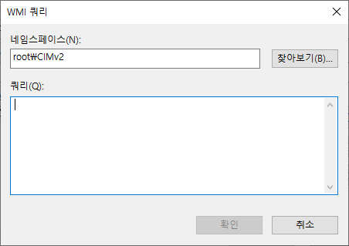

WMI 필터 이름 입력 후 쿼리 추가 -> 쿼리 입력 (쿼리는 인터넷 검색으로 쉽게 찾을 수 있다.)

## **18.12. 스타터 GPO**

기본 베이스 GPO 구성 폴더를 만들어 둘 수 있다.

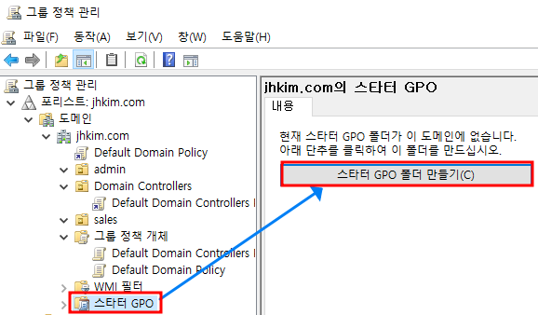

그룹 정책 관리 -> 스타터 GPO -> 스타터 GPO 폴더 만들기

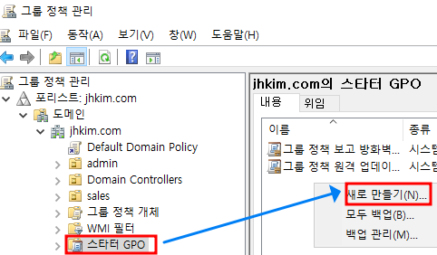 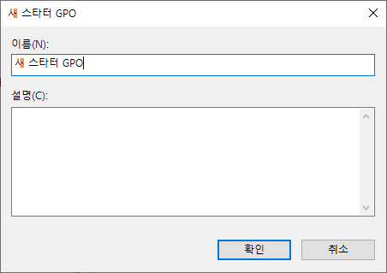

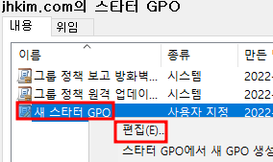 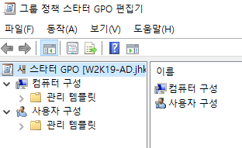

스타터 GPO를 만들어 회사의 상황에 맞게 GPO 구성을 할 수 있다.

# **19. 로밍 프로필**

## **19.1. 로컬 프로필과 로밍 프로필**

로컬 프로필은 컴퓨터에 대한 설정 변경이 해당 컴퓨터의 로컬에 저장된다. 하지만 로밍 프로필은 컴퓨터에 대한 설정 변경 내용이 중앙 저장소에 저장되고 사용자가 로그인하는 모든 컴퓨터에 로드가 된다. 사용자가 사용하는 각 컴퓨터마다 같은 프로필 선택이 가능하여 프로필에 대한 내부 폴더/문서나 일관성이 유지된다.

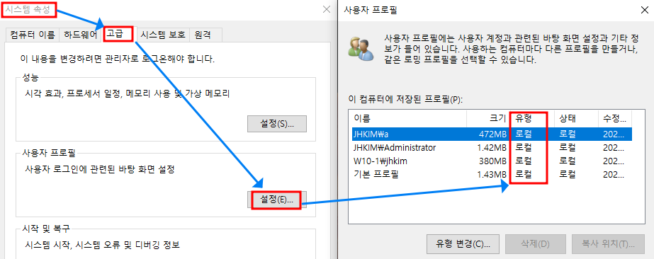

현재 W10-1의 모든 프로필은 로컬 프로필로 설정되어 있다.

## **19.2. 로밍 프로필 설정**

### **19.2.1. 설정 저장 폴더 생성**

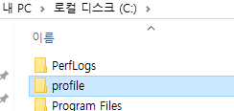

Member Server에 profile 폴더를 만들어 설정 저장 디렉터리로 사용한다.

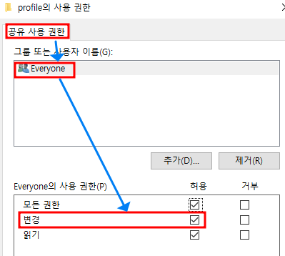 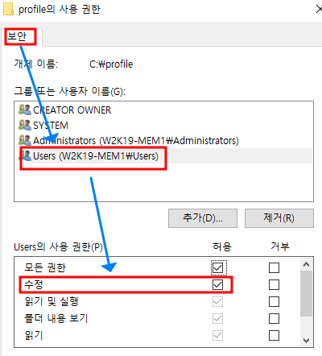

폴더 권한 설정

### **19.2.2. 폴더 권한 확인**

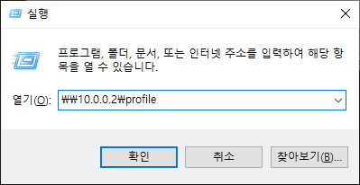 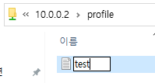

W10-1에서 폴더에 접근하여 파일 생성 및 삭제가 되는지 확인

### **19.2.3. 프로필 경로 지정**

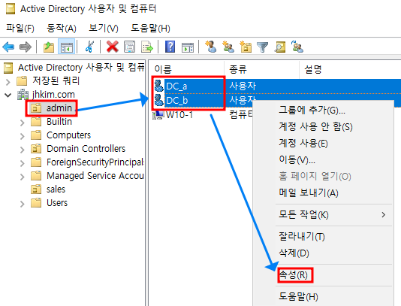

DC_b를 잠시 admin으로 옮겨 한 번에 세팅 -> 사용자 선택 -> 속성

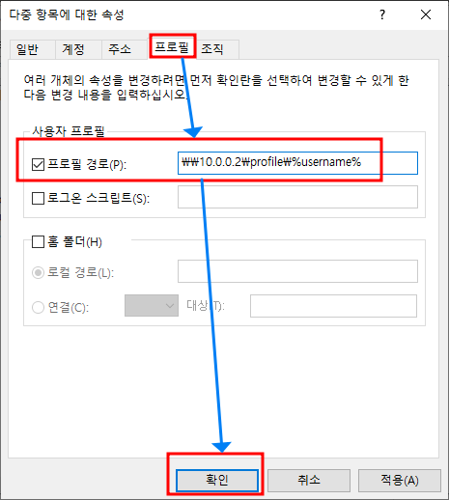

프로필 -> 프로필 경로 입력 (%username& -> 사용자 이름을 뜻하는 변수) -> DC_b를 다시 sales로 옮긴다.

### **19.2.4. 적용 확인**

 

W10-1 로그아웃 후 다시 연결 (DC User a로)

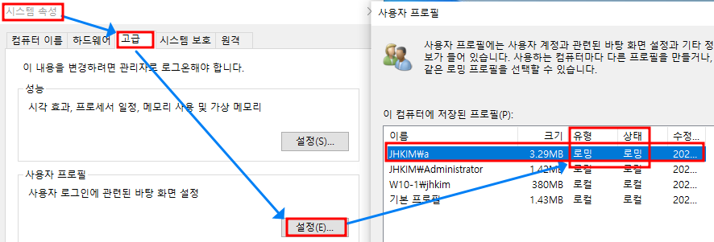

로밍 프로필로 바뀌어 있는 것을 확인

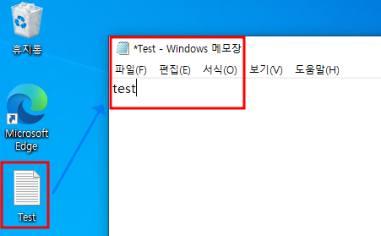 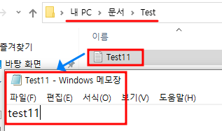

바탕 화면과 프로필 내 문서에 Test용 파일 생성

  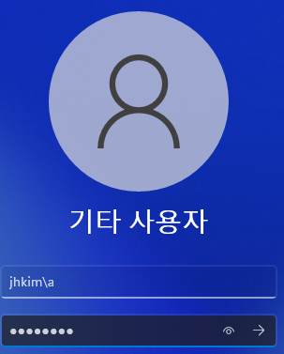

로그아웃 -> W11-1 로그아웃 -> DC의 a 사용자로 로그온

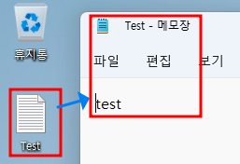 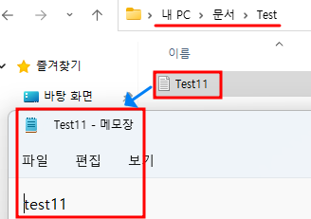

바탕 화면과 프로필 내 문서 폴더에 Test용 파일 확인

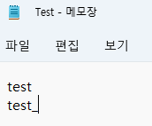 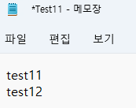

Test용 파일 수정

 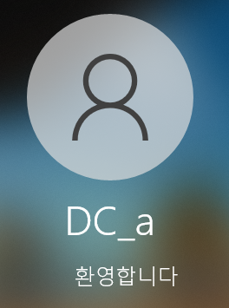

로그아웃 W10-1에 DC의 a 사용자로 로그온

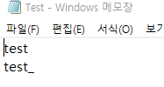 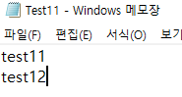

Test용 파일 수정 확인

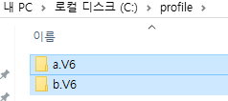

Member Server의 profile 폴더에 프로필 관련 디렉터리가 생성되어 있다.

## **19.3. 폴더 리디렉션**

로밍 프로필을 사용할 때 프로필의 크기가 커질수록 프로필을 저장하거나 불러올 때 (부팅, 종료) 속도가 느려지는 등의 문제가 발생할 가능성이 커진다. 변화가 있을 때 즉각적으로 저장하는 폴더 리디렉션을 활용하여 이러한 문제를 해결할 수 있다. 그룹 정책을 사용하여 리디렉션 할 수 있다.

### **19.3.1. 폴더 리디렉션 설정**

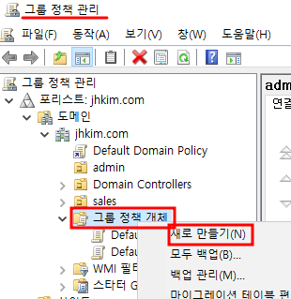 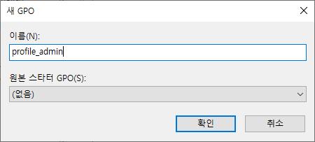

그룹 정책 관리 -> 그룹 정책 객체 -> 새로 만들기 -> 새 GPO 이름 입력

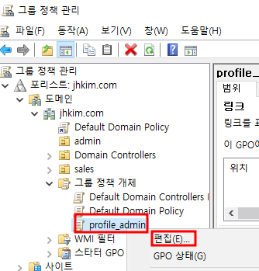 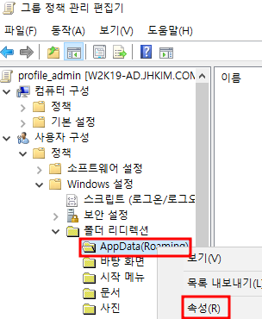

새 GPO(profile_admin) 편집 -> 사용자 구성 -> 정책 -> Windows 설정 -> 폴더 리디렉션 -> AppData (Roaming) -> 속성

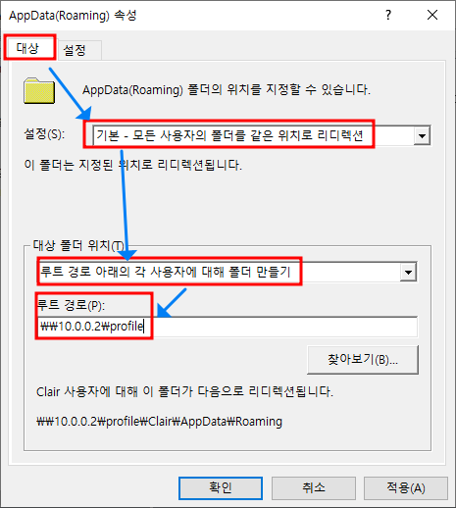 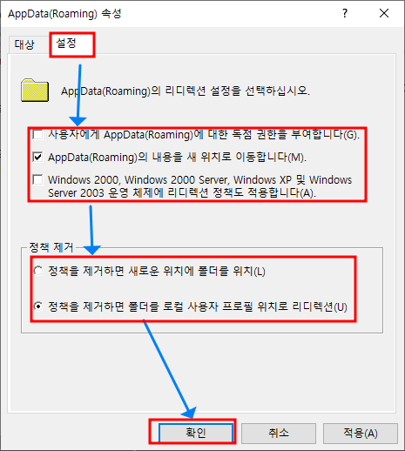

Member Server의 profile 폴더를 폴더 리디렉션하기 위해 profile 폴더의 경로 입력

사용자에게 AppData에 대한 독점 권한을 부여하면 관리자는 리디렉션 폴더에 액세스 권한이 사라지기 때문에 거의 사용하지 않는다.

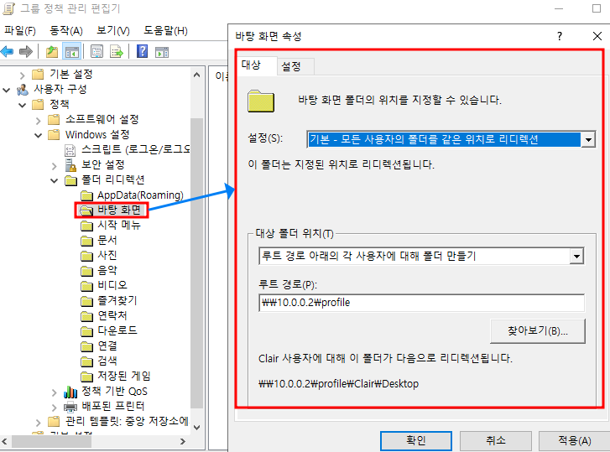

AppData(Roaming)과 동일하게 폴더 리디렉션을 적용시키고 싶은 것들을 설정해주면 된다.

(바탕화면과 문서를 폴더 리디렉션 적용하도록 한다.)

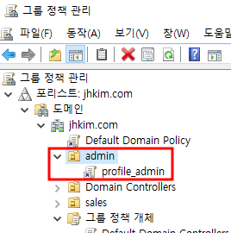

OU에 GPO 연결

### **19.3.2. 적용 확인**

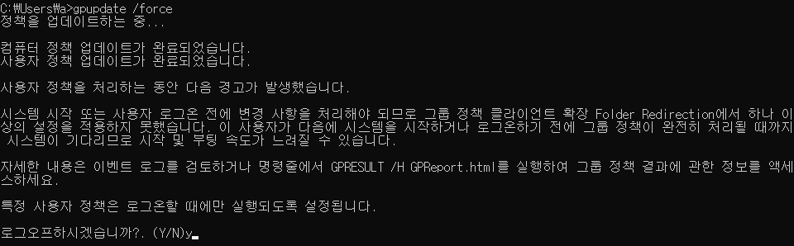

W10-1에 DC의 a 계정으로 로그온하여 정책 강제 적용 후 재부팅 (W11-1도 재부팅 해주도록 한다.)

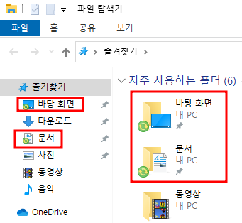

바탕 화면과 문서 폴더에 동기화 표시가 되어있다.

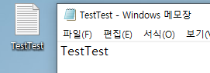 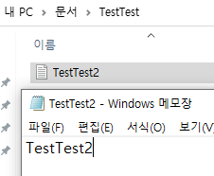

W10-1과 W11-1 모두 DC의 a 계정으로 로그온 -> W10-1에서 바탕화면과 문서 폴더에 Test용 파일 생성

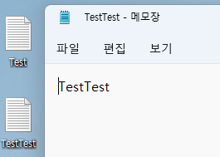 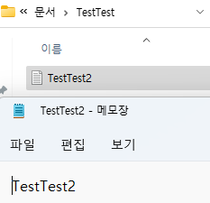

로그아웃 없이 W11-1에서 Test용 파일이 생성된 것을 확인

# **20. DC 사용자 소프트웨어 설치**

W10-1이나 W11-1에서 DC의 사용자로 접속하여 프로그램을 설치하려고 하면 관리자 권한이 필요하다. 프로그램을 설치하기 위해서는 할당과 게시 2가지 방법이 있는데 꼭 필요한 프로그램을 사용자들의 의지와 상관없이 설치할 때 할당을 사용하고 사용자들이 선택하여 설치할 때에는 게시를 사용한다. 주로 사용자 구성 부분에서는 게시를 컴퓨터 구성 부분에서는 할당을 사용한다.

## **20.1. 게시**

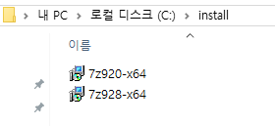

Member Server에 install 폴더를 만들어 미리 준비한 설치 파일 2개를 저장

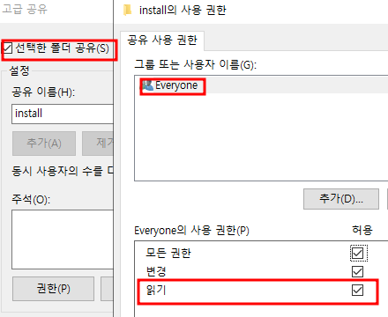 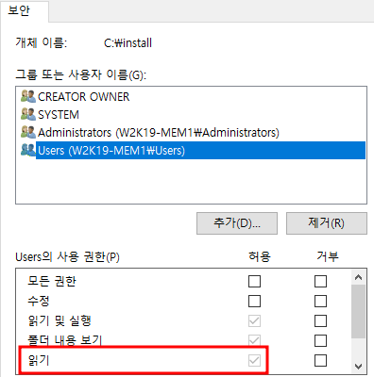

Install 폴더 공유 및 권한(읽기) 설정

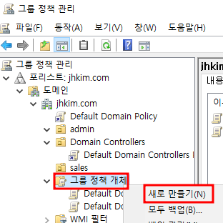 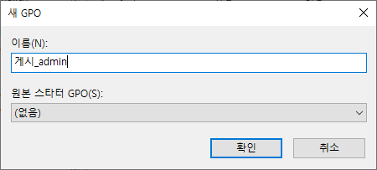

W2K19-AD -> 그룹 정책 관리 -> 새로 만들기 -> 새 GPO 이름 입력

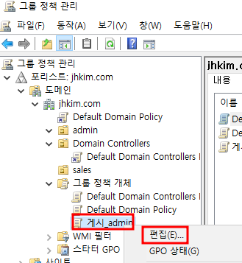 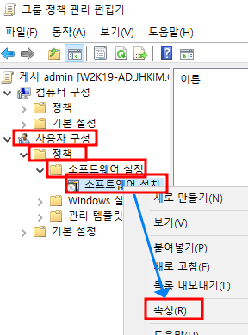

게시_admin 편집 -> 사용자 구성 -> 정책 -> 소프트웨어 설정 -> 소프트웨어 설치 -> 속성

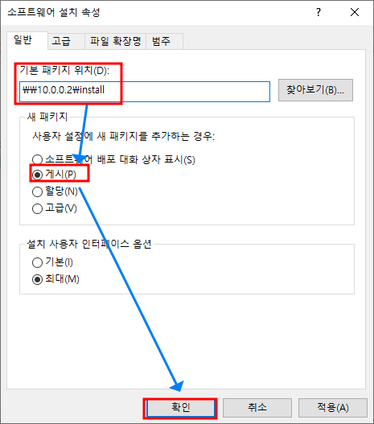

기본 패키지 위치 입력 (Member Server의 install 폴더) -> 게시 선택

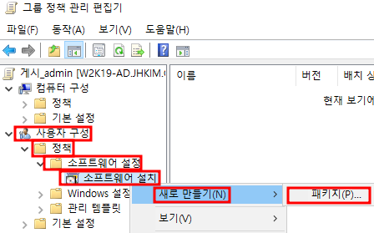

사용자 구성 -> 정책 -> 소프트웨어 설정 -> 소프트웨어 설치 -> 새로 만들기 -> 패키지

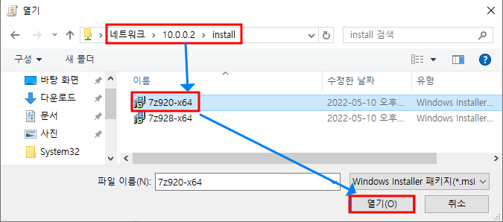

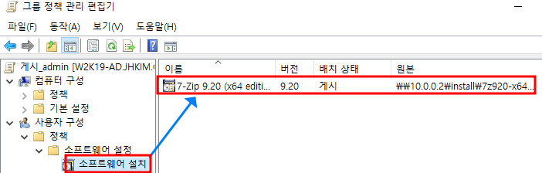

패키지 선택 후 확인

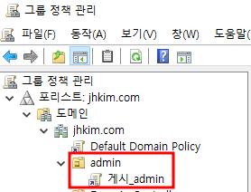

OU에 GPO 연결

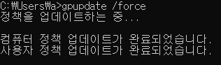

W10-1에서 DC의 a 계정으로 접속하여 정책 강제 적용

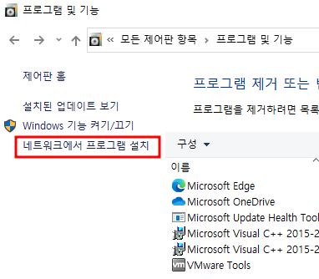 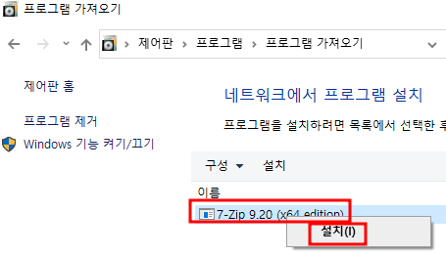

설치가 가능하다.

업데이트가 있을 시 업데이트 버전의 패키지를 GPO에 추가하여 다시 적용시키면 업데이트 버전 설치 가능

## **20.2. 할당**

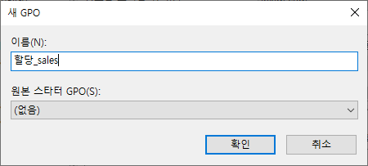 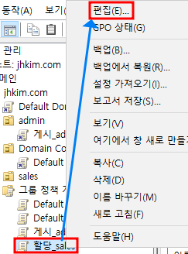

새 GPO 생성 -> 할당_sales 편집

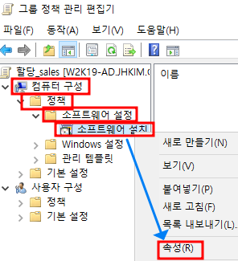 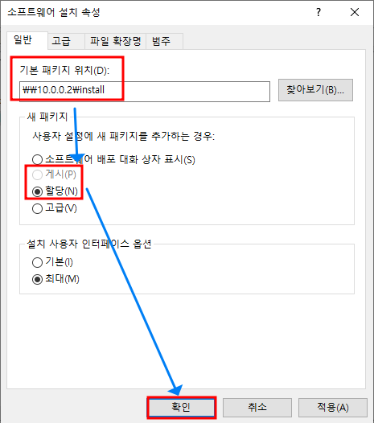

컴퓨터 구성 -> 정책 -> 소프트웨어 설정 -> 소프트웨어 설치 -> 속성 -> 패키지 경로 입력 -> 할당 선택

컴퓨터 구성에서는 게시가 선택되지 않는다.

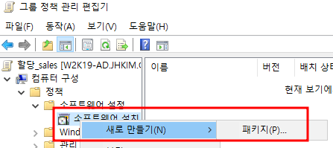

컴퓨터 구성 -> 정책 -> 소프트웨어 설정 -> 소프트웨어 설치 -> 새로 만들기 -> 패키지

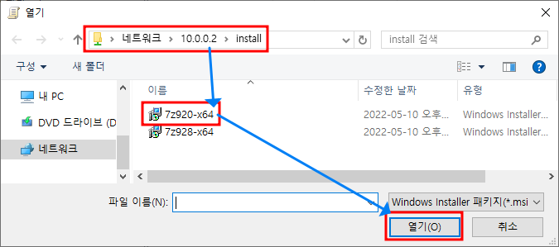

패키지 선택

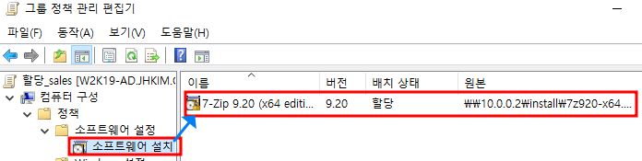

확인

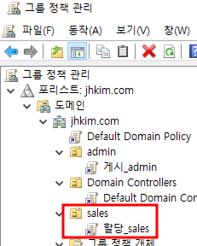

OU에 GPO 연결

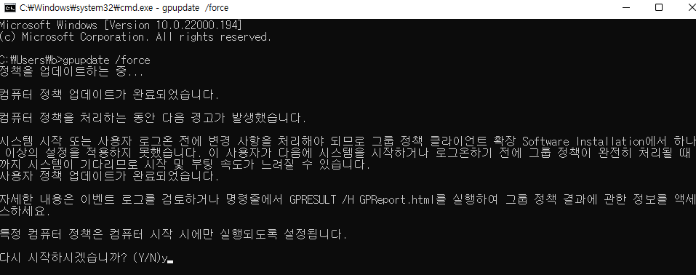

W11-1에 DC의 b 사용자로 접속하여 정책 강제 적용 후 재부팅

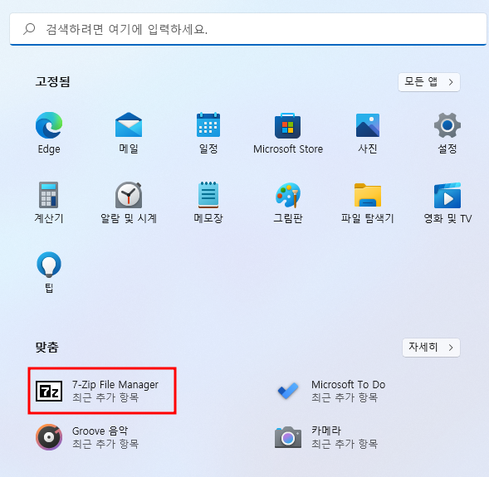

DC의 b 사용자로 다시 로그온하면 프로그램을 설치할 수 있다.

업데이트가 있을 시 업데이트 버전의 패키지를 GPO에 추가하여 다시 적용시키면 업데이트 버전 설치 가능

# **21. NAT, VPN, LAN Routing**

## **21.1. NAT와 VPN**

**21.1.1. NAT**

NAT(Network Address Translation): 사설 IP를 공인 IP로 변경에 필요한 주소 변환 서비스. 주로 라우터 등의 장비를 사용하여 다수의 사설 IP를 하나의 공인 IP로 변환하여 인터넷에 접속하는데 사용된다.

공인 IP를 아낄 수 있고 내부 네트워크에서 사용하는 IP 주소와 외부에 드러나는 주소를 다르게 유지할 수 있기 때문에 보안 기능도 수행한다.

S NAT(Source NAT): 출발지 주소에 대한 변경

D NAT(Destination NAT): 목적지에 대한 주소 변경

**21.1.2. VPN**

VPN(Virtual Private Network, 가상 사설망): 두 개 이상의 물리적 네트워크 사이의 인터넷을 통해 생성된 가상 네트워크이다. 사용자가 직접 연결된 하나의 개인 네트워크에 있는 것처럼 데이터를 주고받을 수 있도록 확장된 개인 네트워크를 만든다. VPN에 연결된 애플리케이션은 동일한 기능을 실행할 수 있고 개인 네트워크에 연결되어 있는 것처럼 관리할 수 있다.

## **21.2. 구성도**

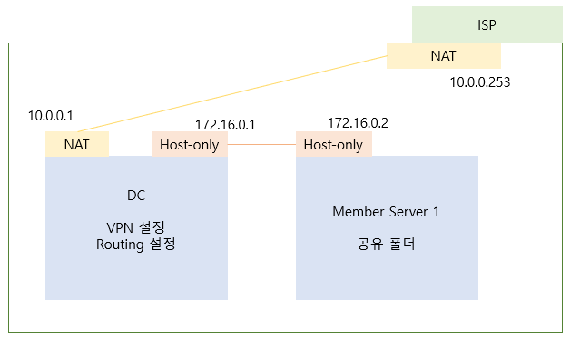

내부에서 NAT를 통해 외부로 인터넷 통신이 가능하도록 한다.

구성도와 다르게 실제 PC 대신 가상머신 W10-1(10.0.0.12)을 사용하도록 한다.

외부 PC에서 VPN을 통해 공유 폴더에 접근할 수 있도록 한다.

## **21.3. 기본 설정**

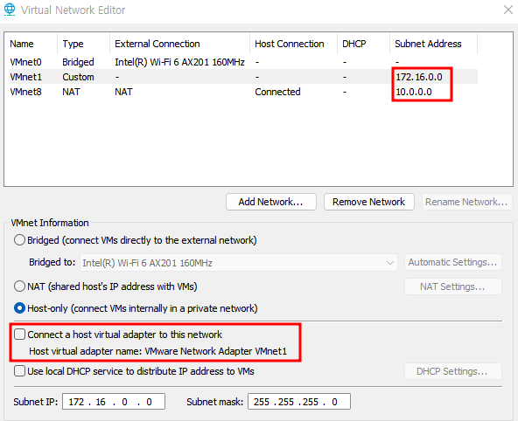

Host-only 172.16.0.0 대역 / NAT 10.0.0.0 대역 / Host-only와 Host PC 간의 연결을 끊어준다.

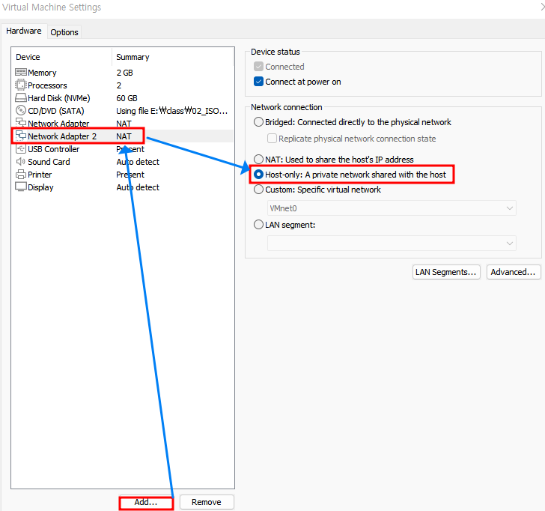

DC에 Host-only 네트워크 카드를 추가해준다.

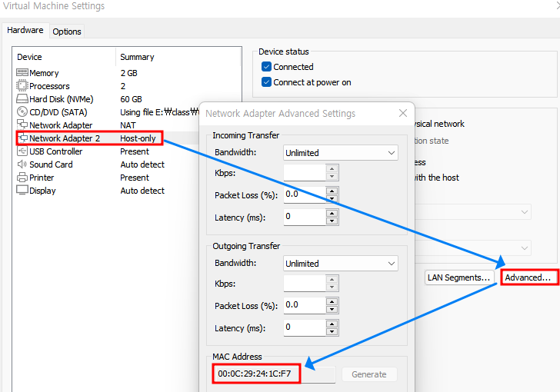

후에 네트워크 카드 확인을 위해 MAC 주소 확인

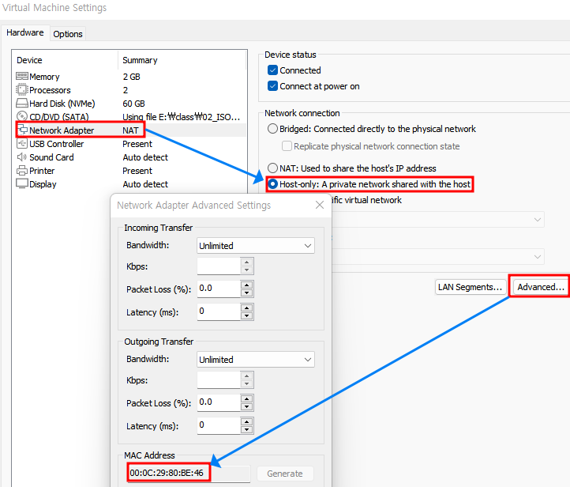

Member Server의 네트워크 카드를 Host-only로 바꾸고 MAC 주소 확인

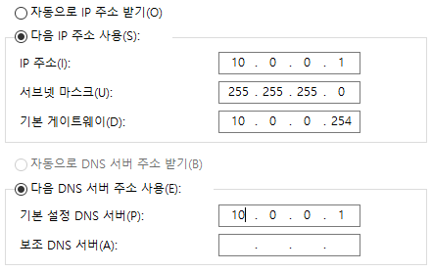 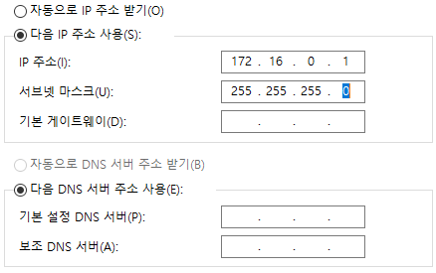

DC의 NAT Network 설정 DC의 Host-only Network 설정

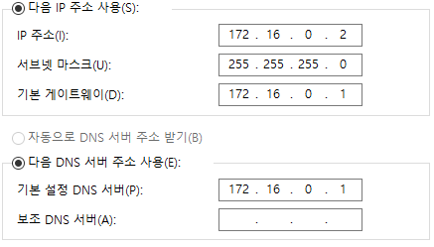

Member Server의 Host-only Network 설정

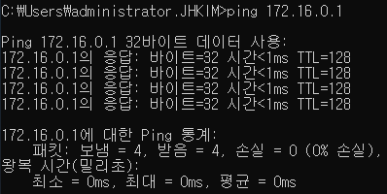

Ping Test

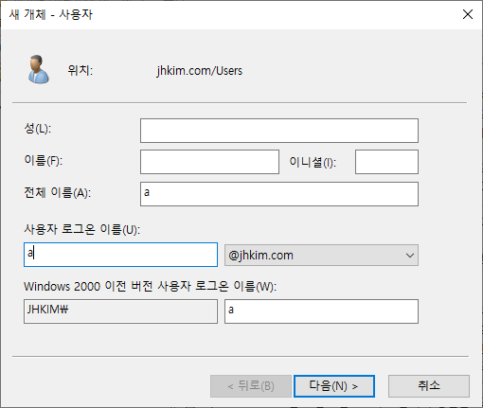

DC의 사용자 a 생성

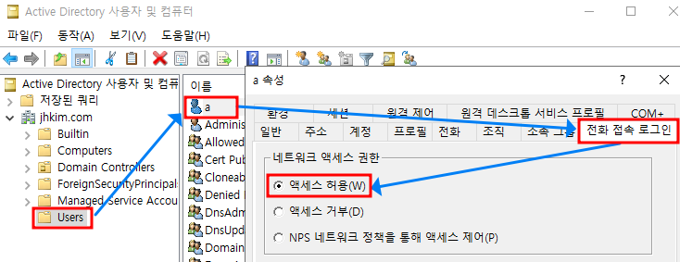

사용자 a 네트워크 액세스 허용 (액세스 허용하지 않으면 연결이 되지 않는 경우가 생길 수 있다.)

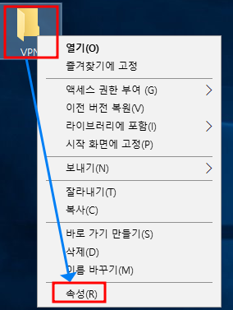

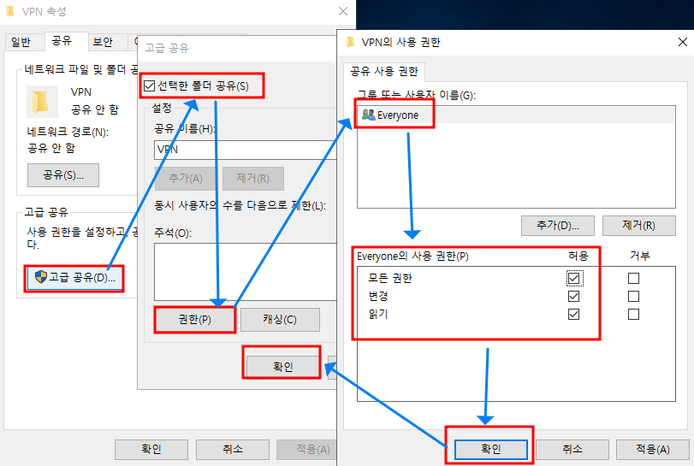

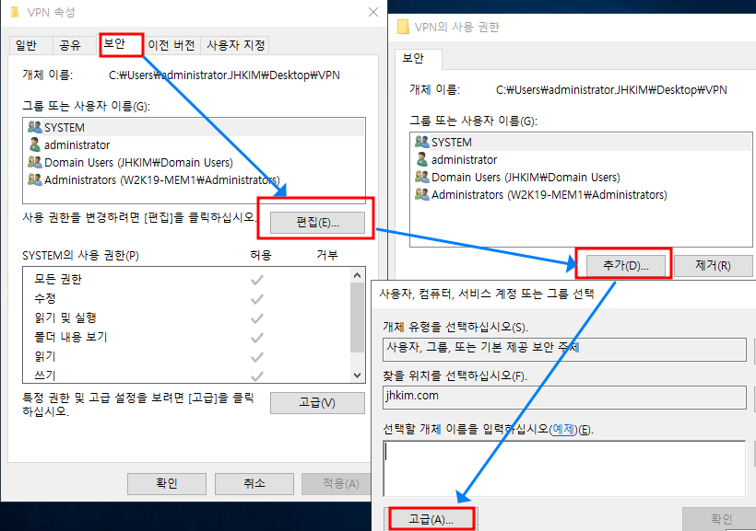

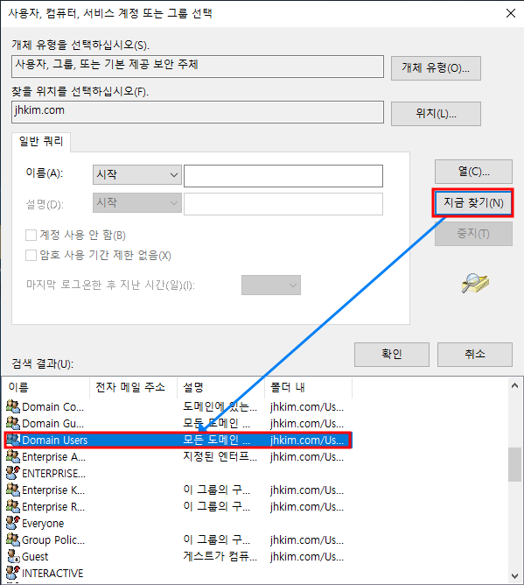 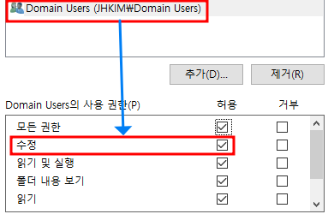

Member Server에 공유 폴더 VPN 생성 후 공유 및 권한 설정

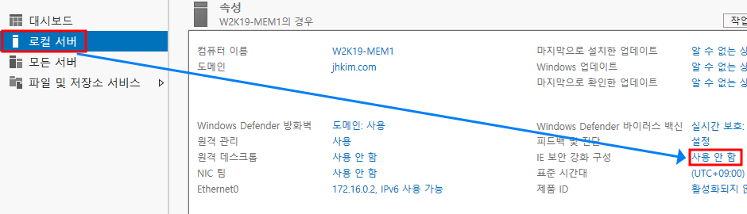

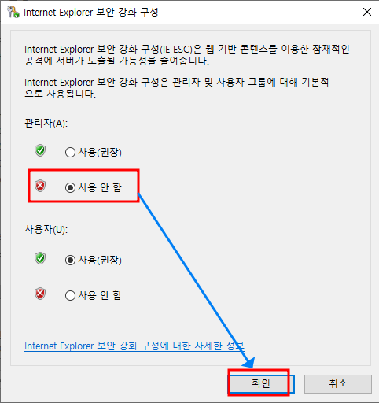

Member Server -> 로컬 서버 -> IE 보안 강화 구성 -> 관리자 -> 사용 안함

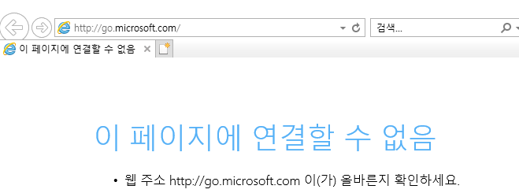

Member Server에서 인터넷 연결이 되지 않는 것을 확인

## **21.4. 역할 및 기능 추가**

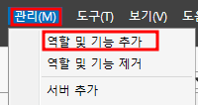

관리 -> 역할 및 기능 추가

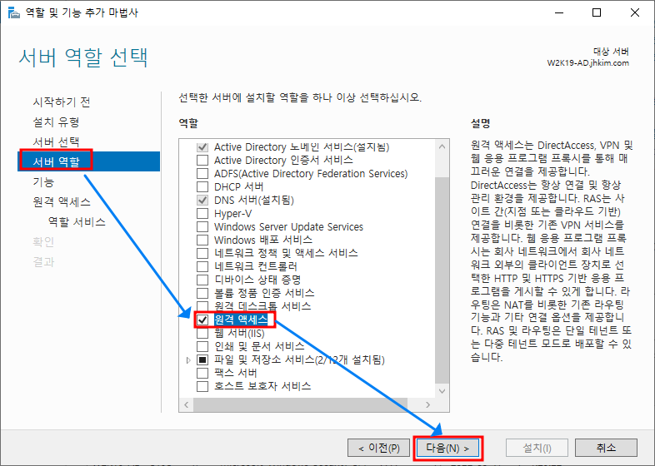

서버 역할 -> 원격 액세스 선택

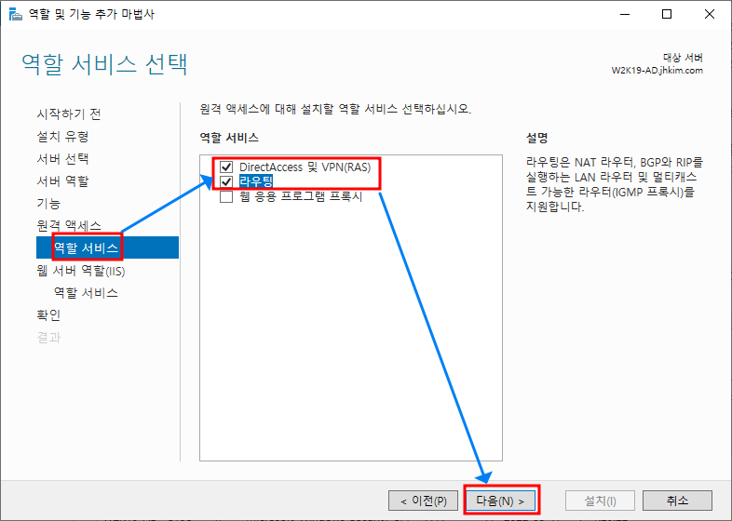

역할 서비스 -> DirectAccess 및 VPN(RAS), 라우팅 선택

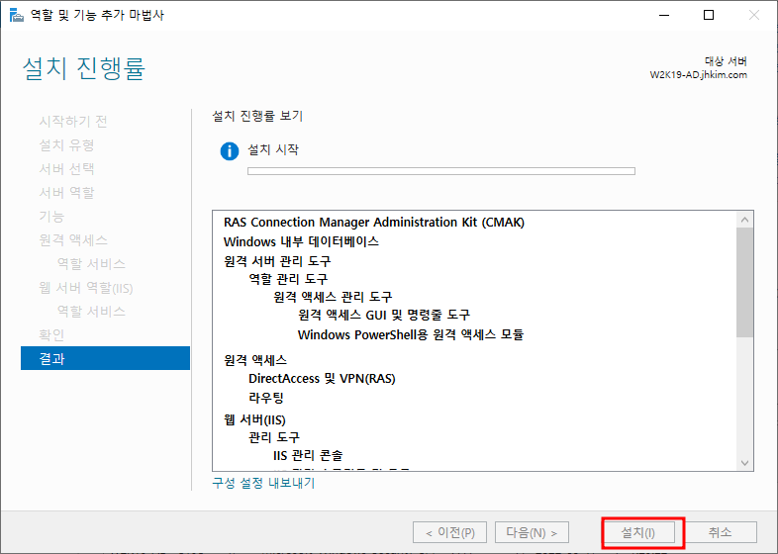

설치

## **21.5. NAT, VPN 설정**

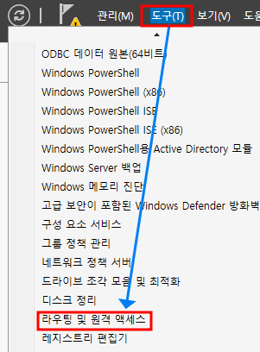

도구 -> 라우팅 및 원격 액세스

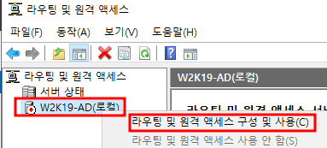

W2K19-AD(로컬) -> 라우팅 및 원격 액세스 구성 및 사용

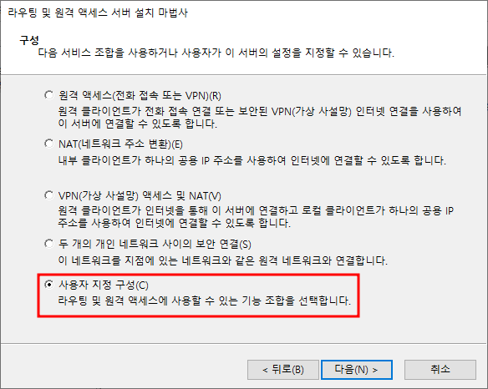

사용자 지정 구성 선택

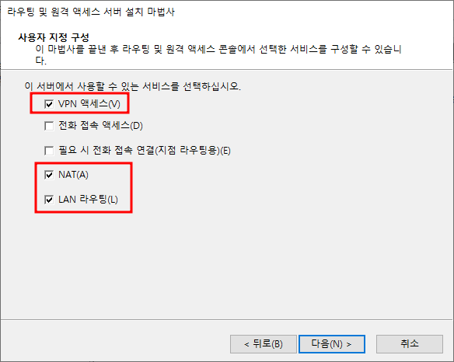

VPN 액세스, NAT, LAN 라우팅 선택

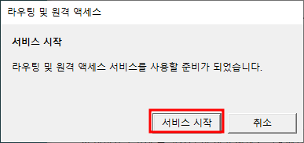 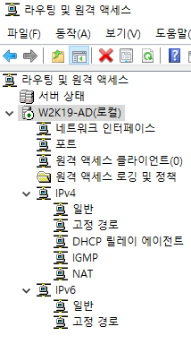

서비스 시작 -> 확인

## **21.6. NAT 적용**

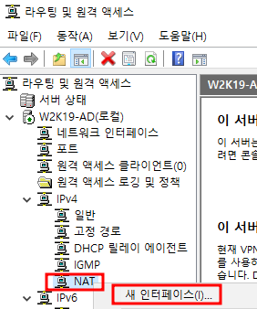

라우팅 및 원격 액세스 -> NAT -> 새 인터페이스

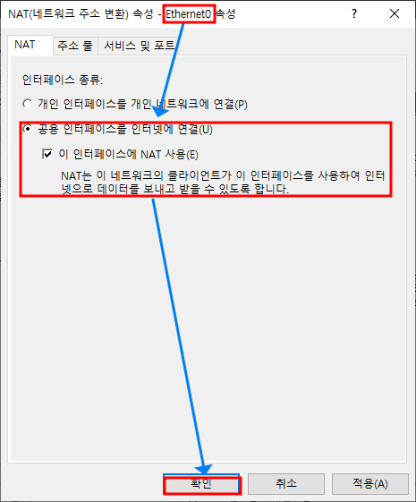 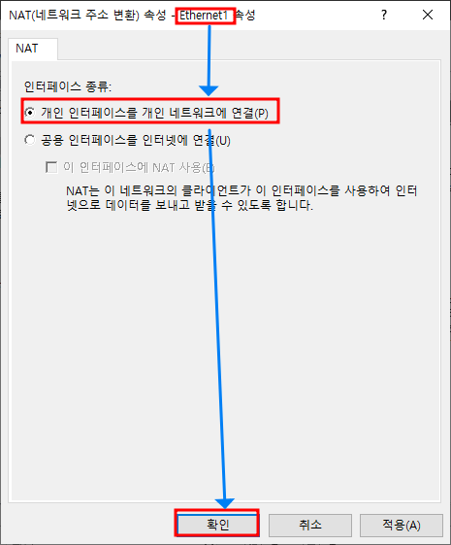

Ethernet0 (NAT) -> 공용 인터페이스를 인터넷에 연결 -> 이 인터페이스에 NAT 사용

Ethernet1 (Host-only) -> 개인 인터페이스를 개인 네트워크에 연결

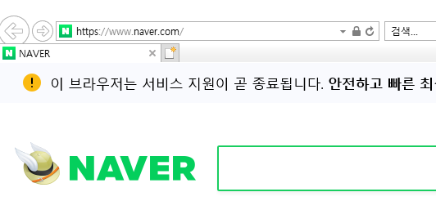

Member Server에서 인터넷 연결이 가능해진다.

## **21.7. VPN 적용**

### **21.7.1. 포트 확인**

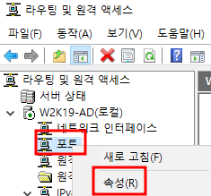 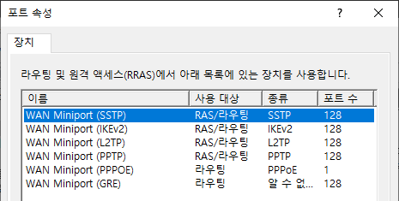

‘라우팅 및 원격 액세스 -> 포트 -> 속성’에서 VPN을 확인할 수 있다.

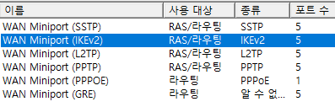

실습에 포트가 많이 필요하지 않음으로 포트 수를 줄여주도록 하자.

### **21.7.2. 설정**

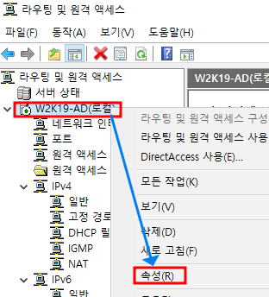

W2K19-AD(로컬) -> 속성

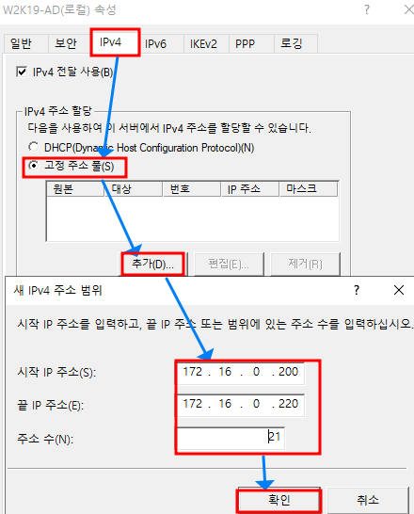 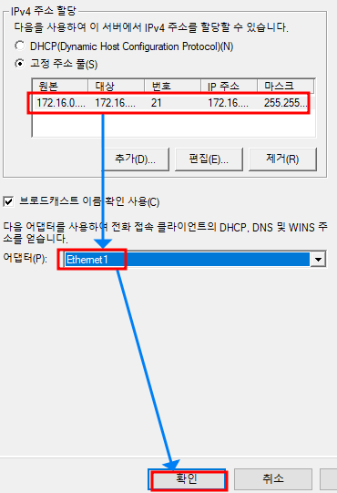

IPv4 -> 고정 주소 풀 -> 추가 -> IP 주소 범위 입력 -> 확인 후 받을 어댑터 선택 (Ethernet1, Host-only)

### **21.7.3. VPN 연결**

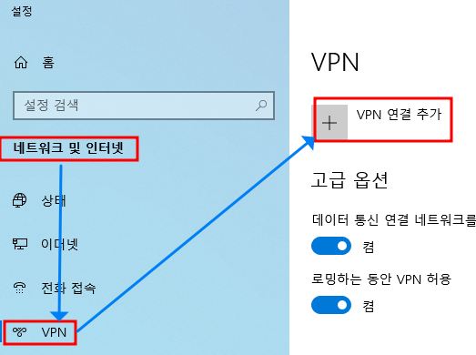

W10-1 -> 네트워크 및 인터넷 -> VPN -> VPN 연결 추가

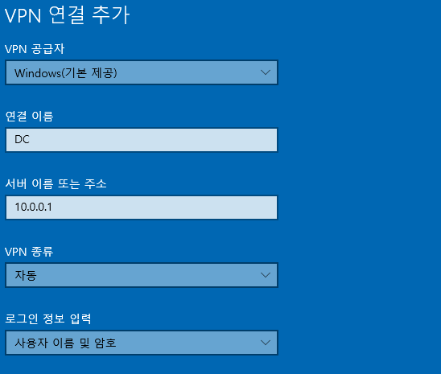

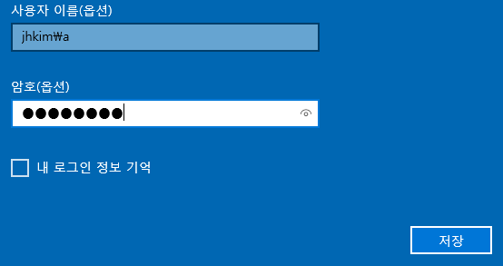

설정 입력 후 저장

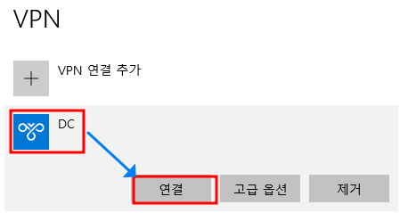 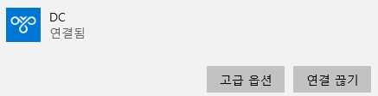

VPN 연결

### **21.7.4. 테스트**



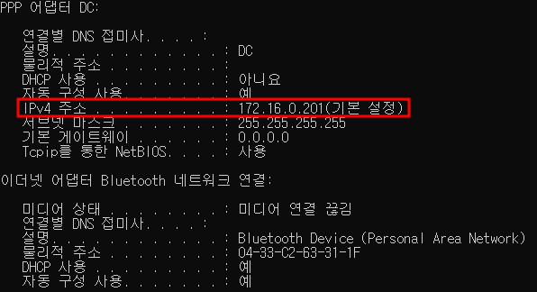

cmd에서 ipconfig /all 명령어를 입력하여 172.16.0.201 주소를 받은 것을 확인

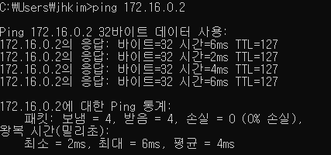

Ping Test -> 외부 PC이지만 같은 네트워크 대역에 존재하는 것과 같이 되어 통신이 가능하다.

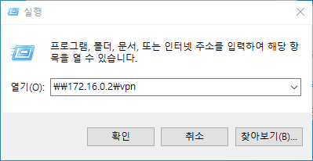 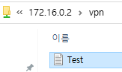

Member Server의 vpn 폴더로 접근 후 파일 생성, 삭제 등 권한 확인

## **21.8. LAN Routing**

### **21.8.1. 구성도**

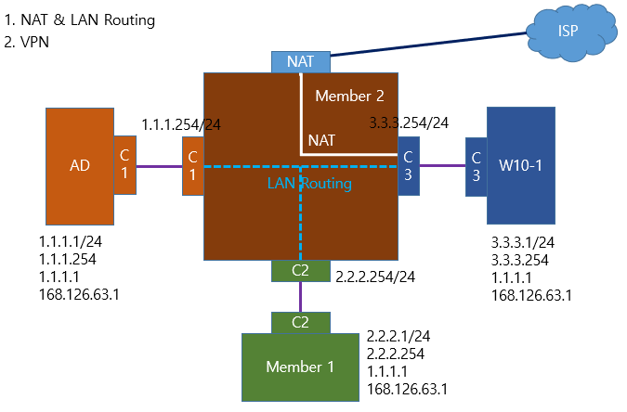

### **21.8.2. 기본 설정**

W2K19-AD: ADDS, DC 설치 / W2K19-MEM1: Member Server (Domain Join) / W2K19-MEM2: Member Server (Domain Join)

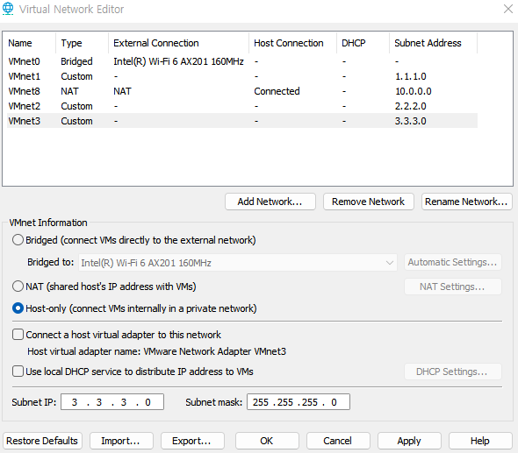

10.0.0.0 대역의 NAT 카드 하나와 1.1.1.0, 2.2.2.0, 3.3.3.0 대역의 Host와 연결하지 않은 Host-only 카드 3개

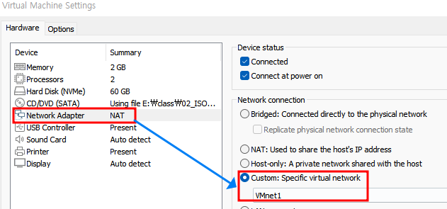

W2K19-AD -> Virtual Machine Settings -> Network Adapter -> Custom -> WMnet1

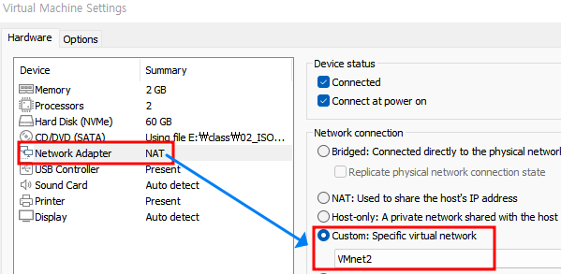

W2K19-MEM1 -> Virtual Machine Settings -> Network Adapter -> Custom -> WMnet2

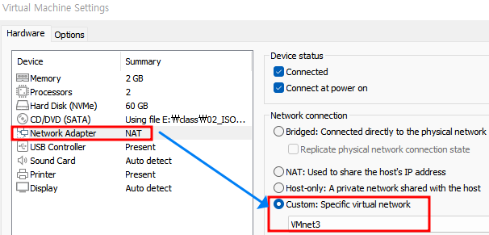

W10-1 -> Virtual Machine Settings -> Network Adapter -> Custom -> WMnet3

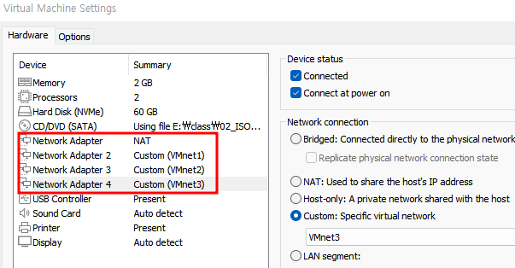

W2K19-MEM2 -> Virtual Machine Settings -> Network Adapter 3개 추가 -> VMnet1, VMnet2, VMnet3

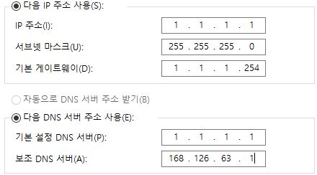 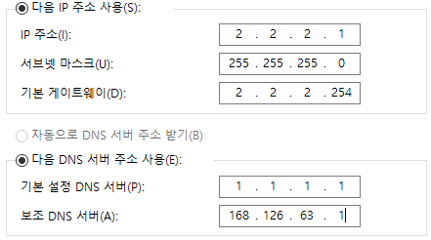

W2K19-AD Network 설정 W2K-MEM1 Network 설정

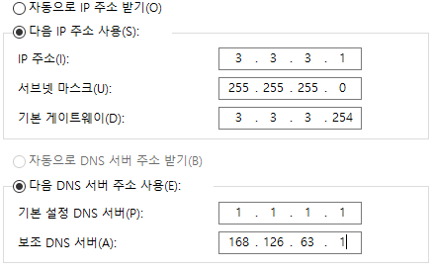

W10-1 Network 설정

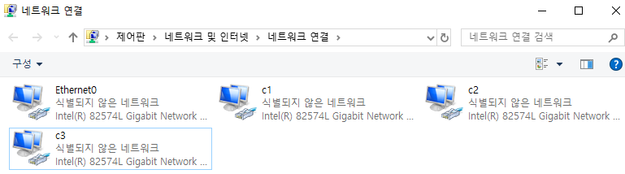

W2K19-MEM2 -> 식별하기 편하게 Network 카드 이름을 변경

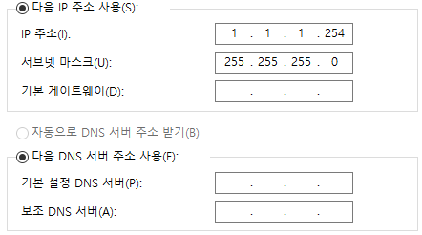 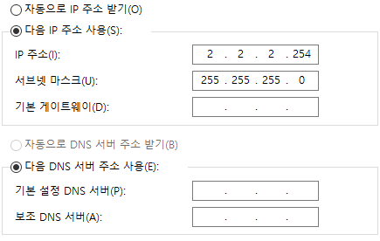

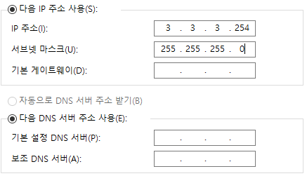 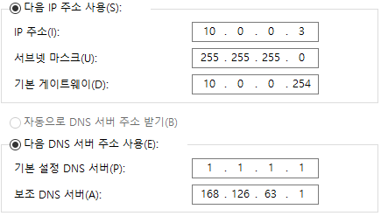

W2K19-MEM2 Network 설정 (순서대로 c1, c2, c3, Ethernet0)

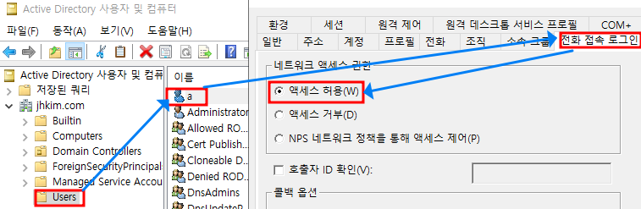

W2K19-AD -> AD 사용자 및 컴퓨터 -> Users -> 사용자 a 생성 -> 전화 접속 로그인 -> 네트워크 액세스 허용

### **21.8.3. 역할 및 기능 추가**

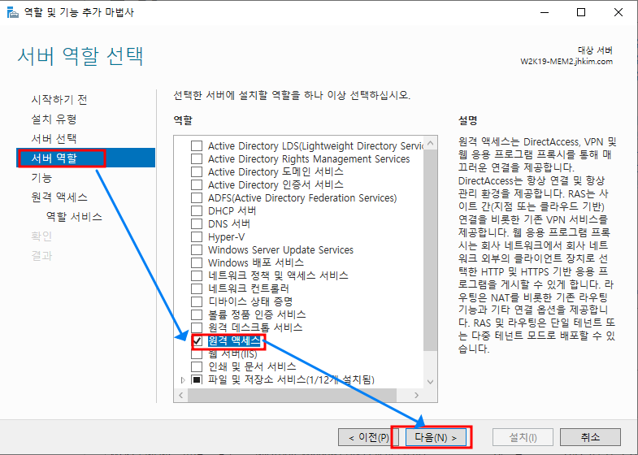

W2K19-MEM2 -> 관리 -> 역할 및 기능 추가 -> 서버 역할 -> 원격 액세스 선택



역할 서비스 -> DirectAccess 및 VPN(RAS), 라우팅 선택



설치

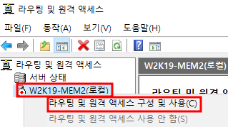

도구 -> 라우터 및 원격 액세스 -> 라우팅 및 원격 액세스 구성 및 사용



사용자 지정 구성 선택



VPN 액세스, NAT, LAN 라우팅 선택



서비스 시작

### **21.8.4. LAN Routing**

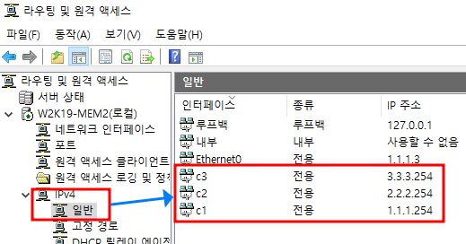

LAN Routing 서비스 시작하면 등록이 되어있다.

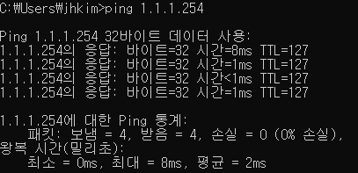 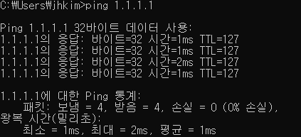

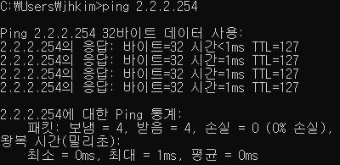 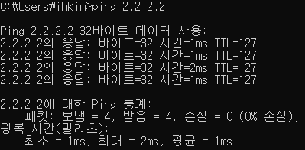

Ping Test

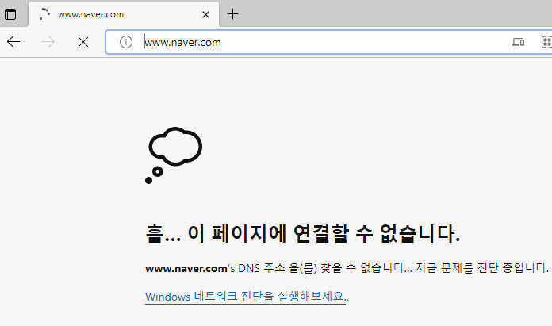

인터넷은 아직 연결되어 있지 않다.

### **21.8.5. NAT**

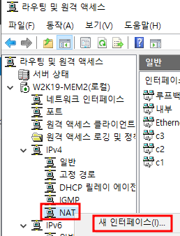

라우팅 및 원격 액세스 -> NAT -> 새 인터페이스

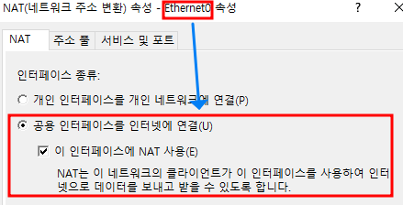 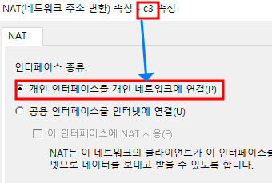

Ethernet0 (NAT) -> 공용 인터페이스를 인터넷에 연결 -> 이 인터페이스에 NAT 사용

c3 (인터넷을 사용할 Host-only) -> 개인 인터페이스를 개인 네트워크에 연결

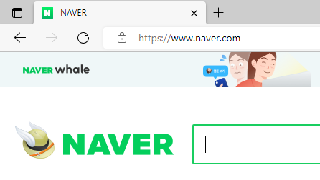

W10-1(c3)에서 인터넷 연결 확인

### **21.8.6. VPN**

W2K19-MEM1에 vpn 폴더 생성 -> 공유 및 권한 설정 (읽기)

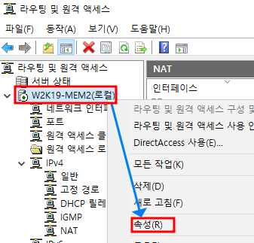

W2K19-MEM2 -> 라우팅 및 원격 액세스 -> W2K19-MEM2(로컬) -> 속성

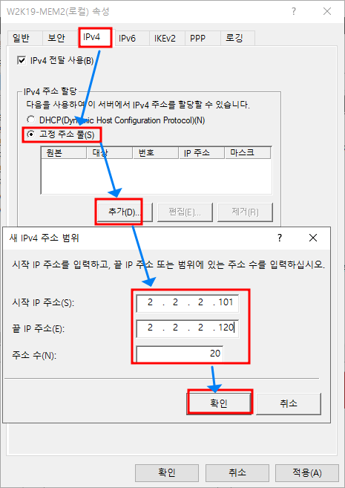 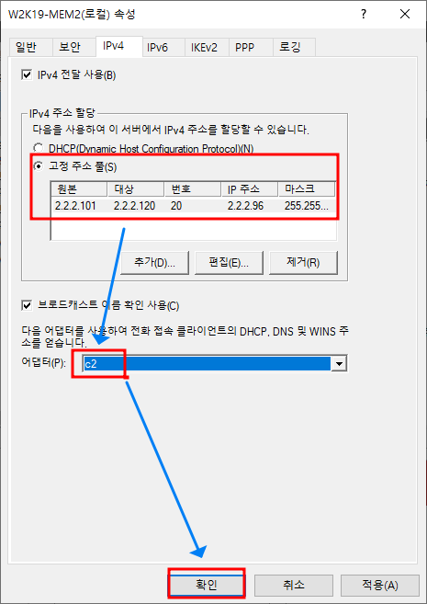

W2K19-MEM1의 공유 폴더 접근을 위해 W2K19-MEM1의 IP 대역 할당

외부의 접근을 받을 어댑터 c2 선택

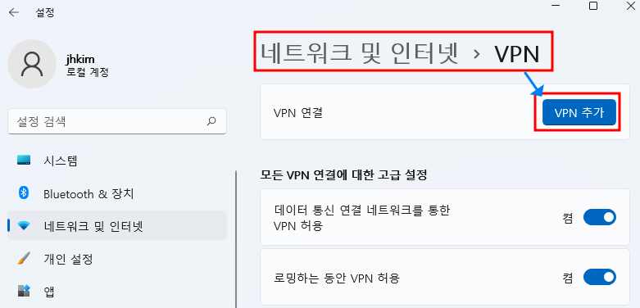

W11-1 (외부 PC) -> 네트워크 및 인터넷 -> VPN -> VPN 추가

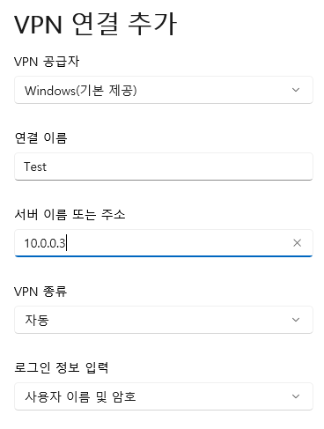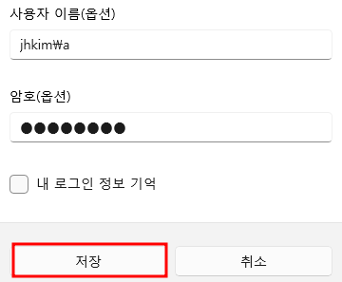

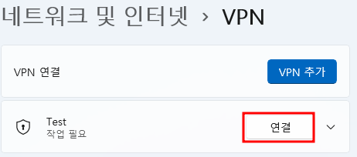

VPN 연결을 시도했으나 DC의 Member가 아니기 때문에 연결이 되지 않는다.

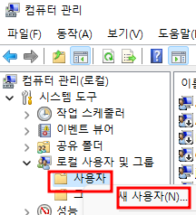 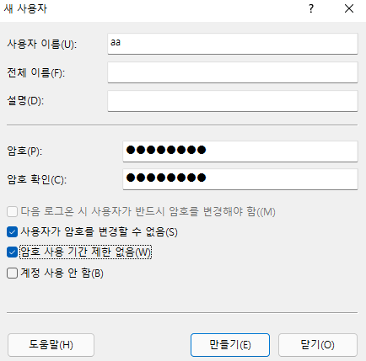

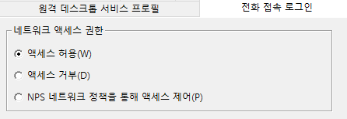

임시 방편으로 로컬 사용자를 생성한다. (네트워크 액세스 허용)

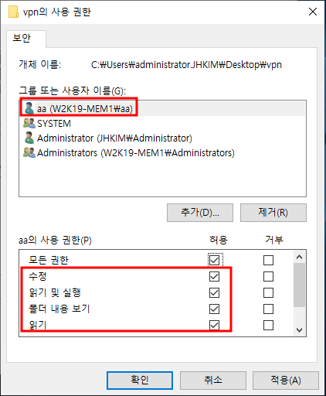

이때 W2K19-MEM1에도 로컬 사용자 aa를 만들고 vpn 폴더 권한을 부여하여 테스트를 진행한다.

 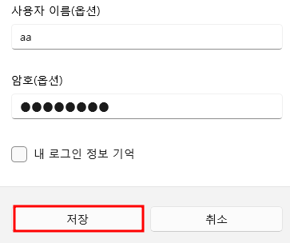

VPN 연결 추가



VPN 연결